Tribunal de Justiça do Estado do Ceará - 2º Grau
Processo Judicial Eletrônico
Processos em pauta de julgamento
Sessão de 22/07/2026 às 09:00:00
Emitido em 16/07/2026 08:15
Processo
0002040-74.2018.8.06.0100
1
Número de ordem
Órgão julgador
Órgão julgador colegiado
Relator
1º Gabinete da 3ª Câmara de Direito Privado
3ª Câmara de Direito Privado
RAIMUNDO NONATO SILVA SANTOS
APELAÇÃO CÍVEL
Classe judicial
Assunto principal
Polo ativo
Defeito, nulidade ou anulação
RADHA BRASIL EDICOES E SERVICOS LTDA
BANCO BRADESCO S/A
Advogado(s) - Polo ativo
Polo passivo
BETINA TORTELLY COLUNGA - (RJ102106-A)
ELSIMAR MEDEIROS DE SOUSA
Advogado(s) - Polo passivo SARAH CAMELO MORAIS - (CE37288-A)
Terceiros
Não informado
Voto proferido pelo relator Voto não liberado
Processo
0002907-30.2019.8.06.0101
Número de ordem
Órgão julgador
Órgão julgador colegiado
Relator
2
1º Gabinete da 3ª Câmara de Direito Privado
3ª Câmara de Direito Privado
RAIMUNDO NONATO SILVA SANTOS
APELAÇÃO CÍVEL
Classe judicial
Assunto principal
Polo ativo
Indenização por Dano Moral
CREFISA SA CREDITO FINANCIAMENTO E INVESTIMENTOS
Advogado(s) - Polo ativo
CAROLINA DE ROSSO AFONSO - (SP195972-A)
ALEXSANDRO DA SILVA LINCK - (RS53389-A)
Polo passivo
RAIMUNDO TEIXEIRA DE LIMA
Advogado(s) - Polo passivo LUIS CARLOS TEIXEIRA FERREIRA - (CE12593-A)
Terceiros
Não informado
Voto proferido pelo relator Voto não liberado
Processo
3082946-59.2025.8.06.0001
Número de ordem
Órgão julgador
Órgão julgador colegiado
Relator
3
1º Gabinete da 3ª Câmara de Direito Privado
3ª Câmara de Direito Privado
RAIMUNDO NONATO SILVA SANTOS
APELAÇÃO CÍVEL
Classe judicial
Assunto principal
Polo ativo
Atualização de Conta
MARIA DAIRTE SEVERINO LIMA
GILBERTO SIEBRA MONTEIRO - (CE6004-A)
BANCO DO BRASIL S.A
Advogado(s) - Polo ativo
Polo passivo
Advogado(s) - Polo passivo MARCELO OLIVEIRA ROCHA - (SP113887-A)
NEI CALDERON - (SP114904-A)
Terceiros
Não informado
Voto proferido pelo relator Voto não liberado
1
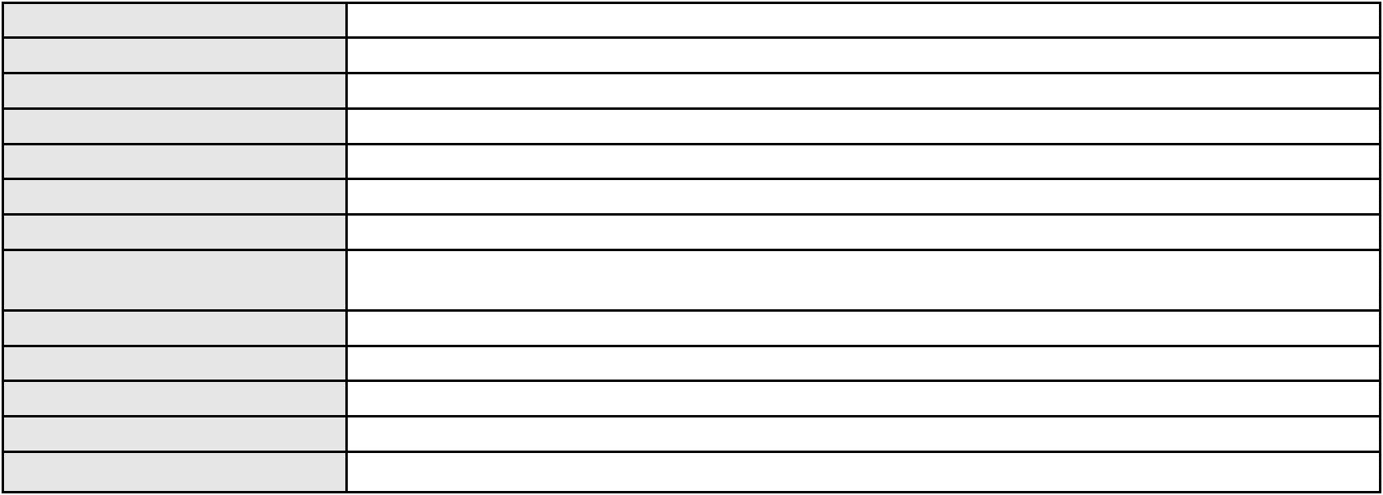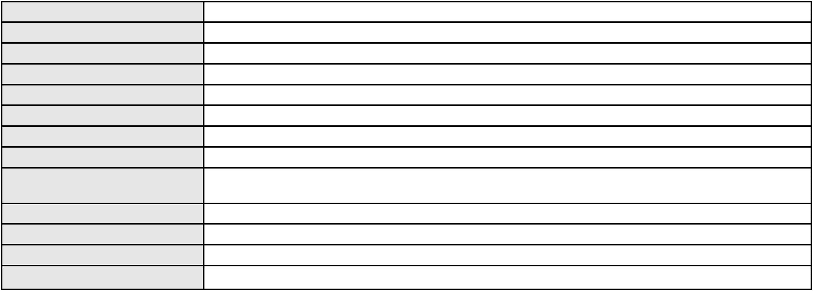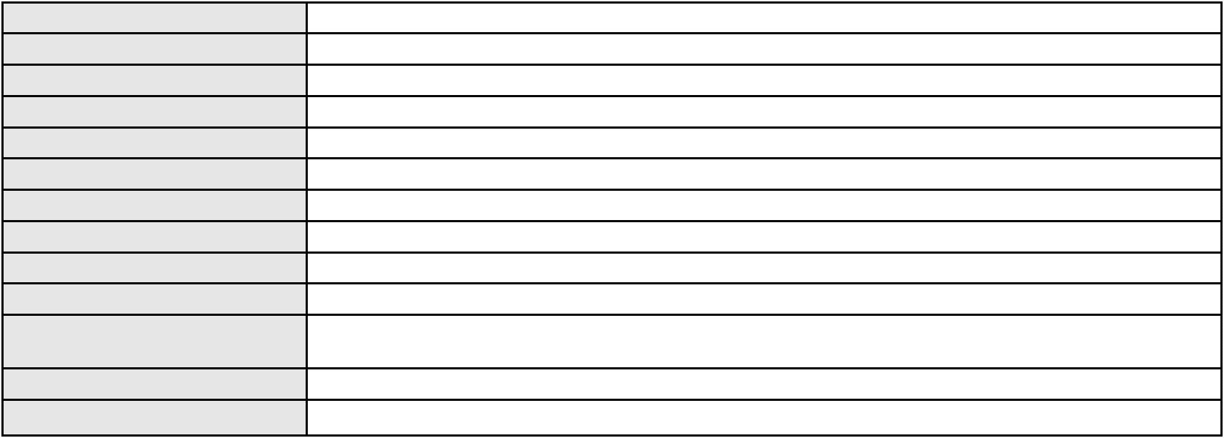

Processo
3001221-40.2025.8.06.0133
4
Número de ordem
Órgão julgador
Órgão julgador colegiado
Relator
1º Gabinete da 3ª Câmara de Direito Privado
3ª Câmara de Direito Privado
RAIMUNDO NONATO SILVA SANTOS
APELAÇÃO CÍVEL
Classe judicial
Assunto principal
Polo ativo
Contratos Bancários
MARIA DE FATIMA MARQUES
BANCO BRADESCO S/A
Advogado(s) - Polo ativo
Polo passivo
TALES LEVI SANTANA DE MORAIS - (CE41842-A)
TALES LEVI SANTANA DE MORAIS - (CE41842-A)
BANCO BRADESCO S/A
MARIA DE FATIMA MARQUES
Advogado(s) - Polo passivo ROBERTO DOREA PESSOA - (BA12407-A)
ROBERTO DOREA PESSOA - (BA12407-A)
Terceiros
Não informado
Voto proferido pelo relator Voto não liberado
Processo
0267519-26.2024.8.06.0001
Número de ordem
Órgão julgador
Órgão julgador colegiado
Relator
5
1º Gabinete da 3ª Câmara de Direito Privado
3ª Câmara de Direito Privado
RAIMUNDO NONATO SILVA SANTOS
APELAÇÃO CÍVEL
Classe judicial
Assunto principal
Polo ativo
Liberação de Conta
MARIA DE LOURDES JORGE ALCANTARA
VICTOR BESSA SILVA DE OLIVEIRA - (CE41019-A)
Banco do Brasil S.A
Advogado(s) - Polo ativo
Polo passivo
Advogado(s) - Polo passivo DAVID SOMBRA PEIXOTO - (CE16477-A)
Terceiros
Não informado
Voto proferido pelo relator Voto não liberado
Processo
3000724-24.2025.8.06.0166
Número de ordem
Órgão julgador
Órgão julgador colegiado
Relator
6
1º Gabinete da 3ª Câmara de Direito Privado
3ª Câmara de Direito Privado
RAIMUNDO NONATO SILVA SANTOS
APELAÇÃO CÍVEL
Classe judicial
Assunto principal
Polo ativo
Empréstimo consignado
BANCO PAN S.A.
Advogado(s) - Polo ativo
Polo passivo
JOAO VITOR CHAVES MARQUES DIAS - (CE30348-A)
MARIA DAS DORES DE AZEVEDO
Advogado(s) - Polo passivo TULIO ALVES PIANCO - (CE42491-A)
ERICLES DE OLINDA BEZERRA - (CE41130-A)
Terceiros
Não informado
Voto proferido pelo relator Não informado
Processo
0203855-34.2024.8.06.0029
Número de ordem
Órgão julgador
Órgão julgador colegiado
Relator
7
1º Gabinete da 3ª Câmara de Direito Privado
3ª Câmara de Direito Privado
RAIMUNDO NONATO SILVA SANTOS
APELAÇÃO CÍVEL
Classe judicial
Assunto principal
Contratos de Consumo
2
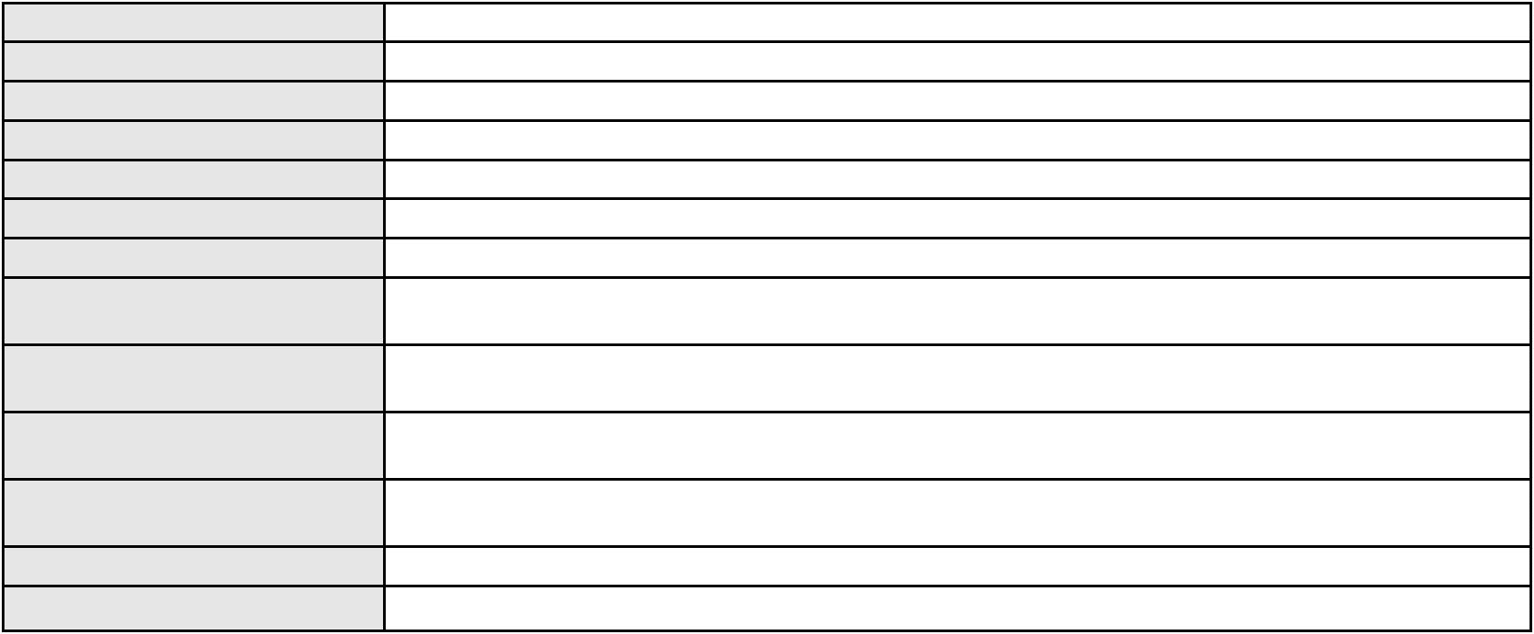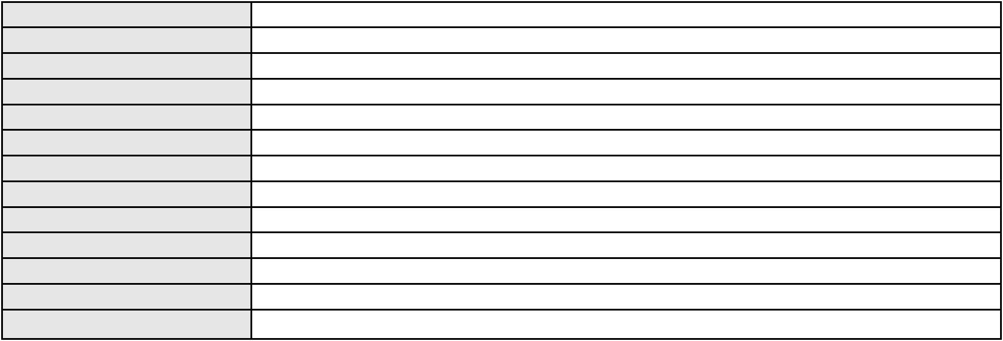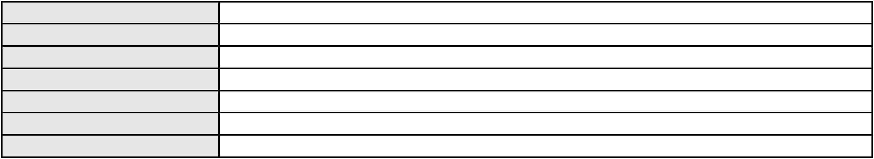

Processo
0203855-34.2024.8.06.0029
Polo ativo
RAIMUNDA NONATA ALVES BOMFIM
Advogado(s) - Polo ativo
ERICLES DE OLINDA BEZERRA - (CE41130-A)
TULIO ALVES PIANCO - (CE42491-A)
Polo passivo
UNIVERSO ASSOCIACAO DOS APOSENTADOS E PENSIONISTAS DOS REGIMES
GERAL DA PREVIDENCIA SOCIAL
Advogado(s) - Polo passivo Não informado
Terceiros
Não informado
Voto proferido pelo relator Voto não liberado
Processo
3000210-35.2025.8.06.0081
Número de ordem
Órgão julgador
Órgão julgador colegiado
Relator
8
1º Gabinete da 3ª Câmara de Direito Privado
3ª Câmara de Direito Privado
RAIMUNDO NONATO SILVA SANTOS
APELAÇÃO CÍVEL
Classe judicial
Assunto principal
Polo ativo
Indenização por Dano Material
FRANCISCO ALVES DA SILVA
Advogado(s) - Polo ativo
DAVI PORTELA MUNIZ - (CE32573-A)
MARIA DA SAUDE BEZERRA DE BRITO - (CE33886-A)
Polo passivo
BANCO BRADESCO S/A
Advogado(s) - Polo passivo PAULO EDUARDO PRADO - (CE24314-A)
Terceiros
Não informado
Voto proferido pelo relator Voto não liberado
Processo
3043665-96.2025.8.06.0001
Número de ordem
Órgão julgador
Órgão julgador colegiado
Relator
9
1º Gabinete da 3ª Câmara de Direito Privado
3ª Câmara de Direito Privado
RAIMUNDO NONATO SILVA SANTOS
APELAÇÃO CÍVEL
Classe judicial
Assunto principal
Polo ativo
Fornecimento de insumos
KELINA KASSIA PONTES DE MASCENA BARRETTO
G. B. P. D. M. B.
CAIXA DE ASSISTENCIA DOS FUNCIONARIOS DO BANCO DO BRASIL
Advogado(s) - Polo ativo
Polo passivo
DRACON DOS SANTOS TAMYARANA DE SA BARRETTO - (CE13704-A)
DRACON DOS SANTOS TAMYARANA DE SA BARRETTO - (CE13704-A)
CAIXA DE ASSISTENCIA DOS FUNCIONARIOS DO BANCO DO BRASIL
KELINA KASSIA PONTES DE MASCENA BARRETTO
G. B. P. D. M. B.
Advogado(s) - Polo passivo TARCISIO REBOUCAS PORTO JUNIOR - (CE7216-A)
TARCISIO REBOUCAS PORTO JUNIOR - (CE7216-A)
DAVID SOMBRA PEIXOTO - (CE16477-A)
Terceiros
MINISTERIO PUBLICO DO ESTADO DO CEARA
Voto proferido pelo relator Voto não liberado
Processo
3002540-59.2025.8.06.0160
Número de ordem
Órgão julgador
Órgão julgador colegiado
Relator
10
1º Gabinete da 3ª Câmara de Direito Privado
3ª Câmara de Direito Privado
RAIMUNDO NONATO SILVA SANTOS
APELAÇÃO CÍVEL
Classe judicial
Assunto principal
Polo ativo
Indenização por Dano Moral
FRANCISCA PEREIRA DE FARIAS
Advogado(s) - Polo ativo
JOAO AFONSO PARENTE NETO - (CE29387-A)
DANIEL FARIAS TAVARES - (CE24902-A)
3
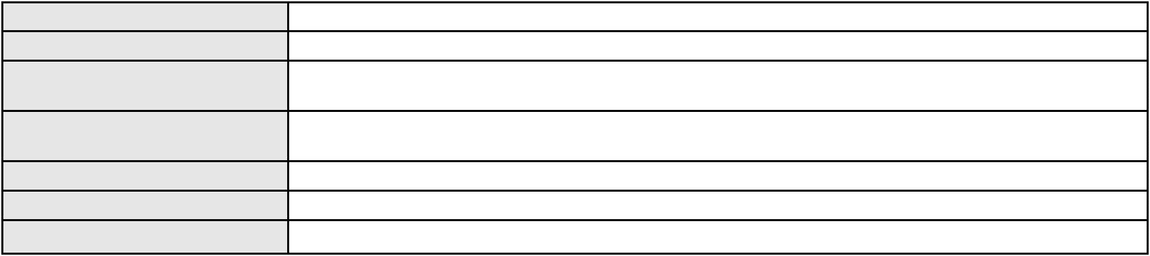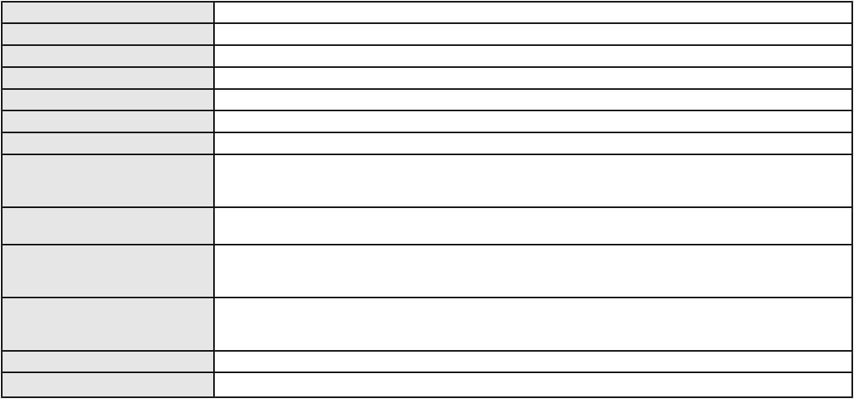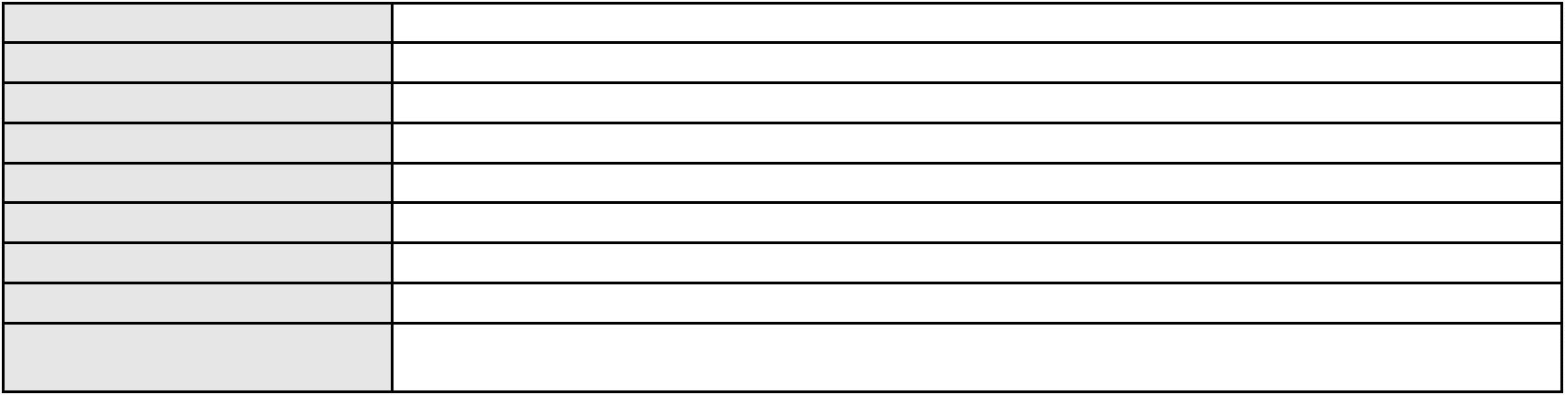

Processo
3002540-59.2025.8.06.0160
Polo passivo
ASSOCIACAO NUCLEO DE PROTECAO E CREDITO AOS SERVIDORES PUBLICOS
Advogado(s) - Polo passivo SORAYA CARDOSO SANTOS PIRES - (DF39874-A)
Terceiros
Não informado
Voto proferido pelo relator Voto não liberado
Processo
0009065-34.2016.8.06.0028
Número de ordem
Órgão julgador
Órgão julgador colegiado
Relator
11
1º Gabinete da 3ª Câmara de Direito Privado
3ª Câmara de Direito Privado
RAIMUNDO NONATO SILVA SANTOS
APELAÇÃO CÍVEL
Classe judicial
Assunto principal
Polo ativo
Empréstimo consignado
MARIA ELVIRA DA SILVA
Advogado(s) - Polo ativo
Polo passivo
LUIZ VALDEMIRO SOARES COSTA - (CE141458-A)
BANCO BRADESCO FINANCIAMENTOS S.A.
Advogado(s) - Polo passivo Não informado
Terceiros
Não informado
Voto proferido pelo relator Voto não liberado
Processo
0200250-14.2022.8.06.0106
Número de ordem
Órgão julgador
Órgão julgador colegiado
Relator
12
1º Gabinete da 3ª Câmara de Direito Privado
3ª Câmara de Direito Privado
RAIMUNDO NONATO SILVA SANTOS
APELAÇÃO CÍVEL
Classe judicial
Assunto principal
Polo ativo
Indenização por Dano Moral
EVA MARIA DOS SANTOS OLIVEIRA
BANCO C6 CONSIGNADO
Advogado(s) - Polo ativo
Polo passivo
RODOLFO MORAIS DA CUNHA - (CE32467-A)
RODOLFO MORAIS DA CUNHA - (CE32467-A)
BANCO C6 CONSIGNADO
EVA MARIA DOS SANTOS OLIVEIRA
Advogado(s) - Polo passivo FERNANDA RAFAELLA OLIVEIRA DE CARVALHO - (PE32766-A)
FERNANDA RAFAELLA OLIVEIRA DE CARVALHO - (PE32766-A)
Terceiros
Não informado
Voto proferido pelo relator Voto não liberado
Processo
0236286-45.2023.8.06.0001
Número de ordem
Órgão julgador
Órgão julgador colegiado
Relator
13
1º Gabinete da 3ª Câmara de Direito Privado
3ª Câmara de Direito Privado
RAIMUNDO NONATO SILVA SANTOS
APELAÇÃO CÍVEL
Classe judicial
Assunto principal
Polo ativo
Contratos Bancários
FRANCISCO WELLINGTON DUARTE LIMA
BRENO MORAIS DIAS - (CE21695-A)
BANCO BRADESCO FINANCIAMENTOS S.A.
Advogado(s) - Polo ativo
Polo passivo
Advogado(s) - Polo passivo FLAVIA DOS REIS SILVA - (SP226657-A)
DANIEL NUNES ROMERO - (SP168016-A)
Terceiros
Não informado
Voto proferido pelo relator Voto não liberado
4
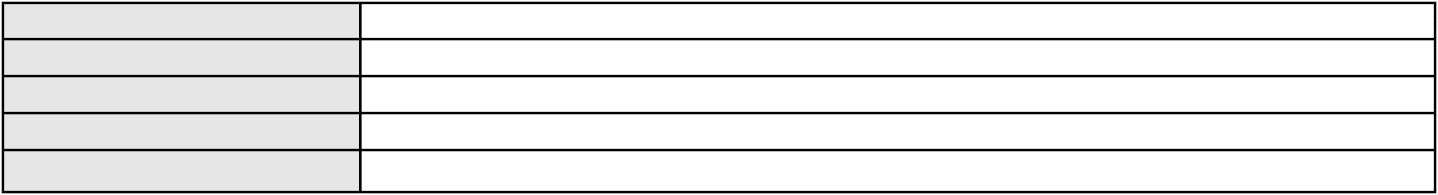

Processo
3015938-68.2025.8.06.0000
Número de ordem
Órgão julgador
Órgão julgador colegiado
Relator
14
1º Gabinete da 3ª Câmara de Direito Privado
3ª Câmara de Direito Privado
RAIMUNDO NONATO SILVA SANTOS
AGRAVO DE INSTRUMENTO
Busca e Apreensão
Classe judicial
Assunto principal
Polo ativo
GLAUCILENE BARBOSA DA SILVA
PAULO ROBERTO LOPES JUNIOR - (CE46673-A)
MAPFRE SEGUROS GERAIS S.A.
Advogado(s) - Polo ativo
Polo passivo
Advogado(s) - Polo passivo ROBERTA BEATRIZ DO NASCIMENTO - (SP192649-A)
Terceiros
Não informado
Voto proferido pelo relator Voto não liberado
Processo
3012052-27.2026.8.06.0000
Número de ordem
Órgão julgador
Órgão julgador colegiado
Relator
15
1º Gabinete da 3ª Câmara de Direito Privado
3ª Câmara de Direito Privado
RAIMUNDO NONATO SILVA SANTOS
AGRAVO DE INSTRUMENTO
Liminar
Classe judicial
Assunto principal
Polo ativo
SOCIEDADE DE ENSINO SUPERIOR ESTACIO DE SA LTDA
Advogado(s) - Polo ativo
LEANDRO HENRIQUE MOSELLO LIMA - (BA27586-A)
ANTONIO DE MORAES DOURADO NETO - (PE23255-A)
Polo passivo
ALAN RODRIGUES CAVALCANTE
Advogado(s) - Polo passivo JOAO VALMIR PORTELA LEAL JUNIOR - (CE9857-A)
Terceiros
MINISTERIO PUBLICO DO ESTADO DO CEARA
Voto proferido pelo relator Voto não liberado
Processo
0241976-55.2023.8.06.0001
Número de ordem
Órgão julgador
Órgão julgador colegiado
Relator
16
1º Gabinete da 3ª Câmara de Direito Privado
3ª Câmara de Direito Privado
RAIMUNDO NONATO SILVA SANTOS
APELAÇÃO CÍVEL
Classe judicial
Assunto principal
Polo ativo
Indenização por Dano Material
PRIME PLUS LOCACAO DE VEICULOS E TRANSPORTES TURISTICOS LTDA
MOZART GOMES DE LIMA NETO - (CE16445-A)
CEARA CARDAN COMERCIO DE PECAS E SERVICOS AUTOMOTIVOS LTDA
Advogado(s) - Polo ativo
Polo passivo
Advogado(s) - Polo passivo RAFAEL VICTOR ALBUQUERQUE RODRIGUES DE LIMA - (CE27628-A)
Terceiros
Não informado
Voto proferido pelo relator Voto não liberado
Processo
0697770-02.2000.8.06.0001
Número de ordem
Órgão julgador
Órgão julgador colegiado
Relator
17
1º Gabinete da 3ª Câmara de Direito Privado
3ª Câmara de Direito Privado
RAIMUNDO NONATO SILVA SANTOS
APELAÇÃO CÍVEL
Classe judicial
Assunto principal
Polo ativo
Indenização por Dano Moral
BRISSAC STUDART COMUNICACAO LTDA
CARLOS EDUARDO FONSECA STUDART
REGINA BRISSAC STUDART
5
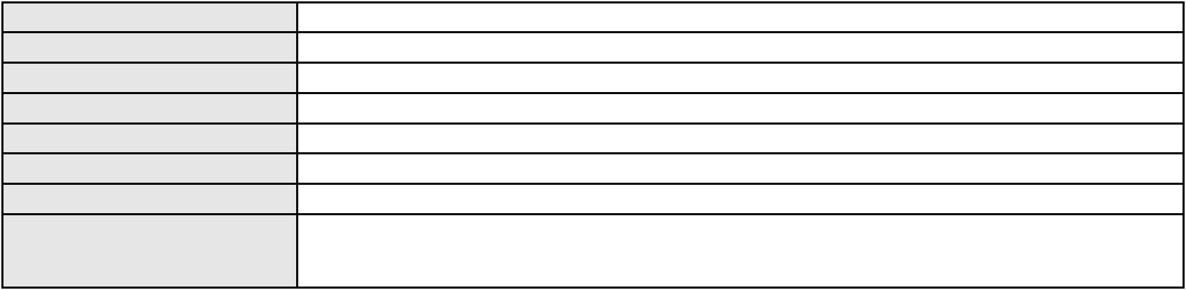

Processo
0697770-02.2000.8.06.0001
Advogado(s) - Polo ativo
MARIANA SCEPPAQUERCIA LEITE GALVAO - (SP169057-A)
PAULO GOMES DE OLIVEIRA FILHO - (SP30453-A)
Polo passivo
M DIAS BRANCO S.A. INDUSTRIA E COMERCIO DE ALIMENTOS
Advogado(s) - Polo passivo FRANCIMAR MAPURUNGA RIBEIRO MAGALHAES JUNIOR - (CE17629-A)
CAMILA PONTES EGYDIO - (CE26515-A)
VELEDA MARIA VIEIRA BASTOS - (CE2324-A)
Terceiros
Não informado
Voto proferido pelo relator Voto não liberado
Processo
3022297-34.2025.8.06.0000
Número de ordem
Órgão julgador
Órgão julgador colegiado
Relator
18
1º Gabinete da 3ª Câmara de Direito Privado
3ª Câmara de Direito Privado
RAIMUNDO NONATO SILVA SANTOS
AGRAVO DE INSTRUMENTO
Adjudicação
Classe judicial
Assunto principal
Polo ativo
ANTONIO PAULO ROSSY DE SOUZA
JOSE ALEIXON MOREIRA DE FREITAS - (CE28119-A)
BANCO DO NORDESTE DO BRASIL SA
Advogado(s) - Polo ativo
Polo passivo
Advogado(s) - Polo passivo JOSE INACIO ROSA BARREIRA - (CE8151-A)
Terceiros
Não informado
Voto proferido pelo relator Voto não liberado
Processo
0005946-56.2015.8.06.0107
Número de ordem
Órgão julgador
Órgão julgador colegiado
Relator
19
1º Gabinete da 3ª Câmara de Direito Privado
3ª Câmara de Direito Privado
RAIMUNDO NONATO SILVA SANTOS
APELAÇÃO CÍVEL
Classe judicial
Assunto principal
Polo ativo
Revisão do Saldo Devedor
BANCO DO NORDESTE DO BRASIL SA
DAVID SOMBRA PEIXOTO - (CE16477-A)
J V R DE FARIAS ALIMENTOS
Advogado(s) - Polo ativo
Polo passivo
Advogado(s) - Polo passivo Não informado
Terceiros
Não informado
Voto proferido pelo relator Voto não liberado
Processo
0200187-38.2024.8.06.0067
Número de ordem
Órgão julgador
Órgão julgador colegiado
Relator
20
1º Gabinete da 3ª Câmara de Direito Privado
3ª Câmara de Direito Privado
RAIMUNDO NONATO SILVA SANTOS
APELAÇÃO CÍVEL
Classe judicial
Assunto principal
Polo ativo
Ação Anulatória
BANCO BRADESCO S/A
Advogado(s) - Polo ativo
Polo passivo
ROBERTO DOREA PESSOA - (BA12407-A)
MARIA SAMIRES LIMA DE OLIVEIRA
Advogado(s) - Polo passivo NATHANIEL DA SILVEIRA BRITO NETO - (CE9813-A)
Terceiros
Não informado
Voto proferido pelo relator Voto não liberado
Processo
0203349-85.2024.8.06.0117
21
Número de ordem
6
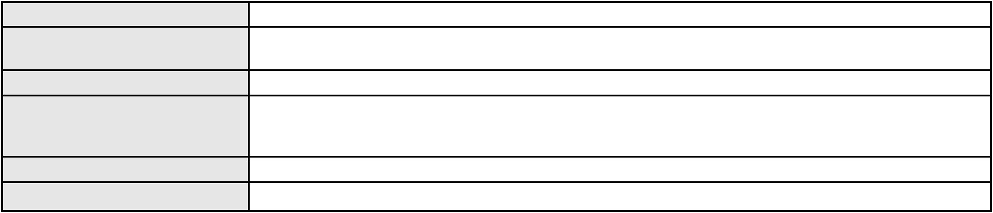

Processo
0203349-85.2024.8.06.0117
Órgão julgador
Órgão julgador colegiado
Relator
1º Gabinete da 3ª Câmara de Direito Privado
3ª Câmara de Direito Privado
RAIMUNDO NONATO SILVA SANTOS
APELAÇÃO CÍVEL
Classe judicial
Assunto principal
Polo ativo
Interpretação / Revisão de Contrato
CRISTIANE DO CARMO BRANDAO
GABRIELLI LOUREIRO CAMPELO - (CE33356-A)
BANCO PAN S.A.
Advogado(s) - Polo ativo
Polo passivo
Advogado(s) - Polo passivo ROBERTA BEATRIZ DO NASCIMENTO - (SP192649-A)
Terceiros
Não informado
Voto proferido pelo relator Voto não liberado
Processo
3016609-88.2025.8.06.0001
Número de ordem
Órgão julgador
Órgão julgador colegiado
Relator
22
1º Gabinete da 3ª Câmara de Direito Privado
3ª Câmara de Direito Privado
RAIMUNDO NONATO SILVA SANTOS
APELAÇÃO CÍVEL
Classe judicial
Assunto principal
Polo ativo
Indenização por Dano Moral
DANILO RIBEIRO SANTOS
Advogado(s) - Polo ativo
Polo passivo
JULIO LEONE PEREIRA GOUVEIA - (GO44121-A)
UBER DO BRASIL TECNOLOGIA LTDA.
Advogado(s) - Polo passivo CELSO DE FARIA MONTEIRO - (CE30086-A)
Terceiros
Não informado
Voto proferido pelo relator Voto não liberado
Processo
3011431-64.2025.8.06.0000
Número de ordem
Órgão julgador
Órgão julgador colegiado
Relator
23
1º Gabinete da 3ª Câmara de Direito Privado
3ª Câmara de Direito Privado
RAIMUNDO NONATO SILVA SANTOS
AGRAVO DE INSTRUMENTO
Classe judicial
Assunto principal
Polo ativo
Penhora / Depósito/ Avaliação
HAPVIDA ASSISTENCIA MEDICA LTDA
ROMULO MARCEL SOUTO DOS SANTOS - (CE16498-A)
Advogado(s) - Polo ativo
Polo passivo
S. D. S. B.
ROBENIA DE SOUSA CRUZ
Advogado(s) - Polo passivo JOAO NOGUEIRA PONTE JUCA FILHO - (CE33761-A)
MELKZEDEC TEIXEIRA DA FONSECA - (CE25503-A)
Terceiros
MINISTERIO PUBLICO DO ESTADO DO CEARA
Voto proferido pelo relator Não informado
Processo
0120717-74.2015.8.06.0001
Número de ordem
Órgão julgador
Órgão julgador colegiado
Relator
24
1º Gabinete da 3ª Câmara de Direito Privado
3ª Câmara de Direito Privado
RAIMUNDO NONATO SILVA SANTOS
APELAÇÃO CÍVEL
Classe judicial
Assunto principal
Polo ativo
Rescisão do contrato e devolução do dinheiro
MRV ENGENHARIA E PARTICIPACOES SA
RESERVA JARDIM INCORPORACOES SPE LTDA
Advogado(s) - Polo ativo
ANDRE JACQUES LUCIANO UCHOA COSTA - (MG80055-A)
LEONARDO FIALHO PINTO - (MG108654-A)
7
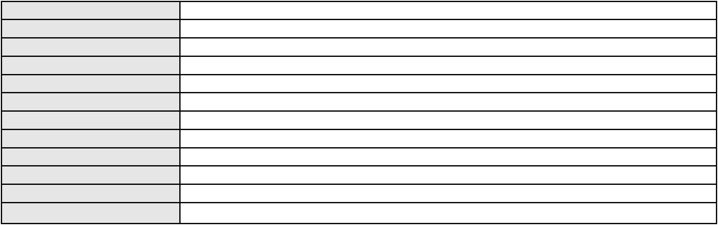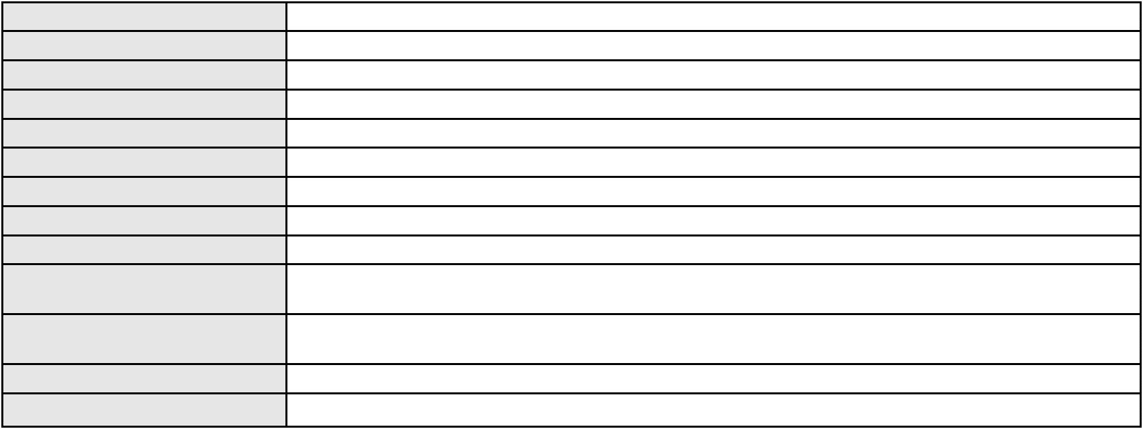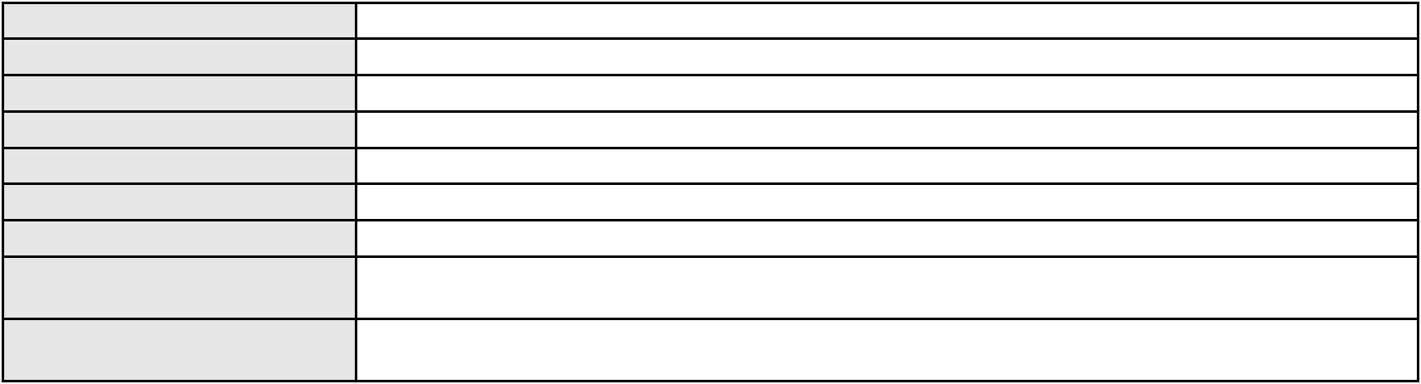

Processo
0120717-74.2015.8.06.0001
Polo passivo
FIRMINO LIMA GONCALVES
DIANE GOMES DE LIMA GONCALVES
Advogado(s) - Polo passivo Não informado
Terceiros
Não informado
Voto proferido pelo relator Não informado
Processo
3005376-81.2025.8.06.0167
Número de ordem
Órgão julgador
Órgão julgador colegiado
Relator
25
1º Gabinete da 3ª Câmara de Direito Privado
3ª Câmara de Direito Privado
RAIMUNDO NONATO SILVA SANTOS
APELAÇÃO CÍVEL
Classe judicial
Assunto principal
Polo ativo
Alienação Fiduciária
SAFRA CREDITO, FINANCIAMENTO E INVESTIMENTO S.A.
BRUNO HENRIQUE DE OLIVEIRA VANDERLEI - (PE21678-A)
SANDRA MARIA FREIRES SIQUEIRA
Advogado(s) - Polo ativo
Polo passivo
Advogado(s) - Polo passivo Não informado
Terceiros
Não informado
Voto proferido pelo relator Voto não liberado
Processo
0235489-69.2023.8.06.0001
Número de ordem
Órgão julgador
Órgão julgador colegiado
Relator
26
1º Gabinete da 3ª Câmara de Direito Privado
3ª Câmara de Direito Privado
RAIMUNDO NONATO SILVA SANTOS
APELAÇÃO CÍVEL
Classe judicial
Assunto principal
Polo ativo
Fornecimento de Energia Elétrica
COMPANHIA ENERGETICA DO CEARA
ANTONIO CLETO GOMES - (CE5864-A)
ISM GOMES DE MATTOS LTDA
Advogado(s) - Polo ativo
Polo passivo
Advogado(s) - Polo passivo CAIO FONTELES MEDEIROS AMORA - (CE34270-A)
Terceiros
Não informado
Voto proferido pelo relator Voto não liberado
Processo
3010537-28.2025.8.06.0117
Número de ordem
Órgão julgador
Órgão julgador colegiado
Relator
27
1º Gabinete da 3ª Câmara de Direito Privado
3ª Câmara de Direito Privado
RAIMUNDO NONATO SILVA SANTOS
APELAÇÃO CÍVEL
Classe judicial
Assunto principal
Polo ativo
Cláusulas Abusivas
LINDOLFO SOUSA DA SILVA LTDA
LINDOLFO SOUSA DA SILVA
MARIA ALZENIRA SOUSA DA SILVA
Advogado(s) - Polo ativo
Polo passivo
DEBORA DUARTE DE PAULA - (CE47236-A)
ITAU ADMINISTRADORA DE CONSORCIOS LTDA
Advogado(s) - Polo passivo JULIANO RICARDO SCHMITT - (SC20875-A)
Terceiros
Não informado
Voto proferido pelo relator Voto não liberado
Processo
0200454-71.2024.8.06.0176
Número de ordem
Órgão julgador
28
1º Gabinete da 3ª Câmara de Direito Privado
8
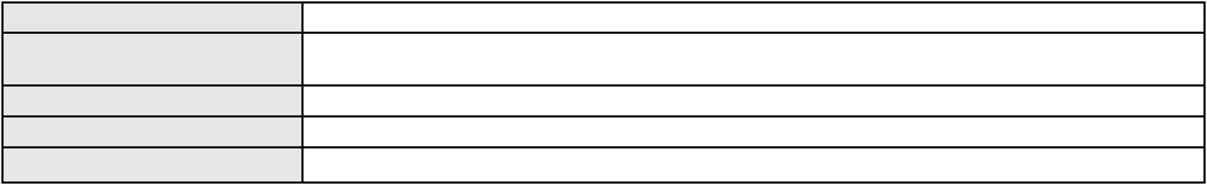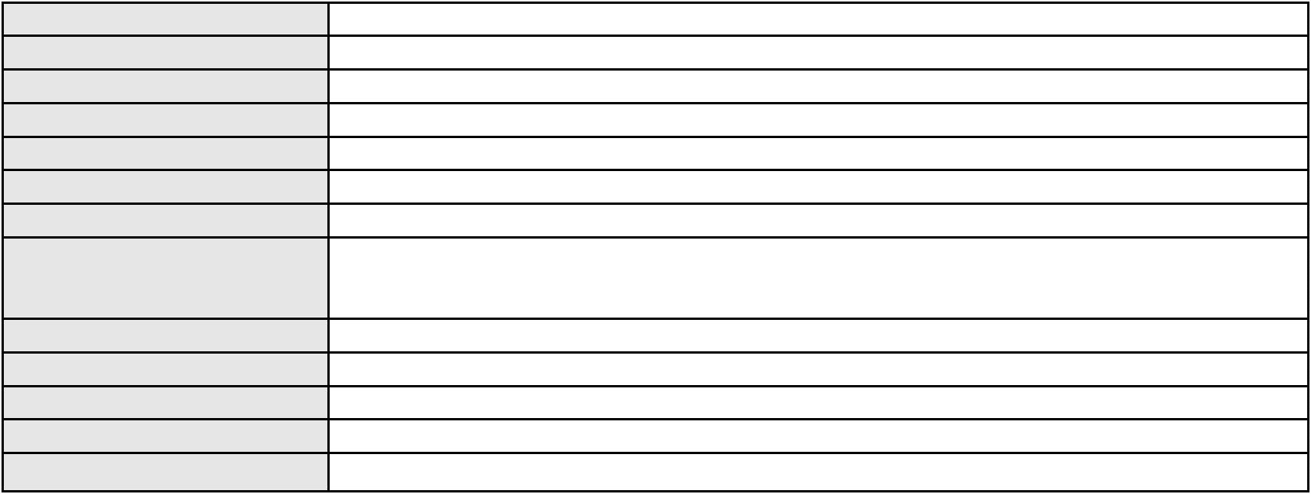

Processo
0200454-71.2024.8.06.0176
3ª Câmara de Direito Privado
RAIMUNDO NONATO SILVA SANTOS
APELAÇÃO CÍVEL
Órgão julgador colegiado
Relator
Classe judicial
Assunto principal
Polo ativo
Embargos de Terceiro
ANTONIO JOSE ALVES DE LIMA
PAULA JORDANA DOS ANJOS MAGALHAES LIMA
Advogado(s) - Polo ativo
Polo passivo
GABRIEL ARAUJO TAVARES FREIRE - (CE53062-B-A)
CARLOS CESAR ARAUJO RODRIGUES - (CE34434-A)
Banco do Brasil S.A
Advogado(s) - Polo passivo DAVID SOMBRA PEIXOTO - (CE16477-A)
Terceiros
Não informado
Voto proferido pelo relator Não informado
Processo
3000134-36.2026.8.06.0029
Número de ordem
Órgão julgador
Órgão julgador colegiado
Relator
29
1º Gabinete da 3ª Câmara de Direito Privado
3ª Câmara de Direito Privado
RAIMUNDO NONATO SILVA SANTOS
APELAÇÃO CÍVEL
Classe judicial
Assunto principal
Polo ativo
Rescisão do contrato e devolução do dinheiro
ALBANIZA ALVES DE LIMA SILVA
Banco do Brasil S.A
Advogado(s) - Polo ativo
Polo passivo
ADRIANO SILVA LIMA - (CE47780-A)
ADRIANO SILVA LIMA - (CE47780-A)
Banco do Brasil S.A
ALBANIZA ALVES DE LIMA SILVA
Advogado(s) - Polo passivo NEI CALDERON - (SP114904-A)
NEI CALDERON - (SP114904-A)
Terceiros
Não informado
Voto proferido pelo relator Voto não liberado
Processo
0200982-09.2023.8.06.0090
Número de ordem
Órgão julgador
Órgão julgador colegiado
Relator
30
1º Gabinete da 3ª Câmara de Direito Privado
3ª Câmara de Direito Privado
RAIMUNDO NONATO SILVA SANTOS
APELAÇÃO CÍVEL
Classe judicial
Assunto principal
Polo ativo
Contratos Bancários
BANCO DO NORDESTE DO BRASIL SA
HAROLDO WILSON MARTINEZ DE SOUZA JUNIOR - (PE20366-A)
Advogado(s) - Polo ativo
Polo passivo
MONTEIRO LINS COMERCIO DE PRODUTOS ALIMENTICIOS LTDA
MARIA ELIANE DE SOUSA CORREIA LINS
JOSE JHONY MONTEIRO LINS
Advogado(s) - Polo passivo Não informado
Terceiros
Não informado
Voto proferido pelo relator Não informado
Processo
0200367-88.2023.8.06.0067
Número de ordem
Órgão julgador
Órgão julgador colegiado
Relator
31
1º Gabinete da 3ª Câmara de Direito Privado
3ª Câmara de Direito Privado
RAIMUNDO NONATO SILVA SANTOS
APELAÇÃO CÍVEL
Classe judicial
Assunto principal
Inclusão Indevida em Cadastro de Inadimplentes
9
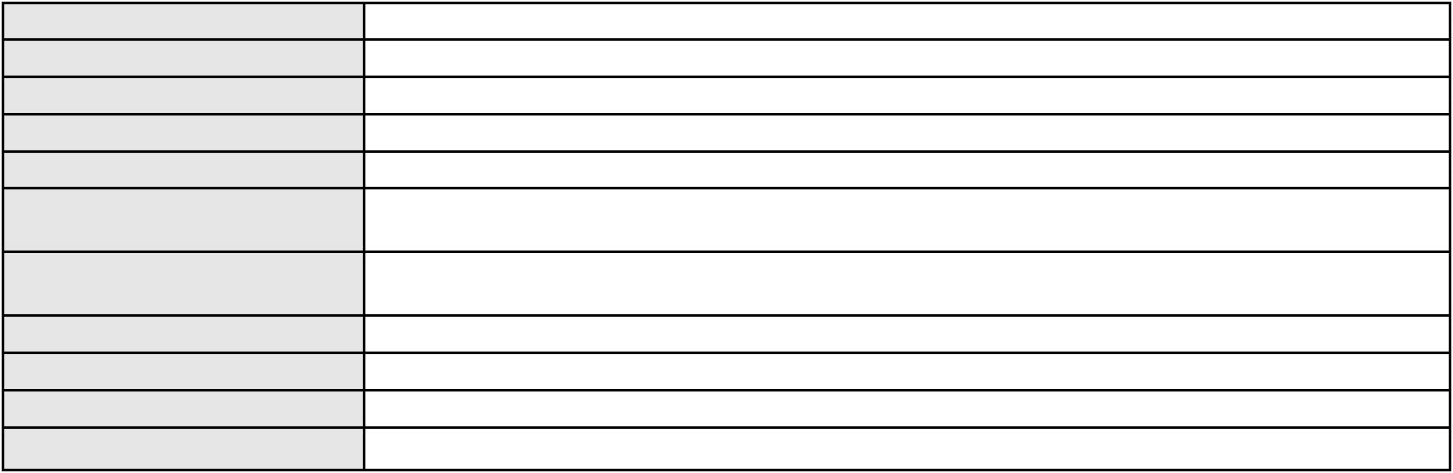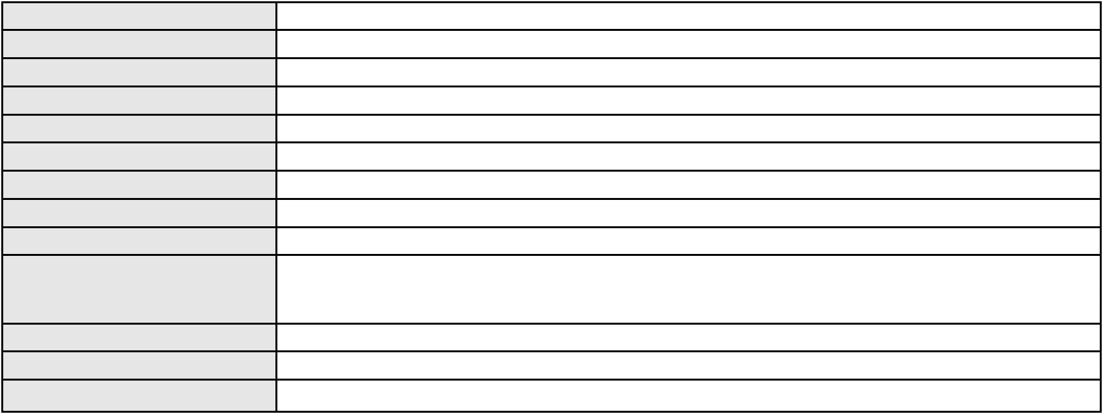

Processo
0200367-88.2023.8.06.0067
Polo ativo
FRANCISCO PAULO PEREIRA DA SILVA
JOSE OLAVIO COSTA MELO - (CE39708-A)
COMPANHIA ENERGETICA DO CEARA
Advogado(s) - Polo ativo
Polo passivo
Advogado(s) - Polo passivo ANTONIO CLETO GOMES - (CE5864-A)
Terceiros
Não informado
Voto proferido pelo relator Não informado
Processo
3000888-24.2025.8.06.0122
Número de ordem
Órgão julgador
Órgão julgador colegiado
Relator
32
1º Gabinete da 3ª Câmara de Direito Privado
3ª Câmara de Direito Privado
RAIMUNDO NONATO SILVA SANTOS
APELAÇÃO CÍVEL
Classe judicial
Assunto principal
Polo ativo
Repetição do Indébito
JOAO BATISTA SIMIAO
Advogado(s) - Polo ativo
Polo passivo
PRISCILA BRAZ PEREIRA - (CE48782-A)
BANCO DIGIO S.A.
BANCO BRADESCO S.A.
Advogado(s) - Polo passivo RENATO CHAGAS CORREA DA SILVA - (CE49416-A)
Terceiros
Não informado
Voto proferido pelo relator Voto não liberado
Processo
3000844-90.2025.8.06.0029
Número de ordem
Órgão julgador
Órgão julgador colegiado
Relator
33
1º Gabinete da 3ª Câmara de Direito Privado
3ª Câmara de Direito Privado
RAIMUNDO NONATO SILVA SANTOS
APELAÇÃO CÍVEL
Classe judicial
Assunto principal
Polo ativo
Empréstimo consignado
MARIA ALVES DE OLIVEIRA ARAUJO
LEONARDO ALVES DE ALBUQUERQUE - (CE44942-A)
Banco do Brasil S.A
Advogado(s) - Polo ativo
Polo passivo
Advogado(s) - Polo passivo DAVID SOMBRA PEIXOTO - (CE16477-A)
Terceiros
Não informado
Voto proferido pelo relator Não informado
Processo
0028816-06.2007.8.06.0001
Número de ordem
Órgão julgador
Órgão julgador colegiado
Relator
34
1º Gabinete da 3ª Câmara de Direito Privado
3ª Câmara de Direito Privado
RAIMUNDO NONATO SILVA SANTOS
APELAÇÃO CÍVEL
Classe judicial
Assunto principal
Polo ativo
Indenização por Dano Moral
JOSE SUZENITO FELIX VIEIRA
MOYSES BARJUD MARQUES - (CE13496-A)
Advogado(s) - Polo ativo
Polo passivo
LUZ DO BRASIL COMERCIO DE MATERIAL PARA CONSTRUCAO LTDA
Banco do Brasil S/A
ANA PAULA DE SOUSA SILVA
Advogado(s) - Polo passivo Não informado
Terceiros
Não informado
Voto proferido pelo relator Não informado
10
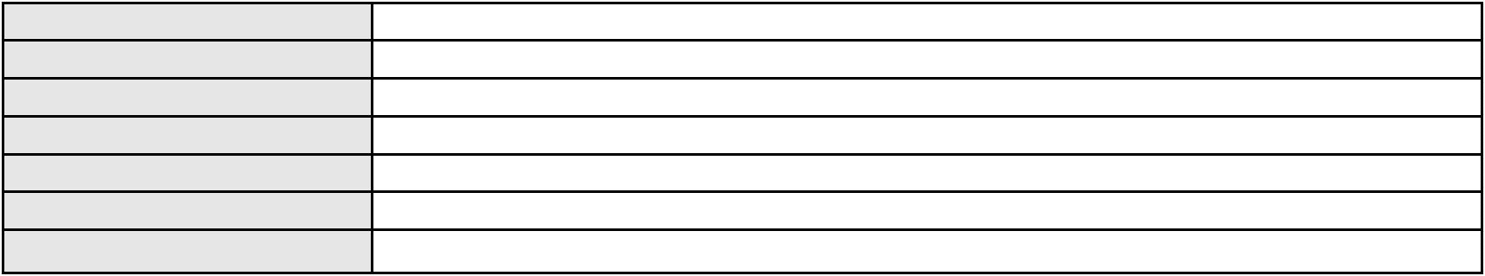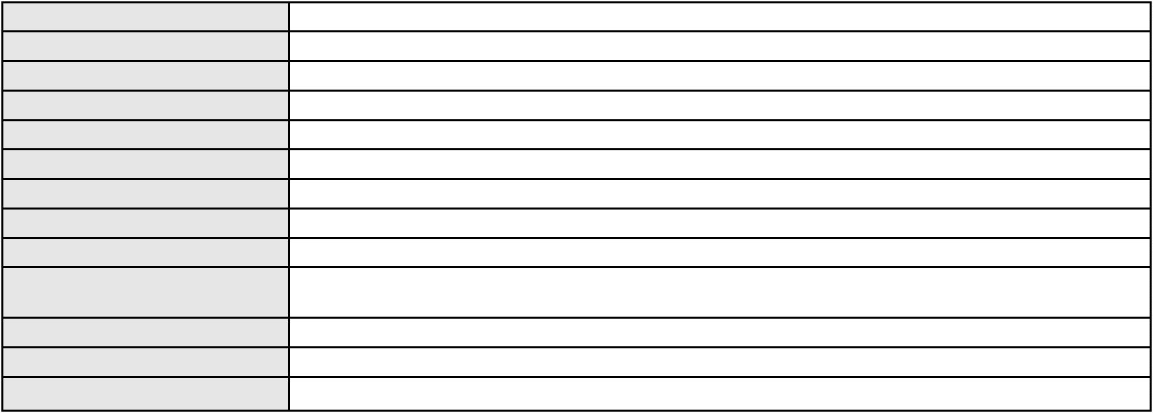

Processo
3010307-48.2025.8.06.0064
Número de ordem
Órgão julgador
Órgão julgador colegiado
Relator
35
1º Gabinete da 3ª Câmara de Direito Privado
3ª Câmara de Direito Privado
RAIMUNDO NONATO SILVA SANTOS
APELAÇÃO CÍVEL
Classe judicial
Assunto principal
Polo ativo
Obrigação de Fazer / Não Fazer
J. C. R.
Advogado(s) - Polo ativo
Polo passivo
WALLACE RODRIGUES - (MG176297-A)
UNIMED DO CE FED DAS COOP DE TRAB MED DO EST DO CE LTDA
Advogado(s) - Polo passivo Não informado
Terceiros
MINISTERIO PUBLICO DO ESTADO DO CEARA
Voto proferido pelo relator Não informado
Processo
0200582-90.2024.8.06.0047
Número de ordem
Órgão julgador
Órgão julgador colegiado
Relator
36
1º Gabinete da 3ª Câmara de Direito Privado
3ª Câmara de Direito Privado
RAIMUNDO NONATO SILVA SANTOS
APELAÇÃO CÍVEL
Classe judicial
Assunto principal
Polo ativo
Reconhecimento/Dissolução Sócio Afetivo Pós Morte
ANTONIO CLAYVER OLIVEIRA LEMOS
Advogado(s) - Polo ativo
PATRICIA MIRVIA BARBOSA OLIVEIRA - (CE42117-A)
JANAINA ROBERTO NUNES - (CE11606-A)
REGINALDO PEREIRA ROSSI - (CE29065-A)
Polo passivo
ESIO CLAUDIO BARBOSA LEMOS
Advogado(s) - Polo passivo RICKSON RAMOS OLIVEIRA - (CE48018)
Terceiros
Não informado
Voto proferido pelo relator Voto não liberado
Processo
3001829-59.2025.8.06.0029
Número de ordem
Órgão julgador
Órgão julgador colegiado
Relator
37
1º Gabinete da 3ª Câmara de Direito Privado
3ª Câmara de Direito Privado
RAIMUNDO NONATO SILVA SANTOS
APELAÇÃO CÍVEL
Classe judicial
Assunto principal
Polo ativo
Indenização por Dano Moral
ANTONIA FERREIRA DA ROCHA
ITAU UNIBANCO HOLDING S.A.
Advogado(s) - Polo ativo
ANTONIO FERREIRA BEZERRA - (CE26246-A)
DOMINGOS MARIA BEZERRA JUNIOR - (CE27346-A)
ANTONIO FERREIRA BEZERRA - (CE26246-A)
DOMINGOS MARIA BEZERRA JUNIOR - (CE27346-A)
Polo passivo
ITAU UNIBANCO HOLDING S.A.
ANTONIA FERREIRA DA ROCHA
Advogado(s) - Polo passivo WILSON SALES BELCHIOR - (CE17314-A)
WILSON SALES BELCHIOR - (CE17314-A)
Terceiros
Não informado
Voto proferido pelo relator Voto não liberado
Processo
0237134-95.2024.8.06.0001
Número de ordem
Órgão julgador
Órgão julgador colegiado
Relator
38
1º Gabinete da 3ª Câmara de Direito Privado
3ª Câmara de Direito Privado
RAIMUNDO NONATO SILVA SANTOS
11
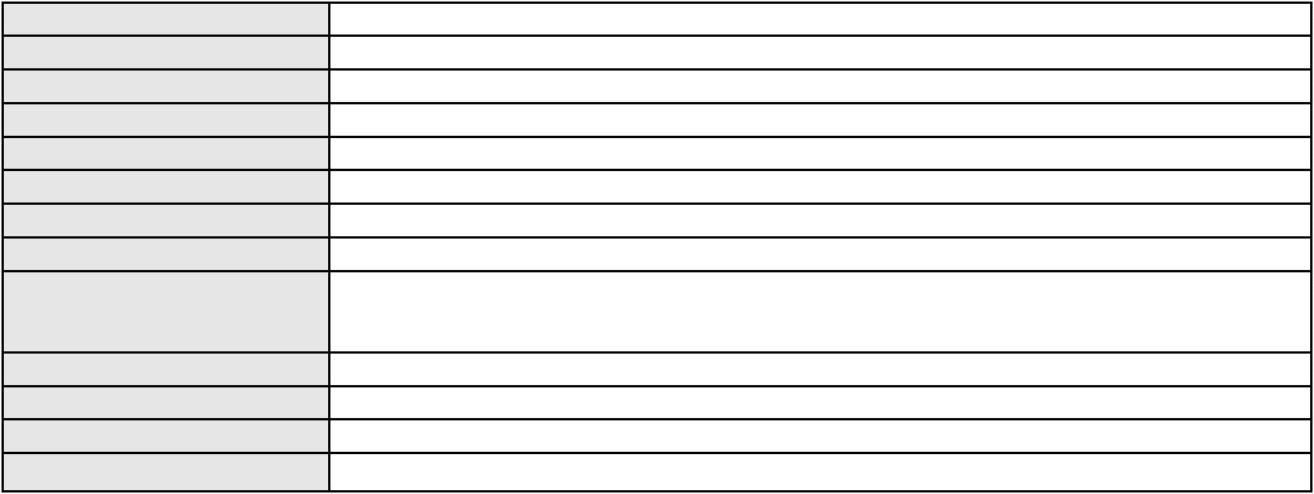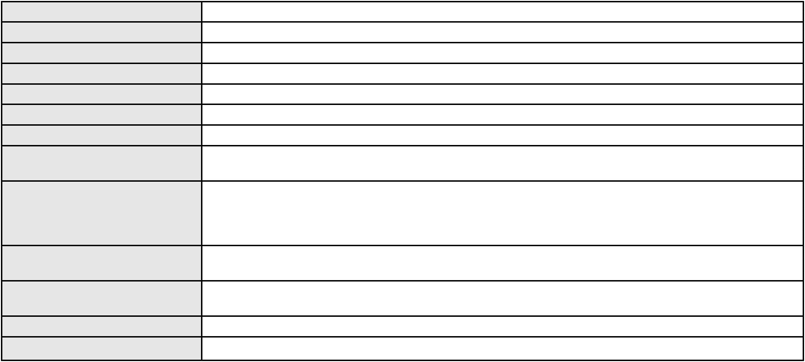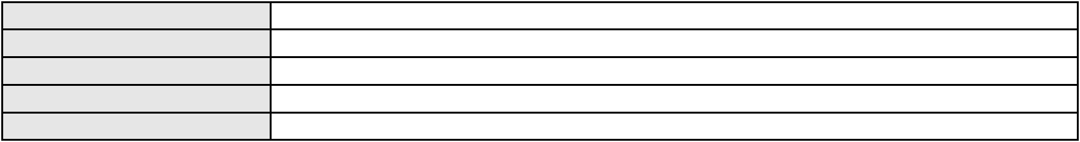

Processo
0237134-95.2024.8.06.0001
Classe judicial
Assunto principal
Polo ativo
APELAÇÃO CÍVEL
Indenização por Dano Moral
BRADESCO AUTO/RE COMPANHIA DE SEGUROS
ANDREA MAGALHAES CHAGAS - (RJ157193-A)
BRUNO LOIOLA BARBOSA
Advogado(s) - Polo ativo
Polo passivo
Advogado(s) - Polo passivo THOMPSON MELLO ADAMIAN - (CE41414-A)
Terceiros
Não informado
Voto proferido pelo relator Voto não liberado
Processo
0292497-38.2022.8.06.0001
Número de ordem
Órgão julgador
Órgão julgador colegiado
Relator
39
1º Gabinete da 3ª Câmara de Direito Privado
3ª Câmara de Direito Privado
RAIMUNDO NONATO SILVA SANTOS
APELAÇÃO CÍVEL
Classe judicial
Assunto principal
Polo ativo
Promessa de Compra e Venda
TLT EMPREENDIMENTOS IMOBILIARIOS LTDA
FREITAS INCORPORACOES IMOBILIARIAS LTDA
T J EMPREENDIMENTOS IMOBILIARIOS LTDA
LF INCORPORACOES IMOBILIARIAS LTDA
Advogado(s) - Polo ativo
Polo passivo
LUIS ALBERTO BURLAMAQUI CORREIA - (CE10752-A)
FRANCISCA ANGELA GOMES DA SILVA RODRIGUES
DIEGO RODRIGUES DA SILVA
Advogado(s) - Polo passivo CARLOS HENRIQUE GOMES DA SILVA - (CE38047-A)
Terceiros
Não informado
Voto proferido pelo relator Não informado
Processo
3001818-12.2025.8.06.0035
Número de ordem
Órgão julgador
Órgão julgador colegiado
Relator
40
1º Gabinete da 3ª Câmara de Direito Privado
3ª Câmara de Direito Privado
RAIMUNDO NONATO SILVA SANTOS
APELAÇÃO CÍVEL
Classe judicial
Assunto principal
Polo ativo
Indenização por Dano Moral
JESSICA MARIA GONCALO
RODRIGO ANDRADE DO NASCIMENTO - (RN11195-A)
ENEL BRASIL S.A
Advogado(s) - Polo ativo
Polo passivo
Advogado(s) - Polo passivo ANTONIO CLETO GOMES - (CE5864-A)
Terceiros
Não informado
Voto proferido pelo relator Voto não liberado
Processo
3000452-05.2026.8.06.0066
Número de ordem
Órgão julgador
Órgão julgador colegiado
Relator
41
1º Gabinete da 3ª Câmara de Direito Privado
3ª Câmara de Direito Privado
RAIMUNDO NONATO SILVA SANTOS
APELAÇÃO CÍVEL
Classe judicial
Assunto principal
Polo ativo
Empréstimo consignado
CLEIDE MALAQUIAS TENORIO
LUCAS FREITAS VIANA DINIZ - (CE27345-A)
BANCO BMG SA
Advogado(s) - Polo ativo
Polo passivo
Advogado(s) - Polo passivo ENY ANGE SOLEDADE BITTENCOURT DE ARAUJO - (BA29442-A)
Terceiros
Não informado
12
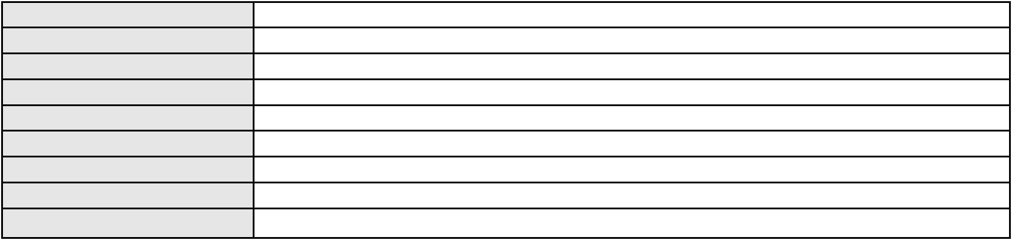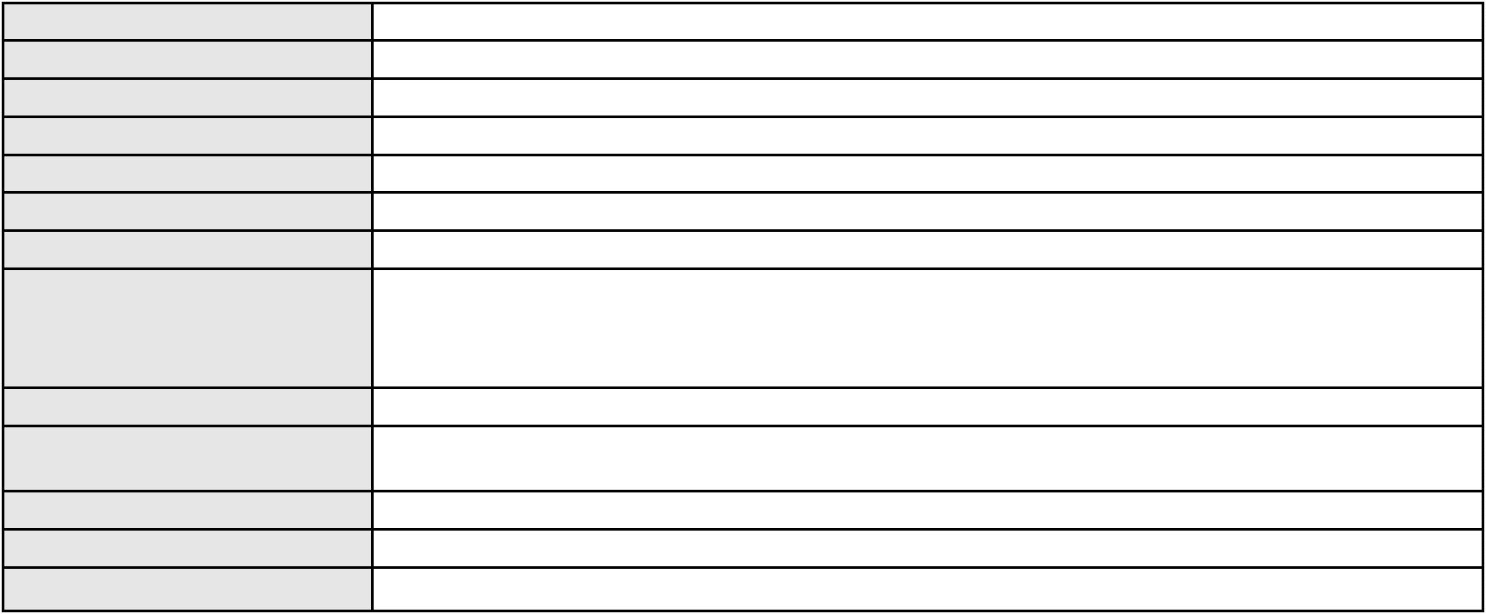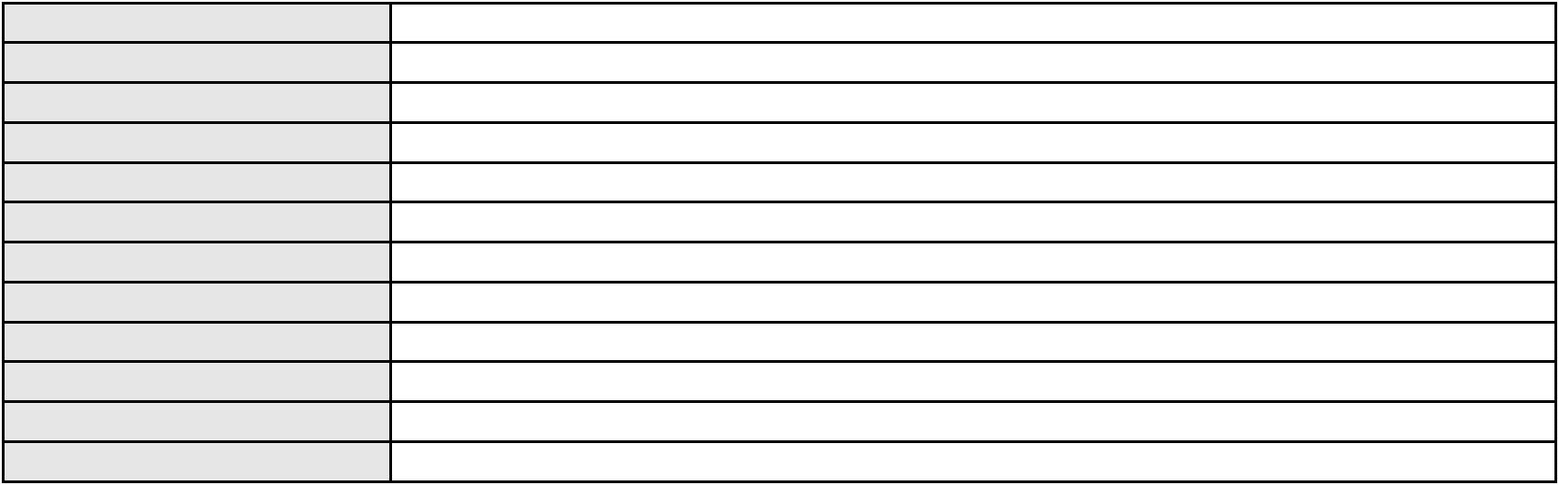

Processo
3000452-05.2026.8.06.0066
Voto proferido pelo relator Voto não liberado
Processo
3003849-45.2025.8.06.0151
Número de ordem
Órgão julgador
Órgão julgador colegiado
Relator
42
1º Gabinete da 3ª Câmara de Direito Privado
3ª Câmara de Direito Privado
RAIMUNDO NONATO SILVA SANTOS
APELAÇÃO CÍVEL
Classe judicial
Assunto principal
Polo ativo
Contratos Bancários
CRISANTO DE MOURA BATISTA
GIOVANNA VALENTIM COZZA - (SP412625-A)
CREDITAS SOCIEDADE DE CREDITO DIRETO S.A.
Advogado(s) - Polo ativo
Polo passivo
Advogado(s) - Polo passivo CARLOS AUGUSTO TORTORO JUNIOR - (SP247319-A)
Terceiros
Não informado
Voto proferido pelo relator Voto não liberado
Processo
0200100-55.2022.8.06.0034
Número de ordem
Órgão julgador
Órgão julgador colegiado
Relator
43
1º Gabinete da 3ª Câmara de Direito Privado
3ª Câmara de Direito Privado
RAIMUNDO NONATO SILVA SANTOS
APELAÇÃO CÍVEL
Classe judicial
Assunto principal
Polo ativo
Usucapião Ordinária
JUCIVALDO LEITE SILVA
Advogado(s) - Polo ativo
MICARTON ANTONIO PEREIRA BARBOSA - (CE243280-A)
MARCOS DE ALMEIDA LOIOLA - (CE57119)
Polo passivo
J C M IMOVEIS LTDA
Advogado(s) - Polo passivo RINAURO CARNEIRO ROLIM - (CE7708-A)
Terceiros
Francisco Edmilson de Sousa
ADVOCACIA GERAL DA UNIAO
Irlando Regis Rodrigues de Oliveira
Ivan Costa Cavalcante
Voto proferido pelo relator Não informado
Processo
3002086-62.2025.8.06.0101
Número de ordem
Órgão julgador
Órgão julgador colegiado
Relator
44
1º Gabinete da 3ª Câmara de Direito Privado
3ª Câmara de Direito Privado
RAIMUNDO NONATO SILVA SANTOS
APELAÇÃO CÍVEL
Classe judicial
Assunto principal
Polo ativo
Irregularidade no atendimento
BEATRIZ SOUSA MOURA
Advogado(s) - Polo ativo
Polo passivo
MACKSON BRAGA BARBOSA - (CE31841-A)
COMPANHIA ENERGETICA DO CEARA
Advogado(s) - Polo passivo ANTONIO CLETO GOMES - (CE5864-A)
Terceiros
Não informado
Voto proferido pelo relator Voto não liberado
Processo
3103540-94.2025.8.06.0001
Número de ordem
Órgão julgador
Órgão julgador colegiado
Relator
45
1º Gabinete da 3ª Câmara de Direito Privado
3ª Câmara de Direito Privado
RAIMUNDO NONATO SILVA SANTOS
13
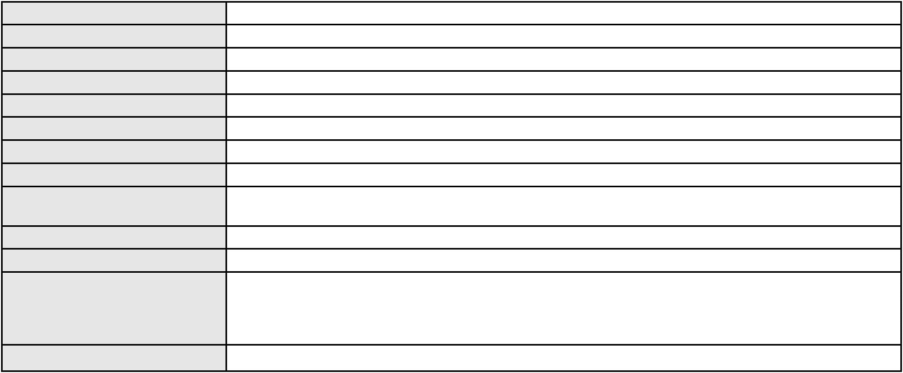

Processo
3103540-94.2025.8.06.0001
Classe judicial
Assunto principal
Polo ativo
APELAÇÃO CÍVEL
Tratamento Domiciliar (Home Care)
ADOLFO PEREIRA DE SOUZA
Advogado(s) - Polo ativo
Polo passivo
CLIVIA PINHEIRO DE LAVOR - (CE25371-A)
UNIMED DE FORTALEZA COOPERATIVA DE TRABALHO MEDICO LTDA
Advogado(s) - Polo passivo DAVID SOMBRA PEIXOTO - (CE16477-A)
Terceiros
ADOLFO PEREIRA DE SOUZA JUNIOR
MINISTERIO PUBLICO DO ESTADO DO CEARA
Voto proferido pelo relator Não informado
Processo
3005442-65.2025.8.06.0101
Número de ordem
Órgão julgador
Órgão julgador colegiado
Relator
46
1º Gabinete da 3ª Câmara de Direito Privado
3ª Câmara de Direito Privado
RAIMUNDO NONATO SILVA SANTOS
APELAÇÃO CÍVEL
Classe judicial
Assunto principal
Polo ativo
Indenização por Dano Material
EULALIA MONTENEGRO FREIRE
ROGER MADSON SILVEIRA MONTEIRO - (CE16177-A)
BANCO BRADESCO S/A
Advogado(s) - Polo ativo
Polo passivo
Advogado(s) - Polo passivo THIAGO BARREIRA ROMCY - (CE23900-A)
Terceiros
Não informado
Voto proferido pelo relator Não informado
Processo
3001414-32.2026.8.06.0000
Número de ordem
Órgão julgador
Órgão julgador colegiado
Relator
47
1º Gabinete da 3ª Câmara de Direito Privado
3ª Câmara de Direito Privado
RAIMUNDO NONATO SILVA SANTOS
AGRAVO DE INSTRUMENTO
Empréstimo consignado
Classe judicial
Assunto principal
Polo ativo
ALZENIR LIMA DE SOUZA
Advogado(s) - Polo ativo
Polo passivo
RAPHAEL AYRES DE MOURA CHAVES - (CE16077-A)
BANCO MASTER S/A
Advogado(s) - Polo passivo Não informado
Terceiros
Não informado
Voto proferido pelo relator Voto não liberado
Processo
0202921-55.2023.8.06.0112
Número de ordem
Órgão julgador
Órgão julgador colegiado
Relator
48
1º Gabinete da 3ª Câmara de Direito Privado
3ª Câmara de Direito Privado
RAIMUNDO NONATO SILVA SANTOS
APELAÇÃO CÍVEL
Classe judicial
Assunto principal
Polo ativo
Contratos Bancários
BANCO BRADESCO S/A
Advogado(s) - Polo ativo
LARISSA SENTO SE ROSSI - (BA16330-A)
ROBERTO DOREA PESSOA - (BA12407-A)
Polo passivo
MARIA LIDUINA MACEDO
Advogado(s) - Polo passivo JUNIOR SOUSA AGUIAR - (CE38185-A)
CICERO AUGUSTO PEREIRA BEZERRA - (CE48681-A)
Terceiros
Não informado
14
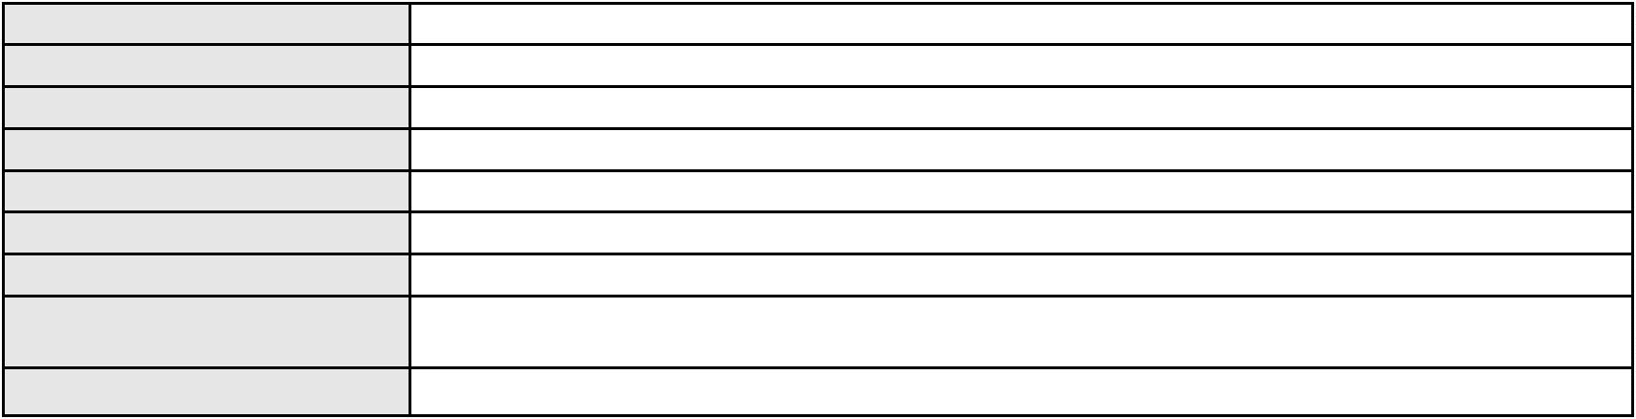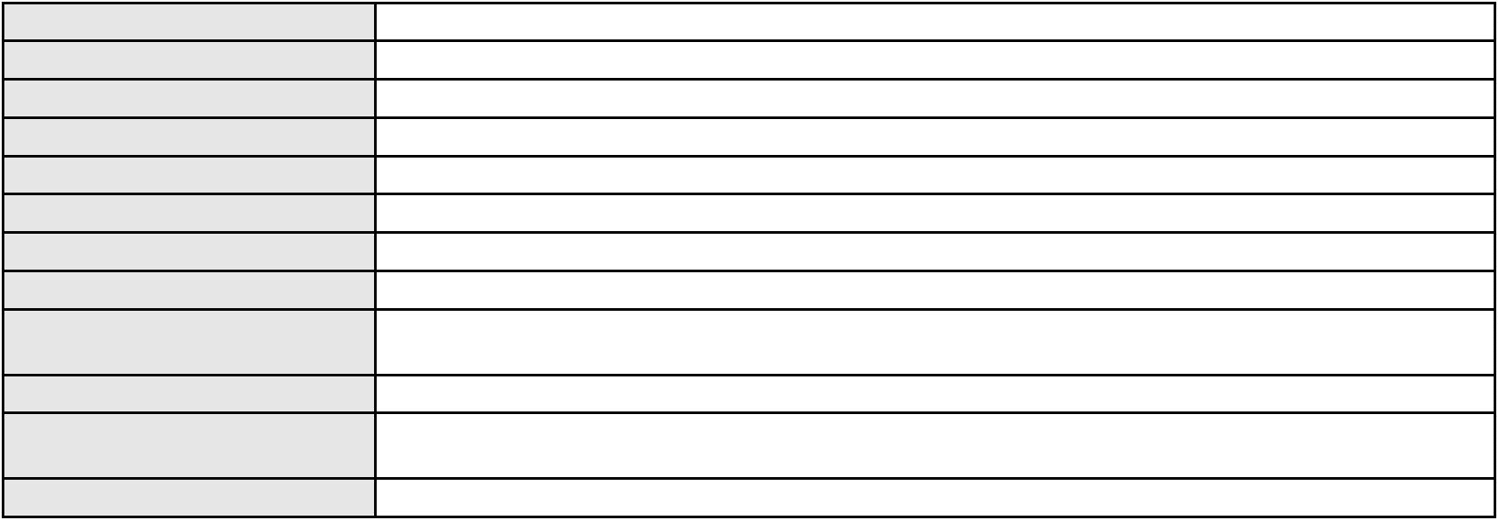

Processo
0202921-55.2023.8.06.0112
Voto proferido pelo relator Não informado
Processo
0227311-97.2024.8.06.0001
Número de ordem
Órgão julgador
Órgão julgador colegiado
Relator
49
1º Gabinete da 3ª Câmara de Direito Privado
3ª Câmara de Direito Privado
RAIMUNDO NONATO SILVA SANTOS
APELAÇÃO CÍVEL
Classe judicial
Assunto principal
Polo ativo
Empréstimo consignado
CIASPREV - CENTRO DE INTEGRACAO E ASSISTENCIA AOS SERVIDORES
PUBLICOS PREVIDENCIA PRIVADA
Advogado(s) - Polo ativo
Polo passivo
NATHALIA SILVA FREITAS - (SP484777-A)
LEONARDO RAMALHO SANTOS - (SP522715-A)
FRANCISCO ASSIS ARAUJO
Advogado(s) - Polo passivo ALESSANDRO DE AZEVEDO NOGUEIRA - (CE22862-A)
Terceiros
Não informado
Voto proferido pelo relator Não informado
Processo
3002647-98.2024.8.06.0173
Número de ordem
Órgão julgador
Órgão julgador colegiado
Relator
50
1º Gabinete da 3ª Câmara de Direito Privado
3ª Câmara de Direito Privado
RAIMUNDO NONATO SILVA SANTOS
APELAÇÃO CÍVEL
Classe judicial
Assunto principal
Polo ativo
Tarifas
LENUZA BERNARDINA DA SILVA
FILIPE MACHADO MAGALHAES AMORIM - (CE44977-A)
BANCO BRADESCO S/A
Advogado(s) - Polo ativo
Polo passivo
Advogado(s) - Polo passivo THIAGO BARREIRA ROMCY - (CE23900-A)
Terceiros
Não informado
Voto proferido pelo relator Não informado
Processo
0201293-94.2024.8.06.0112
Número de ordem
Órgão julgador
Órgão julgador colegiado
Relator
51
1º Gabinete da 3ª Câmara de Direito Privado
3ª Câmara de Direito Privado
RAIMUNDO NONATO SILVA SANTOS
APELAÇÃO CÍVEL
Classe judicial
Assunto principal
Polo ativo
Seguro
ELZA BEZERRA DE MEDEIROS MELO
ANDREA BEZERRA DE MEDEIROS MELO - (CE43781-A)
CAIXA DE PREVIDENCIA DOS FUNCS DO BANCO DO BRASIL
Advogado(s) - Polo ativo
Polo passivo
Advogado(s) - Polo passivo MIZZI GOMES GEDEON - (MA14371-A)
Terceiros
Não informado
Voto proferido pelo relator Não informado
Processo
3005443-80.2024.8.06.0167
Número de ordem
Órgão julgador
Órgão julgador colegiado
Relator
52
1º Gabinete da 3ª Câmara de Direito Privado
3ª Câmara de Direito Privado
RAIMUNDO NONATO SILVA SANTOS
APELAÇÃO CÍVEL
Classe judicial
Assunto principal
Indenização por Dano Material
15
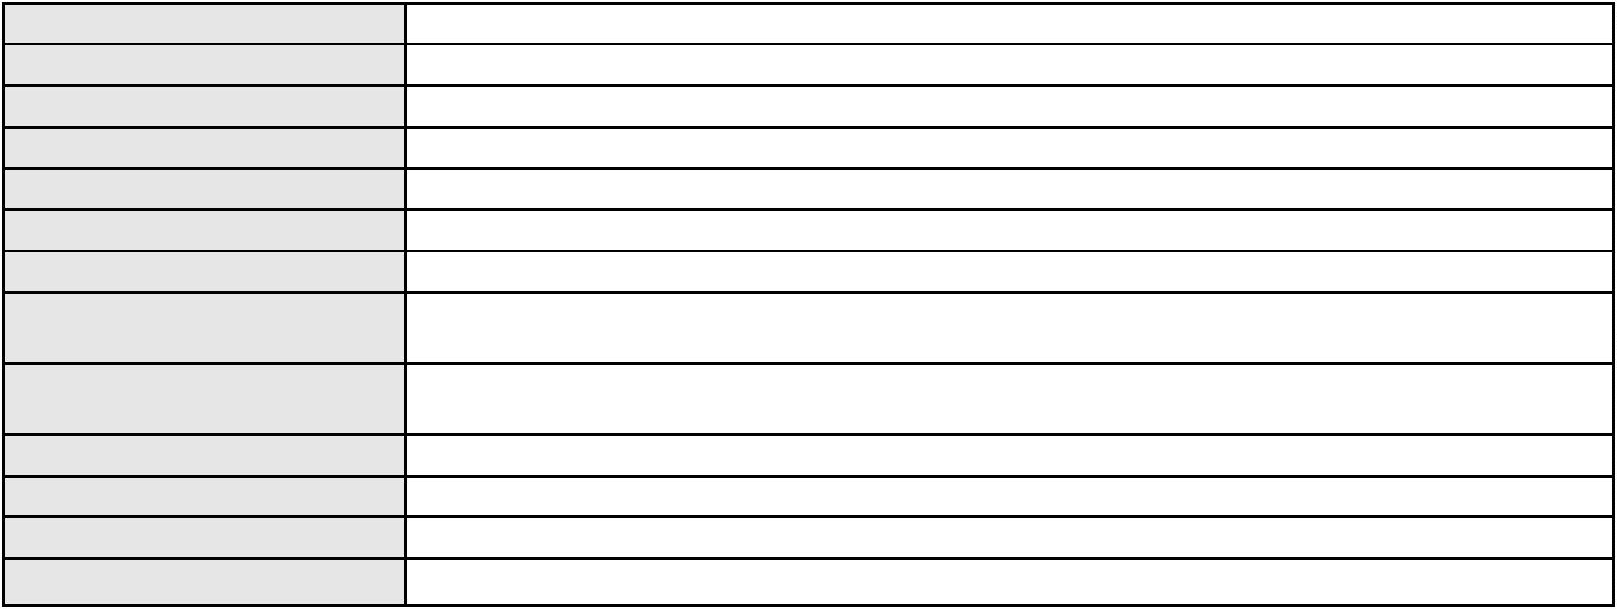

Processo
3005443-80.2024.8.06.0167
INEZ RODRIGUES ALVES
Polo ativo
Advogado(s) - Polo ativo
IGOR VASCONCELOS CANUTO - (CE38463-A)
ROMULO LINHARES FERREIRA GOMES - (CE17508-A)
RENATA HOLANDA DE AZEVEDO - (CE27356-A)
ITALO SERGIO ALVES BEZERRA - (CE23487-A)
Polo passivo
BANCO DO BRASIL SA
Advogado(s) - Polo passivo NEI CALDERON - (SP114904-A)
Terceiros
Não informado
Voto proferido pelo relator Voto não liberado
Processo
3000393-73.2025.8.06.0091
Número de ordem
Órgão julgador
Órgão julgador colegiado
Relator
53
1º Gabinete da 3ª Câmara de Direito Privado
3ª Câmara de Direito Privado
RAIMUNDO NONATO SILVA SANTOS
APELAÇÃO CÍVEL
Classe judicial
Assunto principal
Polo ativo
Análise de Crédito
JOAO PEREIRA DOS SANTOS
MAYARA BERNARDES ANTERO - (CE236040-A)
BANCO AGIBANK S.A
Advogado(s) - Polo ativo
Polo passivo
Advogado(s) - Polo passivo AMANDA ALVARENGA CAMPOS VELOSO - (MG99054-A)
Terceiros
Não informado
Voto proferido pelo relator Não informado
Processo
3005106-83.2025.8.06.0029
Número de ordem
Órgão julgador
Órgão julgador colegiado
Relator
54
1º Gabinete da 3ª Câmara de Direito Privado
3ª Câmara de Direito Privado
RAIMUNDO NONATO SILVA SANTOS
APELAÇÃO CÍVEL
Classe judicial
Assunto principal
Polo ativo
Práticas Abusivas
MARGARIDA SOARES DE OLIVEIRA
FRANCISCO AUGUSTO OLIVEIRA PAES DE ANDRADE - (CE38088-A)
BANCO BRADESCO S.A.
Advogado(s) - Polo ativo
Polo passivo
Advogado(s) - Polo passivo THIAGO BARREIRA ROMCY - (CE23900-A)
Terceiros
Não informado
Voto proferido pelo relator Não informado
Processo
3009755-47.2026.8.06.0000
Número de ordem
Órgão julgador
Órgão julgador colegiado
Relator
55
1º Gabinete da 3ª Câmara de Direito Privado
3ª Câmara de Direito Privado
RAIMUNDO NONATO SILVA SANTOS
AGRAVO DE INSTRUMENTO
Cláusulas Abusivas
Classe judicial
Assunto principal
Polo ativo
ANTONIO FLAVIO DE MENESES FILHO
GILMAR RODRIGUES DE LIMA - (CE33749-A)
Advogado(s) - Polo ativo
Polo passivo
ASSOCIACAO DE SOCORRO MUTUO GROUP O NOVO CONCEITO
BANCO BRADESCO FINANCIAMENTOS S.A.
Advogado(s) - Polo passivo FELIPE MEDEIROS FREITAS - (CE32506-A)
Terceiros
Não informado
Voto proferido pelo relator Voto não liberado
16
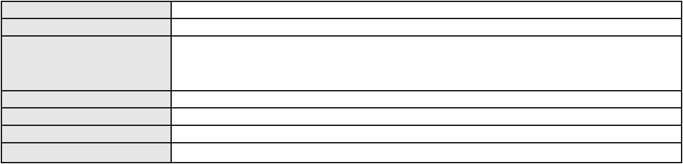

Processo
0007639-74.2000.8.06.0051
Número de ordem
Órgão julgador
Órgão julgador colegiado
Relator
56
1º Gabinete da 3ª Câmara de Direito Privado
3ª Câmara de Direito Privado
RAIMUNDO NONATO SILVA SANTOS
APELAÇÃO CÍVEL
Classe judicial
Assunto principal
Polo ativo
Contratos Bancários
SARAH CRISTINA CIDRAO UCHOA
PEDRO EUGENIO CIDRAO UCHOA SOBRINHO - (CE37729-A)
ALVORADA CARTOES, CREDITO, FINANCIAMENTO E INVESTIMENTO S.A.
Advogado(s) - Polo ativo
Polo passivo
Advogado(s) - Polo passivo JOAO BANDEIRA FEITOSA - (CE38016-A)
WILSON SALES BELCHIOR - (CE17314-A)
Terceiros
Não informado
Voto proferido pelo relator Não informado
Processo
3005466-71.2026.8.06.0000
Número de ordem
Órgão julgador
Órgão julgador colegiado
Relator
57
1º Gabinete da 3ª Câmara de Direito Privado
3ª Câmara de Direito Privado
RAIMUNDO NONATO SILVA SANTOS
AGRAVO DE INSTRUMENTO
Alimentos
Classe judicial
Assunto principal
Polo ativo
ANA BEATRIZ DA COSTA SILVEIRA
VENCESLAU CARVALHO DE SOUSA JUNIOR - (CE29700-A)
RAIMUNDO MANOEL DA SILVEIRA
Advogado(s) - Polo ativo
Polo passivo
Advogado(s) - Polo passivo Não informado
Terceiros
MINISTERIO PUBLICO DO ESTADO DO CEARA
Voto proferido pelo relator Não informado
Processo
3011020-84.2026.8.06.0000
Número de ordem
Órgão julgador
Órgão julgador colegiado
Relator
58
1º Gabinete da 3ª Câmara de Direito Privado
3ª Câmara de Direito Privado
RAIMUNDO NONATO SILVA SANTOS
AGRAVO DE INSTRUMENTO
Classe judicial
Assunto principal
Polo ativo
Reajuste contratual
UNIMED DO CE FED DAS COOP DE TRAB MED DO EST DO CE LTDA
Advogado(s) - Polo ativo
JOAQUIM ROCHA DE LUCENA NETO - (CE16042-A)
HEVILA SILVA FERNANDES DE OLIVEIRA - (CE36270-A)
JOSE MENESCAL DE ANDRADE JUNIOR - (CE6018-A)
GIOVANNI PAULO DE VASCONCELOS SILVA - (CE8579-A)
ACHERNAR SENA DE SOUZA - (CE29351-A)
VICTOR DE CARVALHO RODRIGUES - (CE33232-A)
YAGO PINHEIRO DE VASCONCELOS - (CE43102-A)
JUDITH MARTINS LEMOS NETA - (CE43146-A)
DANIELLA ALMEIDA DA SILVA - (CE47415-A)
Polo passivo
JULIANO GOMES DE MEDEIROS
Advogado(s) - Polo passivo CAICO GONDIM BORELLI - (CE24895-A)
Terceiros
MINISTERIO PUBLICO DO ESTADO DO CEARA
Voto proferido pelo relator Não informado
Processo
3010161-68.2026.8.06.0000
Número de ordem
Órgão julgador
59
1º Gabinete da 3ª Câmara de Direito Privado
3ª Câmara de Direito Privado
Órgão julgador colegiado
17
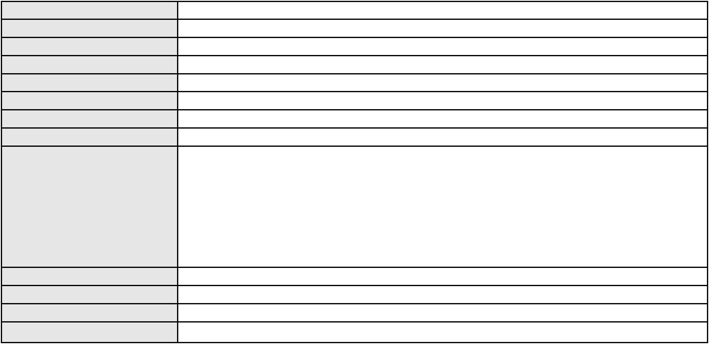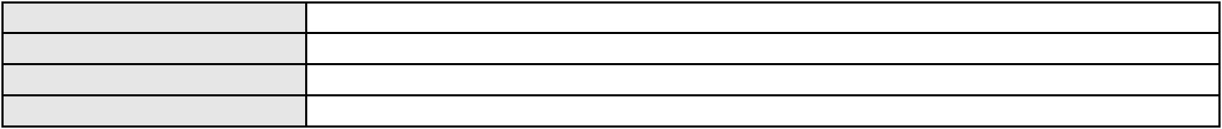

Processo
3010161-68.2026.8.06.0000
Relator
RAIMUNDO NONATO SILVA SANTOS
AGRAVO DE INSTRUMENTO
Classe judicial
Assunto principal
Polo ativo
Compra e Venda
HARD ROCK BRAZIL GERENCIAMENTO DE HOTEIS LTDA.
MARCELO LAMEGO CARPENTER FERREIRA - (RJ92518-A)
LEIDIANE MIRLLA DE OLIVEIRA MENDES
Advogado(s) - Polo ativo
Polo passivo
Advogado(s) - Polo passivo THIAGO PEREIRA DE ALMEIDA - (CE23550-A)
MAGNO AGUIAR AVELINO - (CE44827-A)
ANA CAROLINA SANTIAGO DE ALMEIDA - (CE39017-A)
Terceiros
Não informado
Voto proferido pelo relator Não informado
Processo
3005827-88.2026.8.06.0000
Número de ordem
Órgão julgador
Órgão julgador colegiado
Relator
60
1º Gabinete da 3ª Câmara de Direito Privado
3ª Câmara de Direito Privado
RAIMUNDO NONATO SILVA SANTOS
AGRAVO DE INSTRUMENTO
Fixação
Classe judicial
Assunto principal
Polo ativo
LUIZ CARLOS MOURA PIERRE JUNIOR
Advogado(s) - Polo ativo
ANA CLARICE RIBEIRO MACEDO - (CE22219-A)
BRUNA MACEDO DANTAS - (CE41962-A)
Polo passivo
EIRIJANE RIBEIRO GONCALVES
Advogado(s) - Polo passivo LUAN VICTOR DE SOUZA LUNA - (CE31859-A)
CLAUVER RENNE LUCIANO BARRETO - (CE16641-A)
Terceiros
MINISTERIO PUBLICO DO ESTADO DO CEARA
Voto proferido pelo relator Não informado
Processo
0203249-48.2024.8.06.0112
Número de ordem
Órgão julgador
Órgão julgador colegiado
Relator
61
1º Gabinete da 3ª Câmara de Direito Privado
3ª Câmara de Direito Privado
RAIMUNDO NONATO SILVA SANTOS
APELAÇÃO CÍVEL
Classe judicial
Assunto principal
Polo ativo
Inclusão Indevida em Cadastro de Inadimplentes
FRANCISCA LETICIA DA SILVA
HUGO NUNES DE BRITO - (CE51442)
BRISANET SERVICOS DE TELECOMUNICACOES LTDA
Advogado(s) - Polo ativo
Polo passivo
Advogado(s) - Polo passivo JOSE ALEIXON MOREIRA DE FREITAS - (CE28119-A)
Terceiros
Não informado
Voto proferido pelo relator Não informado
Processo
3002781-16.2025.8.06.0101
Número de ordem
Órgão julgador
Órgão julgador colegiado
Relator
62
1º Gabinete da 3ª Câmara de Direito Privado
3ª Câmara de Direito Privado
RAIMUNDO NONATO SILVA SANTOS
APELAÇÃO CÍVEL
Classe judicial
Assunto principal
Polo ativo
Fornecimento de Energia Elétrica
COMPANHIA ENERGETICA DO CEARA
ANTONIO CLETO GOMES - (CE5864-A)
FRANCISCO ERBENE COELHO MARTINS
Advogado(s) - Polo ativo
Polo passivo
Advogado(s) - Polo passivo MACKSON BRAGA BARBOSA - (CE31841-A)
18
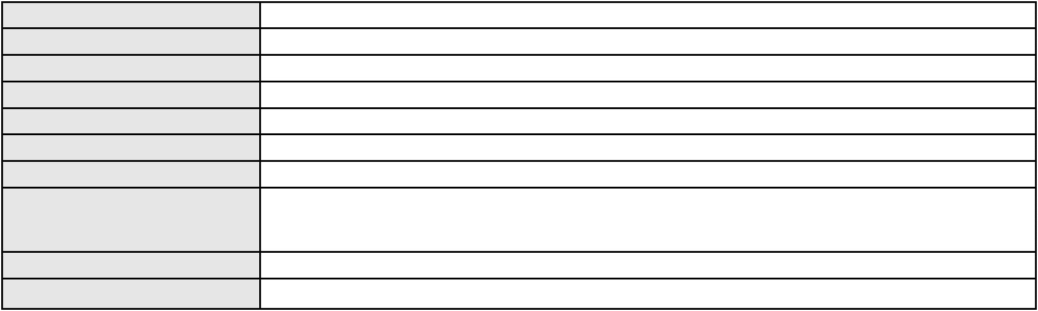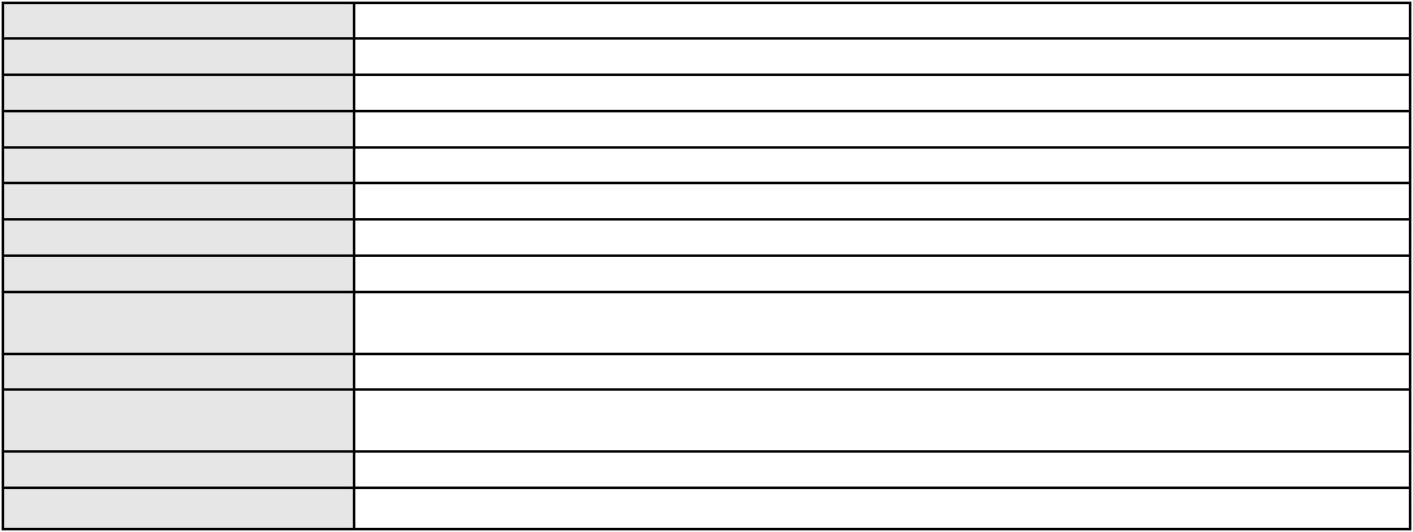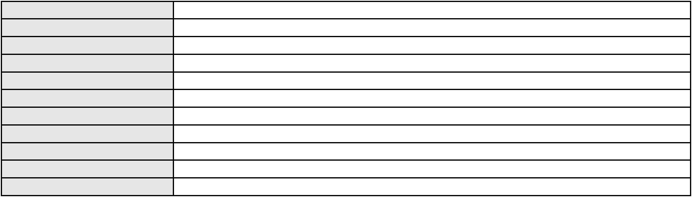

Processo
Terceiros
3002781-16.2025.8.06.0101
Não informado
Voto proferido pelo relator Não informado
Processo
0253070-34.2022.8.06.0001
Número de ordem
Órgão julgador
Órgão julgador colegiado
Relator
63
1º Gabinete da 3ª Câmara de Direito Privado
3ª Câmara de Direito Privado
RAIMUNDO NONATO SILVA SANTOS
APELAÇÃO CÍVEL
Classe judicial
Assunto principal
Polo ativo
Acidente de Trânsito
SUPPORT - CLUBE DE BENEFICIOS DO BRASIL
ANTONIO VALDECY ALVES SILVA
CAIO VICTOR FARIAS FIRMINO
Advogado(s) - Polo ativo
Polo passivo
DACIO ESTEVAM VERAS - (CE40266-A)
FELIPE MEDEIROS FREITAS - (CE32506-A)
FABIO PEREIRA DA SILVA
Advogado(s) - Polo passivo CARLOS HENRIQUE NUNES DE MENEZES - (CE46899-A)
Terceiros
Não informado
Voto proferido pelo relator Não informado
Processo
3000363-85.2026.8.06.0064
Número de ordem
Órgão julgador
Órgão julgador colegiado
Relator
64
1º Gabinete da 3ª Câmara de Direito Privado
3ª Câmara de Direito Privado
RAIMUNDO NONATO SILVA SANTOS
APELAÇÃO CÍVEL
Classe judicial
Assunto principal
Polo ativo
Contratos Bancários
SARA RAQUEL LEMOS DE SOUSA
BRUNO BOYADJIAN SOBREIRA - (CE38828-A)
Advogado(s) - Polo ativo
Polo passivo
BANCO ITAUCARD S.A.
ITAU SEGUROS S/A
Advogado(s) - Polo passivo NELSON MONTEIRO DE CARVALHO NETO - (RJ60359-A)
Terceiros
Não informado
Voto proferido pelo relator Não informado
Processo
3068067-47.2025.8.06.0001
Número de ordem
Órgão julgador
Órgão julgador colegiado
Relator
65
1º Gabinete da 3ª Câmara de Direito Privado
3ª Câmara de Direito Privado
RAIMUNDO NONATO SILVA SANTOS
APELAÇÃO CÍVEL
Classe judicial
Assunto principal
Polo ativo
Alienação Fiduciária
BANCO BRADESCO FINANCIAMENTOS S.A.
ANTONIO BRAZ DA SILVA - (CE23747-S)
MURANO LOG TRANSPORTES LTDA
Advogado(s) - Polo ativo
Polo passivo
Advogado(s) - Polo passivo Não informado
Terceiros
Não informado
Voto proferido pelo relator Voto não liberado
Processo
0200842-21.2023.8.06.0107
Número de ordem
Órgão julgador
66
1º Gabinete da 3ª Câmara de Direito Privado
3ª Câmara de Direito Privado
Órgão julgador colegiado
19
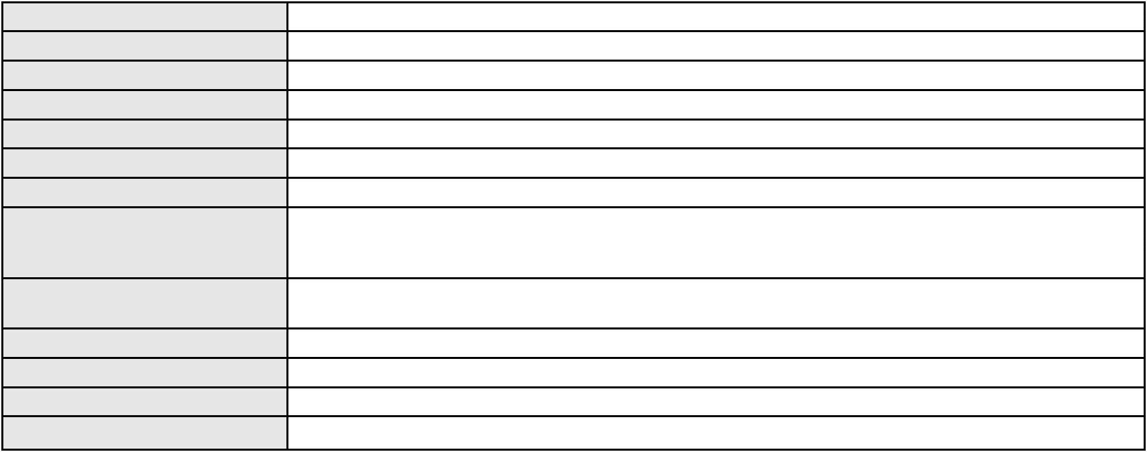

Processo
0200842-21.2023.8.06.0107
Relator
RAIMUNDO NONATO SILVA SANTOS
APELAÇÃO CÍVEL
Classe judicial
Assunto principal
Polo ativo
Alienação Fiduciária
FRANCISCO ROBERTO FERNANDES
FABIO JOSE ALVES NOBRE - (CE13419-A)
BANCO BRADESCO FINANCIAMENTOS S.A.
Advogado(s) - Polo ativo
Polo passivo
Advogado(s) - Polo passivo Não informado
Terceiros
Não informado
Voto proferido pelo relator Não informado
Processo
0203079-76.2024.8.06.0112
Número de ordem
Órgão julgador
Órgão julgador colegiado
Relator
67
1º Gabinete da 3ª Câmara de Direito Privado
3ª Câmara de Direito Privado
RAIMUNDO NONATO SILVA SANTOS
APELAÇÃO CÍVEL
Classe judicial
Assunto principal
Polo ativo
Repetição do Indébito
GEOVANA DE SOUSA LIMA
MARCOSORRITE GOMES ALVES - (CE38659-A)
UBER DO BRASIL TECNOLOGIA LTDA.
Advogado(s) - Polo ativo
Polo passivo
Advogado(s) - Polo passivo CELSO DE FARIA MONTEIRO - (CE30086-A)
Terceiros
Não informado
Voto proferido pelo relator Não informado
Processo
0223365-59.2020.8.06.0001
Número de ordem
Órgão julgador
Órgão julgador colegiado
Relator
68
1º Gabinete da 3ª Câmara de Direito Privado
3ª Câmara de Direito Privado
RAIMUNDO NONATO SILVA SANTOS
APELAÇÃO CÍVEL
Classe judicial
Assunto principal
Polo ativo
Rescisão do contrato e devolução do dinheiro
MOTO HONDA DA AMAZONIA LTDA
ALOYSIO ERNESTO DE ASSIS ALMEIDA E SOUZA
Advogado(s) - Polo ativo
Polo passivo
KALIANDRA ALVES FRANCHI - (BA14527-A)
KALIANDRA ALVES FRANCHI - (BA14527-A)
FORT MOTOS LTDA
MOTO HONDA DA AMAZONIA LTDA
ALOYSIO ERNESTO DE ASSIS ALMEIDA E SOUZA
Advogado(s) - Polo passivo GILMAR COELHO DE SALLES JUNIOR - (CE13802-A)
Terceiros
MINISTERIO PUBLICO DO ESTADO DO CEARA
Voto proferido pelo relator Não informado
Processo
3002437-91.2026.8.06.0071
Número de ordem
Órgão julgador
Órgão julgador colegiado
Relator
69
1º Gabinete da 3ª Câmara de Direito Privado
3ª Câmara de Direito Privado
RAIMUNDO NONATO SILVA SANTOS
APELAÇÃO CÍVEL
Classe judicial
Assunto principal
Polo ativo
CONVALIDAÇÃO DE ESTUDOS E RECONHECIMENTO DE DIPLOMA
ANA FRANCA SOUSA CARVALHO
THAIS THADEU FIRMINO - (DF51306-A)
Advogado(s) - Polo ativo
Polo passivo
UNIVERSIDADE REGIONAL DO CARIRI URCA
REITOR DA UNIVERSIDADE REGIONAL DO CARIRI - URCA
20
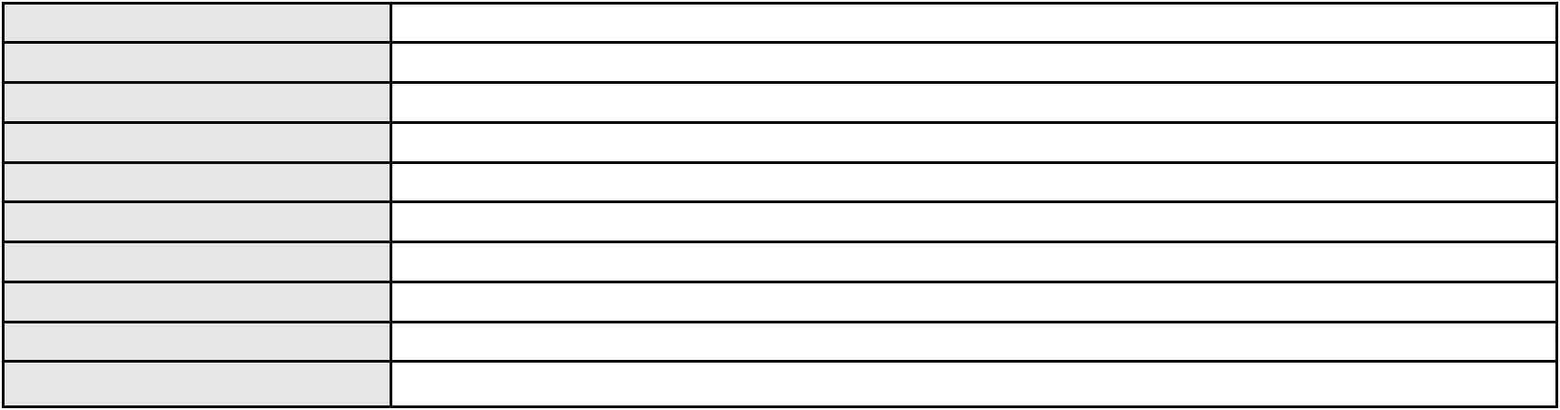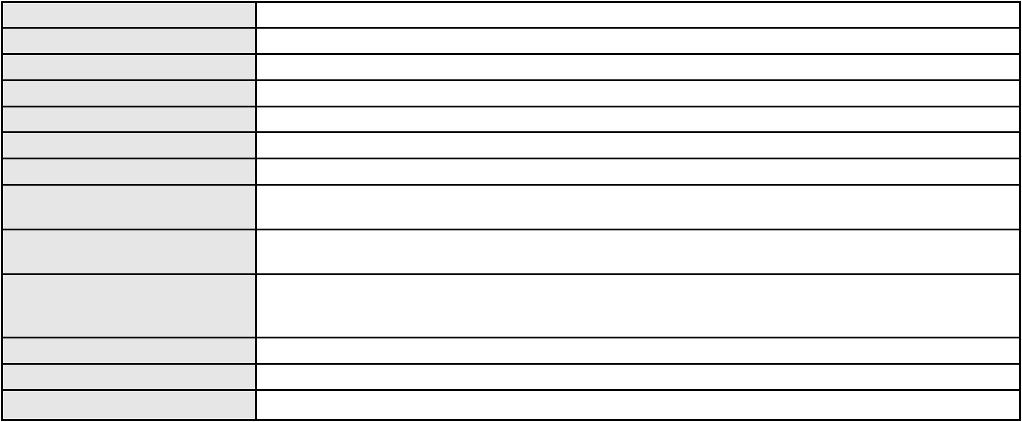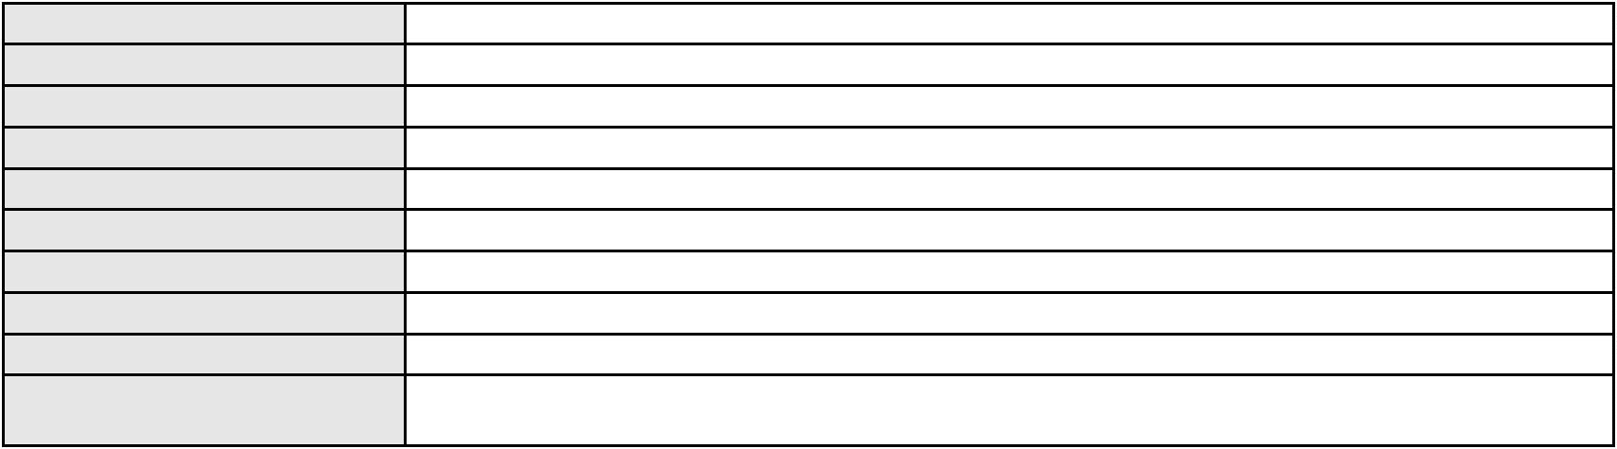

Processo
3002437-91.2026.8.06.0071
Advogado(s) - Polo passivo Não informado
Terceiros
Não informado
Voto proferido pelo relator Não informado
Processo
0200004-64.2023.8.06.0144
Número de ordem
Órgão julgador
Órgão julgador colegiado
Relator
70
1º Gabinete da 3ª Câmara de Direito Privado
3ª Câmara de Direito Privado
RAIMUNDO NONATO SILVA SANTOS
APELAÇÃO CÍVEL
Classe judicial
Assunto principal
Polo ativo
Contratos Bancários
MARCOS ADRIANO DA SILVA MAGALHAES
GIOVANNA VALENTIM COZZA - (SP412625-A)
ITAU UNIBANCO S.A.
Advogado(s) - Polo ativo
Polo passivo
Advogado(s) - Polo passivo WILSON SALES BELCHIOR - (CE17314-A)
Terceiros
ITAU UNIBANCO S.A.
ITAU ADMINISTRADORA DE CONSORCIOS LTDA
ITAU SEGUROS S/A
Voto proferido pelo relator Voto não liberado
Processo
3006134-60.2025.8.06.0167
Número de ordem
Órgão julgador
Órgão julgador colegiado
Relator
71
1º Gabinete da 3ª Câmara de Direito Privado
3ª Câmara de Direito Privado
RAIMUNDO NONATO SILVA SANTOS
APELAÇÃO CÍVEL
Classe judicial
Assunto principal
Polo ativo
Indenização por Dano Moral
MARCOS ANTONIO LOPES DA SILVA
JONATHAN OLIVEIRA MONTE SOEIRO - (CE34649-A)
SOBRAL COMERCIO DE TELECOMUNICACAO LTDA
Advogado(s) - Polo ativo
Polo passivo
Advogado(s) - Polo passivo Não informado
Terceiros
Não informado
Voto proferido pelo relator Não informado
Processo
3020162-12.2026.8.06.0001
Número de ordem
Órgão julgador
Órgão julgador colegiado
Relator
72
1º Gabinete da 3ª Câmara de Direito Privado
3ª Câmara de Direito Privado
RAIMUNDO NONATO SILVA SANTOS
APELAÇÃO CÍVEL
Classe judicial
Assunto principal
Polo ativo
Abatimento proporcional do preço
VANESIA MARIA BRUNO MENDES BARROS
Advogado(s) - Polo ativo
ANA ALICE RODRIGUES GOMES - (CE48162-A)
RENATO BRAGA DO NASCIMENTO - (CE43633-A)
Polo passivo
BANCO VOTORANTIM S.A.
Advogado(s) - Polo passivo PAULO ANTONIO MULLER - (CE50564-A)
Terceiros
Não informado
Voto proferido pelo relator Voto não liberado
Processo
0201246-79.2023.8.06.0137
Número de ordem
Órgão julgador
73
1º Gabinete da 3ª Câmara de Direito Privado
3ª Câmara de Direito Privado
Órgão julgador colegiado
21
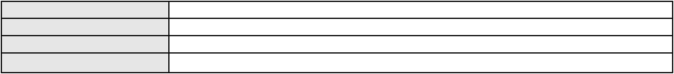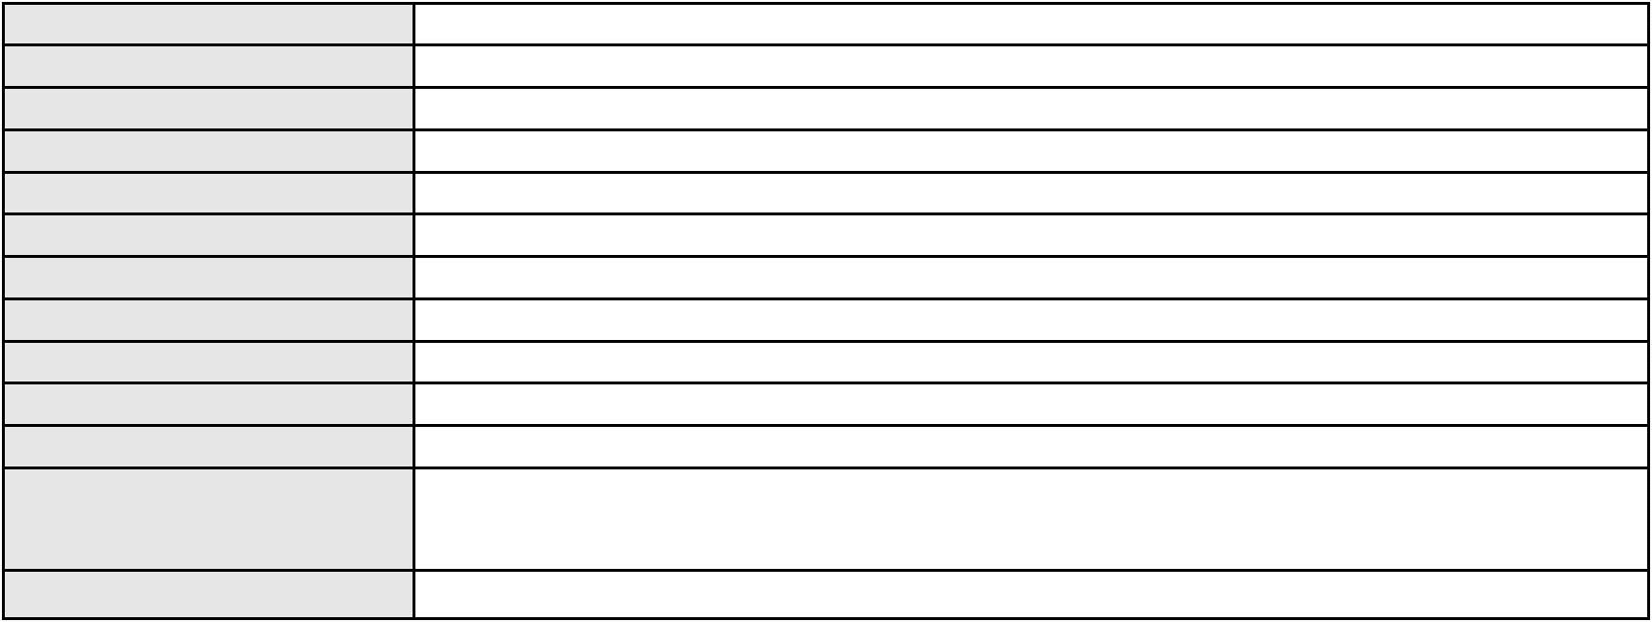

Processo
0201246-79.2023.8.06.0137
RAIMUNDO NONATO SILVA SANTOS
APELAÇÃO CÍVEL
Relator
Classe judicial
Assunto principal
Polo ativo
Renda Mensal Vitalícia
COMPANHIA ENERGETICA DO CEARA
ANTONIO CLETO GOMES - (CE5864-A)
H. R. V. M.
Advogado(s) - Polo ativo
Polo passivo
Advogado(s) - Polo passivo JUAN JACKSON ROCHA DA SILVA - (CE46839-A)
CARLA VERUSCA ANDRADE COUTINHO - (CE48174-A)
Terceiros
MINISTERIO PUBLICO DO ESTADO DO CEARA
Voto proferido pelo relator Não informado
Processo
0201142-63.2024.8.06.0166
Número de ordem
Órgão julgador
Órgão julgador colegiado
Relator
74
1º Gabinete da 3ª Câmara de Direito Privado
3ª Câmara de Direito Privado
RAIMUNDO NONATO SILVA SANTOS
APELAÇÃO CÍVEL
Classe judicial
Assunto principal
Polo ativo
Contratos de Consumo
LEILA SILVA FERNANDES
GUSTAVO CARVALHO ESPINDOLA - (CE43092-A)
TIM S A
Advogado(s) - Polo ativo
Polo passivo
Advogado(s) - Polo passivo CHRISTIANNE GOMES DA ROCHA - (CE37188-A)
CARLOS FERNANDO DE SIQUEIRA CASTRO - (CE14326-A)
Terceiros
Não informado
Voto proferido pelo relator Não informado
Processo
3047587-48.2025.8.06.0001
Número de ordem
Órgão julgador
Órgão julgador colegiado
Relator
75
1º Gabinete da 3ª Câmara de Direito Privado
3ª Câmara de Direito Privado
RAIMUNDO NONATO SILVA SANTOS
APELAÇÃO CÍVEL
Classe judicial
Assunto principal
Polo ativo
Efeito Suspensivo / Impugnação / Embargos à Execução
RC INDUSTRIA, COMERCIO E SERVICOS DE MOVEIS LTDA
BRUNO RICARTH DOMICIANO - (CE41105-A)
Banco do Brasil S.A
Advogado(s) - Polo ativo
Polo passivo
Advogado(s) - Polo passivo NEI CALDERON - (SP114904-A)
Terceiros
Não informado
Voto proferido pelo relator Não informado
Processo
3012535-57.2026.8.06.0000
Número de ordem
Órgão julgador
Órgão julgador colegiado
Relator
76
1º Gabinete da 3ª Câmara de Direito Privado
3ª Câmara de Direito Privado
RAIMUNDO NONATO SILVA SANTOS
AGRAVO DE INSTRUMENTO
Alteração da Ordem de Produção
SOLONILDO MARKAN DOURADO BRAGA
ADRIANO MARCELO THOMAZ - (CE23811-A)
BANCO BRADESCO S/A
Classe judicial
Assunto principal
Polo ativo
Advogado(s) - Polo ativo
Polo passivo
Advogado(s) - Polo passivo ANTONIO DE MORAES DOURADO NETO - (PE23255-A)
Terceiros
Não informado
22
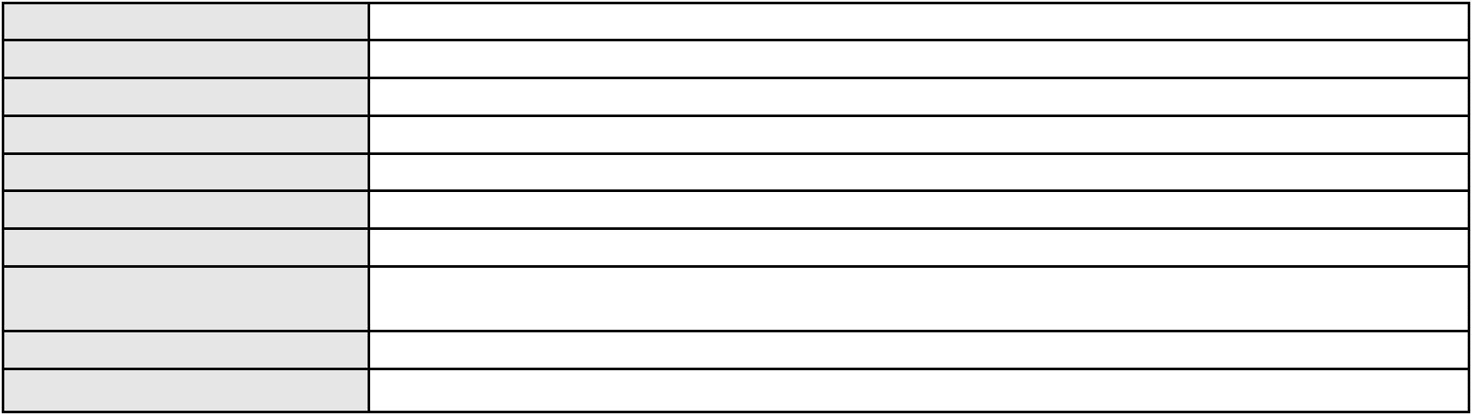

Processo
3012535-57.2026.8.06.0000
Voto proferido pelo relator Não informado
Processo
0261374-90.2020.8.06.0001
Número de ordem
Órgão julgador
Órgão julgador colegiado
Relator
77
1º Gabinete da 3ª Câmara de Direito Privado
3ª Câmara de Direito Privado
RAIMUNDO NONATO SILVA SANTOS
APELAÇÃO CÍVEL
Classe judicial
Assunto principal
Polo ativo
Efeito Suspensivo / Impugnação / Embargos à Execução
MONIQUE BEZERRA ASSUNCAO BENEVIDES
Advogado(s) - Polo ativo
RUI BARROS LEAL FARIAS - (CE16411-A)
MIGUEL ROCHA NASSER HISSA - (CE15469-A)
RODRIGO MACEDO DE CARVALHO - (CE15470-A)
Polo passivo
Banco do Brasil S.A
Advogado(s) - Polo passivo DAVID SOMBRA PEIXOTO - (CE16477-A)
Terceiros
MINISTERIO PUBLICO DO ESTADO DO CEARA
Voto proferido pelo relator Não informado
Processo
3000888-31.2026.8.06.9000
Número de ordem
Órgão julgador
Órgão julgador colegiado
Relator
78
1º Gabinete da 3ª Câmara de Direito Privado
3ª Câmara de Direito Privado
RAIMUNDO NONATO SILVA SANTOS
AGRAVO DE INSTRUMENTO
Anulação
Classe judicial
Assunto principal
Polo ativo
VICENTE FEITOSA COUTO
Advogado(s) - Polo ativo
Polo passivo
DONIZETE MARIA CARVALHO COUTINHO RORIZ - (CE14006-A)
DIOGO BARRETO SAMPAIO DE ALENCAR
Advogado(s) - Polo passivo CAIO ROMERO RODRIGUES CABRAL - (CE17065-A)
Terceiros
Não informado
Voto proferido pelo relator Voto não liberado
Processo
0281391-11.2024.8.06.0001
Número de ordem
Órgão julgador
Órgão julgador colegiado
Relator
79
1º Gabinete da 3ª Câmara de Direito Privado
3ª Câmara de Direito Privado
RAIMUNDO NONATO SILVA SANTOS
APELAÇÃO CÍVEL
Classe judicial
Assunto principal
Polo ativo
PASEP
VICENCIA DE OLIVEIRA FERREIRA
LARISSA DE ALCANTARA CRUZ - (CE33401-A)
Banco do Brasil S.A
Advogado(s) - Polo ativo
Polo passivo
Advogado(s) - Polo passivo DAVID SOMBRA PEIXOTO - (CE16477-A)
Terceiros
Não informado
Voto proferido pelo relator Voto não liberado
Processo
3001134-27.2025.8.06.0055
Número de ordem
Órgão julgador
Órgão julgador colegiado
Relator
80
1º Gabinete da 3ª Câmara de Direito Privado
3ª Câmara de Direito Privado
RAIMUNDO NONATO SILVA SANTOS
APELAÇÃO CÍVEL
Classe judicial
Assunto principal
Indenização por Dano Moral
23

Processo
Polo ativo
3001134-27.2025.8.06.0055
RAIMUNDA MARIA RODRIGUES RAMOS
BANCO CREFISA S.A
Advogado(s) - Polo ativo
Polo passivo
DALL ALBERTO JUCA PEREIRA SILVA - (CE35331-A)
DALL ALBERTO JUCA PEREIRA SILVA - (CE35331-A)
BANCO BMG SA
BANCO MERCANTIL DO BRASIL SA
QI SOCIEDADE DE CREDITO DIRETO S.A.
BANCO CREFISA S.A
RAIMUNDA MARIA RODRIGUES RAMOS
Advogado(s) - Polo passivo JULIANA CRISTINA MARTINELLI RAIMUNDI - (CE44057-A)
JULIANA CRISTINA MARTINELLI RAIMUNDI - (CE44057-A)
Terceiros
Não informado
Voto proferido pelo relator Não informado
Processo
0205574-38.2024.8.06.0001
Número de ordem
Órgão julgador
Órgão julgador colegiado
Relator
81
1º Gabinete da 3ª Câmara de Direito Privado
3ª Câmara de Direito Privado
RAIMUNDO NONATO SILVA SANTOS
APELAÇÃO CÍVEL
Classe judicial
Assunto principal
Polo ativo
Práticas Abusivas
CREFISA SA CREDITO FINANCIAMENTO E INVESTIMENTOS
LAZARO JOSE GOMES JUNIOR - (MS8125-A)
JOSE BATISTA DA SILVA
Advogado(s) - Polo ativo
Polo passivo
Advogado(s) - Polo passivo Não informado
Terceiros
MINISTERIO PUBLICO DO ESTADO DO CEARA
Voto proferido pelo relator Voto não liberado
Processo
0200809-65.2023.8.06.0128
Número de ordem
Órgão julgador
Órgão julgador colegiado
Relator
82
1º Gabinete da 3ª Câmara de Direito Privado
3ª Câmara de Direito Privado
RAIMUNDO NONATO SILVA SANTOS
APELAÇÃO CÍVEL
Classe judicial
Assunto principal
Polo ativo
Defeito, nulidade ou anulação
FUNDO DE INVESTIMENTO EM DIREITOS CREDITORIOS NAO PADRONIZADOS NPL
II
Advogado(s) - Polo ativo
Polo passivo
THIAGO MAHFUZ VEZZI - (CE31478-A)
MICHELI APARECIDA DE SOUZA AZEVEDO
Advogado(s) - Polo passivo RODOLFO DIOGO DE SAMPAIO FILHO - (CE23814-A)
Terceiros
Não informado
Voto proferido pelo relator Não informado
Processo
0006006-38.2019.8.06.0091
Número de ordem
Órgão julgador
Órgão julgador colegiado
Relator
83
1º Gabinete da 3ª Câmara de Direito Privado
3ª Câmara de Direito Privado
RAIMUNDO NONATO SILVA SANTOS
APELAÇÃO CÍVEL
Classe judicial
Assunto principal
Polo ativo
Indenização por Dano Moral
JOSE GONCALVES DOS REIS SOBRINHO
FRANCISCO VIEIRA SALES NETO - (CE21906-A)
Banco do Brasil S.A
Advogado(s) - Polo ativo
Polo passivo
24
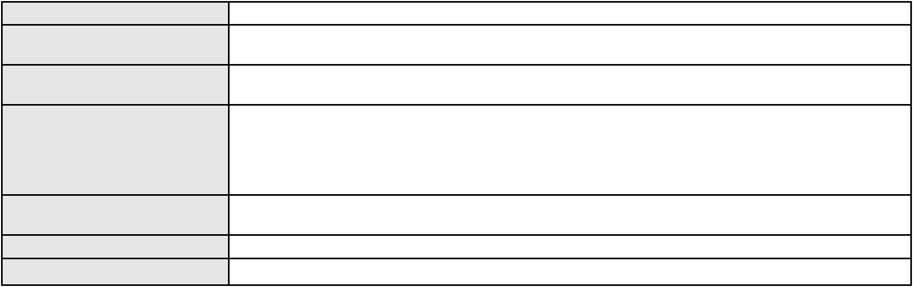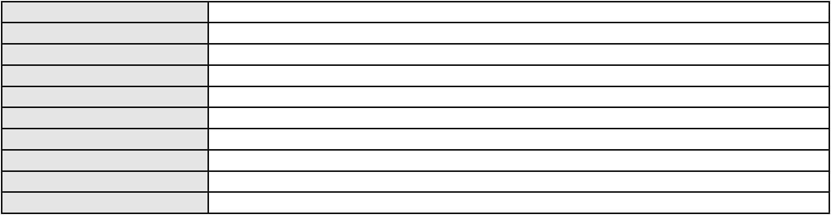

Processo
0006006-38.2019.8.06.0091
Advogado(s) - Polo passivo NELSON WILIANS FRATONI RODRIGUES - (CE16599-A)
NEI CALDERON - (SP114904-A)
Terceiros
Não informado
Voto proferido pelo relator Voto não liberado
Processo
0513823-56.2011.8.06.0001
Número de ordem
Órgão julgador
Órgão julgador colegiado
Relator
84
1º Gabinete da 3ª Câmara de Direito Privado
3ª Câmara de Direito Privado
RAIMUNDO NONATO SILVA SANTOS
APELAÇÃO CÍVEL
Classe judicial
Assunto principal
Polo ativo
Alienação Fiduciária
BANCO DO NORDESTE DO BRASIL SA
Advogado(s) - Polo ativo
JOSE INACIO ROSA BARREIRA - (CE8151-A)
JOSE JACKSON NUNES AGOSTINHO - (CE8253-A)
Polo passivo
R V PECAS LTDA
LUIZ CARLOS SILVA MACEDO
ANTONIO RAIMUNDO SILVA MACEDO
Advogado(s) - Polo passivo Não informado
Terceiros
Não informado
Voto proferido pelo relator Não informado
Processo
3006300-74.2026.8.06.0000
Número de ordem
Órgão julgador
Órgão julgador colegiado
Relator
85
1º Gabinete da 3ª Câmara de Direito Privado
3ª Câmara de Direito Privado
RAIMUNDO NONATO SILVA SANTOS
RECLAMAÇÃO
Classe judicial
Assunto principal
Polo ativo
Fixação
RONDINELLE PEREIRA DE FREITAS
Advogado(s) - Polo ativo
ANYA LIMA PENHA DE BRITO - (CE19162-A)
YOHANNA PONTES MENDES - (CE37250-A)
Polo passivo
J. F. B. D. F.
JANAINA BATISTA DOS SANTOS
Advogado(s) - Polo passivo JOAO BOSCO RANGEL JUNIOR - (CE29593-A)
Terceiros
MINISTERIO PUBLICO DO ESTADO DO CEARA
Voto proferido pelo relator Não informado
Processo
0038863-63.2012.8.06.0001
Número de ordem
Órgão julgador
Órgão julgador colegiado
Relator
86
2º Gabinete da 3ª Câmara de Direito Privado
3ª Câmara de Direito Privado
CLEIDE ALVES DE AGUIAR
APELAÇÃO CÍVEL
Classe judicial
Assunto principal
Polo ativo
Acidente de Trânsito
VIACAO PRINCESA DOS INHAMUNS LTDA
ANTONIO CLETO GOMES - (CE5864-A)
Advogado(s) - Polo ativo
Polo passivo
JOSE HELBER SANTOS DO NASCIMENTO
Espolio de Francisco Jose Serafim da Cruz
ANTONIA BENEDITA SERAFIM CRUZ
Advogado(s) - Polo passivo Não informado
Terceiros
MINISTERIO PUBLICO DO ESTADO DO CEARA
Voto proferido pelo relator Não informado
25
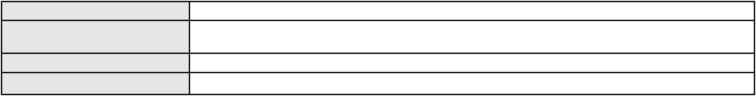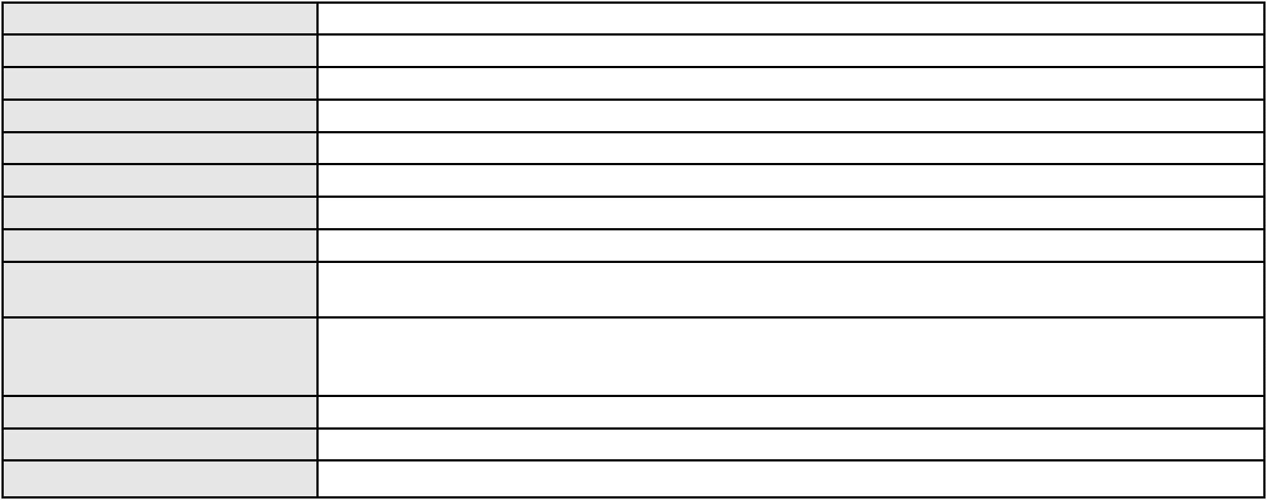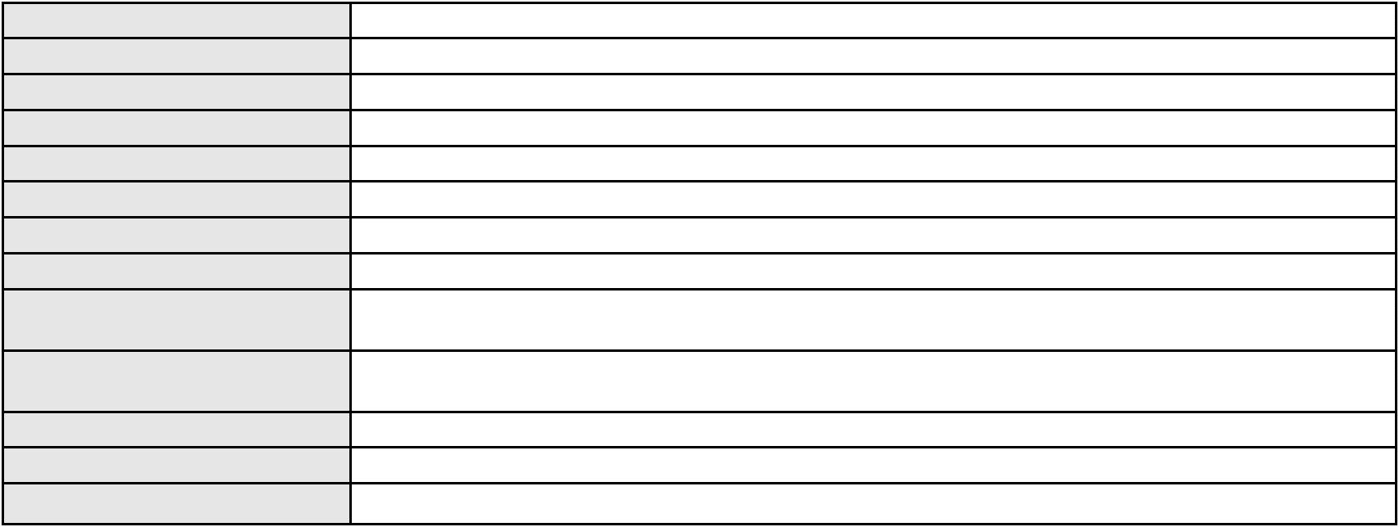

Processo
0249723-56.2023.8.06.0001
87
Número de ordem
Órgão julgador
Órgão julgador colegiado
Relator
2º Gabinete da 3ª Câmara de Direito Privado
3ª Câmara de Direito Privado
CLEIDE ALVES DE AGUIAR
APELAÇÃO CÍVEL
Classe judicial
Assunto principal
Polo ativo
Indenização por Dano Moral
GLEISI HELENA HOFFMANN
Advogado(s) - Polo ativo
ANGELO LONGO FERRARO - (SP261268-A)
EVELYN CATARINA DO CARMO SANTOS - (DF69899-A)
ERNANDES CABRAL DA SILVA JUNIOR - (DF69446)
Polo passivo
LUIS EDUARDO GRANGEIRO GIRAO
Advogado(s) - Polo passivo ROBERTO LASSERRE - (CE22106-A)
THIAGO PEREIRA DE ALMEIDA - (CE23550-A)
Terceiros
MINISTERIO PUBLICO DO ESTADO DO CEARA
Voto proferido pelo relator Não informado
Processo
0051358-55.2020.8.06.0100
Número de ordem
Órgão julgador
Órgão julgador colegiado
Relator
88
2º Gabinete da 3ª Câmara de Direito Privado
3ª Câmara de Direito Privado
CLEIDE ALVES DE AGUIAR
APELAÇÃO CÍVEL
Classe judicial
Assunto principal
Polo ativo
Defeito, nulidade ou anulação
FRANCISCO FERNANDES BARBOSA
SARAH CAMELO MORAIS - (CE37288-A)
Lar Moveis
Advogado(s) - Polo ativo
Polo passivo
Advogado(s) - Polo passivo Não informado
Terceiros
Não informado
Voto proferido pelo relator Voto não liberado
Processo
0178302-16.2017.8.06.0001
Número de ordem
Órgão julgador
Órgão julgador colegiado
Relator
89
2º Gabinete da 3ª Câmara de Direito Privado
3ª Câmara de Direito Privado
CLEIDE ALVES DE AGUIAR
APELAÇÃO CÍVEL
Classe judicial
Assunto principal
Polo ativo
Mútuo
JOSE ALBERTO PINON GONZALEZ
VIRGINIA MARIA COUTO GARRIDO
Advogado(s) - Polo ativo
Polo passivo
JULIANA DE ABREU TEIXEIRA - (CE13463-A)
ASFALTOS NORDESTE LTDA
Advogado(s) - Polo passivo FREDERICO BANDEIRA FERNANDES - (CE15888-A)
SAID GADELHA GUERRA JUNIOR - (CE17631-A)
Terceiros
MINISTERIO PUBLICO DO ESTADO DO CEARA
Voto proferido pelo relator Voto não liberado
Processo
0200103-26.2024.8.06.0297
Número de ordem
Órgão julgador
Órgão julgador colegiado
Relator
90
2º Gabinete da 3ª Câmara de Direito Privado
3ª Câmara de Direito Privado
CLEIDE ALVES DE AGUIAR
APELAÇÃO CÍVEL
Classe judicial
Assunto principal
Cédula de Crédito Bancário
26
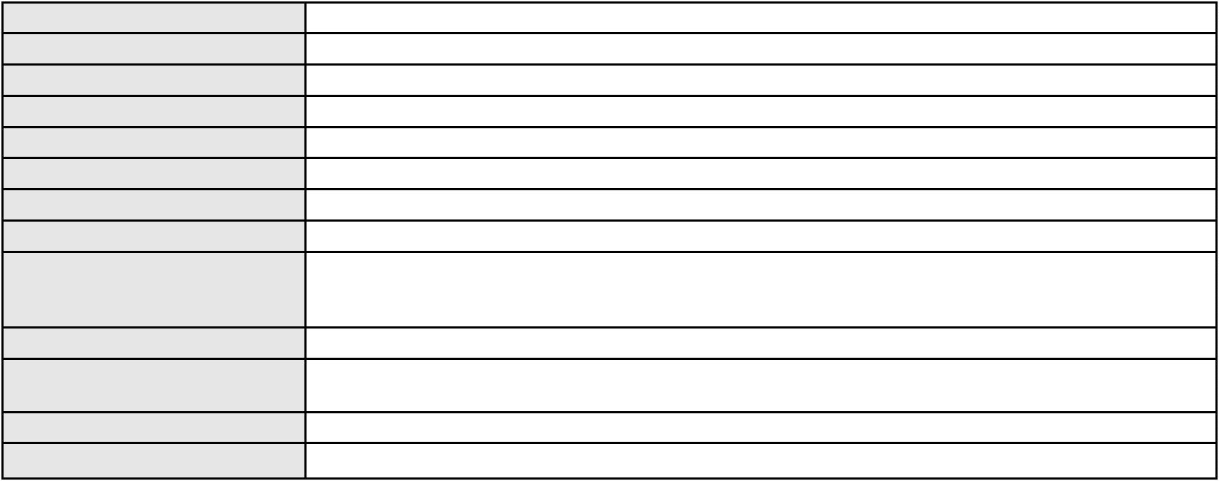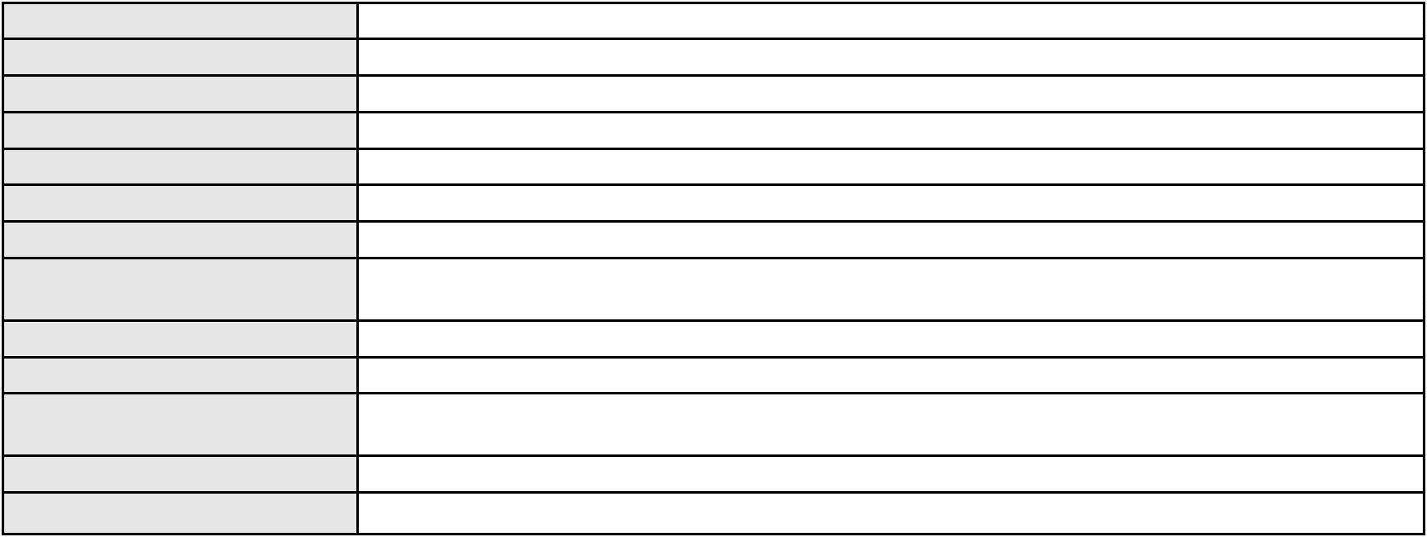

Processo
0200103-26.2024.8.06.0297
Polo ativo
FRANCISCA ENEIDA MOURAO FROTA
WELLINGTON ROCHA LEITAO FILHO - (CE6622-A)
Banco do Brasil S.A
Advogado(s) - Polo ativo
Polo passivo
Advogado(s) - Polo passivo NEI CALDERON - (SP114904-A)
Terceiros
MINISTERIO PUBLICO DO ESTADO DO CEARA
Voto proferido pelo relator Voto não liberado
Processo
0249547-48.2021.8.06.0001
Número de ordem
Órgão julgador
Órgão julgador colegiado
Relator
91
2º Gabinete da 3ª Câmara de Direito Privado
3ª Câmara de Direito Privado
CLEIDE ALVES DE AGUIAR
APELAÇÃO CÍVEL
Classe judicial
Assunto principal
Polo ativo
Inexequibilidade do Título / Inexigibilidade da Obrigação
FRANCISCO ASSIS DE MOURA
ADRIANO DE MARCHI - (CE11060-A)
Advogado(s) - Polo ativo
Polo passivo
FACTO CONSULTORIA EM GESTAO EMPRESARIAL E FINANCEIRA LTDA
BANCO C6 CONSIGNADO
Advogado(s) - Polo passivo RICARDO FRANCISCO DO CARMO - (RJ178178-A)
Terceiros
MINISTERIO PUBLICO DO ESTADO DO CEARA
Voto proferido pelo relator Voto não liberado
Processo
0202441-76.2024.8.06.0101
Número de ordem
Órgão julgador
Órgão julgador colegiado
Relator
92
2º Gabinete da 3ª Câmara de Direito Privado
3ª Câmara de Direito Privado
CLEIDE ALVES DE AGUIAR
APELAÇÃO CÍVEL
Classe judicial
Assunto principal
Polo ativo
Práticas Abusivas
MARIA MIRANDA DOS SANTOS RAMOS
ROGER MADSON SILVEIRA MONTEIRO - (CE16177-A)
BANCO AGIBANK S.A
Advogado(s) - Polo ativo
Polo passivo
Advogado(s) - Polo passivo RODRIGO SCOPEL - (RS40004-A)
Terceiros
MINISTERIO PUBLICO DO ESTADO DO CEARA
Voto proferido pelo relator Voto não liberado
Processo
0203536-53.2024.8.06.0001
Número de ordem
Órgão julgador
Órgão julgador colegiado
Relator
93
2º Gabinete da 3ª Câmara de Direito Privado
3ª Câmara de Direito Privado
CLEIDE ALVES DE AGUIAR
Classe judicial
Assunto principal
Polo ativo
APELAÇÃO CÍVEL
Inclusão Indevida em Cadastro de Inadimplentes
VALERIA MOTA MATIAS
Advogado(s) - Polo ativo
Polo passivo
FERNANDO LEONEL DA SILVEIRA PEREIRA - (CE46009-A)
ALDAIRTON CARVALHO SOCIEDADE DE ADVOGADOS.
Advogado(s) - Polo passivo FRANCISCO ALDAIRTON RIBEIRO CARVALHO JUNIOR - (CE16045-A)
Terceiros
MINISTERIO PUBLICO DO ESTADO DO CEARA
Voto proferido pelo relator Voto não liberado
Processo
0231433-61.2021.8.06.0001
Número de ordem
Órgão julgador
94
2º Gabinete da 3ª Câmara de Direito Privado
27

Processo
0231433-61.2021.8.06.0001
Órgão julgador colegiado
Relator
3ª Câmara de Direito Privado
CLEIDE ALVES DE AGUIAR
Classe judicial
Assunto principal
Polo ativo
APELAÇÃO CÍVEL
Fornecimento de Energia Elétrica
COMPANHIA ENERGETICA DO CEARA
ANTONIO CLETO GOMES - (CE5864-A)
RAIMUNDO NONATO DE SOUSA MACHADO
Advogado(s) - Polo ativo
Polo passivo
Advogado(s) - Polo passivo Não informado
Terceiros
Rodrigo Marques Pedrosa
MINISTERIO PUBLICO DO ESTADO DO CEARA
Voto proferido pelo relator Voto não liberado
Processo
0204319-84.2023.8.06.0064
Número de ordem
Órgão julgador
Órgão julgador colegiado
Relator
95
2º Gabinete da 3ª Câmara de Direito Privado
3ª Câmara de Direito Privado
CLEIDE ALVES DE AGUIAR
APELAÇÃO CÍVEL
Classe judicial
Assunto principal
Polo ativo
Exoneração
SEBASTIAO ALVES DA SILVA
Não informado
Advogado(s) - Polo ativo
Polo passivo
SAMIRE RAQUEL FRUTUOSO DOS SANTOS
Advogado(s) - Polo passivo Não informado
Terceiros
MINISTERIO PUBLICO DO ESTADO DO CEARA
Voto proferido pelo relator Voto não liberado
Processo
0004102-32.2015.8.06.0120
Número de ordem
Órgão julgador
Órgão julgador colegiado
Relator
96
2º Gabinete da 3ª Câmara de Direito Privado
3ª Câmara de Direito Privado
CLEIDE ALVES DE AGUIAR
APELAÇÃO CÍVEL
Classe judicial
Assunto principal
Polo ativo
Indenização por Dano Material
JOANA MARIA DA COSTA
Advogado(s) - Polo ativo
Polo passivo
LUIZ VALDEMIRO SOARES COSTA - (CE141458-A)
BANCO BRADESCO FINANCIAMENTOS S.A.
Advogado(s) - Polo passivo THIAGO BARREIRA ROMCY - (CE23900-A)
Terceiros
MINISTERIO PUBLICO DO ESTADO DO CEARA
Voto proferido pelo relator Voto não liberado
Processo
0008147-22.2019.8.06.0126
Número de ordem
Órgão julgador
Órgão julgador colegiado
Relator
97
2º Gabinete da 3ª Câmara de Direito Privado
3ª Câmara de Direito Privado
CLEIDE ALVES DE AGUIAR
APELAÇÃO CÍVEL
Classe judicial
Assunto principal
Polo ativo
Defeito, nulidade ou anulação
JOSE MIGUEL GOMES
Advogado(s) - Polo ativo
Polo passivo
ROKYLANE GONCALVES BRASIL - (CE31058-A)
BANCO BRADESCO FINANCIAMENTOS S.A.
Advogado(s) - Polo passivo FRANCISCO SAMPAIO DE MENEZES JUNIOR - (CE9075-A)
Terceiros
MINISTERIO PUBLICO DO ESTADO DO CEARA
28
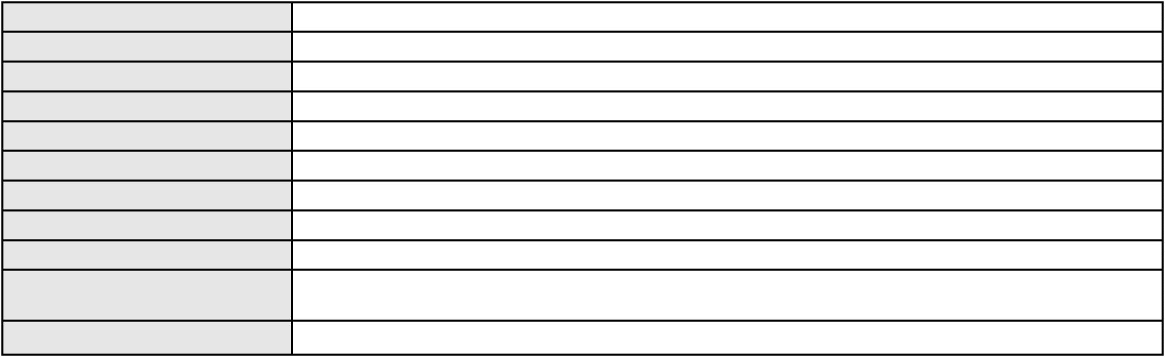

Processo
0008147-22.2019.8.06.0126
Voto proferido pelo relator Voto não liberado
Processo
0263273-84.2024.8.06.0001
Número de ordem
Órgão julgador
Órgão julgador colegiado
Relator
98
2º Gabinete da 3ª Câmara de Direito Privado
3ª Câmara de Direito Privado
CLEIDE ALVES DE AGUIAR
APELAÇÃO CÍVEL
Classe judicial
Assunto principal
Polo ativo
Esbulho / Turbação / Ameaça
GENILEUDA LOPES COSTA
JOAO HUMBERTO COSTA
Advogado(s) - Polo ativo
Polo passivo
CARLOS ANDRE BARBOSA DE CARVALHO - (CE29514-A)
Andresson Lopes Barbosa
Advogado(s) - Polo passivo Não informado
Terceiros
MARIA NAZIDE FREIRE DE MENEZES
ANGÉLICA MARIA REINALDO DA SILVA
Voto proferido pelo relator Voto não liberado
Processo
0217746-80.2022.8.06.0001
Número de ordem
Órgão julgador
Órgão julgador colegiado
Relator
99
2º Gabinete da 3ª Câmara de Direito Privado
3ª Câmara de Direito Privado
CLEIDE ALVES DE AGUIAR
APELAÇÃO CÍVEL
Classe judicial
Assunto principal
Polo ativo
Adjudicação Compulsória
JEAN CARLOS BRITO DA SILVA
ANTONIO CLETO GOMES - (CE5864-A)
CAMERON CONSTRUTORA S/A
Advogado(s) - Polo ativo
Polo passivo
Advogado(s) - Polo passivo CARLOS EDUARDO DE LUCENA CASTRO - (CE10666-A)
VALERIA PREVITERA DA SILVA - (CE11379-A)
Terceiros
FARIAS E LUCENA ADVOGADOS ASSOCIADOS S/C
Voto proferido pelo relator Voto não liberado
Processo
0265095-79.2022.8.06.0001
Número de ordem
Órgão julgador
Órgão julgador colegiado
Relator
100
2º Gabinete da 3ª Câmara de Direito Privado
3ª Câmara de Direito Privado
CLEIDE ALVES DE AGUIAR
APELAÇÃO CÍVEL
Classe judicial
Assunto principal
Polo ativo
Obrigação de Fazer / Não Fazer
COLMEIA DUNAS EMPREENDIMENTOS IMOBILIARIOS LTDA
JUVENILIA MARIA MAVIGNIER CAMURCA
JUSTINIANO JOSE CAMURCA FILHO
Advogado(s) - Polo ativo
CAMILA MARIA MAVIGNIER MILITAO - (CE24449-A)
MANUEL GOMES FILHO - (CE3252-A)
JULIO NOGUEIRA MILITAO NETO - (CE3144-A)
MARCELO LUCIANO MATOS DOS SANTOS - (CE21929-A)
JULIANA MARIA MAVIGNIER MILITAO BRAGA - (CE17770-A)
VICTORIA ROLIM MEDEIROS - (CE46713-A)
CAMILA MARIA MAVIGNIER MILITAO - (CE24449-A)
MANUEL GOMES FILHO - (CE3252-A)
JULIO NOGUEIRA MILITAO NETO - (CE3144-A)
MARCELO LUCIANO MATOS DOS SANTOS - (CE21929-A)
JULIANA MARIA MAVIGNIER MILITAO BRAGA - (CE17770-A)
VICTORIA ROLIM MEDEIROS - (CE46713-A)
29
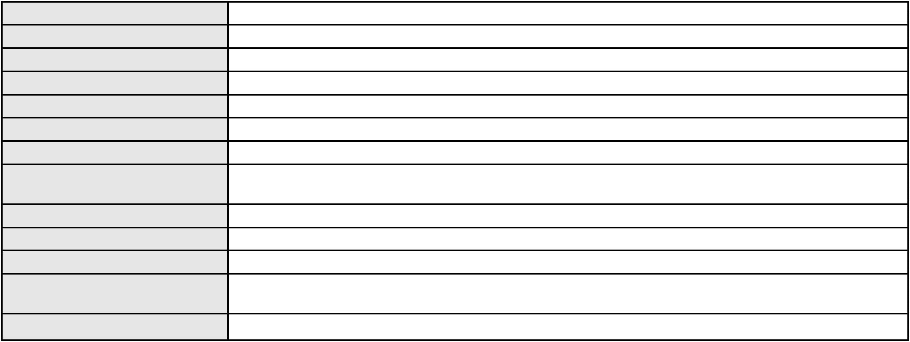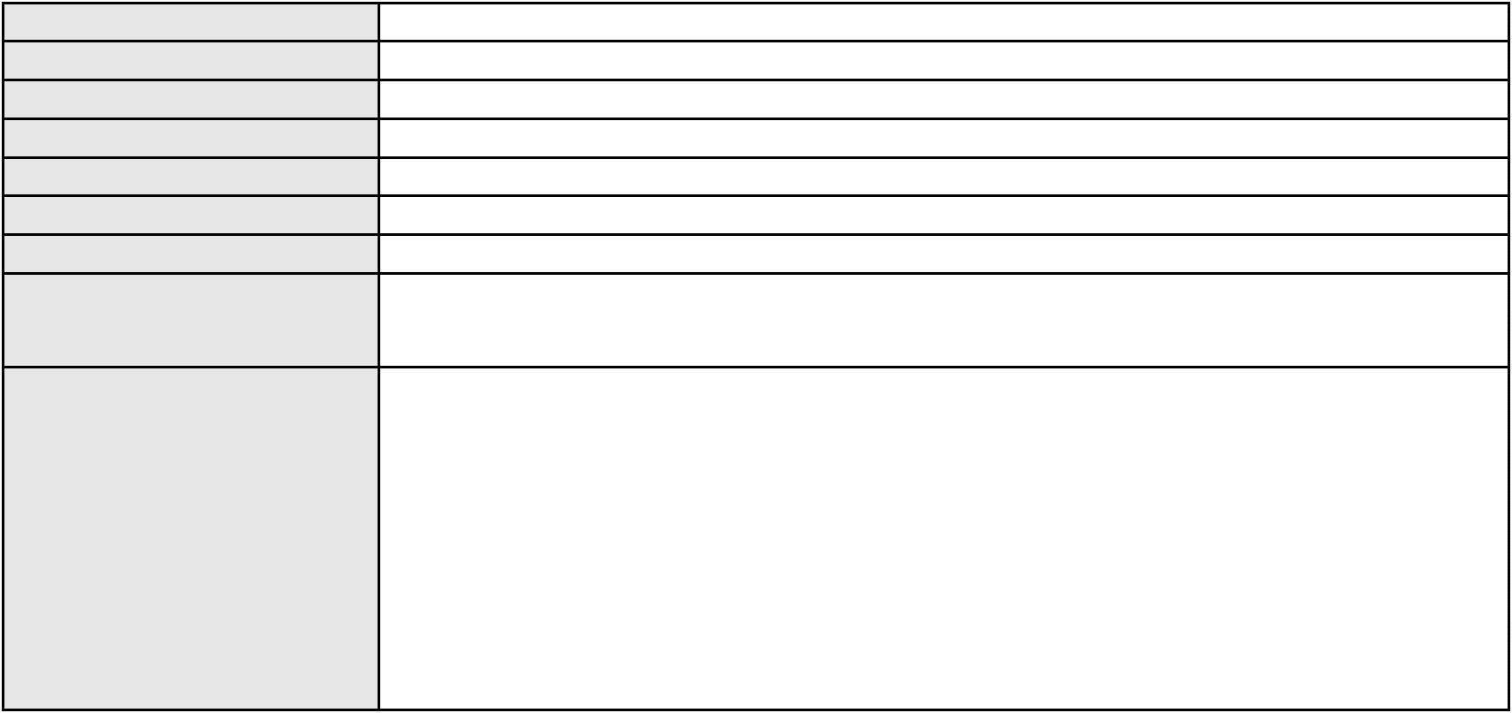

Processo
0265095-79.2022.8.06.0001
Polo passivo
JUVENILIA MARIA MAVIGNIER CAMURCA
JUSTINIANO JOSE CAMURCA FILHO
COLMEIA DUNAS EMPREENDIMENTOS IMOBILIARIOS LTDA
Advogado(s) - Polo passivo LUIZ HENRIQUE GADELHA DE OLIVEIRA - (CE22125-A)
ADRYU REGIS ROLIM FERNANDES - (CE24916-A)
LUIZ HENRIQUE GADELHA DE OLIVEIRA - (CE22125-A)
ADRYU REGIS ROLIM FERNANDES - (CE24916-A)
Terceiros
MINISTERIO PUBLICO DO ESTADO DO CEARA
Voto proferido pelo relator Não informado
Processo
0222867-55.2023.8.06.0001
Número de ordem
Órgão julgador
Órgão julgador colegiado
Relator
101
2º Gabinete da 3ª Câmara de Direito Privado
3ª Câmara de Direito Privado
CLEIDE ALVES DE AGUIAR
APELAÇÃO CÍVEL
Classe judicial
Assunto principal
Polo ativo
Rescisão / Resolução
MARIA IRENE PENHA COSTA
Advogado(s) - Polo ativo
FRANCISCO LIGHIERE OLIVEIRA DE LIMA - (CE52350-A)
JOSE FRANCISCO DE OLIVEIRA JUNIOR - (CE38393-A)
Polo passivo
Bruno Eduardo Silva Ribeiro
Reraldy Max Pedroza Machado
Advogado(s) - Polo passivo Não informado
Terceiros
MINISTERIO PUBLICO DO ESTADO DO CEARA
Voto proferido pelo relator Não informado
Processo
0111499-66.2008.8.06.0001
Número de ordem
Órgão julgador
Órgão julgador colegiado
Relator
102
2º Gabinete da 3ª Câmara de Direito Privado
3ª Câmara de Direito Privado
CLEIDE ALVES DE AGUIAR
APELAÇÃO CÍVEL
Classe judicial
Assunto principal
Polo ativo
Cédula de Crédito Bancário
Banco do Brasil S.A
Advogado(s) - Polo ativo
Polo passivo
DAVID SOMBRA PEIXOTO - (CE16477-A)
Antonio Mello Moreira
Tucurui M Representacoes Ltda.
MARIO HENRIQUE CARNEIRO MELLO MOREIRA
Francelene Maria Carneiro Mello Moreira
Advogado(s) - Polo passivo EDUARDO HENRIQUE AGUIAR - (CE12736-A)
Terceiros
Não informado
Voto proferido pelo relator Voto não liberado
Processo
0200228-40.2023.8.06.0293
Número de ordem
Órgão julgador
Órgão julgador colegiado
Relator
103
2º Gabinete da 3ª Câmara de Direito Privado
3ª Câmara de Direito Privado
CLEIDE ALVES DE AGUIAR
APELAÇÃO CÍVEL
Classe judicial
Assunto principal
Polo ativo
Tutela de Urgência
MAINQUE MELO MOREIRA
Advogado(s) - Polo ativo
MARIA TALITA DE MIRANDA COSTA - (CE45698-A)
MARIA EDUARDA BARROS DOS SANTOS E SILVA - (RJ258488-A)
Polo passivo
BANCO BRADESCO S/A
BANCO BRADESCARD S.A.
30
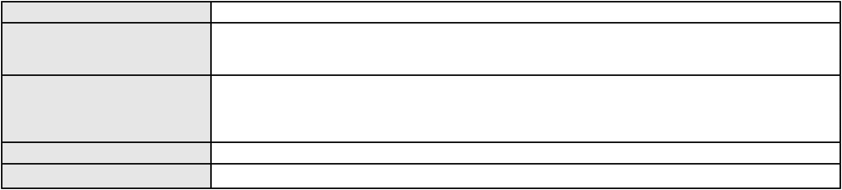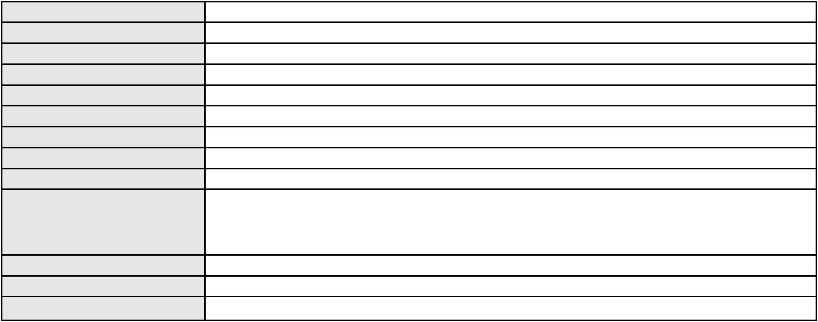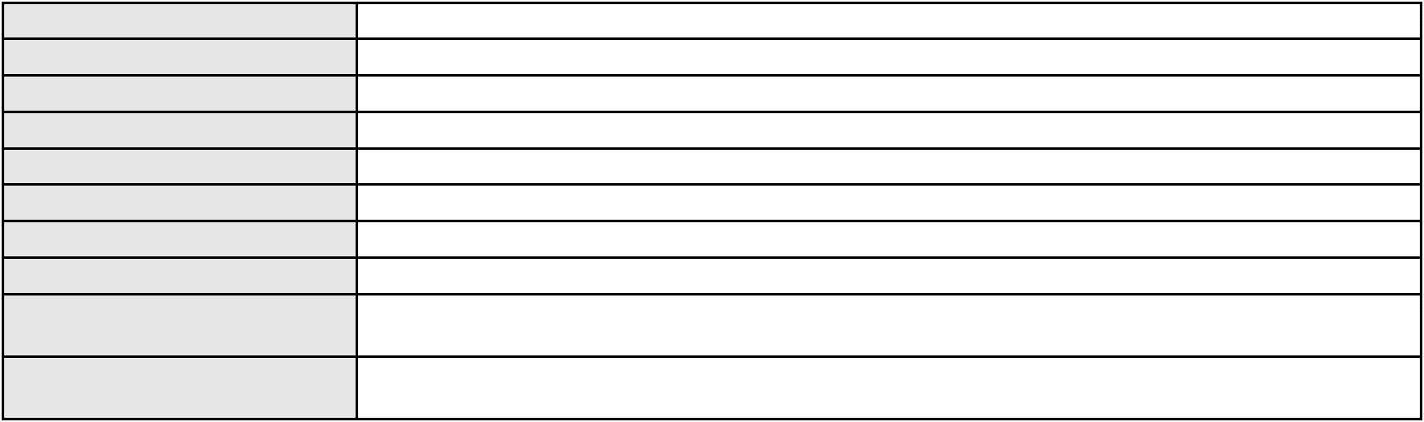

Processo
0200228-40.2023.8.06.0293
Advogado(s) - Polo passivo LARISSA SENTO SE ROSSI - (BA16330-A)
Terceiros
Não informado
Voto proferido pelo relator Não informado
Processo
0200215-21.2024.8.06.0062
Número de ordem
Órgão julgador
Órgão julgador colegiado
Relator
104
2º Gabinete da 3ª Câmara de Direito Privado
3ª Câmara de Direito Privado
CLEIDE ALVES DE AGUIAR
APELAÇÃO CÍVEL
Classe judicial
Assunto principal
Polo ativo
Renda Mensal Vitalícia
FUNDACAO PETROBRAS DE SEGURIDADE SOCIAL PETROS
Advogado(s) - Polo ativo
MIZZI GOMES GEDEON - (MA14371-A)
MATHEUS FIGUEIREDO DE MENDONCA - (RN13862)
Polo passivo
HEZILDA RODRIGUES DA SILVA
Advogado(s) - Polo passivo IGOR IAN DOS SANTOS GARRETT DA SILVA - (CE38693-A)
Terceiros
Não informado
Voto proferido pelo relator Voto não liberado
Processo
3024465-09.2025.8.06.0000
Número de ordem
Órgão julgador
Órgão julgador colegiado
Relator
105
2º Gabinete da 3ª Câmara de Direito Privado
3ª Câmara de Direito Privado
CLEIDE ALVES DE AGUIAR
Classe judicial
Assunto principal
Polo ativo
AGRAVO DE INSTRUMENTO
Obrigação de Fazer / Não Fazer
MATEUS DA SILVA PINTO
Advogado(s) - Polo ativo
Polo passivo
BRUNO BOYADJIAN SOBREIRA - (CE38828-A)
UBER DO BRASIL TECNOLOGIA LTDA.
Advogado(s) - Polo passivo Não informado
Terceiros
MINISTERIO PUBLICO DO ESTADO DO CEARA
Voto proferido pelo relator Voto não liberado
Processo
0241384-74.2024.8.06.0001
Número de ordem
Órgão julgador
Órgão julgador colegiado
Relator
106
2º Gabinete da 3ª Câmara de Direito Privado
3ª Câmara de Direito Privado
CLEIDE ALVES DE AGUIAR
APELAÇÃO CÍVEL
Classe judicial
Assunto principal
Polo ativo
Práticas Abusivas
BANCO BRADESCARD S.A.
FRANCISCO SAMPAIO DE MENEZES JUNIOR - (CE9075-A)
MARILANE RODRIGUES BRANDAO
Advogado(s) - Polo ativo
Polo passivo
Advogado(s) - Polo passivo THIAGO JEFFERSON LIMA VIEIRA - (CE25144-A)
Terceiros
MINISTERIO PUBLICO DO ESTADO DO CEARA
Voto proferido pelo relator Não informado
Processo
3024489-37.2025.8.06.0000
Número de ordem
Órgão julgador
Órgão julgador colegiado
Relator
107
2º Gabinete da 3ª Câmara de Direito Privado
3ª Câmara de Direito Privado
CLEIDE ALVES DE AGUIAR
AGRAVO DE INSTRUMENTO
Classe judicial
31
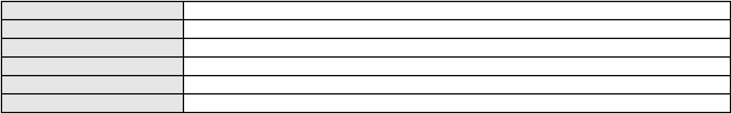

Processo
3024489-37.2025.8.06.0000
Tutela de Evidência
Assunto principal
Polo ativo
CLAUDIO LOPES BARBOSA
CLAUDIO LOPES BARBOSA - (CE20959-A)
MARIA AURINETE GUERRA
Advogado(s) - Polo ativo
Polo passivo
Advogado(s) - Polo passivo RAFAEL APARECIDO GONCALVES - (MG151330)
Terceiros
MINISTERIO PUBLICO DO ESTADO DO CEARA
Voto proferido pelo relator Não informado
Processo
3005006-84.2026.8.06.0000
Número de ordem
Órgão julgador
Órgão julgador colegiado
Relator
108
2º Gabinete da 3ª Câmara de Direito Privado
3ª Câmara de Direito Privado
CLEIDE ALVES DE AGUIAR
Classe judicial
Assunto principal
Polo ativo
AGRAVO DE INSTRUMENTO
Bloqueio / Desbloqueio de Valores
LUCIANO JORGE FALCAO VIEIRA
PEDRO CYSNE FROTA DE SOUZA - (CE30140-A)
Advogado(s) - Polo ativo
Polo passivo
Thiago Jorge Marinho Vieira
Adriano Jorge Braun Vieira Neto
Gustavo Jorge Marinho Vieira
Advogado(s) - Polo passivo ANDRE ALVES CARNEIRO - (CE26492-A)
Terceiros
MINISTERIO PUBLICO DO ESTADO DO CEARA
Voto proferido pelo relator Voto não liberado
Processo
0185313-96.2017.8.06.0001
Número de ordem
Órgão julgador
Órgão julgador colegiado
Relator
109
2º Gabinete da 3ª Câmara de Direito Privado
3ª Câmara de Direito Privado
CLEIDE ALVES DE AGUIAR
APELAÇÃO CÍVEL
Classe judicial
Assunto principal
Polo ativo
Cédula de Crédito Bancário
BANCO SANTANDER (BRASIL) S.A.
Advogado(s) - Polo ativo
WILLIAM CARMONA MAYA - (SP257198-A)
FERNANDO DENIS MARTINS - (SP182424-A)
Polo passivo
FABIO ALEXANDRE NEES
ALVARO NUNES WEYNE TERCEIRO
EQUIMAQUINAS COMERCIO E REPRESENTACOES LTDA
Advogado(s) - Polo passivo Não informado
Terceiros
Não informado
Voto proferido pelo relator Voto não liberado
Processo
3001696-88.2025.8.06.0070
Número de ordem
Órgão julgador
Órgão julgador colegiado
Relator
110
2º Gabinete da 3ª Câmara de Direito Privado
3ª Câmara de Direito Privado
CLEIDE ALVES DE AGUIAR
APELAÇÃO CÍVEL
Classe judicial
Assunto principal
Polo ativo
Indenização por Dano Material
ANTONIA IRENE DE SOUSA FERREIRA
ARISTEU FERREIRA DE SOUSA
Advogado(s) - Polo ativo
Polo passivo
ANDRESSA FERNANDES LIMA - (CE47997-A)
BANCO BRADESCO S/A
Banco do Brasil S.A
Advogado(s) - Polo passivo THIAGO BARREIRA ROMCY - (CE23900-A)
32
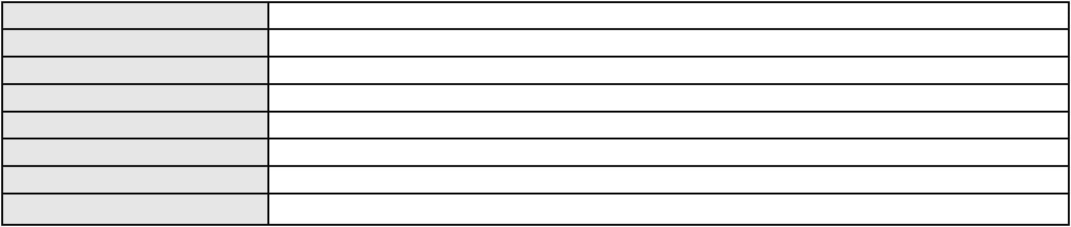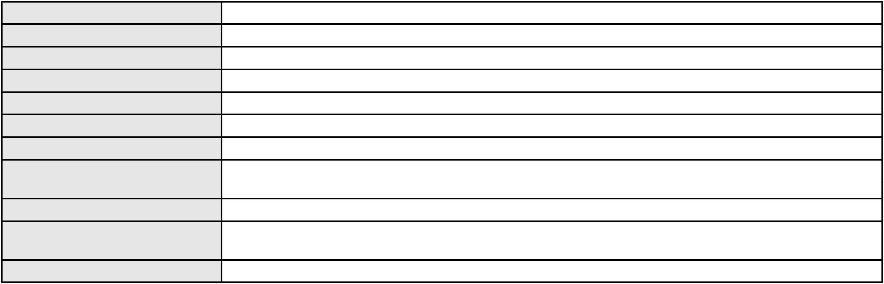

Processo
Terceiros
3001696-88.2025.8.06.0070
MINISTERIO PUBLICO DO ESTADO DO CEARA
Voto proferido pelo relator Não informado
Processo
3002362-52.2026.8.06.0071
Número de ordem
Órgão julgador
Órgão julgador colegiado
Relator
111
2º Gabinete da 3ª Câmara de Direito Privado
3ª Câmara de Direito Privado
CLEIDE ALVES DE AGUIAR
APELAÇÃO CÍVEL
Classe judicial
Assunto principal
Polo ativo
PASEP
MARIA DO SOCORRO LINHARES DE SOUZA
MARIA GESSICA TAVARES DA CRUZ - (PE47421-A)
BANCO DO BRASIL SA
Advogado(s) - Polo ativo
Polo passivo
Advogado(s) - Polo passivo NEI CALDERON - (SP114904-A)
Terceiros
Não informado
Voto proferido pelo relator Voto não liberado
Processo
0226288-87.2022.8.06.0001
Número de ordem
Órgão julgador
Órgão julgador colegiado
Relator
112
2º Gabinete da 3ª Câmara de Direito Privado
3ª Câmara de Direito Privado
CLEIDE ALVES DE AGUIAR
APELAÇÃO CÍVEL
Classe judicial
Assunto principal
Polo ativo
Reconhecimento / Dissolução
GUIDO GALANTI
Advogado(s) - Polo ativo
Polo passivo
ANTONIO JOCELIO GOMES - (AC2684-A)
MINISTERIO PUBLICO DO ESTADO DO CEARA
JULIANA FERREIRA TRIGOLI
Advogado(s) - Polo passivo Não informado
Terceiros
MINISTERIO PUBLICO DO ESTADO DO CEARA
Voto proferido pelo relator Voto não liberado
Processo
0200141-44.2023.8.06.0177
Número de ordem
Órgão julgador
Órgão julgador colegiado
Relator
113
2º Gabinete da 3ª Câmara de Direito Privado
3ª Câmara de Direito Privado
CLEIDE ALVES DE AGUIAR
APELAÇÃO CÍVEL
Classe judicial
Assunto principal
Polo ativo
Práticas Abusivas
TANIA MARIA CHAVES DE SOUSA HOLANDA
CREFISA SA CREDITO FINANCIAMENTO E INVESTIMENTOS
Advogado(s) - Polo ativo
GABRIELE COSTA SOVERNIGO - (MS27527-A)
THIAGO CARDOSO RAMOS - (PR111602-A)
DOUGLAS DE AGUIAR PLAUT - (CE51841-A)
RAFAEL DOS SANTOS GOMES - (SC72358-A)
GABRIELE COSTA SOVERNIGO - (MS27527-A)
THIAGO CARDOSO RAMOS - (PR111602-A)
DOUGLAS DE AGUIAR PLAUT - (CE51841-A)
RAFAEL DOS SANTOS GOMES - (SC72358-A)
Polo passivo
CREFISA SA CREDITO FINANCIAMENTO E INVESTIMENTOS
TANIA MARIA CHAVES DE SOUSA HOLANDA
Advogado(s) - Polo passivo LAZARO JOSE GOMES JUNIOR - (MS8125-A)
LAZARO JOSE GOMES JUNIOR - (MS8125-A)
Terceiros
MINISTERIO PUBLICO DO ESTADO DO CEARA
Voto proferido pelo relator Não informado
33
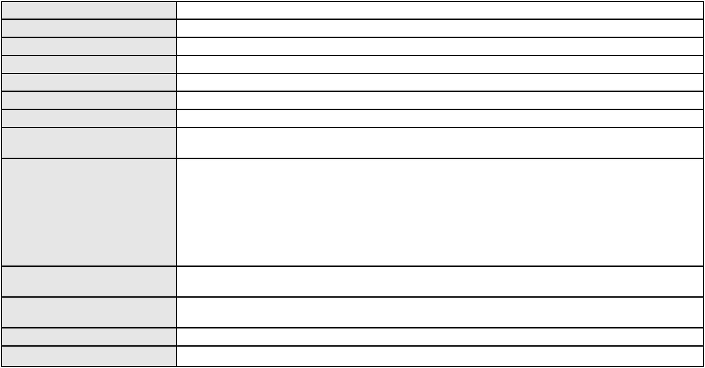

Processo
3003868-71.2024.8.06.0091
114
Número de ordem
Órgão julgador
Órgão julgador colegiado
Relator
2º Gabinete da 3ª Câmara de Direito Privado
3ª Câmara de Direito Privado
CLEIDE ALVES DE AGUIAR
APELAÇÃO CÍVEL
Classe judicial
Assunto principal
Polo ativo
Empréstimo consignado
CICERA SUZANA SOUZA SILVA
Advogado(s) - Polo ativo
FRANCISCO BRUNO BEZERRA LOPES - (CE47903-A)
FRANCISCO EVERTON BEZERRA LOPES - (CE44908-A)
Polo passivo
WILL S.A. MEIOS DE PAGAMENTO
Advogado(s) - Polo passivo ELLEN CRISTINA GONCALVES PIRES - (CE30035-S)
IZABELLA DE OLIVEIRA RODRIGUES - (MG131089-A)
Terceiros
MINISTERIO PUBLICO DO ESTADO DO CEARA
Voto proferido pelo relator Voto não liberado
Processo
3005794-98.2026.8.06.0000
Número de ordem
Órgão julgador
Órgão julgador colegiado
Relator
115
2º Gabinete da 3ª Câmara de Direito Privado
3ª Câmara de Direito Privado
CLEIDE ALVES DE AGUIAR
AGRAVO DE INSTRUMENTO
Tarifas
Classe judicial
Assunto principal
Polo ativo
VALDENE GALVAO BARROS
ICARO PACIFICO FELIX FRANCA - (CE41010-A)
BANCO VOTORANTIM S.A.
Advogado(s) - Polo ativo
Polo passivo
Advogado(s) - Polo passivo RODRIGO SCOPEL - (RS40004-A)
EDUARDO DI GIGLIO MELO - (SP189779-S)
Terceiros
MINISTERIO PUBLICO DO ESTADO DO CEARA
Voto proferido pelo relator Voto não liberado
Processo
3022375-28.2025.8.06.0000
Número de ordem
Órgão julgador
Órgão julgador colegiado
Relator
116
2º Gabinete da 3ª Câmara de Direito Privado
3ª Câmara de Direito Privado
CLEIDE ALVES DE AGUIAR
Classe judicial
Assunto principal
Polo ativo
AGRAVO DE INSTRUMENTO
Obrigação de Fazer / Não Fazer
CENTRAL NACIONAL UNIMED - COOPERATIVA CENTRAL
EDUARDO PAOLIELLO NICOLAU - (MG80702-A)
JAQUELINE GOMES MENDES
Advogado(s) - Polo ativo
Polo passivo
Advogado(s) - Polo passivo SAMILA RITA GOMES QUINTELA - (CE31091-A)
MAYARA DE ANDRADE SANTOS TRAVASSOS - (CE23879-A)
Terceiros
MINISTERIO PUBLICO DO ESTADO DO CEARA
Voto proferido pelo relator Não informado
Processo
0203781-06.2023.8.06.0064
Número de ordem
Órgão julgador
Órgão julgador colegiado
Relator
117
2º Gabinete da 3ª Câmara de Direito Privado
3ª Câmara de Direito Privado
CLEIDE ALVES DE AGUIAR
APELAÇÃO CÍVEL
Classe judicial
Assunto principal
Polo ativo
Contratos Bancários
MARCELO CAETANO HOLANDA
34
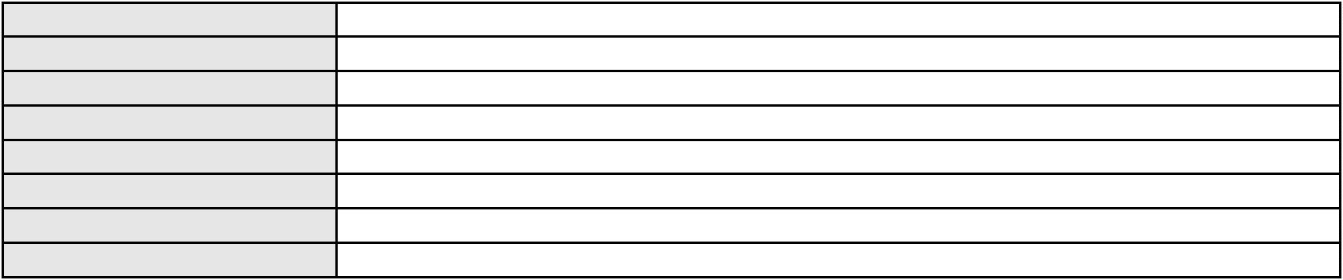

Processo
0203781-06.2023.8.06.0064
Advogado(s) - Polo ativo
JUNIOR SOUSA AGUIAR - (CE38185-A)
CICERO AUGUSTO PEREIRA BEZERRA - (CE48681-A)
Polo passivo
CREFISA SA CREDITO FINANCIAMENTO E INVESTIMENTOS
Advogado(s) - Polo passivo LAZARO JOSE GOMES JUNIOR - (MS8125-A)
Terceiros
Não informado
Voto proferido pelo relator Não informado
Processo
3019553-66.2025.8.06.0000
Número de ordem
Órgão julgador
Órgão julgador colegiado
Relator
118
2º Gabinete da 3ª Câmara de Direito Privado
3ª Câmara de Direito Privado
CLEIDE ALVES DE AGUIAR
AGRAVO DE INSTRUMENTO
Empréstimo consignado
Classe judicial
Assunto principal
Polo ativo
BANCO BMG SA
Advogado(s) - Polo ativo
Polo passivo
RENATO CHAGAS CORREA DA SILVA - (CE49416-A)
GERUSA GOMES RODRIGUES SILVEIRA
Advogado(s) - Polo passivo FRANKLIN DELANO HOLANDA ALVES - (CE36807-A)
Terceiros
MINISTERIO PUBLICO DO ESTADO DO CEARA
Voto proferido pelo relator Voto não liberado
Processo
3001335-84.2025.8.06.0001
Número de ordem
Órgão julgador
Órgão julgador colegiado
Relator
119
2º Gabinete da 3ª Câmara de Direito Privado
3ª Câmara de Direito Privado
CLEIDE ALVES DE AGUIAR
APELAÇÃO CÍVEL
Classe judicial
Assunto principal
Polo ativo
Práticas Abusivas
MARIA APARECIDA FERREIRA DE SOUZA
Não informado
Advogado(s) - Polo ativo
Polo passivo
CENTRO EDUCACIONAL EDUCAR LTDA
Advogado(s) - Polo passivo CAIO VERAS JOSINO - (CE33961-A)
LUCAS PINTO BARBOSA - (CE24621-A)
Terceiros
Neila Jane de Campos Cerqueira
Voto proferido pelo relator Voto não liberado
Processo
0200002-79.2023.8.06.0052
Número de ordem
Órgão julgador
Órgão julgador colegiado
Relator
120
2º Gabinete da 3ª Câmara de Direito Privado
3ª Câmara de Direito Privado
CLEIDE ALVES DE AGUIAR
APELAÇÃO CÍVEL
Classe judicial
Assunto principal
Polo ativo
Contratos Bancários
SONARA EVANGELISTA DE SANTANA
JOSE RODRIGUES PEREIRA
Advogado(s) - Polo ativo
Polo passivo
Não informado
BANCO BRADESCO S/A
Advogado(s) - Polo passivo MARCIO PEREZ DE REZENDE - (SP77460-A)
Terceiros
MINISTERIO PUBLICO DO ESTADO DO CEARA
Voto proferido pelo relator Voto não liberado
Processo
3032293-87.2024.8.06.0001
121
Número de ordem
35
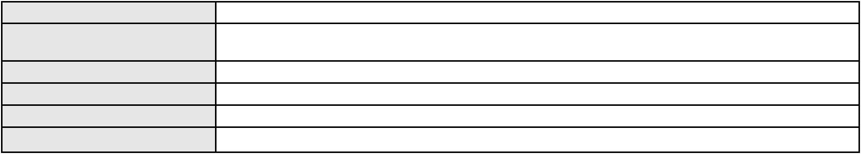

Processo
3032293-87.2024.8.06.0001
Órgão julgador
Órgão julgador colegiado
Relator
2º Gabinete da 3ª Câmara de Direito Privado
3ª Câmara de Direito Privado
CLEIDE ALVES DE AGUIAR
Classe judicial
Assunto principal
Polo ativo
APELAÇÃO CÍVEL
Cláusulas Abusivas
CREFISA SA CREDITO FINANCIAMENTO E INVESTIMENTOS
LAZARO JOSE GOMES JUNIOR - (MS8125-A)
MARIA ANDREIA DE ALENCAR ALVES
Advogado(s) - Polo ativo
Polo passivo
Advogado(s) - Polo passivo MARCO ANTONIO PEIXOTO - (PR26913-A)
Terceiros
MINISTERIO PUBLICO DO ESTADO DO CEARA
Voto proferido pelo relator Não informado
Processo
3002057-16.2025.8.06.0035
Número de ordem
Órgão julgador
Órgão julgador colegiado
Relator
122
2º Gabinete da 3ª Câmara de Direito Privado
3ª Câmara de Direito Privado
CLEIDE ALVES DE AGUIAR
APELAÇÃO CÍVEL
Classe judicial
Assunto principal
Polo ativo
Indenização por Dano Moral
MARIA ALDIZIA REINALDO DA SILVA
RODRIGO ANDRADE DO NASCIMENTO - (RN11195-A)
Advogado(s) - Polo ativo
Polo passivo
ENEL BRASIL S.A
COMPANHIA ENERGETICA DO CEARA
Advogado(s) - Polo passivo ANTONIO CLETO GOMES - (CE5864-A)
Terceiros
Não informado
Voto proferido pelo relator Voto não liberado
Processo
0200692-61.2023.8.06.0100
Número de ordem
Órgão julgador
Órgão julgador colegiado
Relator
123
2º Gabinete da 3ª Câmara de Direito Privado
3ª Câmara de Direito Privado
CLEIDE ALVES DE AGUIAR
APELAÇÃO CÍVEL
Classe judicial
Assunto principal
Polo ativo
Indenização por Dano Moral
ARNALDO LIMA PEREIRA
Advogado(s) - Polo ativo
Polo passivo
ADRIANO RODRIGUES FONSECA - (CE31130-A)
BANCO MERCANTIL DO BRASIL SA
Advogado(s) - Polo passivo MARIANA CAMPOS PEREIRA CAPANEMA - (MG130929-A)
Terceiros
MINISTERIO PUBLICO DO ESTADO DO CEARA
Voto proferido pelo relator Não informado
Processo
3000327-78.2025.8.06.0096
Número de ordem
Órgão julgador
Órgão julgador colegiado
Relator
124
2º Gabinete da 3ª Câmara de Direito Privado
3ª Câmara de Direito Privado
CLEIDE ALVES DE AGUIAR
APELAÇÃO CÍVEL
Classe judicial
Assunto principal
Polo ativo
Defeito, nulidade ou anulação
GONCALO MADEIRA DE CARVALHO FILHO
SAMOEL DE SOUSA MARTINS - (CE38329-A)
BANCO BRADESCO S/A
Advogado(s) - Polo ativo
Polo passivo
Advogado(s) - Polo passivo FRANCISCO SAMPAIO DE MENEZES JUNIOR - (CE9075-A)
36

Processo
Terceiros
3000327-78.2025.8.06.0096
Não informado
Voto proferido pelo relator Não informado
Processo
0244477-45.2024.8.06.0001
Número de ordem
Órgão julgador
Órgão julgador colegiado
Relator
125
2º Gabinete da 3ª Câmara de Direito Privado
3ª Câmara de Direito Privado
CLEIDE ALVES DE AGUIAR
APELAÇÃO CÍVEL
Classe judicial
Assunto principal
Polo ativo
Defeito, nulidade ou anulação
MARIA ZULEIDE MELO DA SILVA
Não informado
Advogado(s) - Polo ativo
Polo passivo
BANCO PAN S.A.
BANCO CETELEM S.A.
Advogado(s) - Polo passivo JOAO VITOR CHAVES MARQUES DIAS - (CE30348-A)
Terceiros
MINISTERIO PUBLICO DO ESTADO DO CEARA
Voto proferido pelo relator Não informado
Processo
0200169-09.2022.8.06.0157
Número de ordem
Órgão julgador
Órgão julgador colegiado
Relator
126
2º Gabinete da 3ª Câmara de Direito Privado
3ª Câmara de Direito Privado
CLEIDE ALVES DE AGUIAR
APELAÇÃO CÍVEL
Classe judicial
Assunto principal
Polo ativo
Repetição do Indébito
MARIA DAS GRACAS DE SOUSA MESQUITA
MARIA LUANA OLIVEIRA MELO - (CE45633-A)
BANCO BRADESCO S/A
Advogado(s) - Polo ativo
Polo passivo
Advogado(s) - Polo passivo FRANCISCO SAMPAIO DE MENEZES JUNIOR - (CE9075-A)
Terceiros
MINISTERIO PUBLICO DO ESTADO DO CEARA
Voto proferido pelo relator Não informado
Processo
3001389-40.2025.8.06.0166
Número de ordem
Órgão julgador
Órgão julgador colegiado
Relator
127
2º Gabinete da 3ª Câmara de Direito Privado
3ª Câmara de Direito Privado
CLEIDE ALVES DE AGUIAR
APELAÇÃO CÍVEL
Classe judicial
Assunto principal
Polo ativo
Empréstimo consignado
JOSE PEREIRA NETO
Advogado(s) - Polo ativo
Polo passivo
GARIBALDE UCHOA DE ALBUQUERQUE - (CE22179-A)
BANCO MERCANTIL DO BRASIL SA
Advogado(s) - Polo passivo MARIANA CAMPOS PEREIRA CAPANEMA - (MG130929-A)
Terceiros
Não informado
Voto proferido pelo relator Não informado
Processo
3044488-07.2024.8.06.0001
Número de ordem
Órgão julgador
Órgão julgador colegiado
Relator
128
2º Gabinete da 3ª Câmara de Direito Privado
3ª Câmara de Direito Privado
CLEIDE ALVES DE AGUIAR
APELAÇÃO CÍVEL
Classe judicial
Assunto principal
Empréstimo consignado
37

Processo
3044488-07.2024.8.06.0001
ANTONIA ARLENIA LEITE
Polo ativo
Advogado(s) - Polo ativo
JULIO MANUEL URQUETA GOMEZ JUNIOR - (SC52867-A)
FABIO JOEL COVOLAN DAUM - (SC34979-A)
Polo passivo
BANCO AGIBANK S.A
Advogado(s) - Polo passivo BRUNO FEIGELSON - (RJ164272-A)
Terceiros
UALLASON DE SOUSA LIMA
MINISTERIO PUBLICO DO ESTADO DO CEARA
Voto proferido pelo relator Não informado
Processo
0842342-60.2014.8.06.0001
Número de ordem
Órgão julgador
Órgão julgador colegiado
Relator
129
2º Gabinete da 3ª Câmara de Direito Privado
3ª Câmara de Direito Privado
CLEIDE ALVES DE AGUIAR
Classe judicial
Assunto principal
Polo ativo
APELAÇÃO CÍVEL
Cheque
AUTO POSTO FISCHER COMERCIO E TRANSPORTE LTDA
Advogado(s) - Polo ativo
SANDRO SILVA DE SOUZA - (MA5161-A)
JOSE DAVID SILVA JUNIOR - (MA6077)
Polo passivo
SP INDUSTRIA E DISTRIBUIDORA DE PETROLEO LTDA
Advogado(s) - Polo passivo FERNANDO AUGUSTO CORREIA CARDOSO FILHO - (CE14503-A)
MARCIO RAFAEL GAZZINEO - (CE23495-A)
Terceiros
MINISTERIO PUBLICO DO ESTADO DO CEARA
Voto proferido pelo relator Voto não liberado
Processo
0276970-75.2024.8.06.0001
Número de ordem
Órgão julgador
Órgão julgador colegiado
Relator
130
2º Gabinete da 3ª Câmara de Direito Privado
3ª Câmara de Direito Privado
CLEIDE ALVES DE AGUIAR
APELAÇÃO CÍVEL
Classe judicial
Assunto principal
Polo ativo
Tratamento médico-hospitalar
HAPVIDA ASSISTENCIA MEDICA LTDA
Advogado(s) - Polo ativo
ANDRE MENESCAL GUEDES - (CE23931-A)
IGOR MACEDO FACO - (CE16470-A)
Polo passivo
DANIELE LIMA DA SILVA
Advogado(s) - Polo passivo CAICO GONDIM BORELLI - (CE24895-A)
Terceiros
MINISTERIO PUBLICO DO ESTADO DO CEARA
Voto proferido pelo relator Não informado
Processo
0200579-20.2023.8.06.0032
Número de ordem
Órgão julgador
Órgão julgador colegiado
Relator
131
2º Gabinete da 3ª Câmara de Direito Privado
3ª Câmara de Direito Privado
CLEIDE ALVES DE AGUIAR
APELAÇÃO CÍVEL
Classe judicial
Assunto principal
Polo ativo
Fornecimento de Energia Elétrica
ANTONIO DOS SANTOS OLIVEIRA
Advogado(s) - Polo ativo
MATHEUS BRAGA BARBOSA - (CE31840-A)
MACKSON BRAGA BARBOSA - (CE31841-A)
Polo passivo
COMPANHIA ENERGETICA DO CEARA
Advogado(s) - Polo passivo ANTONIO CLETO GOMES - (CE5864-A)
Terceiros
Não informado
38
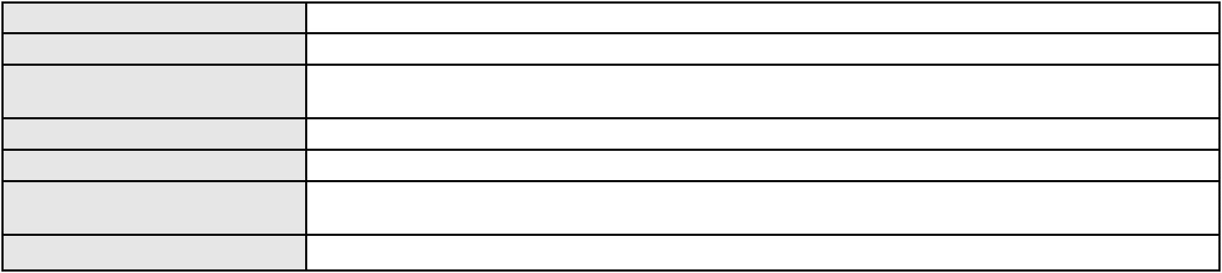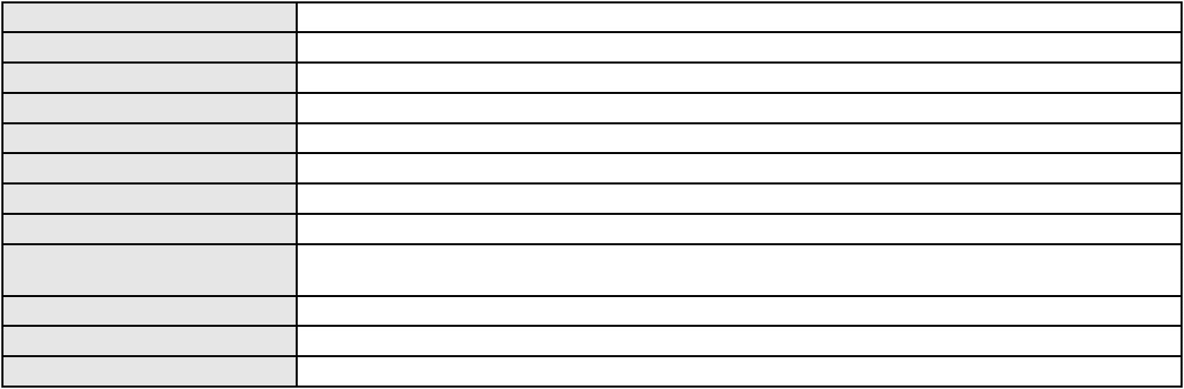

Processo
0200579-20.2023.8.06.0032
Voto proferido pelo relator Voto não liberado
Processo
3001061-07.2025.8.06.0168
Número de ordem
Órgão julgador
Órgão julgador colegiado
Relator
132
2º Gabinete da 3ª Câmara de Direito Privado
3ª Câmara de Direito Privado
CLEIDE ALVES DE AGUIAR
APELAÇÃO CÍVEL
Classe judicial
Assunto principal
Polo ativo
Empréstimo consignado
MARIA TOMAZ DE ALMEIDA
Advogado(s) - Polo ativo
TULIO ALVES PIANCO - (CE42491-A)
ERICLES DE OLINDA BEZERRA - (CE41130-A)
Polo passivo
BANCO ITAU CONSIGNADO S.A
Advogado(s) - Polo passivo ENY ANGE SOLEDADE BITTENCOURT DE ARAUJO - (BA29442-A)
Terceiros
Não informado
Voto proferido pelo relator Não informado
Processo
3000439-67.2024.8.06.0036
Número de ordem
Órgão julgador
Órgão julgador colegiado
Relator
133
2º Gabinete da 3ª Câmara de Direito Privado
3ª Câmara de Direito Privado
CLEIDE ALVES DE AGUIAR
APELAÇÃO CÍVEL
Classe judicial
Assunto principal
Polo ativo
Defeito, nulidade ou anulação
MARIA SOCORRO DA SILVA
ITALO DA SILVA NOGUEIRA - (CE49214-A)
BANCO BRADESCO S/A
Advogado(s) - Polo ativo
Polo passivo
Advogado(s) - Polo passivo ROBERTO DOREA PESSOA - (BA12407-A)
Terceiros
Não informado
Voto proferido pelo relator Não informado
Processo
3000194-08.2025.8.06.0170
Número de ordem
Órgão julgador
Órgão julgador colegiado
Relator
134
2º Gabinete da 3ª Câmara de Direito Privado
3ª Câmara de Direito Privado
CLEIDE ALVES DE AGUIAR
APELAÇÃO CÍVEL
Classe judicial
Assunto principal
Polo ativo
Desconto em Folha de Pagamento/Benefício Previdenciário
Banco do Brasil S.A
Advogado(s) - Polo ativo
Polo passivo
NEI CALDERON - (SP114904-A)
RAIMUNDO BENTO DE SOUSA
Advogado(s) - Polo passivo FLAVIO BARBOZA MATOS - (CE28410-A)
JESSICA ESTEVAM BARBOSA - (CE47125-A)
INGRID IRIS VIEIRA DANTAS - (CE52657-A)
Terceiros
MINISTERIO PUBLICO DO ESTADO DO CEARA
Voto proferido pelo relator Não informado
Processo
0280892-27.2024.8.06.0001
Número de ordem
Órgão julgador
Órgão julgador colegiado
Relator
135
2º Gabinete da 3ª Câmara de Direito Privado
3ª Câmara de Direito Privado
CLEIDE ALVES DE AGUIAR
APELAÇÃO CÍVEL
Classe judicial
39
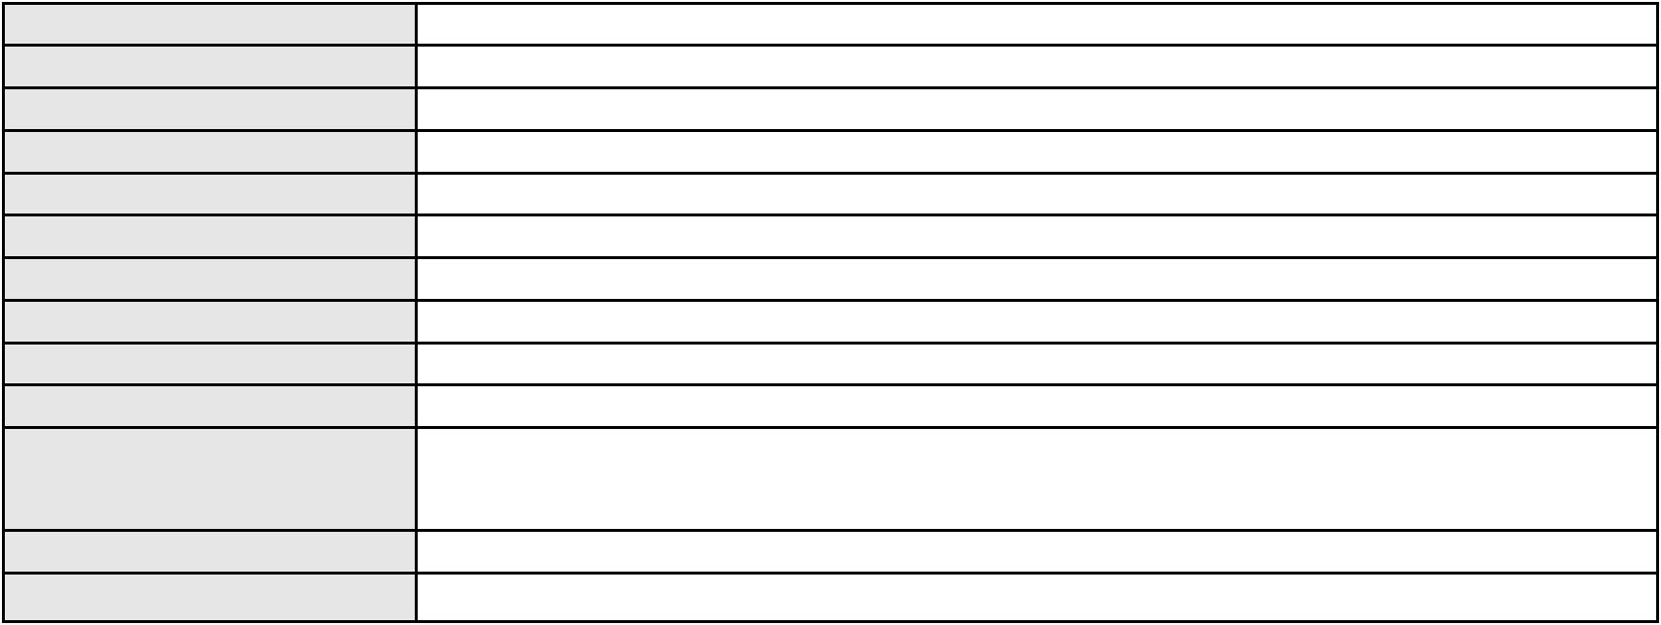

Processo
0280892-27.2024.8.06.0001
PASEP
Assunto principal
Polo ativo
SALUSE NEIVAN GOMES DE OLIVEIRA
Advogado(s) - Polo ativo
PEDRO EMMANUEL ALEXANDRINO DE ARRAES ALENCAR - (CE48596-A)
VICTOR EMANUEL ALBUQUERQUE ARRAES - (RN14431-B-A)
Polo passivo
Banco do Brasil S.A
Advogado(s) - Polo passivo WILSON SALES BELCHIOR - (CE17314-A)
Terceiros
Não informado
Voto proferido pelo relator Não informado
Processo
3000405-76.2026.8.06.0051
Número de ordem
Órgão julgador
Órgão julgador colegiado
Relator
136
2º Gabinete da 3ª Câmara de Direito Privado
3ª Câmara de Direito Privado
CLEIDE ALVES DE AGUIAR
APELAÇÃO CÍVEL
Classe judicial
Assunto principal
Polo ativo
Contratos Bancários
FRANCISCO CARLOS DA SILVA
MARIANE DE PAULA SANTOS PIRES - (SP417499-A)
BANCO SANTANDER (BRASIL) S.A.
Advogado(s) - Polo ativo
Polo passivo
Advogado(s) - Polo passivo EUGENIO COSTA FERREIRA DE MELO - (MG103082-A)
Terceiros
Não informado
Voto proferido pelo relator Não informado
Processo
3000812-28.2026.8.06.0166
Número de ordem
Órgão julgador
Órgão julgador colegiado
Relator
137
2º Gabinete da 3ª Câmara de Direito Privado
3ª Câmara de Direito Privado
CLEIDE ALVES DE AGUIAR
APELAÇÃO CÍVEL
Classe judicial
Assunto principal
Polo ativo
Empréstimo consignado
VERA LUCIA PEREIRA DA SILVA
Advogado(s) - Polo ativo
TULIO ALVES PIANCO - (CE42491-A)
ERICLES DE OLINDA BEZERRA - (CE41130-A)
Polo passivo
BANCO ITAU CONSIGNADO S.A
Advogado(s) - Polo passivo ENY ANGE SOLEDADE BITTENCOURT DE ARAUJO - (BA29442-A)
Terceiros
Não informado
Voto proferido pelo relator Não informado
Processo
3017766-62.2026.8.06.0001
Número de ordem
Órgão julgador
Órgão julgador colegiado
Relator
138
2º Gabinete da 3ª Câmara de Direito Privado
3ª Câmara de Direito Privado
CLEIDE ALVES DE AGUIAR
APELAÇÃO CÍVEL
Classe judicial
Assunto principal
Polo ativo
Contratos Bancários
PATRICIA MARCOS DA SILVA MESQUITA
MATHEUS ARAUJO MEZZACAPA - (SP446214-A)
Advogado(s) - Polo ativo
Polo passivo
ITAU UNIBANCO S.A.
TORRES DISTRIBUIDORA DE EMBALAGENS PLASTICAS LTDA
BANCO BRADESCO S/A
CAIXA ECONOMICA FEDERAL
Advogado(s) - Polo passivo ENY ANGE SOLEDADE BITTENCOURT DE ARAUJO - (BA29442-A)
Terceiros
Não informado
40
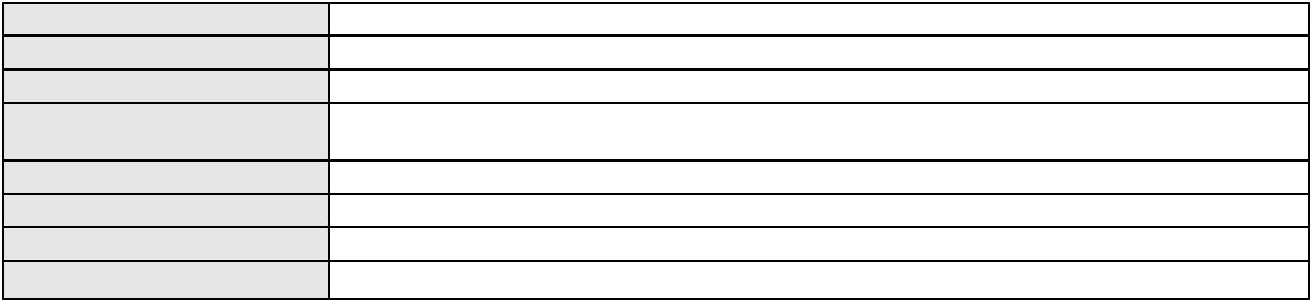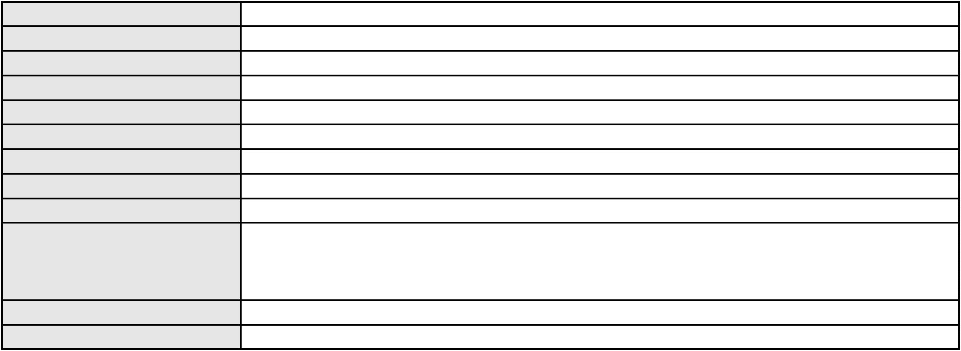

Processo
3017766-62.2026.8.06.0001
Voto proferido pelo relator Voto não liberado
Processo
0050202-11.2021.8.06.0128
Número de ordem
Órgão julgador
Órgão julgador colegiado
Relator
139
2º Gabinete da 3ª Câmara de Direito Privado
3ª Câmara de Direito Privado
CLEIDE ALVES DE AGUIAR
APELAÇÃO CÍVEL
Classe judicial
Assunto principal
Polo ativo
Indenização por Dano Moral
MARIA DO SOCORRO FREITAS DA SILVA
Advogado(s) - Polo ativo
ERICA COSTA RABELO CUNHA - (CE46674-A)
DIEGO BRENO CUNHA DE ALMEIDA - (CE42396-A)
Polo passivo
BANCO C6 CONSIGNADO
Advogado(s) - Polo passivo FERNANDA RAFAELLA OLIVEIRA DE CARVALHO - (PE32766-A)
Terceiros
Flavio Dani Maximo Souza
Voto proferido pelo relator Não informado
Processo
3001754-20.2025.8.06.0029
Número de ordem
Órgão julgador
Órgão julgador colegiado
Relator
140
2º Gabinete da 3ª Câmara de Direito Privado
3ª Câmara de Direito Privado
CLEIDE ALVES DE AGUIAR
APELAÇÃO CÍVEL
Classe judicial
Assunto principal
Polo ativo
Empréstimo consignado
ANTONIA FERREIRA DE ALMEIDA
Advogado(s) - Polo ativo
TULIO ALVES PIANCO - (CE42491-A)
ERICLES DE OLINDA BEZERRA - (CE41130-A)
IZABELA CLEMENTINO CAETANO COSTA - (CE52288-A)
Polo passivo
BANCO OLE BONSUCESSO CONSIGNADO S.A.
Advogado(s) - Polo passivo HENRIQUE JOSE PARADA SIMAO - (SP221386-A)
GLAUCO GOMES MADUREIRA - (SP188483-A)
Terceiros
MINISTERIO PUBLICO DO ESTADO DO CEARA
Voto proferido pelo relator Não informado
Processo
3001269-28.2026.8.06.0112
Número de ordem
Órgão julgador
Órgão julgador colegiado
Relator
141
2º Gabinete da 3ª Câmara de Direito Privado
3ª Câmara de Direito Privado
CLEIDE ALVES DE AGUIAR
Classe judicial
Assunto principal
Polo ativo
APELAÇÃO CÍVEL
Fraude Bancária
MARIA DO SOCORRO FERREIRA DE CASTRO
JULIO CESAR FERREIRA DE SOUSA FILHO - (CE53952-A)
CAIXA VIDA E PREVIDENCIA S/A
Advogado(s) - Polo ativo
Polo passivo
Advogado(s) - Polo passivo Não informado
Terceiros
Não informado
Voto proferido pelo relator Voto não liberado
Processo
3002462-52.2025.8.06.0035
Número de ordem
Órgão julgador
Órgão julgador colegiado
Relator
142
2º Gabinete da 3ª Câmara de Direito Privado
3ª Câmara de Direito Privado
CLEIDE ALVES DE AGUIAR
41

Processo
3002462-52.2025.8.06.0035
Classe judicial
Assunto principal
Polo ativo
APELAÇÃO CÍVEL
Indenização por Dano Moral
FRANCISCA MARIA DA COSTA
RODRIGO ANDRADE DO NASCIMENTO - (RN11195-A)
Advogado(s) - Polo ativo
Polo passivo
ENEL BRASIL S.A
COMPANHIA ENERGETICA DO CEARA
Advogado(s) - Polo passivo ANTONIO CLETO GOMES - (CE5864-A)
Terceiros
Não informado
Voto proferido pelo relator Voto não liberado
Processo
0200519-66.2024.8.06.0176
Número de ordem
Órgão julgador
Órgão julgador colegiado
Relator
143
2º Gabinete da 3ª Câmara de Direito Privado
3ª Câmara de Direito Privado
CLEIDE ALVES DE AGUIAR
APELAÇÃO CÍVEL
Classe judicial
Assunto principal
Polo ativo
Empréstimo consignado
BANCO MERCANTIL DO BRASIL SA
BANCO BRADESCO S/A
Advogado(s) - Polo ativo
Polo passivo
Não informado
VALDECI CUNHA DE AGUIAR
Advogado(s) - Polo passivo SUANY EULALIA AZEVEDO LIMA - (CE23181-A)
Terceiros
Não informado
Voto proferido pelo relator Não informado
Processo
0280438-81.2023.8.06.0001
Número de ordem
Órgão julgador
Órgão julgador colegiado
Relator
144
2º Gabinete da 3ª Câmara de Direito Privado
3ª Câmara de Direito Privado
CLEIDE ALVES DE AGUIAR
Classe judicial
Assunto principal
Polo ativo
APELAÇÃO CÍVEL
Fornecimento de medicamentos
UNIMED DE FORTALEZA COOPERATIVA DE TRABALHO MEDICO LTDA
DAVID SOMBRA PEIXOTO - (CE16477-A)
ALFREDO LUCIO ARRAIS MAIA
Advogado(s) - Polo ativo
Polo passivo
Advogado(s) - Polo passivo DANIELE DE SOUZA SILVA - (CE43366-A)
Terceiros
Não informado
Voto proferido pelo relator Não informado
Processo
0027966-15.2008.8.06.0001
Número de ordem
Órgão julgador
Órgão julgador colegiado
Relator
145
2º Gabinete da 3ª Câmara de Direito Privado
3ª Câmara de Direito Privado
CLEIDE ALVES DE AGUIAR
APELAÇÃO CÍVEL
Classe judicial
Assunto principal
Polo ativo
Obrigação de Fazer / Não Fazer
Unicred Fortaleza - Cooperativa de Economia e Credito Mutuo dos Medicos de Fortaleza
Ltda
Advogado(s) - Polo ativo
RAFAEL PORDEUS COSTA LIMA FILHO - (CE3432-A)
VALTER SERGIO DUARTE FURTADO - (CE2779-A)
ROBERTA SIMOES DE OLIVEIRA ALBUQUERQUE - (CE17695-A)
Polo passivo
FRANCISCO TELES DE MENEZES NETO
Advogado(s) - Polo passivo ADRIANO PESSOA DA COSTA - (CE12942-A)
42
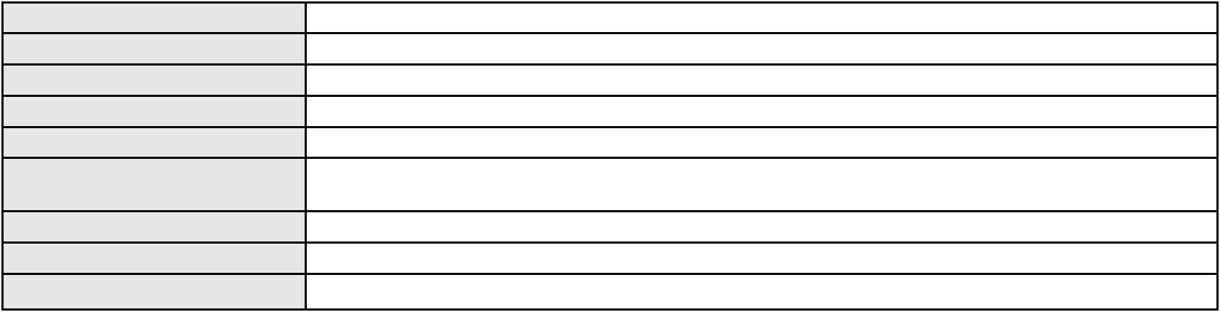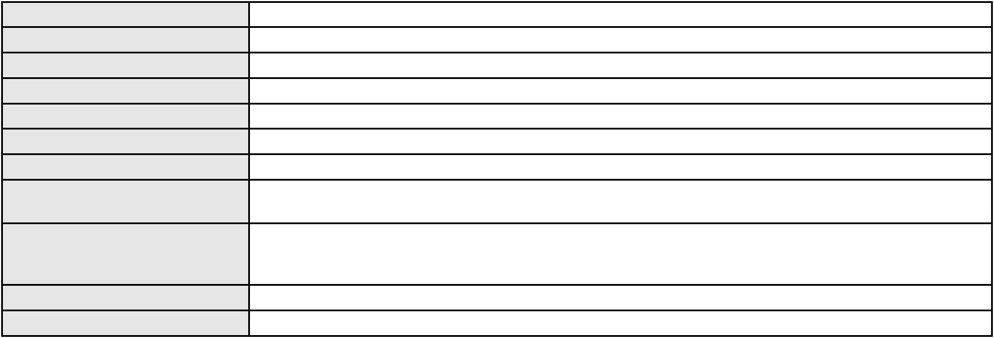

Processo
Terceiros
0027966-15.2008.8.06.0001
MINISTERIO PUBLICO DO ESTADO DO CEARA
Voto proferido pelo relator Voto não liberado
Processo
0266173-40.2024.8.06.0001
Número de ordem
Órgão julgador
Órgão julgador colegiado
Relator
146
2º Gabinete da 3ª Câmara de Direito Privado
3ª Câmara de Direito Privado
CLEIDE ALVES DE AGUIAR
APELAÇÃO CÍVEL
Classe judicial
Assunto principal
Polo ativo
PASEP
BENEDITO SERGIO ESPINDOLA BORGES
SEBASTIAO AGUIAR DA CRUZ - (CE14454-A)
Banco do Brasil S.A
Advogado(s) - Polo ativo
Polo passivo
Advogado(s) - Polo passivo WILSON SALES BELCHIOR - (CE17314-A)
Terceiros
Não informado
Voto proferido pelo relator Não informado
Processo
0905327-65.2014.8.06.0001
Número de ordem
Órgão julgador
Órgão julgador colegiado
Relator
147
2º Gabinete da 3ª Câmara de Direito Privado
3ª Câmara de Direito Privado
CLEIDE ALVES DE AGUIAR
APELAÇÃO CÍVEL
Classe judicial
Assunto principal
Polo ativo
Usucapião Extraordinária
CONDOMINIO LAGOA DE ABAETE
JEAN BRUNO TERTO MONTENEGRO - (CE27223-A)
PEDRO MACHADO NETO
Advogado(s) - Polo ativo
Polo passivo
Advogado(s) - Polo passivo GABRIEL SOARES CARDOSO FILHO - (CE25201-A)
Terceiros
Roberto Bezerra Rocha
Sra. Edite Alves Teixeira
Magno Esteves da Silva
Livania Nogueira de Oliveira
MINISTERIO PUBLICO DO ESTADO DO CEARA
Voto proferido pelo relator Não informado
Processo
0274989-16.2021.8.06.0001
Número de ordem
Órgão julgador
Órgão julgador colegiado
Relator
148
2º Gabinete da 3ª Câmara de Direito Privado
3ª Câmara de Direito Privado
CLEIDE ALVES DE AGUIAR
APELAÇÃO CÍVEL
Classe judicial
Assunto principal
Polo ativo
Indenização por Dano Moral
FRANCISCO DE ASSIS FELIX DE SOUSA
Advogado(s) - Polo ativo
FABIO DA COSTA ALVES - (CE20134-A)
EDER CAVALCANTE RODRIGUES - (CE18999-A)
Polo passivo
GENIUS CLUBE DE BENEFICIOS
Advogado(s) - Polo passivo GUSTAVO MARQUES DE MELO - (MG112740)
GABRIEL JANUZZI VIANA - (MG119463)
THALLES RANGEL ALVES LOPES - (MG166693-A)
Terceiros
DARLAN ERIC DA SILVA CASTRO
Voto proferido pelo relator Voto não liberado
Processo
3000351-42.2026.8.06.0300
149
Número de ordem
43
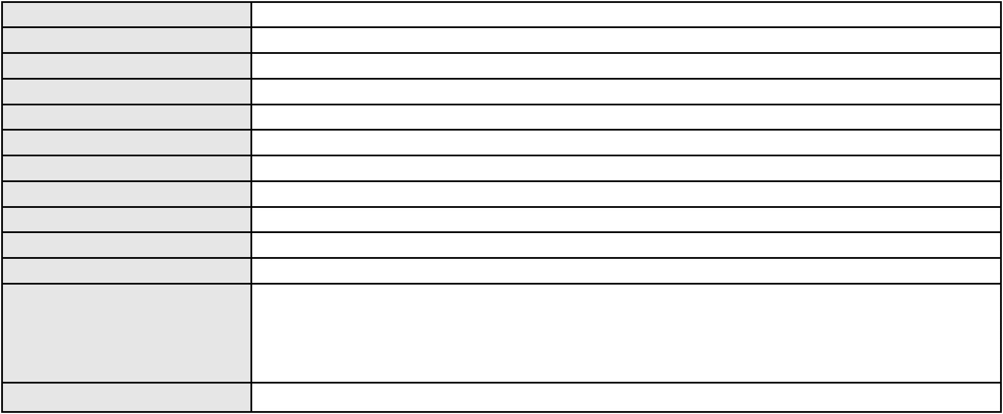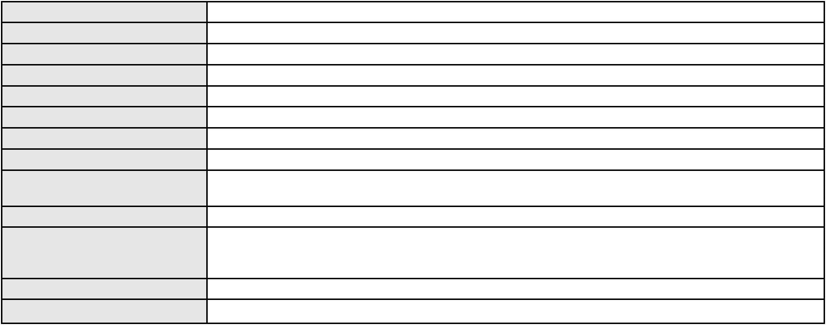

Processo
3000351-42.2026.8.06.0300
Órgão julgador
Órgão julgador colegiado
Relator
2º Gabinete da 3ª Câmara de Direito Privado
3ª Câmara de Direito Privado
CLEIDE ALVES DE AGUIAR
Classe judicial
Assunto principal
Polo ativo
APELAÇÃO CÍVEL
Indenização por Dano Moral
MARIA BERENICE GOMES CASEMIRO
ANTONIO DE CALDAS COSTA SOUSA - (CE34307-A)
BANCO PAN S.A.
Advogado(s) - Polo ativo
Polo passivo
Advogado(s) - Polo passivo FELICIANO LYRA MOURA - (CE29481-A)
Terceiros
Não informado
Voto proferido pelo relator Não informado
Processo
0150743-16.2019.8.06.0001
Número de ordem
Órgão julgador
Órgão julgador colegiado
Relator
150
2º Gabinete da 3ª Câmara de Direito Privado
3ª Câmara de Direito Privado
CLEIDE ALVES DE AGUIAR
APELAÇÃO CÍVEL
Classe judicial
Assunto principal
Polo ativo
Fornecimento de Água
COMPANHIA DE AGUA E ESGOTO DO CEARA CAGECE
JOAO PAULO GOMES DIAS - (CE20746-A)
HOTEL DA VILLA LTDA
Advogado(s) - Polo ativo
Polo passivo
Advogado(s) - Polo passivo RICARDO LEMOS ESTEVES - (CE9559-A)
Terceiros
Não informado
Voto proferido pelo relator Não informado
Processo
0904315-84.2012.8.06.0001
Número de ordem
Órgão julgador
Órgão julgador colegiado
Relator
151
2º Gabinete da 3ª Câmara de Direito Privado
3ª Câmara de Direito Privado
CLEIDE ALVES DE AGUIAR
APELAÇÃO CÍVEL
Classe judicial
Assunto principal
Polo ativo
Protesto Indevido de Título
Banco do Brasil S.A
Advogado(s) - Polo ativo
NEI CALDERON - (SP114904-A)
MARCELO OLIVEIRA ROCHA - (SP113887-A)
Polo passivo
FT COMERCIO DE PETROLEO LTDA
Advogado(s) - Polo passivo RODRIGO GONDIM DE OLIVEIRA - (CE13859-A)
Terceiros
MINISTERIO PUBLICO DO ESTADO DO CEARA
Voto proferido pelo relator Não informado
Processo
0242420-54.2024.8.06.0001
Número de ordem
Órgão julgador
Órgão julgador colegiado
Relator
152
2º Gabinete da 3ª Câmara de Direito Privado
3ª Câmara de Direito Privado
CLEIDE ALVES DE AGUIAR
APELAÇÃO CÍVEL
Classe judicial
Assunto principal
Polo ativo
Contratos Bancários
BANCO BRADESCO S/A
Advogado(s) - Polo ativo
OSIRIS ANTINOLFI FILHO - (RS22189-A)
DAIANY MARA RIBEIRO PAIVA - (CE16942-A)
Polo passivo
C G ARRUDA ESTOPAS
CRISTIANE GIRAO ARRUDA
44

Processo
0242420-54.2024.8.06.0001
Advogado(s) - Polo passivo Não informado
Terceiros
Não informado
Voto proferido pelo relator Não informado
Processo
0173400-88.2015.8.06.0001
Número de ordem
Órgão julgador
Órgão julgador colegiado
Relator
153
2º Gabinete da 3ª Câmara de Direito Privado
3ª Câmara de Direito Privado
CLEIDE ALVES DE AGUIAR
Classe judicial
Assunto principal
Polo ativo
APELAÇÃO CÍVEL
Prestação de Serviços
JCI COMERCIO E IMPORTACAO LTDA
MARCIO RAFAEL GAZZINEO - (CE23495-A)
HAND LINE TRANSPORTES INTERNACIONAIS LTDA
Advogado(s) - Polo ativo
Polo passivo
Advogado(s) - Polo passivo MARCELO MORELLI - (SP207861)
Terceiros
Não informado
Voto proferido pelo relator Não informado
Processo
3002406-19.2025.8.06.0035
Número de ordem
Órgão julgador
Órgão julgador colegiado
Relator
154
2º Gabinete da 3ª Câmara de Direito Privado
3ª Câmara de Direito Privado
CLEIDE ALVES DE AGUIAR
APELAÇÃO CÍVEL
Classe judicial
Assunto principal
Polo ativo
Indenização por Dano Moral
ERIMAR TORQUATO DA SILVA
RODRIGO ANDRADE DO NASCIMENTO - (RN11195-A)
Advogado(s) - Polo ativo
Polo passivo
ENEL BRASIL S.A
COMPANHIA ENERGETICA DO CEARA
Advogado(s) - Polo passivo ANTONIO CLETO GOMES - (CE5864-A)
Terceiros
Não informado
Voto proferido pelo relator Não informado
Processo
0200267-57.2023.8.06.0157
Número de ordem
Órgão julgador
Órgão julgador colegiado
Relator
155
2º Gabinete da 3ª Câmara de Direito Privado
3ª Câmara de Direito Privado
CLEIDE ALVES DE AGUIAR
APELAÇÃO CÍVEL
Classe judicial
Assunto principal
Polo ativo
Contratos Bancários
LAURO MARTINS MOURAO
JOAO JOSE MORORO DE SA GONZAGA MOREIRA - (CE17949-A)
Banco do Brasil S.A
Advogado(s) - Polo ativo
Polo passivo
Advogado(s) - Polo passivo WILSON SALES BELCHIOR - (CE17314-A)
Terceiros
Não informado
Voto proferido pelo relator Não informado
Processo
0027964-45.2008.8.06.0001
Número de ordem
Órgão julgador
Órgão julgador colegiado
Relator
156
2º Gabinete da 3ª Câmara de Direito Privado
3ª Câmara de Direito Privado
CLEIDE ALVES DE AGUIAR
APELAÇÃO CÍVEL
Classe judicial
45

Processo
0027964-45.2008.8.06.0001
Imputação do Pagamento
Jose Aloisio Nogueira Pessoa
Assunto principal
Polo ativo
Advogado(s) - Polo ativo
RENATA PESSOA DA COSTA FEITOSA ALMEIDA - (CE15216-A)
ADRIANO JOSINO DA COSTA - (CE2164-A)
ADRIANO PESSOA DA COSTA - (CE12942-A)
Polo passivo
SICREDI CEARA - COOPERATIVA DE CREDITO DO ESTADO DO CEARA
Advogado(s) - Polo passivo RAFAEL PORDEUS COSTA LIMA FILHO - (CE3432-A)
SILVIA DA SILVA NOGUEIRA - (CE7914-A)
VALTER SERGIO DUARTE FURTADO - (CE2779-A)
Terceiros
Não informado
Voto proferido pelo relator Voto não liberado
Processo
0027962-75.2008.8.06.0001
Número de ordem
Órgão julgador
Órgão julgador colegiado
Relator
157
2º Gabinete da 3ª Câmara de Direito Privado
3ª Câmara de Direito Privado
CLEIDE ALVES DE AGUIAR
Classe judicial
Assunto principal
Polo ativo
APELAÇÃO CÍVEL
Legitimidade Ativa e Passiva
SICREDI CEARA - COOPERATIVA DE CREDITO DO ESTADO DO CEARA
Advogado(s) - Polo ativo
VALTER SERGIO DUARTE FURTADO - (CE2779-A)
ROBERTA SIMOES DE OLIVEIRA ALBUQUERQUE - (CE17695-A)
Polo passivo
JOSE ARNALDO MOTTA DE ARRUDA
ANDRE MOTA FERNANDES VIEIRA
Advogado(s) - Polo passivo ADRIANO JOSINO DA COSTA - (CE2164-A)
ADRIANO PESSOA DA COSTA - (CE12942-A)
Terceiros
MINISTERIO PUBLICO DO ESTADO DO CEARA
Voto proferido pelo relator Não informado
Processo
3023103-69.2025.8.06.0000
Número de ordem
Órgão julgador
Órgão julgador colegiado
Relator
158
2º Gabinete da 3ª Câmara de Direito Privado
3ª Câmara de Direito Privado
CLEIDE ALVES DE AGUIAR
Classe judicial
Assunto principal
Polo ativo
AGRAVO DE INSTRUMENTO
Tutela de Urgência
CATHERINE MARJORIE STUDART LEITAO FROTA
LINCOLN MATTOS MAGALHAES - (CE15053-A)
RAFAEL RODRIGUES FROTA
Advogado(s) - Polo ativo
Polo passivo
Advogado(s) - Polo passivo MARIA EVANUSA FREIRE - (CE18462-A)
Terceiros
MINISTERIO PUBLICO DO ESTADO DO CEARA
Voto proferido pelo relator Não informado
Processo
0210290-79.2022.8.06.0001
Número de ordem
Órgão julgador
Órgão julgador colegiado
Relator
159
2º Gabinete da 3ª Câmara de Direito Privado
3ª Câmara de Direito Privado
CLEIDE ALVES DE AGUIAR
Classe judicial
Assunto principal
Polo ativo
APELAÇÃO CÍVEL
Interpretação / Revisão de Contrato
FRANCISCO FELIX FERNANDES DE ARAUJO
FERNANDO LEONEL DA SILVEIRA PEREIRA - (CE46009-A)
LM TRANSPORTES INTERESTADUAIS SERVICOS E COMERCIO S.A
Advogado(s) - Polo ativo
Polo passivo
Advogado(s) - Polo passivo LUCAS SIMOES PACHECO DE MIRANDA - (BA21641-A)
46
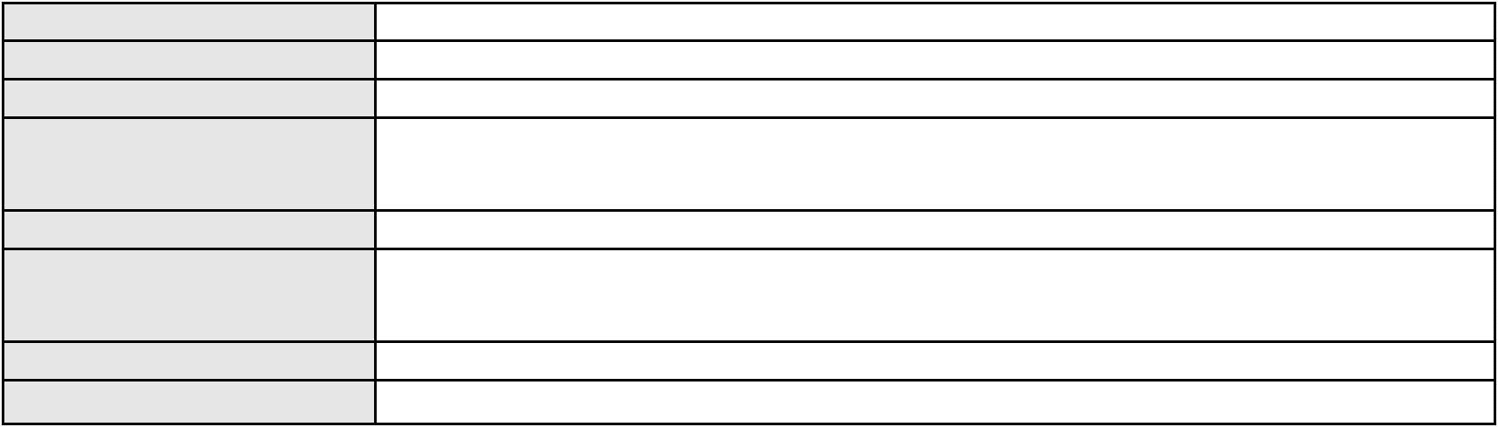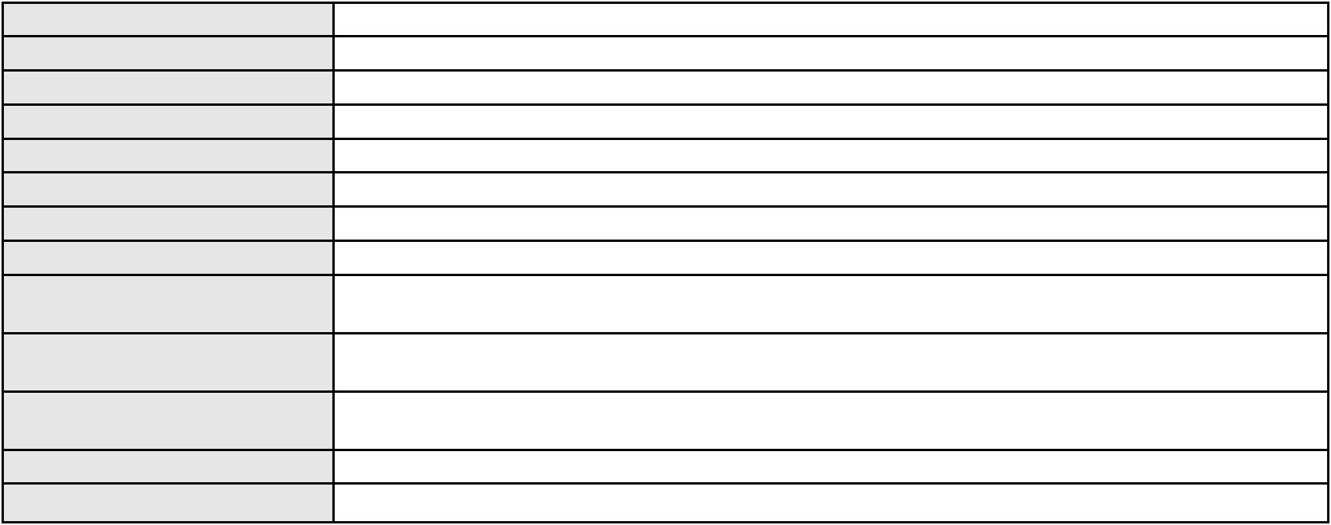

Processo
Terceiros
0210290-79.2022.8.06.0001
Não informado
Voto proferido pelo relator Não informado
Processo
0621551-08.2024.8.06.0000
Número de ordem
Órgão julgador
Órgão julgador colegiado
Relator
160
2º Gabinete da 3ª Câmara de Direito Privado
3ª Câmara de Direito Privado
CLEIDE ALVES DE AGUIAR
Classe judicial
Assunto principal
Polo ativo
AGRAVO DE INSTRUMENTO
Seguro
ECKERMANN EMPREENDIMENTOS E PARTICIPACOES LTDA
PETERSON DOS SANTOS - (SP336353-A)
TRANSUNIVERSO TRANSPORTE RODOVIARIO DE CARGAS LTDA
Advogado(s) - Polo ativo
Polo passivo
Advogado(s) - Polo passivo VICENTE PEREIRA DE FREITAS - (CE7997)
Terceiros
Não informado
Voto proferido pelo relator Não informado
Processo
3047143-15.2025.8.06.0001
Número de ordem
Órgão julgador
Órgão julgador colegiado
Relator
161
2º Gabinete da 3ª Câmara de Direito Privado
3ª Câmara de Direito Privado
CLEIDE ALVES DE AGUIAR
Classe judicial
Assunto principal
Polo ativo
APELAÇÃO CÍVEL
Rescisão do contrato e devolução do dinheiro
JOSE BATISTA VIEIRA DOS SANTOS
DEBORA PINHEIRO DE ARAUJO CALDAS - (CE43696-A)
FP 29 PACATUBA EMPREENDIMENTOS IMOBILIARIOS SPE LTDA
Advogado(s) - Polo ativo
Polo passivo
Advogado(s) - Polo passivo CARLOS EFREM PINHEIRO FREITAS - (CE7613-A)
Terceiros
Não informado
Voto proferido pelo relator Não informado
Processo
0200332-93.2024.8.06.0035
Número de ordem
Órgão julgador
Órgão julgador colegiado
Relator
162
3º Gabinete da 3ª Câmara de Direito Privado
3ª Câmara de Direito Privado
MARCOS WILLIAM LEITE DE OLIVEIRA
APELAÇÃO CÍVEL
Classe judicial
Assunto principal
Polo ativo
Indenização por Dano Material
FRANCISCA VALQUIRIA DOS SANTOS SILVA
RODRIGO ANDRADE DO NASCIMENTO - (RN11195-A)
BANCO BRADESCO S/A
Advogado(s) - Polo ativo
Polo passivo
Advogado(s) - Polo passivo FRANCISCO SAMPAIO DE MENEZES JUNIOR - (CE9075-A)
Terceiros
MINISTERIO PUBLICO DO ESTADO DO CEARA
Voto proferido pelo relator Voto não liberado
Processo
3003114-95.2025.8.06.0091
Número de ordem
Órgão julgador
Órgão julgador colegiado
Relator
163
3º Gabinete da 3ª Câmara de Direito Privado
3ª Câmara de Direito Privado
MARCOS WILLIAM LEITE DE OLIVEIRA
APELAÇÃO CÍVEL
Classe judicial
Assunto principal
Empréstimo consignado
47

Processo
3003114-95.2025.8.06.0091
JOSEFA JOSINA DE ABREU
Polo ativo
Advogado(s) - Polo ativo
GABRIEL SWAN BEZERRA SOUZA - (RN21886-A)
LETICIA LOURHAYNY ABREU DE MORAIS - (RN22407)
Polo passivo
ITAU UNIBANCO HOLDING S.A.
Advogado(s) - Polo passivo WILSON SALES BELCHIOR - (CE17314-A)
Terceiros
Não informado
Voto proferido pelo relator Não informado
Processo
0200034-61.2023.8.06.0092
Número de ordem
Órgão julgador
Órgão julgador colegiado
Relator
164
3º Gabinete da 3ª Câmara de Direito Privado
3ª Câmara de Direito Privado
MARCOS WILLIAM LEITE DE OLIVEIRA
APELAÇÃO CÍVEL
Classe judicial
Assunto principal
Polo ativo
Inclusão Indevida em Cadastro de Inadimplentes
BANCO PAN S.A.
Advogado(s) - Polo ativo
RONALDO NOGUEIRA SIMOES - (CE17801-A)
JOAO VITOR CHAVES MARQUES DIAS - (CE30348-A)
Polo passivo
MARIA DE LOURDES SOUTO SOUZA
Advogado(s) - Polo passivo ANNA RONNERIA LACERDA SOUZA - (DF62386-B)
Terceiros
BANCO PAN S.A.
Geyson Batista Soares
GEYSON BATISTA SOARES
Voto proferido pelo relator Não informado
Processo
3000657-97.2025.8.06.0121
Número de ordem
Órgão julgador
Órgão julgador colegiado
Relator
165
3º Gabinete da 3ª Câmara de Direito Privado
3ª Câmara de Direito Privado
MARCOS WILLIAM LEITE DE OLIVEIRA
APELAÇÃO CÍVEL
Classe judicial
Assunto principal
Polo ativo
Indenização por Dano Moral
RAIMUNDA NONATA DOMINGOS
Advogado(s) - Polo ativo
Polo passivo
FRANCISCO RANULFO MAGALHAES RODRIGUES JUNIOR - (CE21594-A)
CONFEDERACAO BRASILEIRA DOS TRABALHADORES DA PESCA E AQUICULTURA
Advogado(s) - Polo passivo Não informado
Terceiros
Não informado
Voto proferido pelo relator Não informado
Processo
3001109-02.2025.8.06.0156
Número de ordem
Órgão julgador
Órgão julgador colegiado
Relator
166
3º Gabinete da 3ª Câmara de Direito Privado
3ª Câmara de Direito Privado
MARCOS WILLIAM LEITE DE OLIVEIRA
APELAÇÃO CÍVEL
Classe judicial
Assunto principal
Polo ativo
Indenização por Dano Moral
MARIA JULIA LIMA DA SILVA
JOAO BATISTA BARBOSA DA SILVA - (CE44409-A)
BANCO BRADESCO S/A
Advogado(s) - Polo ativo
Polo passivo
Advogado(s) - Polo passivo Não informado
Terceiros
Não informado
Voto proferido pelo relator Não informado
48
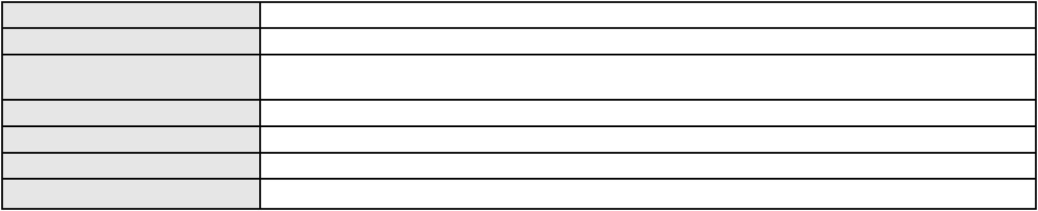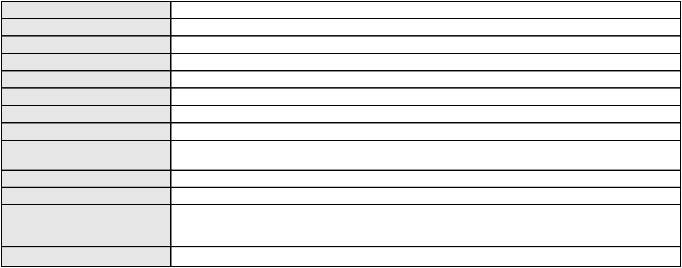

Processo
3002241-50.2025.8.06.0300
Número de ordem
Órgão julgador
Órgão julgador colegiado
Relator
167
3º Gabinete da 3ª Câmara de Direito Privado
3ª Câmara de Direito Privado
MARCOS WILLIAM LEITE DE OLIVEIRA
APELAÇÃO CÍVEL
Classe judicial
Assunto principal
Polo ativo
Indenização por Dano Moral
LUZIA DE OLIVEIRA CANDIDO
RAQUEL MOREIRA DE AMORIM CHAVES - (CE52194-A)
BANCO DAYCOVAL S/A
Advogado(s) - Polo ativo
Polo passivo
Advogado(s) - Polo passivo JOAO FRANCISCO ALVES ROSA - (BA17023-A)
Terceiros
Não informado
Voto proferido pelo relator Não informado
Processo
3000328-36.2026.8.06.0029
Número de ordem
Órgão julgador
Órgão julgador colegiado
Relator
168
3º Gabinete da 3ª Câmara de Direito Privado
3ª Câmara de Direito Privado
MARCOS WILLIAM LEITE DE OLIVEIRA
APELAÇÃO CÍVEL
Classe judicial
Assunto principal
Polo ativo
Indenização por Dano Moral
FRANCISCO SIMAO LEITE
Advogado(s) - Polo ativo
Polo passivo
MARCOSORRITE GOMES ALVES - (CE38659-A)
BANCO MERCANTIL DO BRASIL SA
Advogado(s) - Polo passivo RAFAEL DE SOUZA OLIVEIRA PENIDO - (MG99080-A)
Terceiros
Não informado
Voto proferido pelo relator Não informado
Processo
3000691-06.2025.8.06.0143
Número de ordem
Órgão julgador
Órgão julgador colegiado
Relator
169
3º Gabinete da 3ª Câmara de Direito Privado
3ª Câmara de Direito Privado
MARCOS WILLIAM LEITE DE OLIVEIRA
APELAÇÃO CÍVEL
Classe judicial
Assunto principal
Polo ativo
Indenização por Dano Moral
MARIA LUIS DA SILVA
Advogado(s) - Polo ativo
Polo passivo
FRANCISCO REGIOS PEREIRA NETO - (CE25034-A)
BANCO BRADESCO S/A
Advogado(s) - Polo passivo ANTONIO DE MORAES DOURADO NETO - (PE23255-A)
Terceiros
Não informado
Voto proferido pelo relator Não informado
Processo
3012035-88.2026.8.06.0000
Número de ordem
Órgão julgador
Órgão julgador colegiado
Relator
170
3º Gabinete da 3ª Câmara de Direito Privado
3ª Câmara de Direito Privado
MARCOS WILLIAM LEITE DE OLIVEIRA
AGRAVO DE INSTRUMENTO
Empréstimo consignado
Classe judicial
Assunto principal
Polo ativo
ANA MARIA NASCIMENTO DA SILVA
ITALO JUAN GARCIA FERREIRA - (CE49730)
BANCO PAN S.A.
Advogado(s) - Polo ativo
Polo passivo
Advogado(s) - Polo passivo Não informado
49

Processo
Terceiros
3012035-88.2026.8.06.0000
Não informado
Voto proferido pelo relator Não informado
Processo
3095337-46.2025.8.06.0001
Número de ordem
Órgão julgador
Órgão julgador colegiado
Relator
171
3º Gabinete da 3ª Câmara de Direito Privado
3ª Câmara de Direito Privado
MARCOS WILLIAM LEITE DE OLIVEIRA
APELAÇÃO CÍVEL
Classe judicial
Assunto principal
Polo ativo
Tratamento médico-hospitalar
NORMA MARIA RIGOR
ALESSANDRA PEREIRA RIGOR XAVIER DE LIMA
Advogado(s) - Polo ativo
Polo passivo
ALICE DOS SANTOS MELGACO - (CE43325-A)
HAPVIDA ASSISTENCIA MEDICA LTDA
Advogado(s) - Polo passivo ANDRE MENESCAL GUEDES - (CE23931-A)
FRANCISCO JOSE ALMEIDA SEVERIANO - (CE21834-A)
Terceiros
Não informado
Voto proferido pelo relator Não informado
Processo
3009574-43.2026.8.06.0001
Número de ordem
Órgão julgador
Órgão julgador colegiado
Relator
172
3º Gabinete da 3ª Câmara de Direito Privado
3ª Câmara de Direito Privado
MARCOS WILLIAM LEITE DE OLIVEIRA
APELAÇÃO CÍVEL
Classe judicial
Assunto principal
Polo ativo
Tratamento médico-hospitalar
MARIA ELI LIMA SOUSA
Advogado(s) - Polo ativo
Polo passivo
FABIANA BARROCAS ALVES FARAH - (CE35721-A)
CAIXA DE ASSISTENCIA DOS FUNCIONARIOS DO BANCO DO BRASIL
Advogado(s) - Polo passivo DAVID SOMBRA PEIXOTO - (CE16477-A)
Terceiros
Não informado
Voto proferido pelo relator Não informado
Processo
3002147-76.2024.8.06.0029
Número de ordem
Órgão julgador
Órgão julgador colegiado
Relator
173
3º Gabinete da 3ª Câmara de Direito Privado
3ª Câmara de Direito Privado
MARCOS WILLIAM LEITE DE OLIVEIRA
APELAÇÃO CÍVEL
Classe judicial
Assunto principal
Polo ativo
Indenização por Dano Moral
ANTONIA ANA DA CONCEICAO
MARCOSORRITE GOMES ALVES - (CE38659-A)
BANCO BRADESCO S/A
Advogado(s) - Polo ativo
Polo passivo
Advogado(s) - Polo passivo THIAGO BARREIRA ROMCY - (CE23900-A)
JOELZA DE OLIVEIRA ROCHA - (CE28698-A)
Terceiros
Não informado
Voto proferido pelo relator Não informado
Processo
0135471-79.2019.8.06.0001
Número de ordem
Órgão julgador
Órgão julgador colegiado
Relator
174
3º Gabinete da 3ª Câmara de Direito Privado
3ª Câmara de Direito Privado
MARCOS WILLIAM LEITE DE OLIVEIRA
50

Processo
0135471-79.2019.8.06.0001
APELAÇÃO CÍVEL
Classe judicial
Assunto principal
Polo ativo
Defeito, nulidade ou anulação
FRANCISCA VALQUIRIA DE LIMA
Advogado(s) - Polo ativo
JOSE IDEMBERG NOBRE DE SENA - (CE14260-A)
MARIA LUCIMARA SARAIVA LEMOS - (CE36683-A)
JULIANA SOBRAL DE ANDRADE - (CE26623-A)
Polo passivo
Banco do Brasil S.A
Advogado(s) - Polo passivo DAVID SOMBRA PEIXOTO - (CE16477-A)
Terceiros
Não informado
Voto proferido pelo relator Não informado
Processo
3015775-85.2025.8.06.0001
Número de ordem
Órgão julgador
Órgão julgador colegiado
Relator
175
3º Gabinete da 3ª Câmara de Direito Privado
3ª Câmara de Direito Privado
MARCOS WILLIAM LEITE DE OLIVEIRA
APELAÇÃO CÍVEL
Classe judicial
Assunto principal
Polo ativo
Empréstimo consignado
BANCO BRADESCO S/A
Advogado(s) - Polo ativo
Polo passivo
FRANCISCO SAMPAIO DE MENEZES JUNIOR - (CE9075-A)
FRANCISCA AURILENE DE QUEIROZ LIRA
Advogado(s) - Polo passivo NELSON AZEVEDO NETO - (CE22547-A)
Terceiros
Não informado
Voto proferido pelo relator Não informado
Processo
3000271-88.2026.8.06.0038
Número de ordem
Órgão julgador
Órgão julgador colegiado
Relator
176
3º Gabinete da 3ª Câmara de Direito Privado
3ª Câmara de Direito Privado
MARCOS WILLIAM LEITE DE OLIVEIRA
APELAÇÃO CÍVEL
Classe judicial
Assunto principal
Polo ativo
Contratos Bancários
ANTONIO GONCALVES ALVES
GILMARIO DOMINGOS DE SOUZA - (CE30399-A)
BANCO BRADESCO S/A
Advogado(s) - Polo ativo
Polo passivo
Advogado(s) - Polo passivo FRANCISCO SAMPAIO DE MENEZES JUNIOR - (CE9075-A)
Terceiros
Não informado
Voto proferido pelo relator Não informado
Processo
0202785-16.2023.8.06.0029
Número de ordem
Órgão julgador
Órgão julgador colegiado
Relator
177
3º Gabinete da 3ª Câmara de Direito Privado
3ª Câmara de Direito Privado
MARCOS WILLIAM LEITE DE OLIVEIRA
APELAÇÃO CÍVEL
Classe judicial
Assunto principal
Polo ativo
Defeito, nulidade ou anulação
FRANCISCA ALVES DE ALBUQUERQUE SILVA
LEONARDO ALVES DE ALBUQUERQUE - (CE44942-A)
BANCO ITAU CONSIGNADO S.A
Advogado(s) - Polo ativo
Polo passivo
Advogado(s) - Polo passivo ENY ANGE SOLEDADE BITTENCOURT DE ARAUJO - (BA29442-A)
Terceiros
PAULO CESAR DE SOUSA CARVALHO
Voto proferido pelo relator Não informado
51
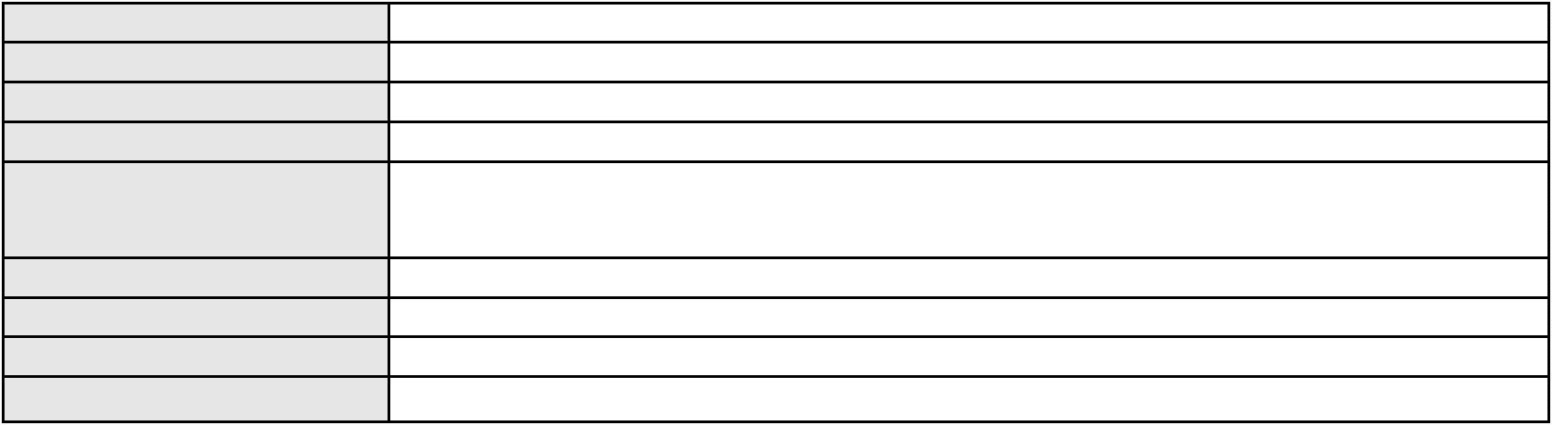

Processo
0201861-34.2023.8.06.0084
Número de ordem
Órgão julgador
Órgão julgador colegiado
Relator
178
3º Gabinete da 3ª Câmara de Direito Privado
3ª Câmara de Direito Privado
MARCOS WILLIAM LEITE DE OLIVEIRA
APELAÇÃO CÍVEL
Classe judicial
Assunto principal
Polo ativo
Rescisão do contrato e devolução do dinheiro
MARIA AUXILIADORA DE SOUSA
WILLIAM KLEBER GOMES DE SOUSA LIMA - (CE28587-A)
BANCO BRADESCO S/A
Advogado(s) - Polo ativo
Polo passivo
Advogado(s) - Polo passivo PAULO EDUARDO PRADO - (CE24314-A)
Terceiros
Não informado
Voto proferido pelo relator Não informado
Processo
0051539-12.2021.8.06.0071
Número de ordem
Órgão julgador
Órgão julgador colegiado
Relator
179
3º Gabinete da 3ª Câmara de Direito Privado
3ª Câmara de Direito Privado
MARCOS WILLIAM LEITE DE OLIVEIRA
APELAÇÃO CÍVEL
Classe judicial
Assunto principal
Polo ativo
Contratos de Consumo
MARIA ALDEIDE LEITE
Advogado(s) - Polo ativo
Polo passivo
GABRIEL DINIZ DA COSTA - (RS63407-A)
Banco do Brasil S.A
Advogado(s) - Polo passivo WILSON SALES BELCHIOR - (CE17314-A)
DAVID SOMBRA PEIXOTO - (CE16477-A)
Terceiros
MINISTERIO PUBLICO DO ESTADO DO CEARA
Voto proferido pelo relator Não informado
Processo
3022242-80.2025.8.06.0001
Número de ordem
Órgão julgador
Órgão julgador colegiado
Relator
180
3º Gabinete da 3ª Câmara de Direito Privado
3ª Câmara de Direito Privado
MARCOS WILLIAM LEITE DE OLIVEIRA
APELAÇÃO CÍVEL
Classe judicial
Assunto principal
Polo ativo
Atualização de Conta
JOSE MARIA FONTENELE MIRANDA
RUBENS FERREIRA STUDART FILHO - (CE16081-A)
Banco do Brasil S.A
Advogado(s) - Polo ativo
Polo passivo
Advogado(s) - Polo passivo WILSON SALES BELCHIOR - (CE17314-A)
Terceiros
Não informado
Voto proferido pelo relator Não informado
Processo
3008672-93.2026.8.06.0000
Número de ordem
Órgão julgador
Órgão julgador colegiado
Relator
181
3º Gabinete da 3ª Câmara de Direito Privado
3ª Câmara de Direito Privado
MARCOS WILLIAM LEITE DE OLIVEIRA
AGRAVO DE INSTRUMENTO
Classe judicial
Assunto principal
Polo ativo
Bloqueio / Desbloqueio de Valores
MARIA VILMA DE LIMA FREIRE
BRUNO RICARTH DOMICIANO - (CE41105-A)
BANCO DO NORDESTE DO BRASIL SA
Advogado(s) - Polo ativo
Polo passivo
52

Processo
3008672-93.2026.8.06.0000
Advogado(s) - Polo passivo ANDRE MOTA FERNANDES VIEIRA - (CE10042-A)
Terceiros
Não informado
Voto proferido pelo relator Não informado
Processo
3006502-95.2025.8.06.0029
Número de ordem
Órgão julgador
Órgão julgador colegiado
Relator
182
3º Gabinete da 3ª Câmara de Direito Privado
3ª Câmara de Direito Privado
MARCOS WILLIAM LEITE DE OLIVEIRA
APELAÇÃO CÍVEL
Classe judicial
Assunto principal
Polo ativo
Abatimento proporcional do preço
FRANCISCO HELIO HENRIQUE DE SOUZA
JAYNE SANTOS DE MEDEIROS - (CE54133-A)
BANCO BRADESCO SA
Advogado(s) - Polo ativo
Polo passivo
Advogado(s) - Polo passivo THIAGO BARREIRA ROMCY - (CE23900-A)
Terceiros
MINISTERIO PUBLICO DO ESTADO DO CEARA
Voto proferido pelo relator Não informado
Processo
0294235-61.2022.8.06.0001
Número de ordem
Órgão julgador
Órgão julgador colegiado
Relator
183
3º Gabinete da 3ª Câmara de Direito Privado
3ª Câmara de Direito Privado
MARCOS WILLIAM LEITE DE OLIVEIRA
APELAÇÃO CÍVEL
Classe judicial
Assunto principal
Polo ativo
Defeito, nulidade ou anulação
BANCO ITAU CONSIGNADO S.A
ENY ANGE SOLEDADE BITTENCOURT DE ARAUJO - (BA29442-A)
MARIA DIAS AMARANTE BORGES
Advogado(s) - Polo ativo
Polo passivo
Advogado(s) - Polo passivo Não informado
Terceiros
MARCIO JOSE DOS SANTOS ALMEIDA
Voto proferido pelo relator Não informado
Processo
3066054-75.2025.8.06.0001
Número de ordem
Órgão julgador
Órgão julgador colegiado
Relator
184
3º Gabinete da 3ª Câmara de Direito Privado
3ª Câmara de Direito Privado
MARCOS WILLIAM LEITE DE OLIVEIRA
APELAÇÃO CÍVEL
Classe judicial
Assunto principal
Polo ativo
Efeito Suspensivo / Impugnação / Embargos à Execução
PEDRO HENRIQUE CHAVES ANTERO
PAULO HOSANAN MACHADO SOARES
Advogado(s) - Polo ativo
Polo passivo
LUIZ GONZAGA MOURA DE SOUSA FILHO - (CE32597-A)
LUIZ GONZAGA MOURA DE SOUSA - (CE8256-A)
F G PARTICIPACOES S A
Advogado(s) - Polo passivo JOSE MAURICIO MOREIRA CAVALCANTE FILHO - (CE17550-A)
MARIA VANDA FONTENELE ALBUQUERQUE CAVALCANTE - (CE18406-A)
PHILIPE AZEVEDO URSULINO FRANCO - (CE34118-A)
RONNIE FERNANDES NOGUEIRA - (CE40459-A)
Terceiros
Não informado
Voto proferido pelo relator Não informado
Processo
0200425-13.2024.8.06.0114
Número de ordem
Órgão julgador
185
3º Gabinete da 3ª Câmara de Direito Privado
53
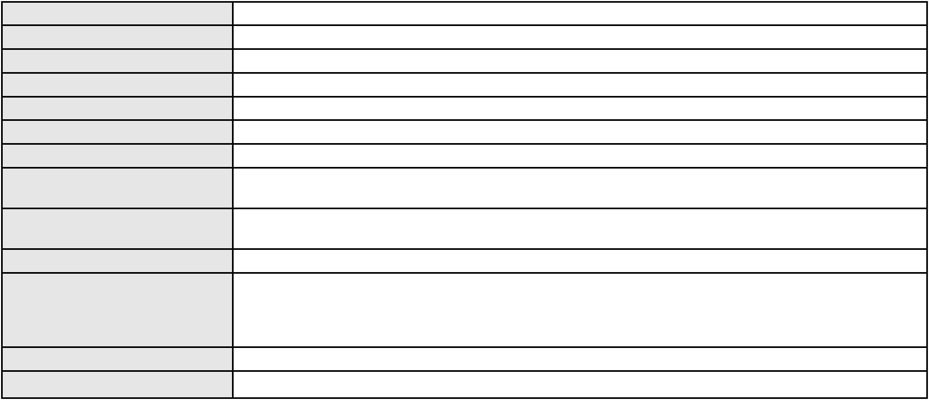

Processo
0200425-13.2024.8.06.0114
3ª Câmara de Direito Privado
MARCOS WILLIAM LEITE DE OLIVEIRA
APELAÇÃO CÍVEL
Órgão julgador colegiado
Relator
Classe judicial
Assunto principal
Polo ativo
Seguro
JOAQUIM FIRMINO DE SOUSA
Advogado(s) - Polo ativo
VANESSA LIMA DE OLIVEIRA - (CE41177-A)
RENATO ALVES DE MELO - (CE29801-A)
JHYULLY CAVALCANTE BESERRA LEITE - (CE42362-A)
JULIANA RIBEIRO PROCOPIO - (CE52620-A)
Polo passivo
SECON ASSESSORIA E ADMINISTRACAO DE SEGUROS LTDA
Advogado(s) - Polo passivo SAMUEL OLIVEIRA MACIEL - (MG72793-A)
Terceiros
Não informado
Voto proferido pelo relator Não informado
Processo
3001508-12.2026.8.06.0151
Número de ordem
Órgão julgador
Órgão julgador colegiado
Relator
186
3º Gabinete da 3ª Câmara de Direito Privado
3ª Câmara de Direito Privado
MARCOS WILLIAM LEITE DE OLIVEIRA
APELAÇÃO CÍVEL
Classe judicial
Assunto principal
Polo ativo
Defeito, nulidade ou anulação
MARIA JOSE FILHA
Advogado(s) - Polo ativo
JOSE IDEMBERG NOBRE DE SENA - (CE14260-A)
MARLA ISEUDA DA SILVA BARROS - (CE34912-A)
Polo passivo
FACTA FINANCEIRA S.A. CREDITO, FINANCIAMENTO E INVESTIMENTO
Advogado(s) - Polo passivo DENNER DE BARROS E MASCARENHAS BARBOSA - (CE41218-A)
Terceiros
Não informado
Voto proferido pelo relator Não informado
Processo
0050083-34.2007.8.06.0001
Número de ordem
Órgão julgador
Órgão julgador colegiado
Relator
187
3º Gabinete da 3ª Câmara de Direito Privado
3ª Câmara de Direito Privado
MARCOS WILLIAM LEITE DE OLIVEIRA
APELAÇÃO CÍVEL
Classe judicial
Assunto principal
Polo ativo
Expurgos Inflacionários / Planos Econômicos
MARIA DO CARMO SANTIAGO NOGUEIRA
BANCO BRADESCO S/A
Advogado(s) - Polo ativo
Polo passivo
VANESSA FERNANDES COSTA LANDIM - (CE26381-A)
VANESSA FERNANDES COSTA LANDIM - (CE26381-A)
BANCO BRADESCO S/A
MARIA DO CARMO SANTIAGO NOGUEIRA
Advogado(s) - Polo passivo FRANCISCO SAMPAIO DE MENEZES JUNIOR - (CE9075-A)
FRANCISCO SAMPAIO DE MENEZES JUNIOR - (CE9075-A)
Terceiros
MINISTERIO PUBLICO DO ESTADO DO CEARA
Voto proferido pelo relator Não informado
Processo
3000028-68.2026.8.06.0031
Número de ordem
Órgão julgador
Órgão julgador colegiado
Relator
188
3º Gabinete da 3ª Câmara de Direito Privado
3ª Câmara de Direito Privado
MARCOS WILLIAM LEITE DE OLIVEIRA
APELAÇÃO CÍVEL
Classe judicial
Assunto principal
Indenização por Dano Moral
54
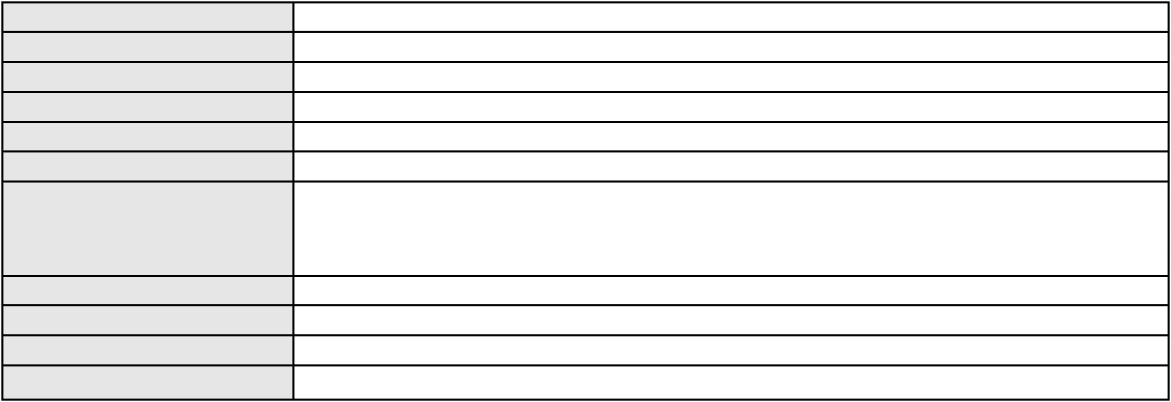

Processo
3000028-68.2026.8.06.0031
Polo ativo
JOSE NILSON PEREIRA
Advogado(s) - Polo ativo
Polo passivo
FRANCISCO REGIOS PEREIRA NETO - (CE25034-A)
BANCO ITAU CONSIGNADO S.A
Advogado(s) - Polo passivo ENY ANGE SOLEDADE BITTENCOURT DE ARAUJO - (BA29442-A)
Terceiros
Não informado
Voto proferido pelo relator Não informado
Processo
3007150-75.2025.8.06.0029
Número de ordem
Órgão julgador
Órgão julgador colegiado
Relator
189
3º Gabinete da 3ª Câmara de Direito Privado
3ª Câmara de Direito Privado
MARCOS WILLIAM LEITE DE OLIVEIRA
APELAÇÃO CÍVEL
Classe judicial
Assunto principal
Polo ativo
Indenização por Dano Moral
MARIA EULINA DA SILVA FERREIRA
MARCOSORRITE GOMES ALVES - (CE38659-A)
BANCO PAN S.A.
Advogado(s) - Polo ativo
Polo passivo
Advogado(s) - Polo passivo JOAO VITOR CHAVES MARQUES DIAS - (CE30348-A)
Terceiros
MINISTERIO PUBLICO DO ESTADO DO CEARA
Voto proferido pelo relator Não informado
Processo
3005612-59.2025.8.06.0029
Número de ordem
Órgão julgador
Órgão julgador colegiado
Relator
190
3º Gabinete da 3ª Câmara de Direito Privado
3ª Câmara de Direito Privado
MARCOS WILLIAM LEITE DE OLIVEIRA
APELAÇÃO CÍVEL
Classe judicial
Assunto principal
Polo ativo
Práticas Abusivas
INUCENCIO ALVES TEIXEIRA
FRANCISCO AUGUSTO OLIVEIRA PAES DE ANDRADE - (CE38088-A)
BANCO AGIBANK S.A
Advogado(s) - Polo ativo
Polo passivo
Advogado(s) - Polo passivo BRUNO FEIGELSON - (RJ164272-A)
Terceiros
MINISTERIO PUBLICO DO ESTADO DO CEARA
Voto proferido pelo relator Não informado
Processo
3032021-59.2025.8.06.0001
Número de ordem
Órgão julgador
Órgão julgador colegiado
Relator
191
3º Gabinete da 3ª Câmara de Direito Privado
3ª Câmara de Direito Privado
MARCOS WILLIAM LEITE DE OLIVEIRA
APELAÇÃO CÍVEL
Classe judicial
Assunto principal
Polo ativo
Pagamento em Consignação
EDILSON HUMBERTO CANDEA
PEDRO DO NASCIMENTO LIMA FILHO - (CE38368-A)
CONDOMINIO RESIDENCIAL RODRIGUES ALBUQUERQUE
Advogado(s) - Polo ativo
Polo passivo
Advogado(s) - Polo passivo WELLINGTON LUIZ SAMPAIO DE HOLANDA FILHO - (CE25274-A)
Terceiros
Não informado
Voto proferido pelo relator Não informado
Processo
0200714-32.2024.8.06.0053
Número de ordem
Órgão julgador
192
3º Gabinete da 3ª Câmara de Direito Privado
55

Processo
0200714-32.2024.8.06.0053
3ª Câmara de Direito Privado
MARCOS WILLIAM LEITE DE OLIVEIRA
APELAÇÃO CÍVEL
Órgão julgador colegiado
Relator
Classe judicial
Assunto principal
Polo ativo
Contratos Bancários
BANCO BRADESCO S/A
ANTONIO DA COSTA
Advogado(s) - Polo ativo
Polo passivo
ROBERTO DOREA PESSOA - (BA12407-A)
ROBERTO DOREA PESSOA - (BA12407-A)
ANTONIO DA COSTA
BANCO BRADESCO S/A
Advogado(s) - Polo passivo EMERSON SALDANHA COUTINHO - (CE52416-A)
EMERSON SALDANHA COUTINHO - (CE52416-A)
Terceiros
MINISTERIO PUBLICO DO ESTADO DO CEARA
Voto proferido pelo relator Não informado
Processo
3013630-25.2026.8.06.0000
Número de ordem
Órgão julgador
Órgão julgador colegiado
Relator
193
3º Gabinete da 3ª Câmara de Direito Privado
3ª Câmara de Direito Privado
MARCOS WILLIAM LEITE DE OLIVEIRA
AGRAVO DE INSTRUMENTO
Contratos Bancários
Classe judicial
Assunto principal
Polo ativo
ALIANCA SERVICOS E COMERCIO DE PECAS PARA POSTOS DE COMBUSTIVEL
LTDA
Advogado(s) - Polo ativo
Polo passivo
BEATRIZ CHAVES BITTENCOURT DE ALBUQUERQUE - (CE44118-A)
COOPERATIVA DE ECONOMIA E CREDITO MUTUO UNICRED INTEGRACAO LTDA
Advogado(s) - Polo passivo VINICIUS LIMA MARQUES - (RS76381-A)
Terceiros
Não informado
Voto proferido pelo relator Não informado
Processo
3015710-93.2025.8.06.0000
Número de ordem
Órgão julgador
Órgão julgador colegiado
Relator
194
3º Gabinete da 3ª Câmara de Direito Privado
3ª Câmara de Direito Privado
MARCOS WILLIAM LEITE DE OLIVEIRA
AGRAVO DE INSTRUMENTO
Partilha
Classe judicial
Assunto principal
Polo ativo
SAMYA MENDES CAPISTRANO
Advogado(s) - Polo ativo
JOYCE BATISTA DE LIMA - (CE44218)
OLIVIA MARCELO PINTO DE OLIVEIRA - (CE15823-A)
ANA VLADIA MARTINS FEITOSA - (CE17551-A)
Polo passivo
EVALDO EVANGELISTA MOREIRA FILHO
MXM SERVICOS E LOCACOES LTDA EM RECUPERACAO JUDICIAL
EVALDO EVANGELISTA MOREIRA
ÂNGELA MARIA BARRETO E MOREIRA
Advogado(s) - Polo passivo EUGENIO DUARTE VASQUES - (CE16040-A)
ROBERTA DUARTE VASQUES - (CE14140-A)
Terceiros
MINISTERIO PUBLICO DO ESTADO DO CEARA
Voto proferido pelo relator Não informado
Processo
3007714-07.2026.8.06.0001
Número de ordem
Órgão julgador
Órgão julgador colegiado
Relator
195
3º Gabinete da 3ª Câmara de Direito Privado
3ª Câmara de Direito Privado
MARCOS WILLIAM LEITE DE OLIVEIRA
56
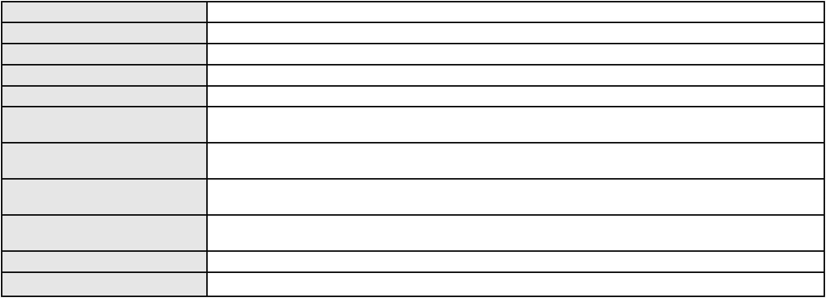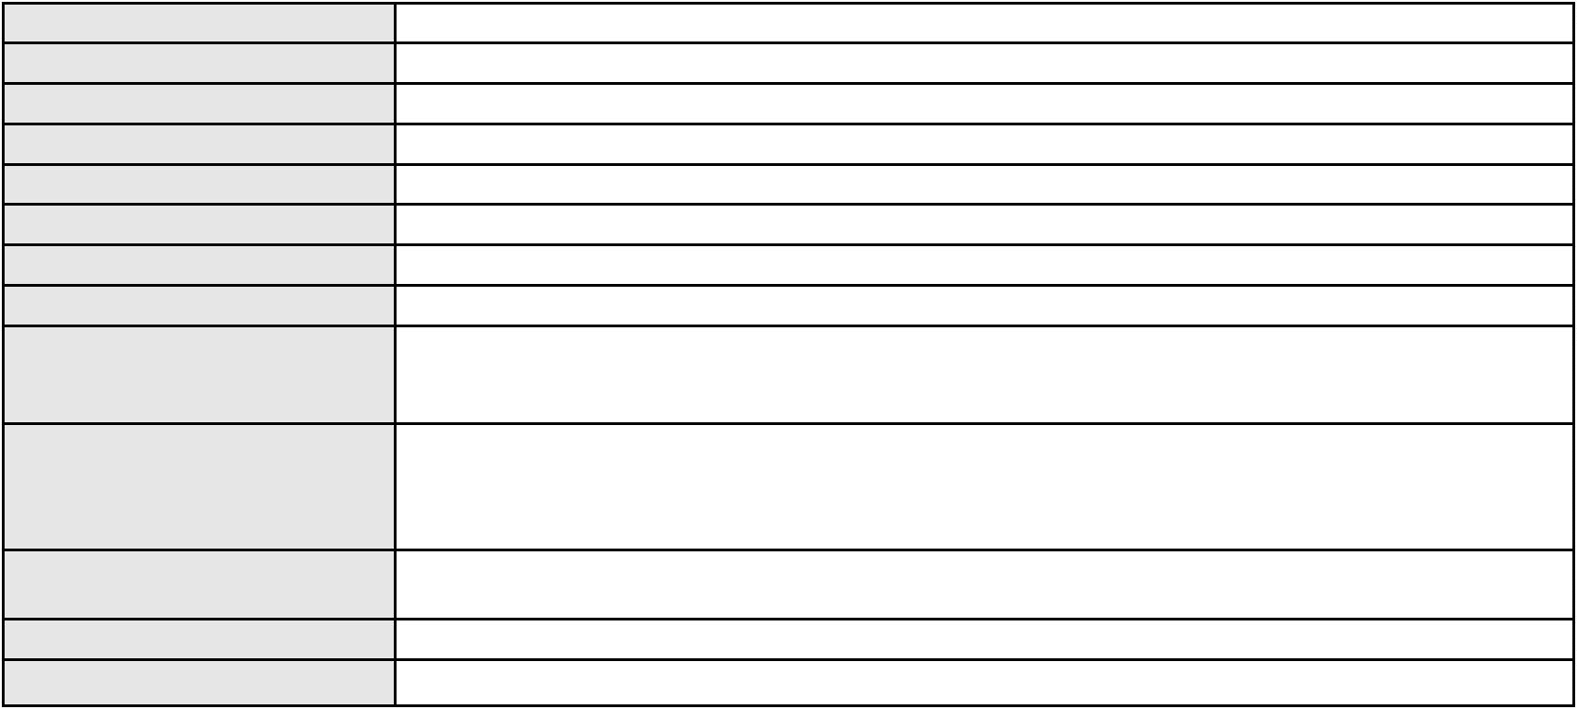

Processo
3007714-07.2026.8.06.0001
Classe judicial
Assunto principal
Polo ativo
APELAÇÃO CÍVEL
Cláusulas Abusivas
AYMORE CREDITO, FINANCIAMENTO E INVESTIMENTO S.A.
Advogado(s) - Polo ativo
HENRIQUE JOSE PARADA SIMAO - (SP221386-A)
GLAUCO GOMES MADUREIRA - (SP188483-A)
Polo passivo
FRANCISCO JACKSON DE OLIVEIRA UCHOA
Advogado(s) - Polo passivo LORENA PONTES IZEQUIEL LEAL - (RJ245274-A)
BRUNO MEDEIROS DURAO - (RJ152121-A)
Terceiros
Não informado
Voto proferido pelo relator Não informado
Processo
3006616-42.2024.8.06.0167
Número de ordem
Órgão julgador
Órgão julgador colegiado
Relator
196
3º Gabinete da 3ª Câmara de Direito Privado
3ª Câmara de Direito Privado
MARCOS WILLIAM LEITE DE OLIVEIRA
APELAÇÃO CÍVEL
Classe judicial
Assunto principal
Polo ativo
Cartão de Crédito
BANCO PAN S.A.
Advogado(s) - Polo ativo
Polo passivo
ENY ANGE SOLEDADE BITTENCOURT DE ARAUJO - (BA29442-A)
F. B. D. S.
Advogado(s) - Polo passivo OLIMPIERRI MALLMANN - (SC24766-A)
Terceiros
Não informado
Voto proferido pelo relator Não informado
Processo
3000161-66.2025.8.06.0154
Número de ordem
Órgão julgador
Órgão julgador colegiado
Relator
197
3º Gabinete da 3ª Câmara de Direito Privado
3ª Câmara de Direito Privado
MARCOS WILLIAM LEITE DE OLIVEIRA
APELAÇÃO CÍVEL
Classe judicial
Assunto principal
Polo ativo
Indenização por Dano Moral
PATRICIA TEIXEIRA DA SILVA
FRANCISCO RICARDO ALVES DOS SANTOS
Advogado(s) - Polo ativo
Polo passivo
AUGUSTO CESAR ARAUJO BRAGA - (CE35293-A)
GUSTAVO HENRIQUE ARAUJO BRAGA - (CE55059-A)
ANA MARIA TEIXEIRA DE LIMA
Advogado(s) - Polo passivo PAULO REGO ALBUQUERQUE - (CE40529-A)
CARLOS HENRIQUE BRASIL FACO - (CE49848)
Terceiros
Não informado
Voto proferido pelo relator Não informado
Processo
3014157-74.2026.8.06.0000
Número de ordem
Órgão julgador
Órgão julgador colegiado
Relator
198
3º Gabinete da 3ª Câmara de Direito Privado
3ª Câmara de Direito Privado
MARCOS WILLIAM LEITE DE OLIVEIRA
AGRAVO DE INSTRUMENTO
Multa Cominatória / Astreintes
HAPVIDA ASSISTENCIA MEDICA LTDA
ANDRE MENESCAL GUEDES - (CE23931-A)
L. G. I. S.
Classe judicial
Assunto principal
Polo ativo
Advogado(s) - Polo ativo
Polo passivo
Advogado(s) - Polo passivo PAULO CESAR MOREIRA FRANCO - (CE10058-A)
57
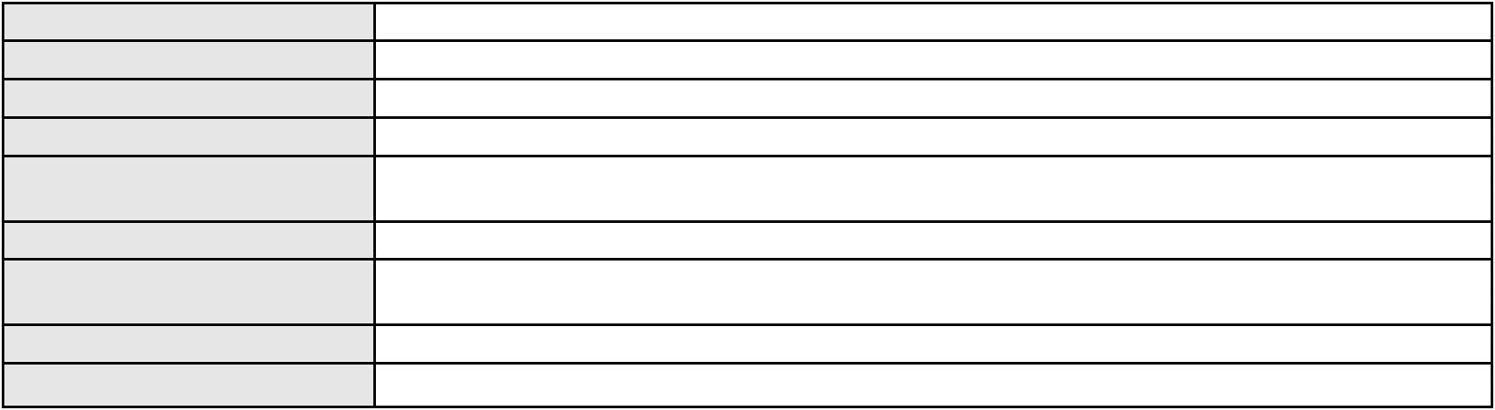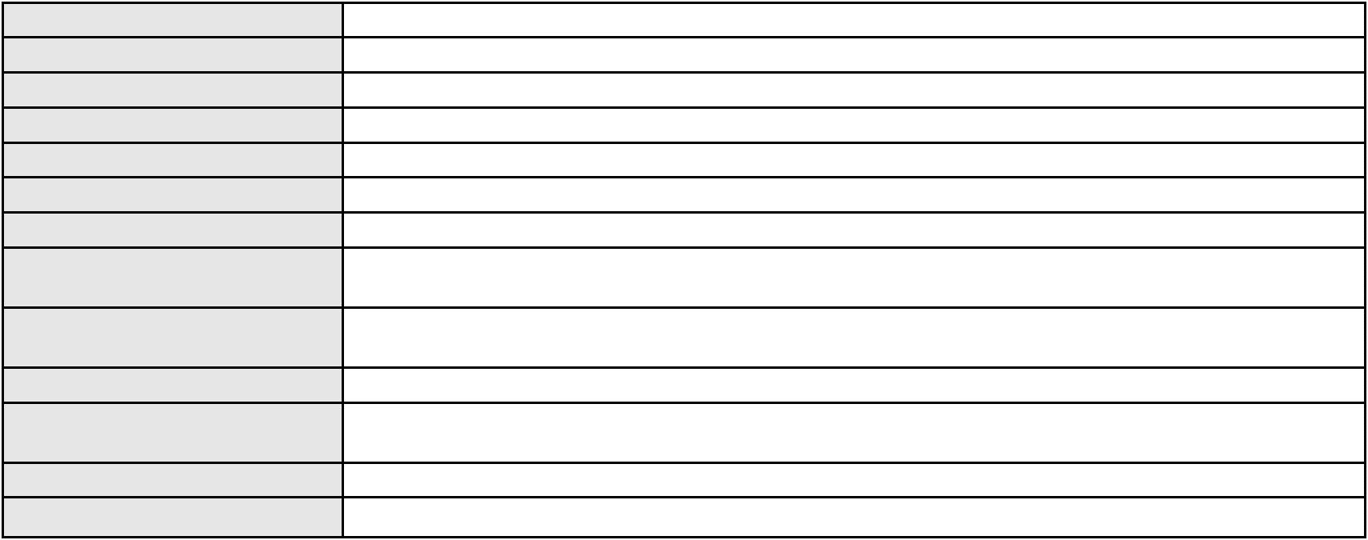

Processo
Terceiros
3014157-74.2026.8.06.0000
MINISTERIO PUBLICO DO ESTADO DO CEARA
Voto proferido pelo relator Não informado
Processo
3003093-56.2025.8.06.0112
Número de ordem
Órgão julgador
Órgão julgador colegiado
Relator
199
3º Gabinete da 3ª Câmara de Direito Privado
3ª Câmara de Direito Privado
MARCOS WILLIAM LEITE DE OLIVEIRA
APELAÇÃO CÍVEL
Classe judicial
Assunto principal
Polo ativo
Revisão de Juros Remuneratórios, Capitalização/Anatocismo
MARIA NEUSA PEREIRA DE OLIVEIRA
Advogado(s) - Polo ativo
LAIS MARIA FERREIRA SILVA - (CE40597-A)
DJACI DO NASCIMENTO SILVA - (CE13014-A)
Polo passivo
Banco do Brasil S.A
Advogado(s) - Polo passivo NEI CALDERON - (SP114904-A)
Terceiros
Não informado
Voto proferido pelo relator Não informado
Processo
3000621-68.2024.8.06.0128
Número de ordem
Órgão julgador
Órgão julgador colegiado
Relator
200
3º Gabinete da 3ª Câmara de Direito Privado
3ª Câmara de Direito Privado
MARCOS WILLIAM LEITE DE OLIVEIRA
APELAÇÃO CÍVEL
Classe judicial
Assunto principal
Polo ativo
Alienação Fiduciária
BANCO C6 S.A.
Advogado(s) - Polo ativo
Polo passivo
FLAVIA DOS REIS SILVA - (SP226657-A)
ANTONIO FABIO DA SILVA PIRES
Advogado(s) - Polo passivo Não informado
Terceiros
Não informado
Voto proferido pelo relator Não informado
Processo
0200585-93.2024.8.06.0128
Número de ordem
Órgão julgador
Órgão julgador colegiado
Relator
201
3º Gabinete da 3ª Câmara de Direito Privado
3ª Câmara de Direito Privado
MARCOS WILLIAM LEITE DE OLIVEIRA
APELAÇÃO CÍVEL
Classe judicial
Assunto principal
Polo ativo
Reconhecimento de Paternidade/Maternidade Socioafetiva
GABRIEL MATOS DE ASSIS
Advogado(s) - Polo ativo
Polo passivo
JOSENILTON ROCHA LOPES - (CE19882-A)
REGINALDO ALBUQUERQUE DE SOUZA
Advogado(s) - Polo passivo Não informado
Terceiros
MARIA DO SOCORRO MATOS DE ASSIS
MINISTERIO PUBLICO DO ESTADO DO CEARA
Voto proferido pelo relator Não informado
Processo
3019547-56.2025.8.06.0001
Número de ordem
Órgão julgador
Órgão julgador colegiado
Relator
202
3º Gabinete da 3ª Câmara de Direito Privado
3ª Câmara de Direito Privado
MARCOS WILLIAM LEITE DE OLIVEIRA
APELAÇÃO CÍVEL
Classe judicial
58
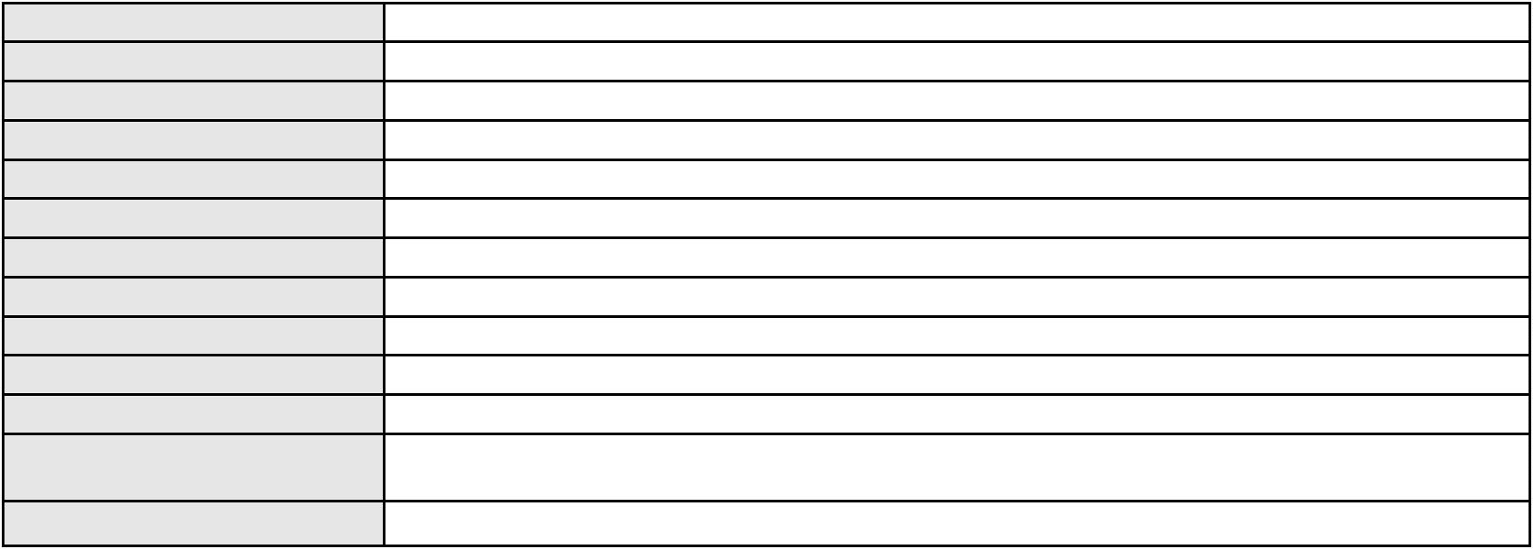

Processo
3019547-56.2025.8.06.0001
Assunto principal
Polo ativo
Alienação Fiduciária
AYMORE CREDITO, FINANCIAMENTO E INVESTIMENTO S.A.
Advogado(s) - Polo ativo
FLAVIO NEVES COSTA - (SP153447-A)
RICARDO NEVES COSTA - (SP120394-A)
RAPHAEL NEVES COSTA - (SP225061-A)
Polo passivo
EUDO DA SILVA BARBOSA
Advogado(s) - Polo passivo Não informado
Terceiros
Não informado
Voto proferido pelo relator Não informado
Processo
0131545-95.2016.8.06.0001
Número de ordem
Órgão julgador
Órgão julgador colegiado
Relator
203
3º Gabinete da 3ª Câmara de Direito Privado
3ª Câmara de Direito Privado
MARCOS WILLIAM LEITE DE OLIVEIRA
APELAÇÃO CÍVEL
Classe judicial
Assunto principal
Polo ativo
Rescisão / Resolução
RADIO TAXI CAPITAL FORTALEZA LTDA - EPP
Advogado(s) - Polo ativo
MARCELO MOTA GURGEL DO AMARAL - (CE12392-A)
BRENDA VASCONCELOS COSTA - (CE19450)
GESNER BRITO SOARES - (CE22479-A)
Polo passivo
INOVADORA 2A SERVICOS S.A.
Advogado(s) - Polo passivo DENIS DONAIRE JUNIOR - (SP147015-A)
JOSE FREDERICO CIMINO MANSSUR - (SP194746-A)
EDUARDO GONZAGA OLIVEIRA DE NATAL - (SP138152-A)
JULIANA FLECK VISNARDI - (SP284026-A)
Terceiros
Não informado
Voto proferido pelo relator Não informado
Processo
0131933-27.2018.8.06.0001
Número de ordem
Órgão julgador
Órgão julgador colegiado
Relator
204
3º Gabinete da 3ª Câmara de Direito Privado
3ª Câmara de Direito Privado
MARCOS WILLIAM LEITE DE OLIVEIRA
APELAÇÃO CÍVEL
Classe judicial
Assunto principal
Polo ativo
Alimentos
EMERSON BRUNNO DE FARIAS ROLIM
Advogado(s) - Polo ativo
EMANUELLE ALENCAR CUNHA E SILVA - (CE18932-A)
ANA PAULA COSTA GOMES - (CE43178-A)
JOAO CARLOS FERREIRA - (PI9963-A)
KARINE JUCA MOREIRA - (CE21612-A)
Polo passivo
Noah Felix Rolim
Advogado(s) - Polo passivo JESSICA OLIVEIRA DOS SANTOS - (CE48353-A)
PAULO VITOR BEZERRA DE MORAIS - (CE30824-A)
FRANCISCO GABRIEL DE OLIVEIRA NETO - (CE33272-A)
ANA CLAUDIA VIEIRA DE CASTRO - (CE29789-A)
RAYNARA FERREIRA SILVA - (CE29119-A)
Terceiros
MINISTERIO PUBLICO DO ESTADO DO CEARA
NAYRA DE QUEIROZ FELIX
Voto proferido pelo relator Não informado
Processo
3005207-76.2026.8.06.0000
Número de ordem
Órgão julgador
Órgão julgador colegiado
Relator
205
3º Gabinete da 3ª Câmara de Direito Privado
3ª Câmara de Direito Privado
MARCOS WILLIAM LEITE DE OLIVEIRA
59
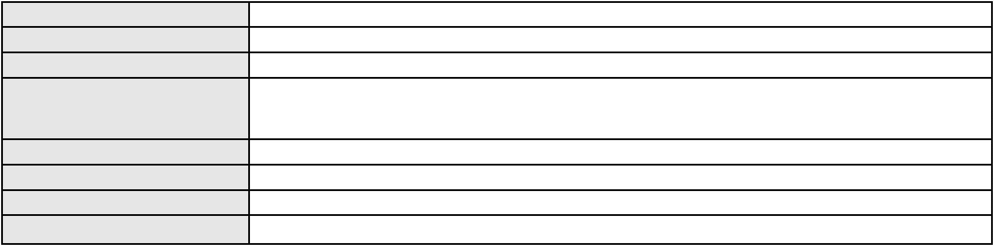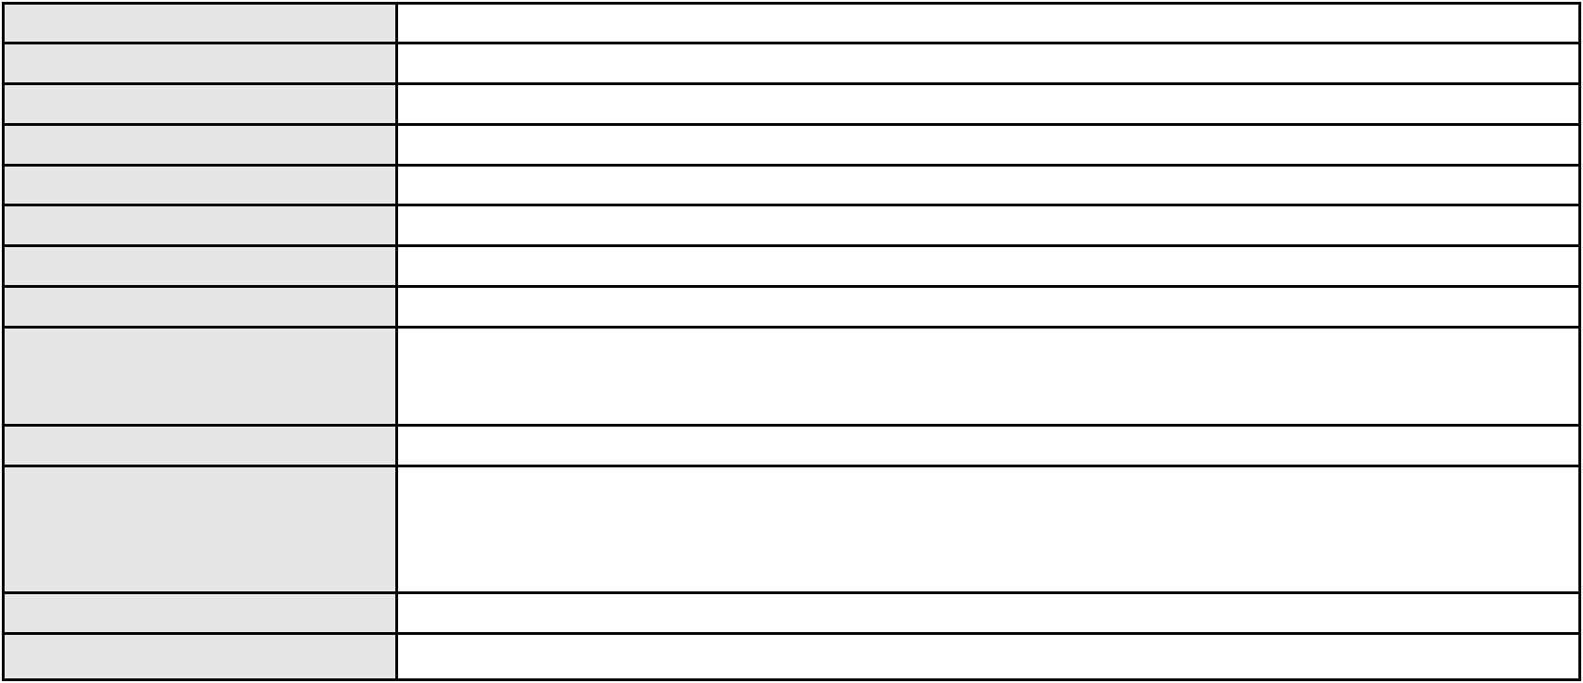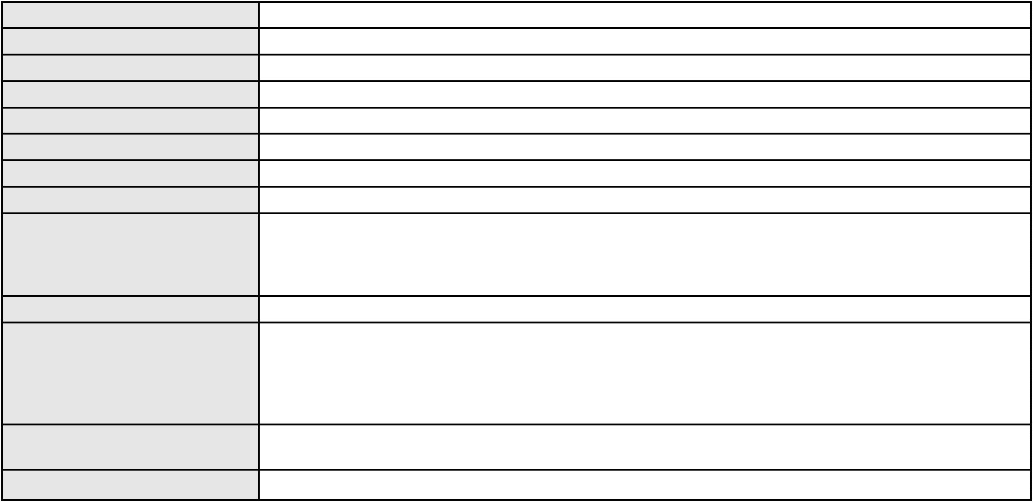

Processo
3005207-76.2026.8.06.0000
Classe judicial
Assunto principal
Polo ativo
AGRAVO DE INSTRUMENTO
Partilha
FRANCISCA INELSA LOPES DE SOUSA
JULIO CESAR OLIVEIRA PIMENTA - (CE24246-A)
EDMAR TAVARES LIMA JUNIOR
Advogado(s) - Polo ativo
Polo passivo
Advogado(s) - Polo passivo EVANDO TAVARES DE LIMA FILHO - (CE25270-A)
Terceiros
Não informado
Voto proferido pelo relator Não informado
Processo
3010558-04.2025.8.06.0117
Número de ordem
Órgão julgador
Órgão julgador colegiado
Relator
206
3º Gabinete da 3ª Câmara de Direito Privado
3ª Câmara de Direito Privado
MARCOS WILLIAM LEITE DE OLIVEIRA
APELAÇÃO CÍVEL
Classe judicial
Assunto principal
Polo ativo
Liminar
HENRIQUE ASSUNCAO DA SILVA
MARYNA REZENDE DIAS FEITOSA E LIMA - (GO51657-A)
BANCO PAN S.A.
Advogado(s) - Polo ativo
Polo passivo
Advogado(s) - Polo passivo GIOVANNA MORILLO VIGIL DIAS COSTA - (MG91567-A)
Terceiros
Não informado
Voto proferido pelo relator Não informado
Processo
3006931-18.2026.8.06.0000
Número de ordem
Órgão julgador
Órgão julgador colegiado
Relator
207
3º Gabinete da 3ª Câmara de Direito Privado
3ª Câmara de Direito Privado
MARCOS WILLIAM LEITE DE OLIVEIRA
AGRAVO DE INSTRUMENTO
Fixação
Classe judicial
Assunto principal
Polo ativo
SAMYA MENDES CAPISTRANO
Advogado(s) - Polo ativo
JOYCE BATISTA DE LIMA - (CE44218)
ANA VLADIA MARTINS FEITOSA - (CE17551-A)
OLIVIA MARCELO PINTO DE OLIVEIRA - (CE15823-A)
Polo passivo
EVALDO EVANGELISTA MOREIRA FILHO
Advogado(s) - Polo passivo Não informado
Terceiros
MINISTERIO PUBLICO DO ESTADO DO CEARA
Voto proferido pelo relator Não informado
Processo
3026720-34.2025.8.06.0001
Número de ordem
Órgão julgador
Órgão julgador colegiado
Relator
208
3º Gabinete da 3ª Câmara de Direito Privado
3ª Câmara de Direito Privado
MARCOS WILLIAM LEITE DE OLIVEIRA
APELAÇÃO CÍVEL
Classe judicial
Assunto principal
Polo ativo
Alienação Fiduciária
BANCO C6 S.A.
Advogado(s) - Polo ativo
Polo passivo
CRISTIANE BELINATI GARCIA LOPES - (CE23649-A)
EDSON FRANCA SOARES LIMA
Advogado(s) - Polo passivo Não informado
Terceiros
Não informado
Voto proferido pelo relator Não informado
60

Processo
0050171-50.2021.8.06.0076
209
Número de ordem
Órgão julgador
Órgão julgador colegiado
Relator
3º Gabinete da 3ª Câmara de Direito Privado
3ª Câmara de Direito Privado
MARCOS WILLIAM LEITE DE OLIVEIRA
APELAÇÃO CÍVEL
Classe judicial
Assunto principal
Polo ativo
Pagamento
Emerson Rodrigues (arroz)
PERICLES MACEDO BEZERRA LIMA - (CE40342-A)
RAYANNE GONCALVES MACEDO
Advogado(s) - Polo ativo
Polo passivo
Advogado(s) - Polo passivo JOSE MARIA GOMES PEREIRA - (CE13874-A)
Terceiros
Não informado
Voto proferido pelo relator Não informado
Processo
3003862-75.2026.8.06.0000
Número de ordem
Órgão julgador
Órgão julgador colegiado
Relator
210
3º Gabinete da 3ª Câmara de Direito Privado
3ª Câmara de Direito Privado
MARCOS WILLIAM LEITE DE OLIVEIRA
AGRAVO DE INSTRUMENTO
Cerceamento de Defesa
Classe judicial
Assunto principal
Polo ativo
ANTONIO ALDOMAR DOS SANTOS
Não informado
Advogado(s) - Polo ativo
Polo passivo
ADVOCACIA HERNANDES BLANCO
Advogado(s) - Polo passivo CARLA CRISTINA LOPES SCORTECCI - (SP248970-A)
Terceiros
Não informado
Voto proferido pelo relator Não informado
Processo
3007161-60.2026.8.06.0000
Número de ordem
Órgão julgador
Órgão julgador colegiado
Relator
211
3º Gabinete da 3ª Câmara de Direito Privado
3ª Câmara de Direito Privado
MARCOS WILLIAM LEITE DE OLIVEIRA
AGRAVO DE INSTRUMENTO
Liminar
Classe judicial
Assunto principal
Polo ativo
HAPVIDA ASSISTENCIA MEDICA LTDA
Advogado(s) - Polo ativo
ANDRE MENESCAL GUEDES - (CE23931-A)
IGOR MACEDO FACO - (CE16470-A)
Polo passivo
FERNANDO ANTONIO ZIVIANI
Advogado(s) - Polo passivo FRANCISCO VALDEMIZIO ACIOLY GUEDES - (CE12068-A)
ALANA ALBUQUERQUE GUEDES - (CE47218)
Terceiros
MINISTERIO PUBLICO DO ESTADO DO CEARA
Voto proferido pelo relator Não informado
Processo
3006212-36.2026.8.06.0000
Número de ordem
Órgão julgador
Órgão julgador colegiado
Relator
212
3º Gabinete da 3ª Câmara de Direito Privado
3ª Câmara de Direito Privado
MARCOS WILLIAM LEITE DE OLIVEIRA
AGRAVO DE INSTRUMENTO
Dissolução
Classe judicial
Assunto principal
Polo ativo
OLIVIA REBOUCAS DA COSTA ARAUJO QUINTO
ANA CLARA MORAIS AGIBERT - (SP469938)
Advogado(s) - Polo ativo
61
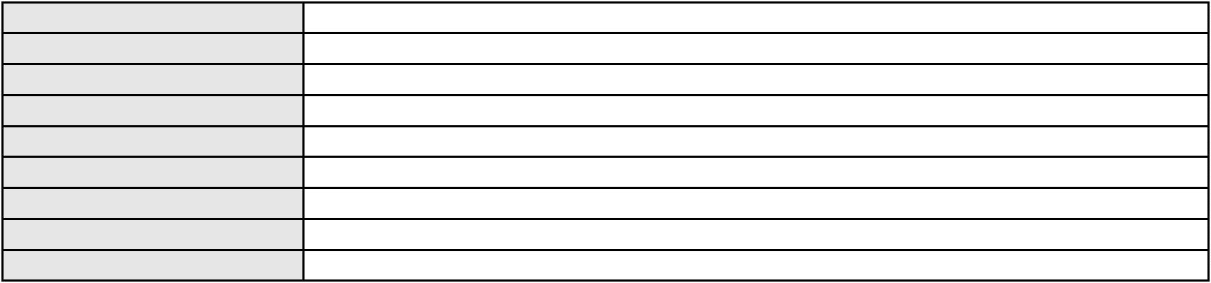

Processo
3006212-36.2026.8.06.0000
Polo passivo
FRANCISCO WALDEMIR CAVALCANTE QUINTO REBOUCAS
Advogado(s) - Polo passivo Não informado
Terceiros
MINISTERIO PUBLICO DO ESTADO DO CEARA
Voto proferido pelo relator Não informado
Processo
3010501-12.2026.8.06.0000
Número de ordem
Órgão julgador
Órgão julgador colegiado
Relator
213
3º Gabinete da 3ª Câmara de Direito Privado
3ª Câmara de Direito Privado
MARCOS WILLIAM LEITE DE OLIVEIRA
AGRAVO DE INSTRUMENTO
Classe judicial
Assunto principal
Polo ativo
Julgamento Extra / Ultra / Citra Petita
AVENORTE AVICOLA CIANORTE LTDA
RICARDO FELIPPE DA SILVA - (PR79113-A)
FLAVIO HENRIQUE PONTES PIMENTEL
Advogado(s) - Polo ativo
Polo passivo
Advogado(s) - Polo passivo FLAVIO HENRIQUE PONTES PIMENTEL - (CE18523-A)
Terceiros
Não informado
Voto proferido pelo relator Não informado
Processo
0202079-67.2024.8.06.0071
Número de ordem
Órgão julgador
Órgão julgador colegiado
Relator
214
3º Gabinete da 3ª Câmara de Direito Privado
3ª Câmara de Direito Privado
MARCOS WILLIAM LEITE DE OLIVEIRA
APELAÇÃO CÍVEL
Classe judicial
Assunto principal
Polo ativo
Tutela de Urgência
ROSANGELA PEREIRA DO NASCIMENTO
Não informado
Advogado(s) - Polo ativo
Polo passivo
UNIMED DO CARIRI - COOPERATIVA DE TRABALHO MEDICO LTDA
Advogado(s) - Polo passivo SHALON MICHAELLI ANGELO TAVARES - (CE24016-A)
MARILIA BARBOSA DE OLIVEIRA - (CE34374-A)
Terceiros
G. P. R.
MINISTERIO PUBLICO DO ESTADO DO CEARA
Voto proferido pelo relator Não informado
Processo
3009237-75.2025.8.06.0167
Número de ordem
Órgão julgador
Órgão julgador colegiado
Relator
215
3º Gabinete da 3ª Câmara de Direito Privado
3ª Câmara de Direito Privado
MARCOS WILLIAM LEITE DE OLIVEIRA
APELAÇÃO CÍVEL
Classe judicial
Assunto principal
Polo ativo
Rescisão do contrato e devolução do dinheiro
L. N. D. S.
Advogado(s) - Polo ativo
MICHELLE MATEUS NORONHA TELES - (CE22169-A)
MARIA VANESSA MATEUS NORONHA - (CE29918-A)
Polo passivo
BANCO PAN S.A.
Advogado(s) - Polo passivo FELICIANO LYRA MOURA - (CE29481-A)
Terceiros
MARIA DO LIVRAMENTO DA SILVA
MINISTERIO PUBLICO DO ESTADO DO CEARA
Voto proferido pelo relator Não informado
Processo
0048792-23.2015.8.06.0064
216
Número de ordem
62
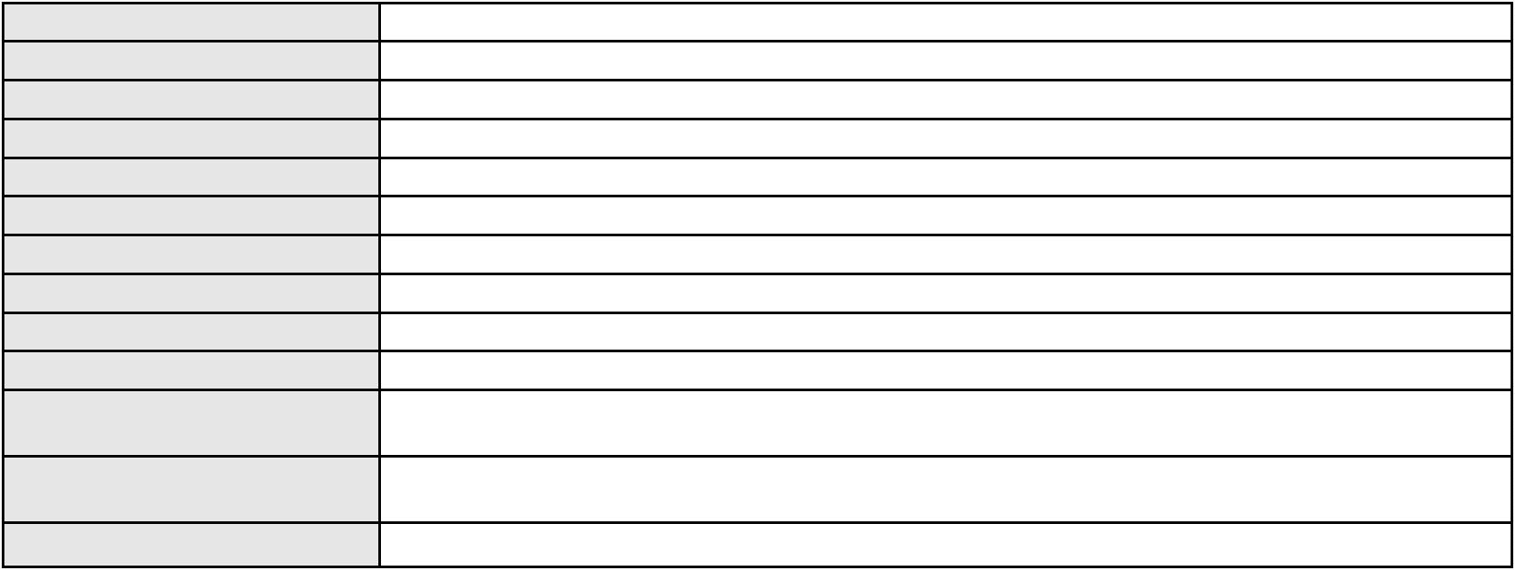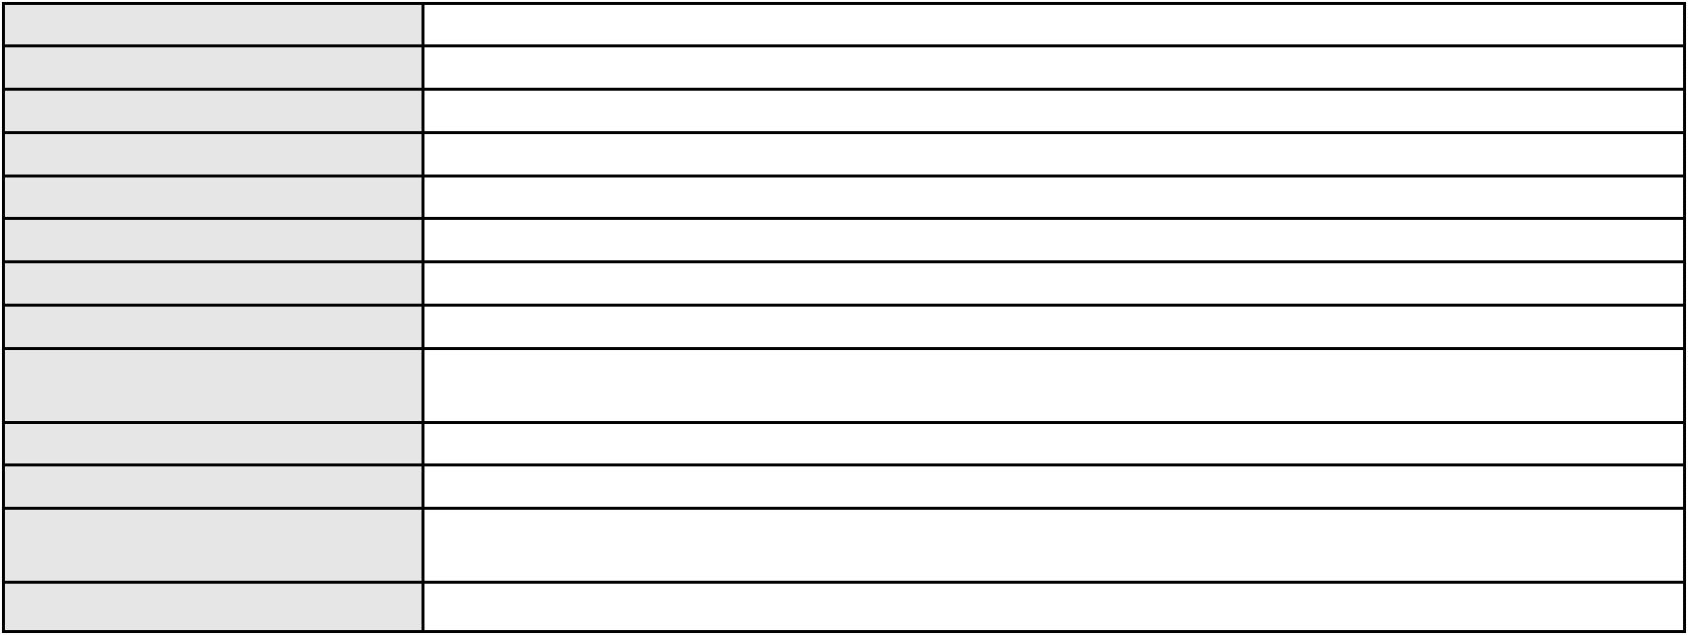

Processo
0048792-23.2015.8.06.0064
Órgão julgador
Órgão julgador colegiado
Relator
3º Gabinete da 3ª Câmara de Direito Privado
3ª Câmara de Direito Privado
MARCOS WILLIAM LEITE DE OLIVEIRA
APELAÇÃO CÍVEL
Classe judicial
Assunto principal
Polo ativo
Duplicata
BRAHMANY CONSULTORIA TECNICA LTDA
ANNA CANDIDA PAIVA - (CE9046-A)
HYDROSTEC TUBOS E EQUIPAMENTOS LTDA
Advogado(s) - Polo ativo
Polo passivo
Advogado(s) - Polo passivo JOSE DIEGO MARTINS DE OLIVEIRA E SILVA - (CE23834-A)
BRUNO DE SOUZA ALMEIDA - (CE24821-A)
Terceiros
MINISTERIO PUBLICO DO ESTADO DO CEARA
Voto proferido pelo relator Não informado
Processo
3024386-30.2025.8.06.0000
Número de ordem
Órgão julgador
Órgão julgador colegiado
Relator
217
3º Gabinete da 3ª Câmara de Direito Privado
3ª Câmara de Direito Privado
MARCOS WILLIAM LEITE DE OLIVEIRA
AGRAVO DE INSTRUMENTO
Liminar
Classe judicial
Assunto principal
Polo ativo
BANCO DAYCOVAL S/A
Advogado(s) - Polo ativo
Polo passivo
ROBERTA DA CAMARA LIMA CAVALCANTI - (CE54140-A)
JOSE LACIR ALMEIDA DA ROCHA
Advogado(s) - Polo passivo MARIANA URANO DE CARVALHO CALDAS - (CE29623-A)
PAULO SERGIO PASSOS URANO DE CARVALHO - (CE12842-A)
Terceiros
Não informado
Voto proferido pelo relator Não informado
Processo
0257506-02.2023.8.06.0001
Número de ordem
Órgão julgador
Órgão julgador colegiado
Relator
218
3º Gabinete da 3ª Câmara de Direito Privado
3ª Câmara de Direito Privado
MARCOS WILLIAM LEITE DE OLIVEIRA
APELAÇÃO CÍVEL
Classe judicial
Assunto principal
Polo ativo
Alienação Fiduciária
Banco do Brasil S.A
Advogado(s) - Polo ativo
Polo passivo
WILSON SALES BELCHIOR - (CE17314-A)
ROGERIO ABREU DE BRITO
Advogado(s) - Polo passivo MOYSES BARJUD MARQUES - (CE13496-A)
Terceiros
Não informado
Voto proferido pelo relator Não informado
Processo
3001184-84.2026.8.06.0001
Número de ordem
Órgão julgador
Órgão julgador colegiado
Relator
219
3º Gabinete da 3ª Câmara de Direito Privado
3ª Câmara de Direito Privado
MARCOS WILLIAM LEITE DE OLIVEIRA
APELAÇÃO CÍVEL
Classe judicial
Assunto principal
Polo ativo
Associação para a Produção e Tráfico e Condutas Afins
F. M. D. S. R.
DEFENSORIA PUBLICA DO ESTADO DO CEARA
Advogado(s) - Polo ativo
Polo passivo
Não informado
MINISTERIO PUBLICO DO ESTADO DO CEARA
63
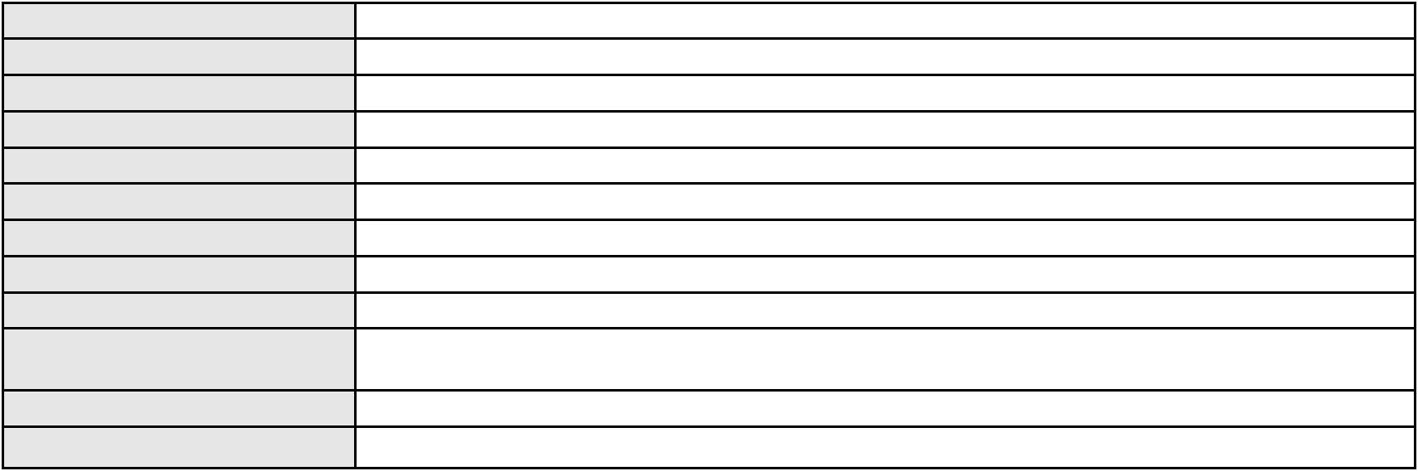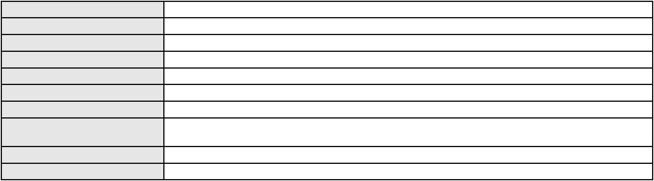

Processo
3001184-84.2026.8.06.0001
Advogado(s) - Polo passivo Não informado
Terceiros
Não informado
Voto proferido pelo relator Não informado
Processo
3005910-07.2026.8.06.0000
Número de ordem
Órgão julgador
Órgão julgador colegiado
Relator
220
3º Gabinete da 3ª Câmara de Direito Privado
3ª Câmara de Direito Privado
MARCOS WILLIAM LEITE DE OLIVEIRA
AGRAVO DE INSTRUMENTO
Liminar
Classe judicial
Assunto principal
Polo ativo
BANCO C6 CONSIGNADO
Advogado(s) - Polo ativo
Polo passivo
FERNANDA RAFAELLA OLIVEIRA DE CARVALHO - (PE32766-A)
AURELINA GOMES ARCANJO
Advogado(s) - Polo passivo Não informado
Terceiros
Não informado
Voto proferido pelo relator Não informado
Processo
3000489-45.2025.8.06.0170
Número de ordem
Órgão julgador
Órgão julgador colegiado
Relator
221
3º Gabinete da 3ª Câmara de Direito Privado
3ª Câmara de Direito Privado
MARCOS WILLIAM LEITE DE OLIVEIRA
APELAÇÃO CÍVEL
Classe judicial
Assunto principal
Polo ativo
Contratos Bancários
E. S. P.
Advogado(s) - Polo ativo
Polo passivo
DIEGO VIDAL BARBOSA CAMBESES - (CE55660-A)
FACTA FINANCEIRA S.A. CREDITO, FINANCIAMENTO E INVESTIMENTO
Advogado(s) - Polo passivo NATHALIA SATZKE BARRETO DUARTE - (SP393850-A)
ANDRE PISSOLITO CAMPOS - (SP261263-A)
Terceiros
MINISTERIO PUBLICO DO ESTADO DO CEARA
Voto proferido pelo relator Não informado
Processo
3034022-17.2025.8.06.0001
Número de ordem
Órgão julgador
Órgão julgador colegiado
Relator
222
3º Gabinete da 3ª Câmara de Direito Privado
3ª Câmara de Direito Privado
MARCOS WILLIAM LEITE DE OLIVEIRA
APELAÇÃO CÍVEL
Classe judicial
Assunto principal
Polo ativo
Empréstimo consignado
VERA LUCIA LEMOS WEYNE
FRANCISCO ASSIS PAIVA DE MEDEIROS NETO - (RN19829-A)
BANCO INTERMEDIUM SA
Advogado(s) - Polo ativo
Polo passivo
Advogado(s) - Polo passivo SUELLEN PONCELL DO NASCIMENTO DUARTE - (PE28490-A)
Terceiros
Não informado
Voto proferido pelo relator Não informado
Processo
3003689-77.2025.8.06.0035
Número de ordem
Órgão julgador
Órgão julgador colegiado
Relator
223
3º Gabinete da 3ª Câmara de Direito Privado
3ª Câmara de Direito Privado
MARCOS WILLIAM LEITE DE OLIVEIRA
APELAÇÃO CÍVEL
Classe judicial
64

Processo
3003689-77.2025.8.06.0035
Empréstimo consignado
Assunto principal
Polo ativo
MARIA JOSE DA SILVA
Advogado(s) - Polo ativo
Polo passivo
LIVIO MARTINS ALVES - (CE15942-A)
BANCO PAN S.A.
Advogado(s) - Polo passivo ANTONIO DE MORAES DOURADO NETO - (PE23255-A)
ROBERTO DOREA PESSOA - (BA12407-A)
Terceiros
MINISTERIO PUBLICO DO ESTADO DO CEARA
Voto proferido pelo relator Não informado
Processo
0279231-47.2023.8.06.0001
Número de ordem
Órgão julgador
Órgão julgador colegiado
Relator
224
3º Gabinete da 3ª Câmara de Direito Privado
3ª Câmara de Direito Privado
MARCOS WILLIAM LEITE DE OLIVEIRA
APELAÇÃO CÍVEL
Classe judicial
Assunto principal
Polo ativo
Cartão de Crédito
SOLANGE MARIA BARBOSA CARNEIRO
Advogado(s) - Polo ativo
SAMUEL CORREIA DA SILVA FILHO - (CE46426-A)
LUCAS DE HOLANDA CARNEIRO - (CE45777-A)
Polo passivo
PICPAY SERVICOS S.A
BANCO PAN S.A.
Advogado(s) - Polo passivo MARCIO RAFAEL GAZZINEO - (CE23495-A)
ENY ANGE SOLEDADE BITTENCOURT DE ARAUJO - (BA29442-A)
Terceiros
Não informado
Voto proferido pelo relator Não informado
Processo
0233850-84.2021.8.06.0001
Número de ordem
Órgão julgador
Órgão julgador colegiado
Relator
225
3º Gabinete da 3ª Câmara de Direito Privado
3ª Câmara de Direito Privado
MARCOS WILLIAM LEITE DE OLIVEIRA
APELAÇÃO CÍVEL
Classe judicial
Assunto principal
Polo ativo
Cédula de Crédito Bancário
BANCO SANTANDER (BRASIL) S.A.
Advogado(s) - Polo ativo
FERNANDO DENIS MARTINS - (SP182424-A)
WILLIAM CARMONA MAYA - (SP257198-A)
Polo passivo
ALDERICO AGUIAR FILHO
A AGUIAR FILHO CONFECCOES LTDA
Advogado(s) - Polo passivo Não informado
Terceiros
Não informado
Voto proferido pelo relator Não informado
Processo
0044626-45.2015.8.06.0064
Número de ordem
Órgão julgador
Órgão julgador colegiado
Relator
226
3º Gabinete da 3ª Câmara de Direito Privado
3ª Câmara de Direito Privado
MARCOS WILLIAM LEITE DE OLIVEIRA
APELAÇÃO CÍVEL
Classe judicial
Assunto principal
Polo ativo
Contratos Bancários
BANCO BRADESCO S/A
Advogado(s) - Polo ativo
JOAO PAULO ARRUDA BARRETO CAVALCANTE - (CE22880-A)
CLAUDIO KAZUYOSHI KAWASAKI - (CE27567-A)
DAVID SOMBRA PEIXOTO - (CE16477-A)
Polo passivo
MARCIO DA SILVA CRUZ
65
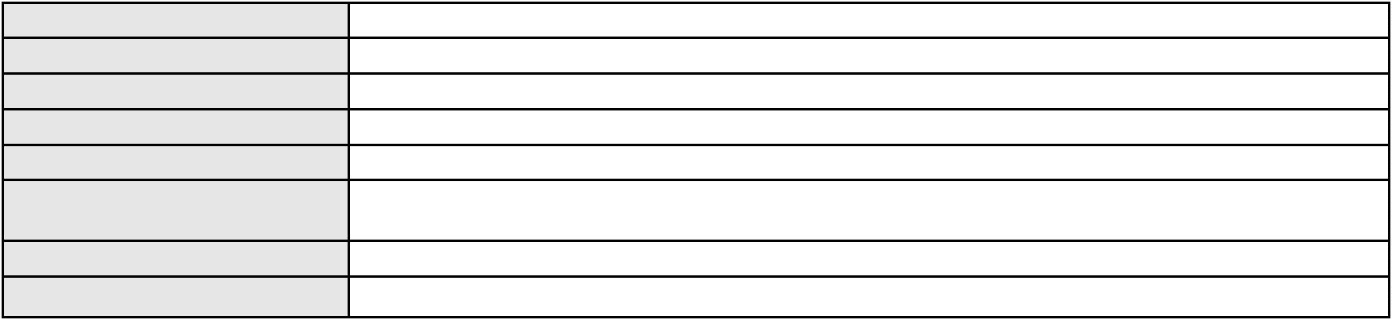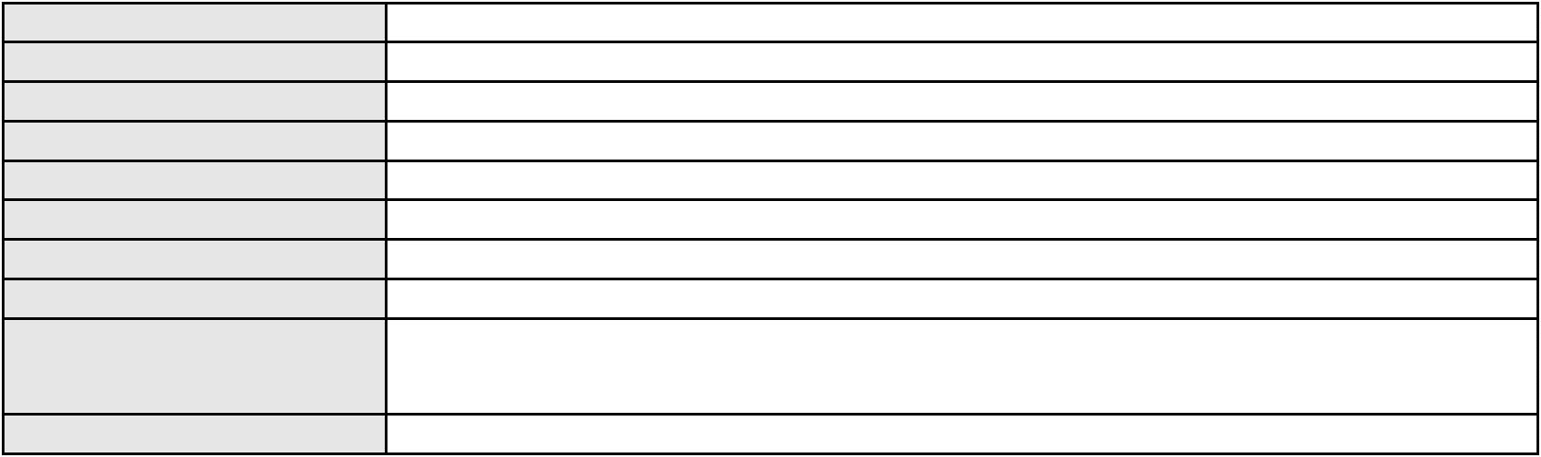

Processo
0044626-45.2015.8.06.0064
Advogado(s) - Polo passivo Não informado
Terceiros
DEFENSORIA PUBLICA DO ESTADO DO CEARA
Voto proferido pelo relator Não informado
Processo
0204099-47.2024.8.06.0001
Número de ordem
Órgão julgador
Órgão julgador colegiado
Relator
227
3º Gabinete da 3ª Câmara de Direito Privado
3ª Câmara de Direito Privado
MARCOS WILLIAM LEITE DE OLIVEIRA
APELAÇÃO CÍVEL
Classe judicial
Assunto principal
Polo ativo
Cartão de Crédito
ERICA MARCIA DA SILVA
DIEGO ALBUQUERQUE LOPES - (CE26053-A)
BANCO BRADESCO S/A
Advogado(s) - Polo ativo
Polo passivo
Advogado(s) - Polo passivo ERIKA LOPES DO COUTO DONADEL - (MG97700-A)
WANDERLEY ROMANO DONADEL - (GO18703-A)
Terceiros
Não informado
Voto proferido pelo relator Não informado
Processo
3000111-16.2026.8.06.0086
Número de ordem
Órgão julgador
Órgão julgador colegiado
Relator
228
3º Gabinete da 3ª Câmara de Direito Privado
3ª Câmara de Direito Privado
MARCOS WILLIAM LEITE DE OLIVEIRA
APELAÇÃO CÍVEL
Classe judicial
Assunto principal
Polo ativo
Práticas Abusivas
DAYANA IZABEL NUNES
Advogado(s) - Polo ativo
SARA ELEN NEVES VEIGA - (SP416501-A)
ERIKA RISSO PIRES - (SP440742-A)
Polo passivo
TELEFONICA BRASIL S.A
Advogado(s) - Polo passivo JOSE ALBERTO COUTO MACIEL - (DF513-A)
Terceiros
Não informado
Voto proferido pelo relator Não informado
Processo
0144210-90.2009.8.06.0001
Número de ordem
Órgão julgador
Órgão julgador colegiado
Relator
229
3º Gabinete da 3ª Câmara de Direito Privado
3ª Câmara de Direito Privado
MARCOS WILLIAM LEITE DE OLIVEIRA
APELAÇÃO CÍVEL
Classe judicial
Assunto principal
Polo ativo
Cédula de Crédito Bancário
Banco do Brasil S.A
Advogado(s) - Polo ativo
WILSON SALES BELCHIOR - (CE17314-A)
MARCOS ANTONIO SAMPAIO DE MACEDO - (CE15096-A)
NEI CALDERON - (SP114904-A)
Polo passivo
JOSIENE DA SILVA RODRIGUES
JOSIENE DA SILVA RODRIGUES
Advogado(s) - Polo passivo Não informado
Terceiros
Não informado
Voto proferido pelo relator Não informado
Processo
0225434-25.2024.8.06.0001
Número de ordem
Órgão julgador
230
3º Gabinete da 3ª Câmara de Direito Privado
66
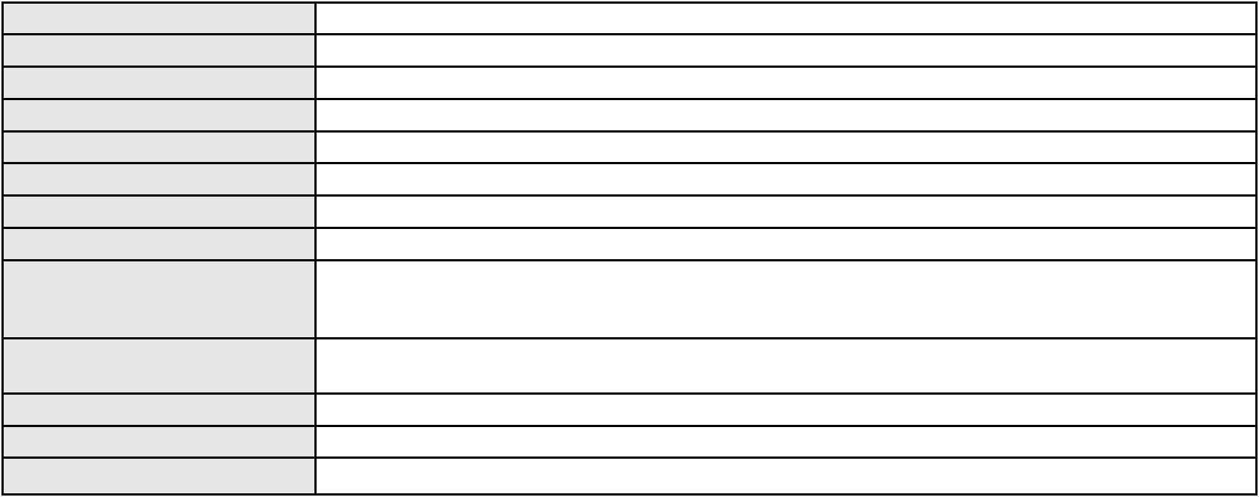

Processo
0225434-25.2024.8.06.0001
Órgão julgador colegiado
Relator
3ª Câmara de Direito Privado
MARCOS WILLIAM LEITE DE OLIVEIRA
APELAÇÃO CÍVEL
Classe judicial
Assunto principal
Polo ativo
Tratamento médico-hospitalar
HAPVIDA ASSISTENCIA MEDICA LTDA
Advogado(s) - Polo ativo
IGOR MACEDO FACO - (CE16470-A)
ANDRE MENESCAL GUEDES - (CE23931-A)
Polo passivo
J. C. B. D. A. D. O.
JOSE GUIMARAES DE OLIVEIRA JUNIOR
MARIA ANDREZA BERNARDES DE ALMEIDA
Advogado(s) - Polo passivo DANIEL MELO MENDES BEZERRA FILHO - (CE38673-A)
ROBERTO BRUNO DANTAS VASCONCELOS - (CE23935-A)
Terceiros
MINISTERIO PUBLICO DO ESTADO DO CEARA
Voto proferido pelo relator Não informado
Processo
0200058-51.2024.8.06.0158
Número de ordem
Órgão julgador
Órgão julgador colegiado
Relator
231
3º Gabinete da 3ª Câmara de Direito Privado
3ª Câmara de Direito Privado
MARCOS WILLIAM LEITE DE OLIVEIRA
APELAÇÃO CÍVEL
Classe judicial
Assunto principal
Polo ativo
Cartão de Crédito
FRANCISCO LINDORJO CARLOS MARTINS
Advogado(s) - Polo ativo
NAYARA LIMA FREITAS - (CE32148-A)
SARA BEZERRA MARTINS - (CE41368-A)
FELIPE ANDERSON CELEDONIO - (CE33533-A)
Polo passivo
Banco do Brasil S.A
Advogado(s) - Polo passivo DAVID SOMBRA PEIXOTO - (CE16477-A)
Terceiros
Não informado
Voto proferido pelo relator Não informado
Processo
3012013-30.2026.8.06.0000
Número de ordem
Órgão julgador
Órgão julgador colegiado
Relator
232
3º Gabinete da 3ª Câmara de Direito Privado
3ª Câmara de Direito Privado
MARCOS WILLIAM LEITE DE OLIVEIRA
AGRAVO DE INSTRUMENTO
Citação
Classe judicial
Assunto principal
Polo ativo
BANCO DO NORDESTE DO BRASIL SA
JOSE INACIO ROSA BARREIRA - (CE8151-A)
Advogado(s) - Polo ativo
Polo passivo
PAULA DANIELA CHAVES VERAS
LUCIANA CHAVES VERAS
CLODOVALTER BEZERRA DOS SANTOS
Advogado(s) - Polo passivo Não informado
Terceiros
Não informado
Voto proferido pelo relator Não informado
Processo
3001477-78.2025.8.06.0166
Número de ordem
Órgão julgador
Órgão julgador colegiado
Relator
233
3º Gabinete da 3ª Câmara de Direito Privado
3ª Câmara de Direito Privado
MARCOS WILLIAM LEITE DE OLIVEIRA
APELAÇÃO CÍVEL
Classe judicial
Assunto principal
Empréstimo consignado
67
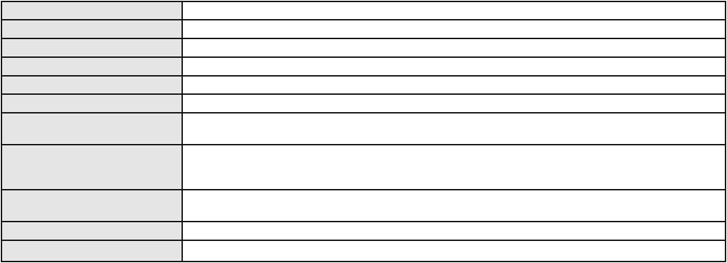

Processo
3001477-78.2025.8.06.0166
Polo ativo
MARIA NILMA REINALDO MEDEIROS DA CRUZ
Advogado(s) - Polo ativo
JHAN PIERRI FEITOSA MARTINS - (CE54462-A)
GARIBALDE UCHOA DE ALBUQUERQUE - (CE22179-A)
Polo passivo
BANCO PAN S.A.
Advogado(s) - Polo passivo ENY ANGE SOLEDADE BITTENCOURT DE ARAUJO - (BA29442-A)
Terceiros
Não informado
Voto proferido pelo relator Não informado
Processo
0204519-86.2023.8.06.0001
Número de ordem
Órgão julgador
Órgão julgador colegiado
Relator
234
3º Gabinete da 3ª Câmara de Direito Privado
3ª Câmara de Direito Privado
MARCOS WILLIAM LEITE DE OLIVEIRA
APELAÇÃO CÍVEL
Classe judicial
Assunto principal
Polo ativo
Viagem ao Exterior
REBECA SABINO MATOS
Não informado
Advogado(s) - Polo ativo
Polo passivo
JOSE HELDER MATOS
Advogado(s) - Polo passivo Não informado
Terceiros
MINISTERIO PUBLICO DO ESTADO DO CEARA
IAPONIRA DE LIMA PIRES
SILVIA DE ABREU SANTOS
Voto proferido pelo relator Não informado
Processo
3028651-72.2025.8.06.0001
Número de ordem
Órgão julgador
Órgão julgador colegiado
Relator
235
3º Gabinete da 3ª Câmara de Direito Privado
3ª Câmara de Direito Privado
MARCOS WILLIAM LEITE DE OLIVEIRA
APELAÇÃO CÍVEL
Classe judicial
Assunto principal
Polo ativo
Tratamento médico-hospitalar
WILIANE NASCIMENTO DOS SANTOS
Advogado(s) - Polo ativo
LUIZ HENRIQUE GADELHA DE OLIVEIRA - (CE22125-A)
ADRYU REGIS ROLIM FERNANDES - (CE24916-A)
Polo passivo
AMIL ASSISTENCIA MEDICA INTERNACIONAL S.A.
Advogado(s) - Polo passivo THIAGO PESSOA ROCHA - (PE29650-A)
Terceiros
Não informado
Voto proferido pelo relator Não informado
Processo
0009786-04.2018.8.06.0064
Número de ordem
Órgão julgador
Órgão julgador colegiado
Relator
236
3º Gabinete da 3ª Câmara de Direito Privado
3ª Câmara de Direito Privado
MARCOS WILLIAM LEITE DE OLIVEIRA
APELAÇÃO CÍVEL
Classe judicial
Assunto principal
Polo ativo
Obrigação de Fazer / Não Fazer
GENILSON FERNANDES DA SILVA
LEORGENIS ALBERTO DOS SANTOS FREITAS - (CE20805-A)
FRANCISCA LUSIA GOMES CAMPELO
Advogado(s) - Polo ativo
Polo passivo
Advogado(s) - Polo passivo Não informado
Terceiros
Não informado
Voto proferido pelo relator Não informado
68

Processo
0457213-68.2011.8.06.0001
237
Número de ordem
Órgão julgador
Órgão julgador colegiado
Relator
3º Gabinete da 3ª Câmara de Direito Privado
3ª Câmara de Direito Privado
MARCOS WILLIAM LEITE DE OLIVEIRA
APELAÇÃO CÍVEL
Classe judicial
Assunto principal
Polo ativo
Alienação Fiduciária
BANCO ALFA S.A.
Advogado(s) - Polo ativo
Polo passivo
JANAINA ELISA BENELI - (DF23224-A)
Hermes Monteiro Industrial de Embalagem Ltda Me
Advogado(s) - Polo passivo FRANCISCO GOMES COELHO - (CE1745-A)
Terceiros
Não informado
Voto proferido pelo relator Não informado
Processo
3000296-94.2025.8.06.0181
Número de ordem
Órgão julgador
Órgão julgador colegiado
Relator
238
4º Gabinete da 3ª Câmara de Direito Privado
3ª Câmara de Direito Privado
PAULO DE TARSO PIRES NOGUEIRA
APELAÇÃO CÍVEL
Classe judicial
Assunto principal
Polo ativo
Empréstimo consignado
MARIA DO SOCORRO DE LIMA
VINICIUS DE LIMA ALCANTARA - (CE45130-A)
BANCO ITAU CONSIGNADO S.A
Advogado(s) - Polo ativo
Polo passivo
Advogado(s) - Polo passivo ROBERTO DOREA PESSOA - (BA12407-A)
Terceiros
Não informado
Voto proferido pelo relator Voto não liberado
Processo
3000194-40.2025.8.06.0127
Número de ordem
Órgão julgador
Órgão julgador colegiado
Relator
239
4º Gabinete da 3ª Câmara de Direito Privado
3ª Câmara de Direito Privado
PAULO DE TARSO PIRES NOGUEIRA
APELAÇÃO CÍVEL
Classe judicial
Assunto principal
Polo ativo
Indenização por Dano Material
HELENA DOS SANTOS RODRIGUES
FRANCISCO LAECIO DE AGUIAR FILHO - (CE23633-A)
BANCO DIGIO S.A.
Advogado(s) - Polo ativo
Polo passivo
Advogado(s) - Polo passivo LUIZ AUGUSTO ABRANTES PEQUENO JUNIOR - (CE23178-A)
ENY ANGE SOLEDADE BITTENCOURT DE ARAUJO - (BA29442-A)
Terceiros
Não informado
Voto proferido pelo relator Voto não liberado
Processo
3010897-86.2026.8.06.0000
Número de ordem
Órgão julgador
Órgão julgador colegiado
Relator
240
4º Gabinete da 3ª Câmara de Direito Privado
3ª Câmara de Direito Privado
PAULO DE TARSO PIRES NOGUEIRA
AGRAVO DE INSTRUMENTO
Empréstimo consignado
Classe judicial
Assunto principal
Polo ativo
MARIA ODETE SILVA DE ALMEIDA
ITALO JUAN GARCIA FERREIRA - (CE49730)
BANCO BMG SA
Advogado(s) - Polo ativo
Polo passivo
69

Processo
3010897-86.2026.8.06.0000
Advogado(s) - Polo passivo Não informado
Terceiros
MINISTERIO PUBLICO DO ESTADO DO CEARA
Voto proferido pelo relator Voto não liberado
Processo
3034681-60.2024.8.06.0001
Número de ordem
Órgão julgador
Órgão julgador colegiado
Relator
241
4º Gabinete da 3ª Câmara de Direito Privado
3ª Câmara de Direito Privado
PAULO DE TARSO PIRES NOGUEIRA
APELAÇÃO CÍVEL
Classe judicial
Assunto principal
Polo ativo
PASEP
ROBERTO SOUZA DA SILVA
FRANCISCO ROGERIO FACUNDO FILHO - (CE20453-A)
Banco do Brasil S.A
Advogado(s) - Polo ativo
Polo passivo
Advogado(s) - Polo passivo NEI CALDERON - (SP114904-A)
Terceiros
Não informado
Voto proferido pelo relator Voto não liberado
Processo
3006247-40.2025.8.06.0029
Número de ordem
Órgão julgador
Órgão julgador colegiado
Relator
242
4º Gabinete da 3ª Câmara de Direito Privado
3ª Câmara de Direito Privado
PAULO DE TARSO PIRES NOGUEIRA
APELAÇÃO CÍVEL
Classe judicial
Assunto principal
Polo ativo
Empréstimo consignado
MARIA PEREIRA DE SOUZA SILVA
LIVIO MARTINS ALVES - (CE15942-A)
BANCO C6 CONSIGNADO
Advogado(s) - Polo ativo
Polo passivo
Advogado(s) - Polo passivo FELICIANO LYRA MOURA - (CE29481-A)
Terceiros
Não informado
Voto proferido pelo relator Voto não liberado
Processo
0053066-02.2021.8.06.0167
Número de ordem
Órgão julgador
Órgão julgador colegiado
Relator
243
4º Gabinete da 3ª Câmara de Direito Privado
3ª Câmara de Direito Privado
PAULO DE TARSO PIRES NOGUEIRA
APELAÇÃO CÍVEL
Classe judicial
Assunto principal
Polo ativo
Empréstimo consignado
BP PROMOTORA DE VENDAS LTDA.
THIAGO BARREIRA ROMCY - (CE23900-A)
Advogado(s) - Polo ativo
Polo passivo
NAYANA MARA BEZERRA CALIXTO
JOSE WILSON FERNANDES CALIXTO
REGINALDO RODRIGUES PONTE JUNIOR
Advogado(s) - Polo passivo Não informado
Terceiros
Não informado
Voto proferido pelo relator Voto não liberado
Processo
3000699-54.2025.8.06.0087
Número de ordem
Órgão julgador
Órgão julgador colegiado
Relator
244
4º Gabinete da 3ª Câmara de Direito Privado
3ª Câmara de Direito Privado
PAULO DE TARSO PIRES NOGUEIRA
70

Processo
3000699-54.2025.8.06.0087
APELAÇÃO CÍVEL
Classe judicial
Assunto principal
Polo ativo
Tarifas
JOSE VIDAL BARBOSA
Advogado(s) - Polo ativo
Polo passivo
FRANCISCO LEONARDO ARAGAO PORTELA - (CE26719-A)
BANCO BRADESCO SA
Advogado(s) - Polo passivo THIAGO BARREIRA ROMCY - (CE23900-A)
LUIZ AUGUSTO ABRANTES PEQUENO JUNIOR - (CE23178-A)
Terceiros
Não informado
Voto proferido pelo relator Voto não liberado
Processo
0620890-92.2025.8.06.0000
Número de ordem
Órgão julgador
Órgão julgador colegiado
Relator
245
4º Gabinete da 3ª Câmara de Direito Privado
3ª Câmara de Direito Privado
PAULO DE TARSO PIRES NOGUEIRA
AGRAVO DE INSTRUMENTO
Efeito Suspensivo a Recurso
LUIZ ANTONIO ORIA FERNANDES
FLAVIO CAVALCANTE - (CE9402-A)
LIA SARAIVA MOREIRA
Classe judicial
Assunto principal
Polo ativo
Advogado(s) - Polo ativo
Polo passivo
Advogado(s) - Polo passivo ADRIANA CAMARGO REGO DE LIMA - (CE35908-A)
Terceiros
MINISTERIO PUBLICO DO ESTADO DO CEARA
Voto proferido pelo relator Voto não liberado
Processo
3099591-62.2025.8.06.0001
Número de ordem
Órgão julgador
Órgão julgador colegiado
Relator
246
4º Gabinete da 3ª Câmara de Direito Privado
3ª Câmara de Direito Privado
PAULO DE TARSO PIRES NOGUEIRA
APELAÇÃO CÍVEL
Classe judicial
Assunto principal
Polo ativo
Fraude Bancária
MARIA ARLENE GOMES ALVES
RONALD HOLANDA CAVALCANTE FILHO - (CE24115-A)
BANCO BRADESCO S/A
Advogado(s) - Polo ativo
Polo passivo
Advogado(s) - Polo passivo FRANCISCO SAMPAIO DE MENEZES JUNIOR - (CE9075-A)
FERNANDO ROMULO DE OLIVEIRA MACEDO CARNEIRO - (CE39771-A)
Terceiros
Não informado
Voto proferido pelo relator Voto não liberado
Processo
3004314-74.2025.8.06.0112
Número de ordem
Órgão julgador
Órgão julgador colegiado
Relator
247
4º Gabinete da 3ª Câmara de Direito Privado
3ª Câmara de Direito Privado
PAULO DE TARSO PIRES NOGUEIRA
APELAÇÃO CÍVEL
Classe judicial
Assunto principal
Polo ativo
Indenização por Dano Moral
JOAO BOSCO DOS ANJOS SOUZA
MARCOSORRITE GOMES ALVES - (CE38659-A)
BANCO SANTANDER (BRASIL) S.A.
Advogado(s) - Polo ativo
Polo passivo
Advogado(s) - Polo passivo DENIO MOREIRA DE CARVALHO JUNIOR - (MG41796-A)
Terceiros
Não informado
Voto proferido pelo relator Voto não liberado
71
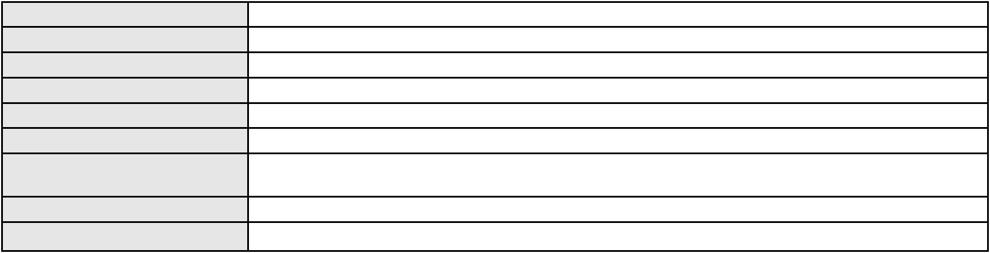

Processo
3003277-23.2026.8.06.0000
Número de ordem
Órgão julgador
Órgão julgador colegiado
Relator
248
4º Gabinete da 3ª Câmara de Direito Privado
3ª Câmara de Direito Privado
PAULO DE TARSO PIRES NOGUEIRA
AGRAVO DE INSTRUMENTO
Classe judicial
Assunto principal
Polo ativo
Alteração da Ordem de Produção
MARIA DO SOCORRO CARLOS SALES
LEONARDO JOSE PEIXOTO LEAL - (CE20858-A)
MARGARIDA MARIA MELO CARLOS
Advogado(s) - Polo ativo
Polo passivo
Advogado(s) - Polo passivo ANTONIO RODRIGUES FELISMINO FILHO - (CE29816-A)
Terceiros
Não informado
Voto proferido pelo relator Voto não liberado
Processo
0244911-05.2022.8.06.0001
Número de ordem
Órgão julgador
Órgão julgador colegiado
Relator
249
4º Gabinete da 3ª Câmara de Direito Privado
3ª Câmara de Direito Privado
PAULO DE TARSO PIRES NOGUEIRA
APELAÇÃO CÍVEL
Classe judicial
Assunto principal
Polo ativo
Obrigação de Fazer / Não Fazer
HAPVIDA ASSISTENCIA MEDICA LTDA
Advogado(s) - Polo ativo
IGOR MACEDO FACO - (CE16470-A)
ANDRE MENESCAL GUEDES - (CE23931-A)
Polo passivo
GIANCARLO FONSECA LIMA
MARILENE XAVIER VERAS LIMA
Advogado(s) - Polo passivo LUCAS FELIX CAVALCANTE MOTA - (CE53630)
Terceiros
MINISTERIO PUBLICO DO ESTADO DO CEARA
Voto proferido pelo relator Voto não liberado
Processo
3002786-16.2026.8.06.0000
Número de ordem
Órgão julgador
Órgão julgador colegiado
Relator
250
4º Gabinete da 3ª Câmara de Direito Privado
3ª Câmara de Direito Privado
PAULO DE TARSO PIRES NOGUEIRA
AGRAVO DE INSTRUMENTO
Atos Processuais
Classe judicial
Assunto principal
Polo ativo
CARLOS ALBERTO RODRIGUES DOS SANTOS
LEANDRO DE ARAUJO SAMPAIO - (CE32509-A)
CLARO S.A.
Advogado(s) - Polo ativo
Polo passivo
Advogado(s) - Polo passivo PAULA MALTZ NAHON - (RS51657-A)
Terceiros
Não informado
Voto proferido pelo relator Não informado
Processo
0630328-45.2025.8.06.0000
Número de ordem
Órgão julgador
Órgão julgador colegiado
Relator
251
4º Gabinete da 3ª Câmara de Direito Privado
3ª Câmara de Direito Privado
PAULO DE TARSO PIRES NOGUEIRA
AGRAVO DE INSTRUMENTO
Inventário e Partilha
Classe judicial
Assunto principal
Polo ativo
ERENILDES DE SOUZA LIMA
Não informado
Advogado(s) - Polo ativo
72

Processo
0630328-45.2025.8.06.0000
Polo passivo
Espolio de Francisco Silva e Sousa e Maria Beserra e Sousa
Advogado(s) - Polo passivo LAECIO NOGUEIRA REBOUCAS - (CE6934-A)
Terceiros
MINISTERIO PUBLICO DO ESTADO DO CEARA
Voto proferido pelo relator Voto não liberado
Processo
3000846-25.2025.8.06.0170
Número de ordem
Órgão julgador
Órgão julgador colegiado
Relator
252
4º Gabinete da 3ª Câmara de Direito Privado
3ª Câmara de Direito Privado
PAULO DE TARSO PIRES NOGUEIRA
APELAÇÃO CÍVEL
Classe judicial
Assunto principal
Polo ativo
Empréstimo consignado
BANCO BRADESCO S/A
Advogado(s) - Polo ativo
Polo passivo
ROBERTO DOREA PESSOA - (BA12407-A)
CICERO PORFIRIO DA SILVA
Advogado(s) - Polo passivo TALES LEVI SANTANA DE MORAIS - (CE41842-A)
Terceiros
Não informado
Voto proferido pelo relator Voto não liberado
Processo
3001062-50.2025.8.06.0181
Número de ordem
Órgão julgador
Órgão julgador colegiado
Relator
253
4º Gabinete da 3ª Câmara de Direito Privado
3ª Câmara de Direito Privado
PAULO DE TARSO PIRES NOGUEIRA
APELAÇÃO CÍVEL
Classe judicial
Assunto principal
Polo ativo
Empréstimo consignado
JOAO MARCELINO DA SILVA
VINICIUS DE LIMA ALCANTARA - (CE45130-A)
BANCO SANTANDER (BRASIL) S.A.
Advogado(s) - Polo ativo
Polo passivo
Advogado(s) - Polo passivo LOURENCO GOMES GADELHA DE MOURA - (PE21233-A)
Terceiros
Não informado
Voto proferido pelo relator Voto não liberado
Processo
3007215-26.2026.8.06.0000
Número de ordem
Órgão julgador
Órgão julgador colegiado
Relator
254
4º Gabinete da 3ª Câmara de Direito Privado
3ª Câmara de Direito Privado
PAULO DE TARSO PIRES NOGUEIRA
AGRAVO DE INSTRUMENTO
Liminar
Classe judicial
Assunto principal
Polo ativo
JOCELY NOGUEIRA CAVALCANTE
ANGELO MATHEUS FREITAS BRAUNA - (CE51485-A)
ITAU UNIBANCO HOLDING S.A.
Advogado(s) - Polo ativo
Polo passivo
Advogado(s) - Polo passivo ANTONIO BRAZ DA SILVA - (CE23747-S)
Terceiros
MINISTERIO PUBLICO DO ESTADO DO CEARA
Voto proferido pelo relator Voto não liberado
Processo
0107020-30.2008.8.06.0001
Número de ordem
Órgão julgador
Órgão julgador colegiado
Relator
255
4º Gabinete da 3ª Câmara de Direito Privado
3ª Câmara de Direito Privado
PAULO DE TARSO PIRES NOGUEIRA
73

Processo
0107020-30.2008.8.06.0001
Classe judicial
Assunto principal
Polo ativo
APELAÇÃO CÍVEL
Sustação de Protesto
SM FOMENTO COMERCIAL LTDA
YASKARA GIRAO DOS SANTOS ARAUJO - (CE30993-A)
DWA TECNOLOGY IMPORTACAO E EXPORTACAO LTDA
Advogado(s) - Polo ativo
Polo passivo
Advogado(s) - Polo passivo JOYCE CHAGAS DE OLIVEIRA - (CE16407-A)
FRANCISCO ANASTACIO DA SILVA - (CE5737-A)
JOAQUIM LUCAS VASCONCELOS CRISTINO - (CE38428-A)
Terceiros
Não informado
Voto proferido pelo relator Voto não liberado
Processo
0204739-08.2022.8.06.0167
Número de ordem
Órgão julgador
Órgão julgador colegiado
Relator
256
4º Gabinete da 3ª Câmara de Direito Privado
3ª Câmara de Direito Privado
PAULO DE TARSO PIRES NOGUEIRA
APELAÇÃO CÍVEL
Classe judicial
Assunto principal
Polo ativo
Acidente de Trânsito
VALNEIDE CARNEIRO ROBERTO
R P COMERCIO DE MERCADORIAS EM GERAL LTDA
Advogado(s) - Polo ativo
Polo passivo
THAIANE SOUSA ROBERTO - (CE47933-A)
UNI-SOS EMERGENCIAS MEDICAS LTDA
Advogado(s) - Polo passivo LEYDSON RIBEIRO BRAGA - (CE37409-A)
RAFAEL COELHO RODRIGUES LIMA - (CE44636-A)
Terceiros
MUNICIPIO DE SOBRAL
Voto proferido pelo relator Voto não liberado
Processo
0142104-09.2019.8.06.0001
Número de ordem
Órgão julgador
Órgão julgador colegiado
Relator
257
4º Gabinete da 3ª Câmara de Direito Privado
3ª Câmara de Direito Privado
PAULO DE TARSO PIRES NOGUEIRA
APELAÇÃO CÍVEL
Classe judicial
Assunto principal
Polo ativo
Indenização por Dano Moral
NOVAES ENGENHARIA EIRELI
Advogado(s) - Polo ativo
SERGIO AUGUSTO SALES XIMENES AVILA - (CE16391-A)
ANTONIO CLETO GOMES - (CE5864-A)
Polo passivo
FABIOLA SALES LEMOS MAIA
JOAO ANDRE MAIA MOREIRA
RECEITA FEDERAL PARA USO DO SISTEMA
Advogado(s) - Polo passivo MARCUS FELIX DA SILVA LEITAO - (CE23295-A)
Terceiros
Não informado
Voto proferido pelo relator Voto não liberado
Processo
0205255-12.2020.8.06.0001
Número de ordem
Órgão julgador
Órgão julgador colegiado
Relator
258
4º Gabinete da 3ª Câmara de Direito Privado
3ª Câmara de Direito Privado
PAULO DE TARSO PIRES NOGUEIRA
APELAÇÃO CÍVEL
Classe judicial
Assunto principal
Polo ativo
Fornecimento de Água
COMPANHIA DE AGUA E ESGOTO DO CEARA CAGECE
Advogado(s) - Polo ativo
JOAO PAULO GOMES DIAS - (CE20746-A)
JADER MATOS CAVALCANTE FILHO - (CE24654-A)
74
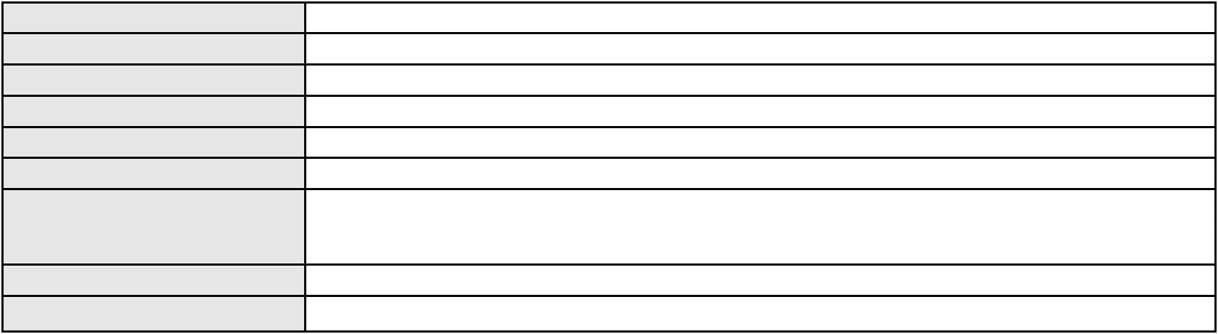

Processo
0205255-12.2020.8.06.0001
Polo passivo
MARCIO RANIERI PINHEIRO NUNES
Advogado(s) - Polo passivo WALDYR FRANCISCO DOS SANTOS SOBRINHO - (CE29442-A)
Terceiros
MINISTERIO PUBLICO DO ESTADO DO CEARA
Voto proferido pelo relator Voto não liberado
Processo
3005260-57.2026.8.06.0000
Número de ordem
Órgão julgador
Órgão julgador colegiado
Relator
259
4º Gabinete da 3ª Câmara de Direito Privado
3ª Câmara de Direito Privado
PAULO DE TARSO PIRES NOGUEIRA
AGRAVO DE INSTRUMENTO
Classe judicial
Assunto principal
Polo ativo
Efeito Suspensivo / Impugnação / Embargos à Execução
B CLAUDINO DE OLIVEIRA CARNEIRO SERVICOS E LOCACAO LTDA
ZENALTO BEZERRA JUNIOR - (CE17483-A)
CENTRO EMPRESARIAL CENTER NORTE
Advogado(s) - Polo ativo
Polo passivo
Advogado(s) - Polo passivo JOAO PAULO SARDINHA DOS SANTOS - (SP460542-A)
Terceiros
Não informado
Voto proferido pelo relator Voto não liberado
Processo
0217510-60.2024.8.06.0001
Número de ordem
Órgão julgador
Órgão julgador colegiado
Relator
260
4º Gabinete da 3ª Câmara de Direito Privado
3ª Câmara de Direito Privado
PAULO DE TARSO PIRES NOGUEIRA
APELAÇÃO CÍVEL
Classe judicial
Assunto principal
Polo ativo
Despejo por Inadimplemento
VANDICK CAVALCANTE DE OLIVEIRA
RICARDO QUEZADO DE FIGUEIREDO CAVALCANTE - (CE18877-A)
MARIA OSETE TEIXEIRA PARENTE
Advogado(s) - Polo ativo
Polo passivo
Advogado(s) - Polo passivo TARCISIO REBOUCAS PORTO JUNIOR - (CE7216-A)
MATHEUS RAMALHO LIMA COSTA - (CE51358)
DANIEL DE PONTES ALVES - (CE27871-A)
WALMAR CARVALHO COSTA - (CE6210-A)
Terceiros
Não informado
Voto proferido pelo relator Voto não liberado
Processo
0206971-35.2024.8.06.0001
Número de ordem
Órgão julgador
Órgão julgador colegiado
Relator
261
4º Gabinete da 3ª Câmara de Direito Privado
3ª Câmara de Direito Privado
PAULO DE TARSO PIRES NOGUEIRA
APELAÇÃO CÍVEL
Classe judicial
Assunto principal
Polo ativo
Busca e Apreensão de Menores
MARISA IARA NOGUEIRA COSTA XEREZ
ALESSANDRA ELICE LOPES CRESCENCIO PEREIRA - (CE18949-A)
ANTONIO GONCALVES DE CARVALHO XEREZ FILHO
Advogado(s) - Polo ativo
Polo passivo
Advogado(s) - Polo passivo DANIEL SCARANO DO AMARAL - (CE26832-A)
Terceiros
MINISTERIO PUBLICO DO ESTADO DO CEARA
A. C. C. X.
MINISTERIO PUBLICO DO ESTADO DO CEARA
Voto proferido pelo relator Voto não liberado
75
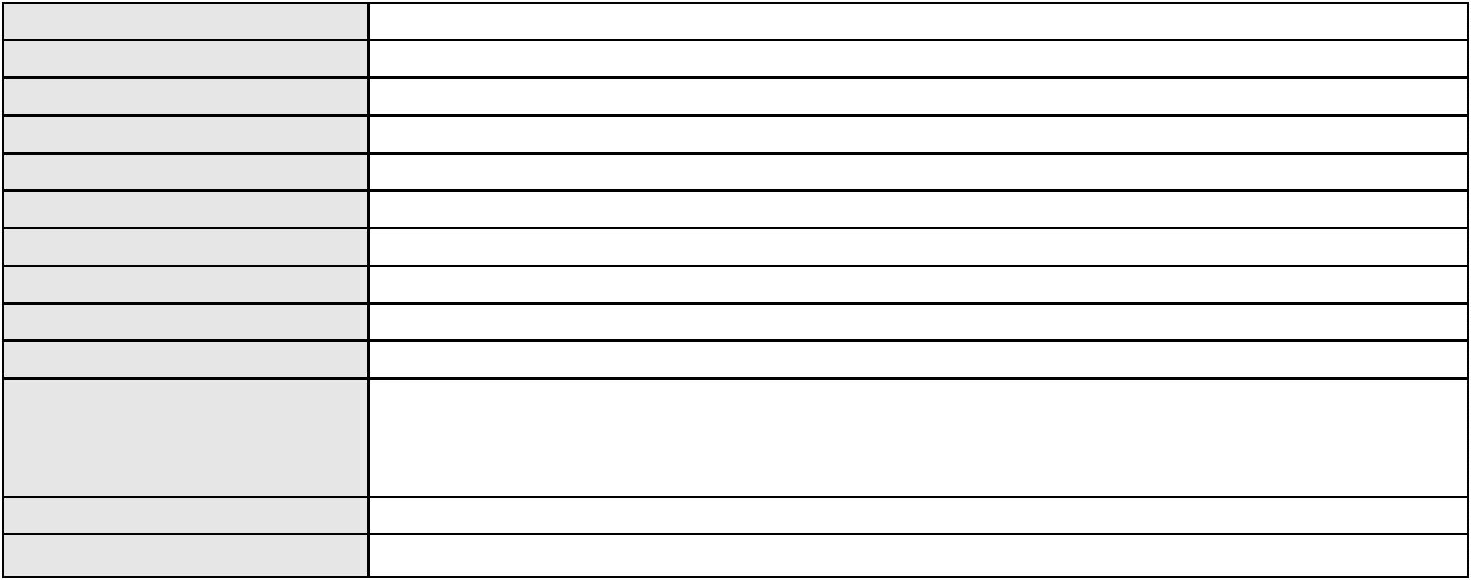

Processo
0543843-93.2012.8.06.0001
262
Número de ordem
Órgão julgador
Órgão julgador colegiado
Relator
4º Gabinete da 3ª Câmara de Direito Privado
3ª Câmara de Direito Privado
PAULO DE TARSO PIRES NOGUEIRA
APELAÇÃO CÍVEL
Classe judicial
Assunto principal
Polo ativo
Perdas e Danos
Porto Freire Engenharia e Incorporacao Ltda
Advogado(s) - Polo ativo
TAMIRES DE SOUSA SALGADO - (CE29486-A)
RAUL AMARAL JUNIOR - (CE13371-S)
Polo passivo
SIMONE MARIA AMORIM
Advogado(s) - Polo passivo DAYSE SUYANE SAMPAIO DO VALE - (CE24898-A)
ANA TARNA DOS SANTOS MENDES - (CE18685-A)
Terceiros
Não informado
Voto proferido pelo relator Voto não liberado
Processo
3001465-58.2025.8.06.0071
Número de ordem
Órgão julgador
Órgão julgador colegiado
Relator
263
4º Gabinete da 3ª Câmara de Direito Privado
3ª Câmara de Direito Privado
PAULO DE TARSO PIRES NOGUEIRA
APELAÇÃO CÍVEL
Classe judicial
Assunto principal
Polo ativo
Embargos de Terceiro
BANCO DO NORDESTE DO BRASIL SA
JOSE SERGIO DANTAS LOPES - (CE10534-A)
SICREDI CEARA - COOPERATIVA DE CREDITO DO ESTADO DO CEARA
Advogado(s) - Polo ativo
Polo passivo
Advogado(s) - Polo passivo ANDRE LUIZ LIMA DANTAS - (CE27702-A)
Terceiros
Não informado
Voto proferido pelo relator Voto não liberado
Processo
3018984-65.2025.8.06.0000
Número de ordem
Órgão julgador
Órgão julgador colegiado
Relator
264
4º Gabinete da 3ª Câmara de Direito Privado
3ª Câmara de Direito Privado
PAULO DE TARSO PIRES NOGUEIRA
AGRAVO DE INSTRUMENTO
Penhora de Salário / Proventos
THANNA ELYS MELO ROCHA
Não informado
Classe judicial
Assunto principal
Polo ativo
Advogado(s) - Polo ativo
Polo passivo
SICREDI CEARA - COOPERATIVA DE CREDITO DO ESTADO DO CEARA
Advogado(s) - Polo passivo ADRIANO MARCELO THOMAZ - (CE23811-A)
GEORGE AGUIAR DIAS - (CE15596-A)
LARISSA MACIEL DO AMARAL - (CE22942-A)
Terceiros
MINISTERIO PUBLICO DO ESTADO DO CEARA
Voto proferido pelo relator Voto não liberado
Processo
3000245-61.2024.8.06.0038
Número de ordem
Órgão julgador
Órgão julgador colegiado
Relator
265
4º Gabinete da 3ª Câmara de Direito Privado
3ª Câmara de Direito Privado
PAULO DE TARSO PIRES NOGUEIRA
APELAÇÃO CÍVEL
Classe judicial
Assunto principal
Indenização por Dano Moral
76

Processo
Polo ativo
3000245-61.2024.8.06.0038
ASSOCIACAO DE APOSENTADOS MUTUALISTA PARA BENEFICIOS COLETIVOS -
AMBEC
Advogado(s) - Polo ativo
Polo passivo
CARLOS EDUARDO COIMBRA DONEGATTI - (SP290089-A)
DANIEL GERBER - (RS39879-A)
CICERA BIBIANO DO NASCIMENTO
Advogado(s) - Polo passivo MARCO GUIMARAES GRANDE POUSA - (DF19013-A)
Terceiros
Não informado
Voto proferido pelo relator Voto não liberado
Processo
0040298-48.2007.8.06.0001
Número de ordem
Órgão julgador
Órgão julgador colegiado
Relator
266
4º Gabinete da 3ª Câmara de Direito Privado
3ª Câmara de Direito Privado
PAULO DE TARSO PIRES NOGUEIRA
APELAÇÃO CÍVEL
Classe judicial
Assunto principal
Polo ativo
Correção Monetária
Banco do Brasil S/A
Advogado(s) - Polo ativo
MARCELO MOTA GURGEL DO AMARAL - (CE12392-A)
FRANCISCO GLADYSON PONTES - (CE3242-A)
Polo passivo
RAIMUNDO XAVIER DE LIMA
Advogado(s) - Polo passivo Não informado
Terceiros
Não informado
Voto proferido pelo relator Voto não liberado
Processo
3024515-35.2025.8.06.0000
Número de ordem
Órgão julgador
Órgão julgador colegiado
Relator
267
4º Gabinete da 3ª Câmara de Direito Privado
3ª Câmara de Direito Privado
PAULO DE TARSO PIRES NOGUEIRA
AGRAVO DE INSTRUMENTO
Classe judicial
Assunto principal
Polo ativo
Superendividamento
ANTONIA DO CARMO SOBREIRA DO NASCIMENTO
ALEXSANDRO BEZERRA DA SILVA - (PE57646)
Advogado(s) - Polo ativo
Polo passivo
BANCO BRADESCO S/A
ITAU UNIBANCO HOLDING S.A.
MIDWAY S.A.- CREDITO, FINANCIAMENTO E INVESTIMENTO
BANCO CSF S/A
NU FINANCEIRA S.A. - SOCIEDADE DE CREDITO, FINANCIAMENTO E
INVESTIMENTO
CRED - SYSTEM ADMINISTRADORA DE CARTOES DE CREDITO LTDA
Advogado(s) - Polo passivo Não informado
Terceiros
MINISTERIO PUBLICO DO ESTADO DO CEARA
Voto proferido pelo relator Voto não liberado
Processo
3010243-02.2026.8.06.0000
Número de ordem
Órgão julgador
Órgão julgador colegiado
Relator
268
4º Gabinete da 3ª Câmara de Direito Privado
3ª Câmara de Direito Privado
PAULO DE TARSO PIRES NOGUEIRA
AGRAVO DE INSTRUMENTO
Empréstimo consignado
Classe judicial
Assunto principal
Polo ativo
BANCO BRADESCO S/A
Advogado(s) - Polo ativo
Polo passivo
WILSON SALES BELCHIOR - (CE17314-A)
ITELVINA GOMES DA SILVA
77
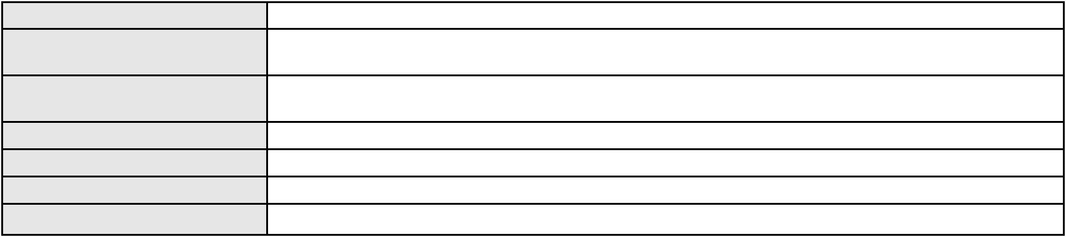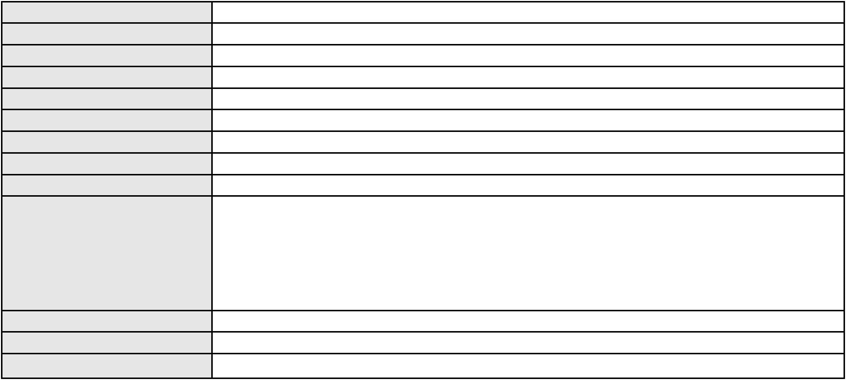

Processo
3010243-02.2026.8.06.0000
Advogado(s) - Polo passivo THAYLA MARIA ALMEIDA PINHO - (CE42936-A)
Terceiros
MINISTERIO PUBLICO DO ESTADO DO CEARA
Voto proferido pelo relator Voto não liberado
Processo
0249360-69.2023.8.06.0001
Número de ordem
Órgão julgador
Órgão julgador colegiado
Relator
269
4º Gabinete da 3ª Câmara de Direito Privado
3ª Câmara de Direito Privado
PAULO DE TARSO PIRES NOGUEIRA
APELAÇÃO CÍVEL
Classe judicial
Assunto principal
Polo ativo
Renda Mensal Vitalícia
FUNDACAO PETROBRAS DE SEGURIDADE SOCIAL PETROS
Advogado(s) - Polo ativo
MIZZI GOMES GEDEON - (MA14371-A)
MATHEUS FIGUEIREDO DE MENDONCA - (RN13862)
Polo passivo
E. M. R.
Advogado(s) - Polo passivo ELVIS MAYCON DA SILVA - (CE40558-A)
Terceiros
MINISTERIO PUBLICO DO ESTADO DO CEARA
Voto proferido pelo relator Voto não liberado
Processo
3023788-76.2025.8.06.0000
Número de ordem
Órgão julgador
Órgão julgador colegiado
Relator
270
4º Gabinete da 3ª Câmara de Direito Privado
3ª Câmara de Direito Privado
PAULO DE TARSO PIRES NOGUEIRA
AGRAVO DE INSTRUMENTO
Crédito Direto ao Consumidor - CDC
JOSE JUACY CUNHA PINTO FILHO
NERILDO MACHADO - (CE20982-A)
BANCO SANTANDER (BRASIL) S.A.
Classe judicial
Assunto principal
Polo ativo
Advogado(s) - Polo ativo
Polo passivo
Advogado(s) - Polo passivo DAVID SOMBRA PEIXOTO - (CE16477-A)
Terceiros
Não informado
Voto proferido pelo relator Voto não liberado
Processo
3009091-16.2026.8.06.0000
Número de ordem
Órgão julgador
Órgão julgador colegiado
Relator
271
4º Gabinete da 3ª Câmara de Direito Privado
3ª Câmara de Direito Privado
PAULO DE TARSO PIRES NOGUEIRA
AGRAVO DE INSTRUMENTO
Partilha
Classe judicial
Assunto principal
Polo ativo
CARLA DE NAZARE SEBASTIAO DE CASTRO
RAFAEL DOS SANTOS OLIVEIRA - (CE34081-A)
RODRIGO CUNHA GIAXA
Advogado(s) - Polo ativo
Polo passivo
Advogado(s) - Polo passivo MARIA SANDILEUZA ALVES MENDES - (CE15294-A)
Terceiros
MINISTERIO PUBLICO DO ESTADO DO CEARA
Voto proferido pelo relator Voto não liberado
Processo
3016488-63.2025.8.06.0000
Número de ordem
Órgão julgador
Órgão julgador colegiado
Relator
272
4º Gabinete da 3ª Câmara de Direito Privado
3ª Câmara de Direito Privado
PAULO DE TARSO PIRES NOGUEIRA
AGRAVO DE INSTRUMENTO
Classe judicial
78

Processo
3016488-63.2025.8.06.0000
Assunto principal
Polo ativo
Penhora / Depósito/ Avaliação
BANCO BRADESCO S/A
Advogado(s) - Polo ativo
Polo passivo
JOAO BANDEIRA FEITOSA - (CE38016-A)
PAULO ROBERTO RODRIGUES BULHOES
Advogado(s) - Polo passivo Não informado
Terceiros
Não informado
Voto proferido pelo relator Voto não liberado
Processo
3012208-15.2026.8.06.0000
Número de ordem
Órgão julgador
Órgão julgador colegiado
Relator
273
4º Gabinete da 3ª Câmara de Direito Privado
3ª Câmara de Direito Privado
PAULO DE TARSO PIRES NOGUEIRA
AGRAVO DE INSTRUMENTO
Efeito Suspensivo a Recurso
Classe judicial
Assunto principal
Polo ativo
MOZART GOMES DE LIMA NETO registrado(a) civilmente como MOZART GOMES DE
LIMA NETO
Advogado(s) - Polo ativo
Polo passivo
MOZART GOMES DE LIMA NETO - (CE16445-A)
RAFAEL DE ALMEIDA ABREU - (CE19829-A)
ROBERTA MADEIRA QUARANTA
PEDRO QUARANTA ALVES CAVALCANTI
Advogado(s) - Polo passivo RAFAEL GIRAO BRITTO - (CE40811-A)
Terceiros
Não informado
Voto proferido pelo relator Voto não liberado
Processo
0211606-64.2021.8.06.0001
Número de ordem
Órgão julgador
Órgão julgador colegiado
Relator
274
4º Gabinete da 3ª Câmara de Direito Privado
3ª Câmara de Direito Privado
PAULO DE TARSO PIRES NOGUEIRA
APELAÇÃO CÍVEL
Classe judicial
Assunto principal
Polo ativo
Obrigação de Fazer / Não Fazer
INSTITUTO NACIONAL DO SEGURO SOCIAL - INSS
Não informado
Advogado(s) - Polo ativo
Polo passivo
VALNILSON ROCHA DE SOUZA
Advogado(s) - Polo passivo JOSE WELLINGTON MESQUITA XIMENES - (CE18600-A)
Terceiros
PROCURADORIA-GERAL FEDERAL
Voto proferido pelo relator Voto não liberado
Processo
3008668-56.2026.8.06.0000
Número de ordem
Órgão julgador
Órgão julgador colegiado
Relator
275
4º Gabinete da 3ª Câmara de Direito Privado
3ª Câmara de Direito Privado
PAULO DE TARSO PIRES NOGUEIRA
AGRAVO DE INSTRUMENTO
Administração de herança
Classe judicial
Assunto principal
Polo ativo
ANTONIA CRISTINA PAULA DE MELO
PEDRO CESAR MOURAO BEZERRA - (CE12989-A)
Advogado(s) - Polo ativo
Polo passivo
ESPÓLIO DE JOSE ANTERO DE MELO registrado(a) civilmente como JOSE ANTERO
DE MELO
REGIA THAYS MARQUES DE MELO RIBEIRO
Advogado(s) - Polo passivo PEDRO CESAR MOURAO BEZERRA FILHO - (CE54632-A)
Terceiros
Não informado
79
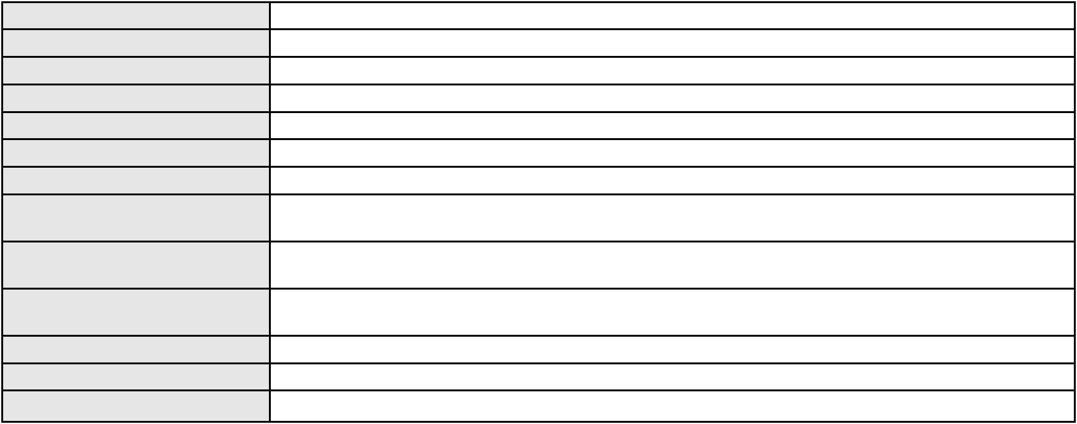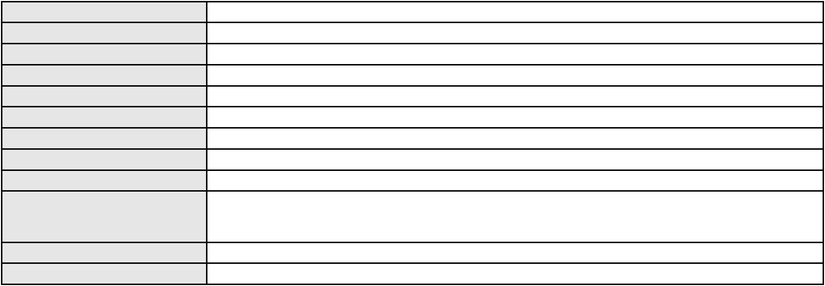

Processo
3008668-56.2026.8.06.0000
Voto proferido pelo relator Voto não liberado
Processo
0641119-78.2022.8.06.0000
Número de ordem
Órgão julgador
Órgão julgador colegiado
Relator
276
4º Gabinete da 3ª Câmara de Direito Privado
3ª Câmara de Direito Privado
PAULO DE TARSO PIRES NOGUEIRA
AGRAVO DE INSTRUMENTO
Representação comercial
Classe judicial
Assunto principal
Polo ativo
PATRICIA LUIZA CALDERARO DUTRA
CALDERARO SERVICOS LTDA
WESLEY CALDERARO LEITE
Advogado(s) - Polo ativo
Polo passivo
JOAO FILIPE FRANCO DE FREITAS - (SP229269)
ENGEL REGO MARTINS ROCHA - (CE33854-A)
RAFAEL LUIS DEL SANTO - (SP288848)
BANCO ITAUCARD S.A.
Advogado(s) - Polo passivo WILSON SALES BELCHIOR - (CE17314-A)
Terceiros
Não informado
Voto proferido pelo relator Voto não liberado
Processo
0098963-74.2015.8.06.0034
Número de ordem
Órgão julgador
Órgão julgador colegiado
Relator
277
4º Gabinete da 3ª Câmara de Direito Privado
3ª Câmara de Direito Privado
PAULO DE TARSO PIRES NOGUEIRA
APELAÇÃO CÍVEL
Classe judicial
Assunto principal
Polo ativo
Rescisão do contrato e devolução do dinheiro
BANCO SANTANDER (BRASIL) S.A.
DENNER DE BARROS E MASCARENHAS BARBOSA - (CE41218-A)
Advogado(s) - Polo ativo
Polo passivo
MARIA LENITA DA SILVA REIS
JOSE LENILTON LEITE DA SILVA
Advogado(s) - Polo passivo Não informado
Terceiros
Não informado
Voto proferido pelo relator Voto não liberado
Processo
0627114-17.2023.8.06.0000
Número de ordem
Órgão julgador
Órgão julgador colegiado
Relator
278
4º Gabinete da 3ª Câmara de Direito Privado
3ª Câmara de Direito Privado
PAULO DE TARSO PIRES NOGUEIRA
AGRAVO DE INSTRUMENTO
Classe judicial
Assunto principal
Polo ativo
Efeito Suspensivo / Impugnação / Embargos à Execução
LIDIANARIA RODRIGUES MOREIRA MEDEIROS
JOSE MOREIRA LIMA JUNIOR - (CE6986-A)
Banco do Brasil S.A
Advogado(s) - Polo ativo
Polo passivo
Advogado(s) - Polo passivo WILSON SALES BELCHIOR - (CE17314-A)
Terceiros
Não informado
Voto proferido pelo relator Voto não liberado
Processo
3002180-19.2025.8.06.0001
Número de ordem
Órgão julgador
Órgão julgador colegiado
Relator
279
4º Gabinete da 3ª Câmara de Direito Privado
3ª Câmara de Direito Privado
PAULO DE TARSO PIRES NOGUEIRA
80
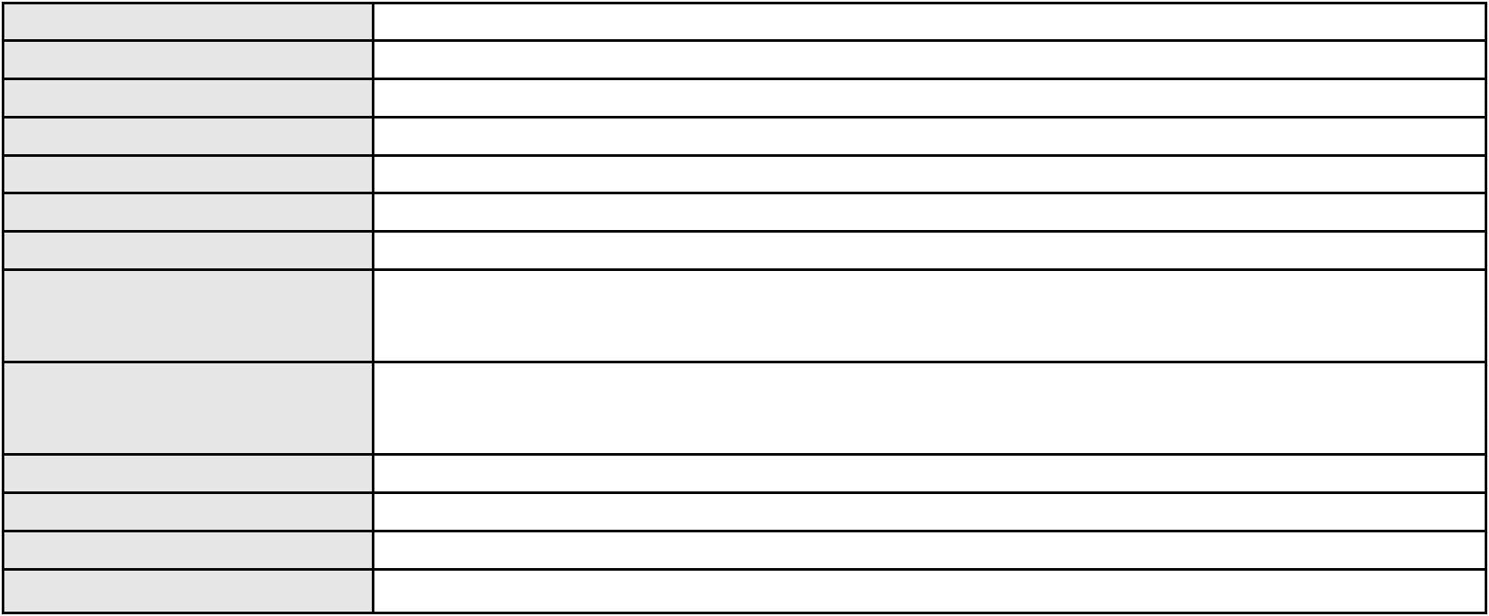

Processo
3002180-19.2025.8.06.0001
APELAÇÃO CÍVEL
Classe judicial
Assunto principal
Polo ativo
Pagamento em Consignação
CONDOMINIO JARDIM ALVORADA
Advogado(s) - Polo ativo
FABIANO GIOVANI DE OLIVEIRA - (CE19466-A)
HERBET DE CARVALHO CUNHA - (CE25241-A)
Polo passivo
RUSTHENILIA WILHELMINE SILVA
Advogado(s) - Polo passivo ELIENE BRITO DE VASCONCELOS - (CE6216-A)
Terceiros
Não informado
Voto proferido pelo relator Voto não liberado
Processo
0632580-55.2024.8.06.0000
Número de ordem
Órgão julgador
Órgão julgador colegiado
Relator
280
4º Gabinete da 3ª Câmara de Direito Privado
3ª Câmara de Direito Privado
PAULO DE TARSO PIRES NOGUEIRA
AGRAVO DE INSTRUMENTO
Classe judicial
Assunto principal
Polo ativo
Assistência Judiciária Gratuita
MARIA ELIZABETE DE BORTOLLI BERNA
EDSON PEREIRA PORTELA NETO - (CE23452-A)
Advogado(s) - Polo ativo
Polo passivo
BRAISCOMPANY SOLUCOES DIGITAIS E TREINAMENTOS LTDA
FABRICIA FARIAS CAMPOS
ANTONIO INACIO DA SILVA NETO
Advogado(s) - Polo passivo Não informado
Terceiros
Não informado
Voto proferido pelo relator Voto não liberado
Processo
0524787-94.2000.8.06.0001
Número de ordem
Órgão julgador
Órgão julgador colegiado
Relator
281
4º Gabinete da 3ª Câmara de Direito Privado
3ª Câmara de Direito Privado
PAULO DE TARSO PIRES NOGUEIRA
APELAÇÃO CÍVEL
Classe judicial
Assunto principal
Polo ativo
Obrigação de Fazer / Não Fazer
Bb - Financeira S.a - Credito, Financiameto e Investimento
Advogado(s) - Polo ativo
MARCOS ANTONIO SAMPAIO DE MACEDO - (CE15096-A)
NEI CALDERON - (SP114904-A)
WILSON SALES BELCHIOR - (CE17314-A)
Polo passivo
Valdeida Pessoa do Nascimento
Francisco Wilson Vieira do Nascimento
Advogado(s) - Polo passivo RODOLFO LICURGO TERTULINO DE OLIVEIRA - (CE10144-A)
MARCUS VINICIUS CAVALCANTI SOARES - (CE1959-A)
JOSE ARI CISNE - (CE863)
MARCUS VINICIUS CAVALCANTI SOARES JUNIOR - (CE17073-A)
Terceiros
Não informado
Voto proferido pelo relator Voto não liberado
Processo
0273154-85.2024.8.06.0001
Número de ordem
Órgão julgador
Órgão julgador colegiado
Relator
282
4º Gabinete da 3ª Câmara de Direito Privado
3ª Câmara de Direito Privado
PAULO DE TARSO PIRES NOGUEIRA
APELAÇÃO CÍVEL
Classe judicial
Assunto principal
Polo ativo
Pagamento
CONCRETE ENSAIOS TECNOLOGICOS E CONSTRUCOES LTDA
81
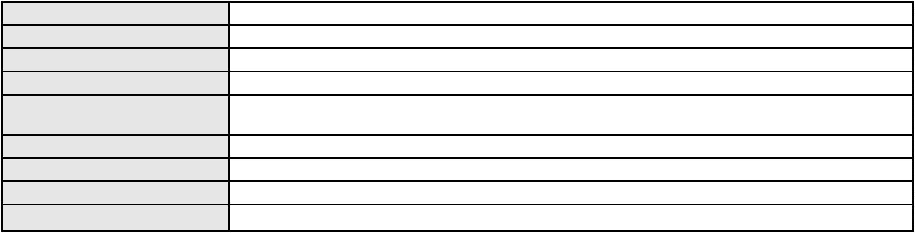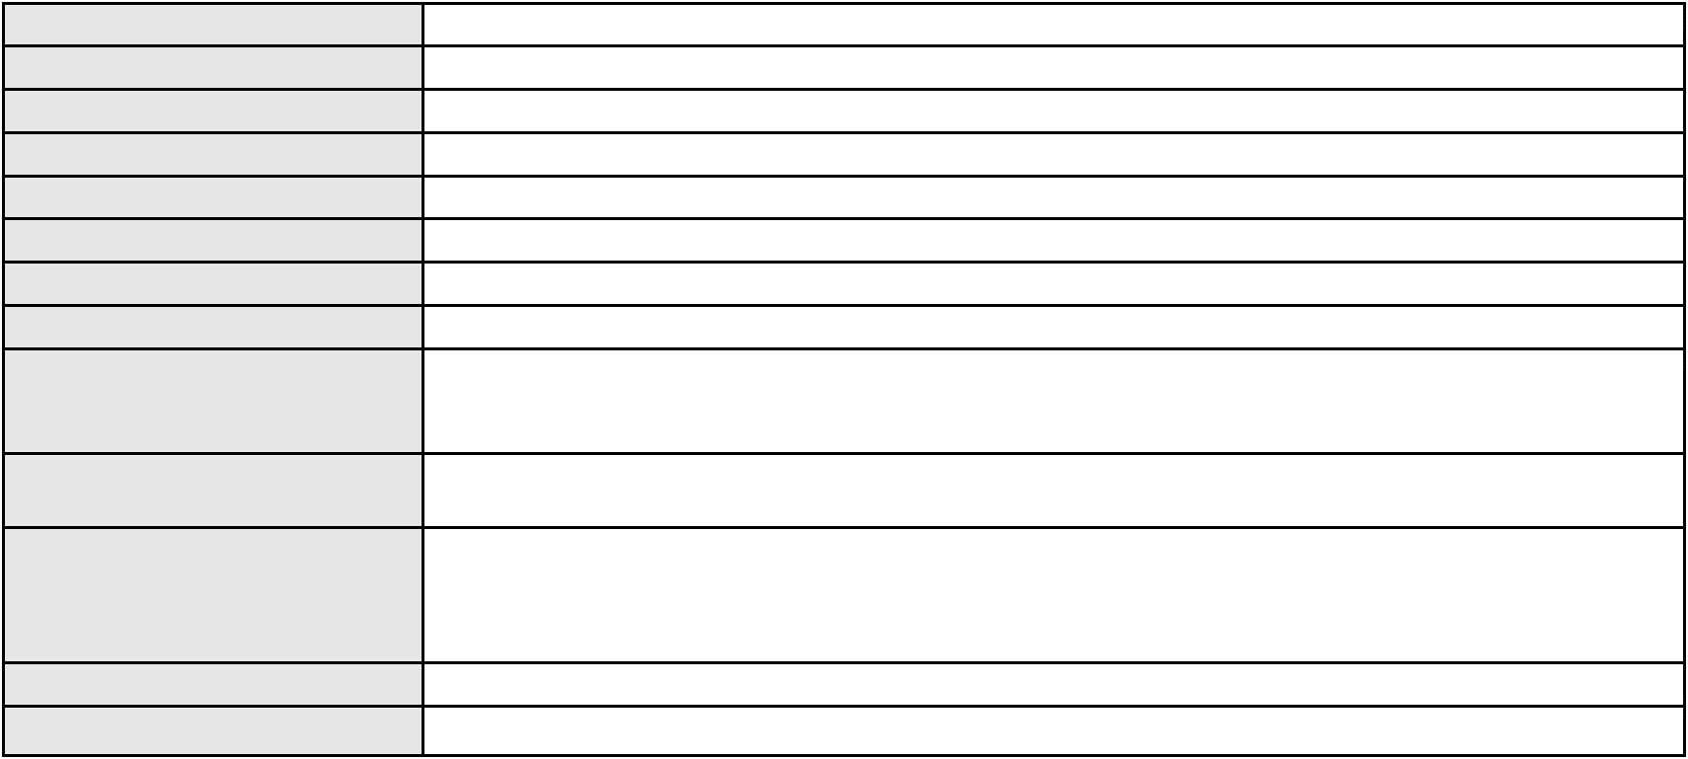

Processo
0273154-85.2024.8.06.0001
Advogado(s) - Polo ativo
Polo passivo
RAUL QUEIROZ DIAS - (CE26538-A)
ELERA RENOVAVEIS PARTICIPACOES S.A.
LOMACON LOCACAO E COSTRUCAO LTDA EM RECUPERACAO JUDICIAL
Advogado(s) - Polo passivo EVANDRO LUIS PIPPI KRUEL - (CE28024-A)
Terceiros
Não informado
Voto proferido pelo relator Voto não liberado
Processo
0073685-20.2008.8.06.0001
Número de ordem
Órgão julgador
Órgão julgador colegiado
Relator
283
4º Gabinete da 3ª Câmara de Direito Privado
3ª Câmara de Direito Privado
PAULO DE TARSO PIRES NOGUEIRA
APELAÇÃO CÍVEL
Classe judicial
Assunto principal
Polo ativo
Dissolução
Francisco Alves Romao
Advogado(s) - Polo ativo
GUSTAVO DAGA - (CE38531-A)
DENNIS LUIZ DE ABREU - (CE10228-A)
Polo passivo
FRANCISCA ERINALDA NOGUEIRA DA SILVA
Advogado(s) - Polo passivo Não informado
Terceiros
Migracao A Regularizar
EMANUEL DE ABREU PESSOA
JAIR CELIO MOREIRA
EMANUEL DE ABREU PESSOA
JAIR CELIO MOREIRA
MINISTERIO PUBLICO DO ESTADO DO CEARA
Voto proferido pelo relator Voto não liberado
Processo
3008008-96.2025.8.06.0000
Número de ordem
Órgão julgador
Órgão julgador colegiado
Relator
284
4º Gabinete da 3ª Câmara de Direito Privado
3ª Câmara de Direito Privado
PAULO DE TARSO PIRES NOGUEIRA
AGRAVO DE INSTRUMENTO
Inventário e Partilha
Classe judicial
Assunto principal
Polo ativo
ANA PAULA NEVES DA SILVA
EDSON ANTONIO CRUZ SANTANA - (CE13548-A)
Advogado(s) - Polo ativo
Polo passivo
DIONISIO MAURIZIO INTINI
MARCO INTINI
SIMONA ROSARIA INTINI
Advogado(s) - Polo passivo LETICIA ALEXANDRE PINHEIRO - (CE42290-A)
FRANCISCO ITAERCIO BEZERRA FILHO - (CE16689-A)
ROMULO DA SILVA BEZERRA - (CE15306-A)
Terceiros
Não informado
Voto proferido pelo relator Voto não liberado
Processo
0106310-73.2009.8.06.0001
Número de ordem
Órgão julgador
Órgão julgador colegiado
Relator
285
4º Gabinete da 3ª Câmara de Direito Privado
3ª Câmara de Direito Privado
PAULO DE TARSO PIRES NOGUEIRA
APELAÇÃO CÍVEL
Classe judicial
Assunto principal
Polo ativo
Obrigação de Fazer / Não Fazer
MARIA ADRIANA MOTA LAVOR DO REGO LOBAO
Maria Simone Mota Lavor
82
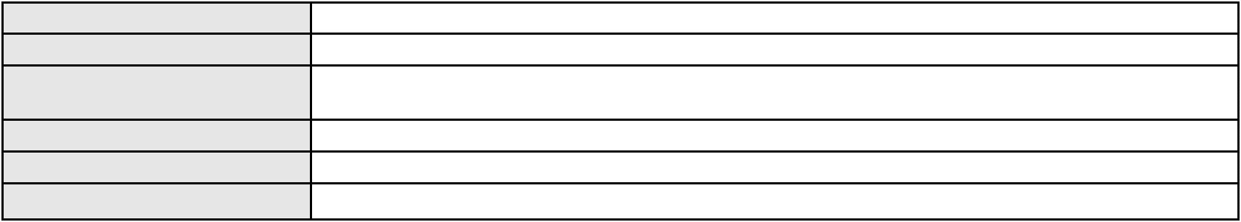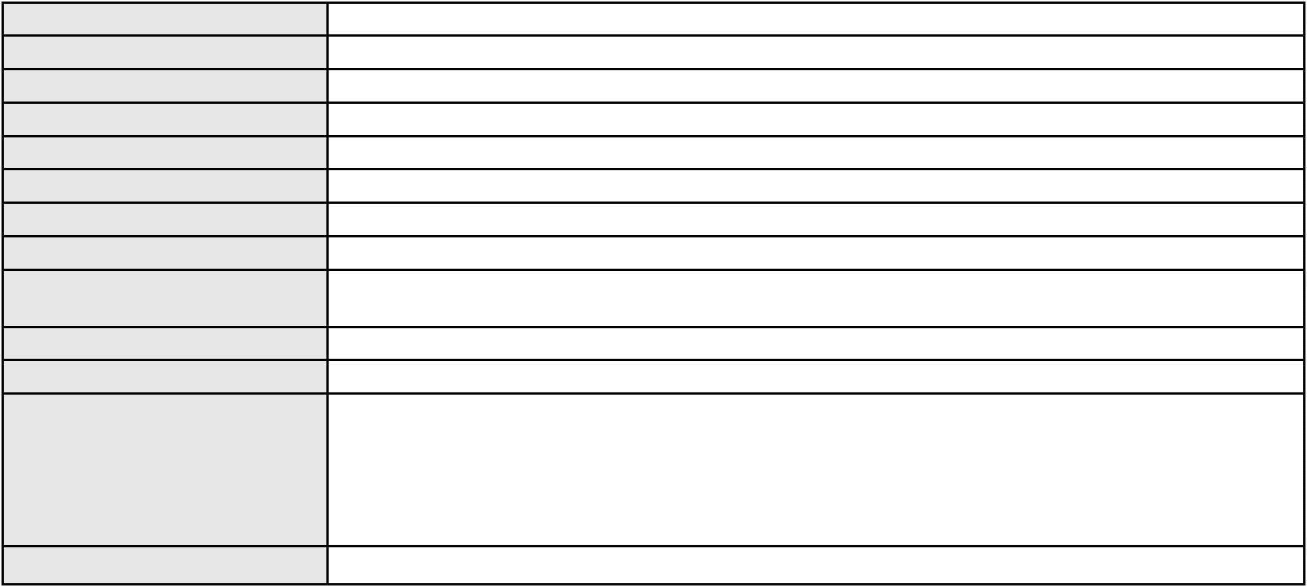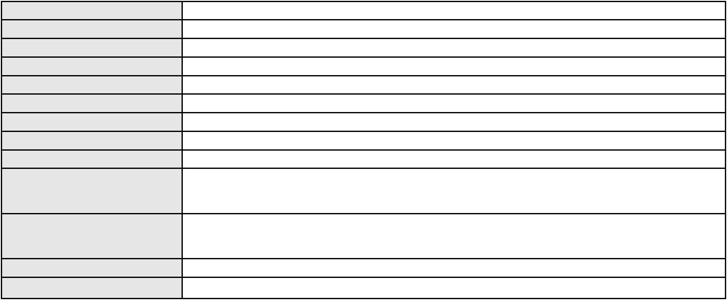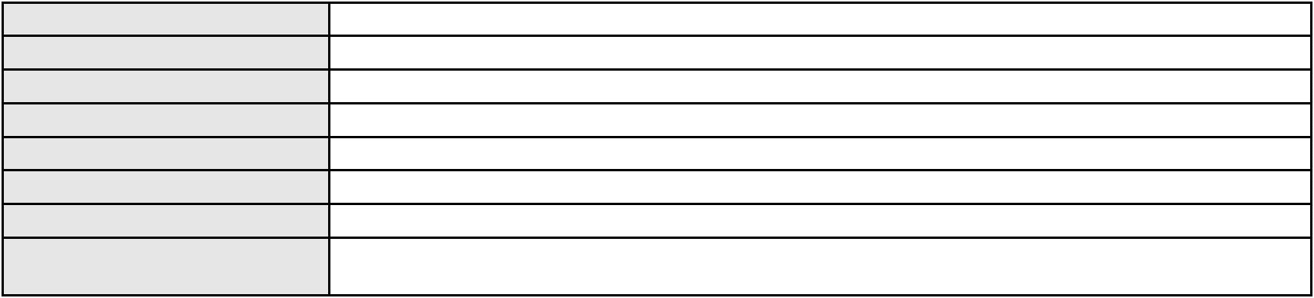

Processo
0106310-73.2009.8.06.0001
Advogado(s) - Polo ativo
ANNA VITORIA ALCANTARA FEIJO - (PI5337-A)
SIMONE LAVOR DO REGO LOBAO - (DF56573)
Polo passivo
Unimed de Fortaleza Cooperativa de Trabalho Medico Ltda
Advogado(s) - Polo passivo DAVID SOMBRA PEIXOTO - (CE16477-A)
Terceiros
MINISTERIO PUBLICO DO ESTADO DO CEARA
Voto proferido pelo relator Voto não liberado
Processo
3020303-68.2025.8.06.0000
Número de ordem
Órgão julgador
Órgão julgador colegiado
Relator
286
4º Gabinete da 3ª Câmara de Direito Privado
3ª Câmara de Direito Privado
PAULO DE TARSO PIRES NOGUEIRA
AGRAVO DE INSTRUMENTO
Classe judicial
Assunto principal
Polo ativo
Requerimento de Reintegração de Posse
TARCISIO REGIS LINHARES AGUIAR
JONAS PAULO BORGES DO NASCIMENTO - (CE46396-A)
MARIA DA CONCEICAO SOUSA LIMA
Advogado(s) - Polo ativo
Polo passivo
Advogado(s) - Polo passivo ANDREZZA VITORIA BRANDAO DE SOUZA - (CE49763-A)
ANA LAISA CASTRO DE SA - (CE49097-A)
Terceiros
Não informado
Voto proferido pelo relator Voto não liberado
Processo
3019733-82.2025.8.06.0000
Número de ordem
Órgão julgador
Órgão julgador colegiado
Relator
287
4º Gabinete da 3ª Câmara de Direito Privado
3ª Câmara de Direito Privado
PAULO DE TARSO PIRES NOGUEIRA
AGRAVO DE INSTRUMENTO
Classe judicial
Assunto principal
Polo ativo
Administração judicial
ANTINOLFI, MOLLER & ALBORNOZ - ADVOGADOS ASSOCIADOS
DAIANY MARA RIBEIRO PAIVA - (CE16942-A)
NOLEM COMERCIAL IMPORTADORA E EXPORTADORA S.A
Advogado(s) - Polo ativo
Polo passivo
Advogado(s) - Polo passivo MARCOS VINICIUS VIANNA - (CE9198-A)
CARLOS EDUARDO DE LUCENA CASTRO - (CE10666-A)
Terceiros
Não informado
Voto proferido pelo relator Voto não liberado
Processo
0629819-85.2023.8.06.0000
Número de ordem
Órgão julgador
Órgão julgador colegiado
Relator
288
4º Gabinete da 3ª Câmara de Direito Privado
3ª Câmara de Direito Privado
PAULO DE TARSO PIRES NOGUEIRA
AGRAVO DE INSTRUMENTO
Esbulho / Turbação / Ameaça
Classe judicial
Assunto principal
Polo ativo
S. C. L.
PRISCILA CAVALCANTE TELES DA SILVA
Advogado(s) - Polo ativo
Polo passivo
Não informado
SOLANGE DOS SANTOS LIMA COSTA
ADRIANO SANTOS LIMA
AILDA SANTOS DE ALMEIDA
CINTIA SANTOS LIMA
SAMARA DOS SANTOS LIMA
Advogado(s) - Polo passivo Não informado
83
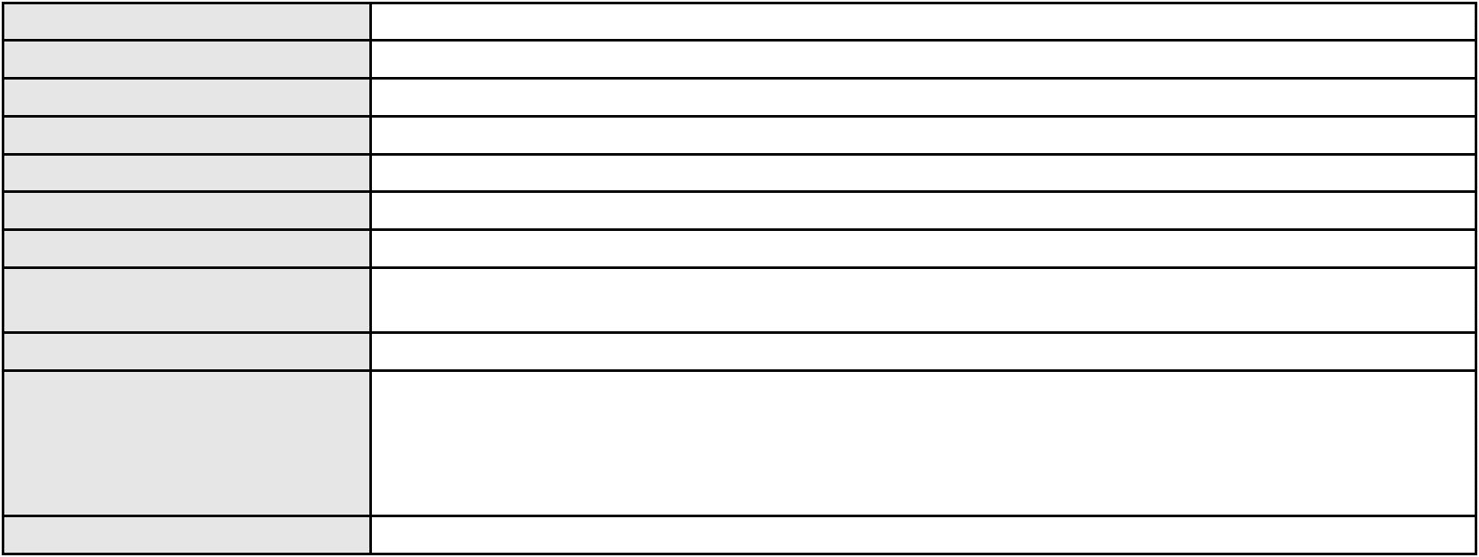

Processo
Terceiros
0629819-85.2023.8.06.0000
MINISTERIO PUBLICO DO ESTADO DO CEARA
PRISCILA CAVALCANTE TELES DA SILVA
Voto proferido pelo relator Voto não liberado
Processo
3010764-44.2026.8.06.0000
Número de ordem
Órgão julgador
Órgão julgador colegiado
Relator
289
4º Gabinete da 3ª Câmara de Direito Privado
3ª Câmara de Direito Privado
PAULO DE TARSO PIRES NOGUEIRA
AGRAVO DE INSTRUMENTO
Classe judicial
Assunto principal
Polo ativo
Contratos Bancários
APARECIDA TORRES DE MOURA
JOSE LUCAS OLIVEIRA PORTELA DE CARVALHO - (PI16818)
Advogado(s) - Polo ativo
Polo passivo
BANCO A J RENNER SA
BANCO COOPERATIVO SICOOB S.A.
PRESENCA TECH SECURITIZADORA S/A
CASH ASSESSORIA DE COBRANCA LTDA
Advogado(s) - Polo passivo Não informado
Terceiros
MINISTERIO PUBLICO DO ESTADO DO CEARA
Voto proferido pelo relator Voto não liberado
Processo
0000454-46.2007.8.06.0113
Número de ordem
Órgão julgador
Órgão julgador colegiado
Relator
290
4º Gabinete da 3ª Câmara de Direito Privado
3ª Câmara de Direito Privado
PAULO DE TARSO PIRES NOGUEIRA
APELAÇÃO CÍVEL
Classe judicial
Assunto principal
Polo ativo
Acidente de Trânsito
ANTONIO VALDENIZO DA COSTA
FRANCISCO GONCALVES DIAS - (CE10416-A)
Advogado(s) - Polo ativo
Polo passivo
MARIA VIEIRA DA SILVA DE OLIVEIRA
JOAQUIM BELO DE OLIVEIRA NETO
Advogado(s) - Polo passivo EURIJANE AUGUSTO FERREIRA - (CE16326-A)
ROBSON NOGUEIRA LIMA FILHO - (CE21231-A)
Terceiros
MINISTERIO PUBLICO DO ESTADO DO CEARA
Voto proferido pelo relator Voto não liberado
Processo
3023789-61.2025.8.06.0000
Número de ordem
Órgão julgador
Órgão julgador colegiado
Relator
291
4º Gabinete da 3ª Câmara de Direito Privado
3ª Câmara de Direito Privado
PAULO DE TARSO PIRES NOGUEIRA
AGRAVO DE INSTRUMENTO
Classe judicial
Assunto principal
Polo ativo
Adjudicação
HALISSON FERNANDES FREITAS BRITO
MAC SIMUS WALESKO DE CASTRO DUARTE - (CE34712-A)
JOAO CARLOS AQUINO DE MOURA BRITO
Advogado(s) - Polo ativo
Polo passivo
Advogado(s) - Polo passivo ANNA VIRGINIA PEREIRA LEMOS DE FREITAS - (CE39799-A)
Terceiros
Não informado
Voto proferido pelo relator Voto não liberado
Processo
3014680-23.2025.8.06.0000
Número de ordem
Órgão julgador
292
4º Gabinete da 3ª Câmara de Direito Privado
84
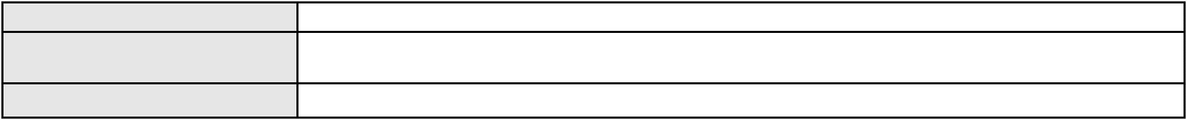

Processo
3014680-23.2025.8.06.0000
Órgão julgador colegiado
Relator
3ª Câmara de Direito Privado
PAULO DE TARSO PIRES NOGUEIRA
AGRAVO DE INSTRUMENTO
Classe judicial
Assunto principal
Polo ativo
Efeito Suspensivo / Impugnação / Embargos à Execução
BANCO BRADESCO FINANCIAMENTOS S.A.
PAULO EDUARDO PRADO - (CE24314-A)
ANTONIA FREITAS PEDROZA
Advogado(s) - Polo ativo
Polo passivo
Advogado(s) - Polo passivo ROKYLANE GONCALVES BRASIL - (CE31058-A)
Terceiros
MINISTERIO PUBLICO DO ESTADO DO CEARA
Voto proferido pelo relator Voto não liberado
Processo
3009623-87.2026.8.06.0000
Número de ordem
Órgão julgador
Órgão julgador colegiado
Relator
293
4º Gabinete da 3ª Câmara de Direito Privado
3ª Câmara de Direito Privado
PAULO DE TARSO PIRES NOGUEIRA
AGRAVO DE INSTRUMENTO
Assistência Judiciária Gratuita
RODRIGO MOURA ALVES
Classe judicial
Assunto principal
Polo ativo
Advogado(s) - Polo ativo
LEONARDO JOSE PEIXOTO LEAL - (CE20858-A)
EVANDRO BENEVIDES NOGUEIRA - (CE37541-A)
Polo passivo
COMPANHIA ENERGETICA DO CEARA
Advogado(s) - Polo passivo ANTONIO CLETO GOMES - (CE5864-A)
Terceiros
MINISTERIO PUBLICO DO ESTADO DO CEARA
Voto proferido pelo relator Não informado
Processo
3017754-85.2025.8.06.0000
Número de ordem
Órgão julgador
Órgão julgador colegiado
Relator
294
4º Gabinete da 3ª Câmara de Direito Privado
3ª Câmara de Direito Privado
PAULO DE TARSO PIRES NOGUEIRA
AGRAVO DE INSTRUMENTO
Adjudicação
Classe judicial
Assunto principal
Polo ativo
PHD EMBALAGENS PLASTICAS LTDA
MATHEUS SARAIVA DE ARAUJO - (CE19666-A)
COMPANHIA ENERGETICA DO CEARA
Advogado(s) - Polo ativo
Polo passivo
Advogado(s) - Polo passivo ANTONIO CLETO GOMES - (CE5864-A)
SHEILA DANTAS BANDEIRA DE MELO - (CE14439-A)
Terceiros
Não informado
Voto proferido pelo relator Voto não liberado
Processo
3023513-30.2025.8.06.0000
Número de ordem
Órgão julgador
Órgão julgador colegiado
Relator
295
4º Gabinete da 3ª Câmara de Direito Privado
3ª Câmara de Direito Privado
PAULO DE TARSO PIRES NOGUEIRA
AGRAVO DE INSTRUMENTO
Classe judicial
Assunto principal
Polo ativo
Cláusulas Abusivas
FRANCISCO BARBOSA RIBEIRO
JESSYCA NAYARA MARTINS CAMPOS - (CE52772-A)
OMNI S/A CREDITO FINANCIAMENTO E INVESTIMENTO
Advogado(s) - Polo ativo
Polo passivo
Advogado(s) - Polo passivo DANIELA FERREIRA TIBURTINO - (CE37043-A)
85
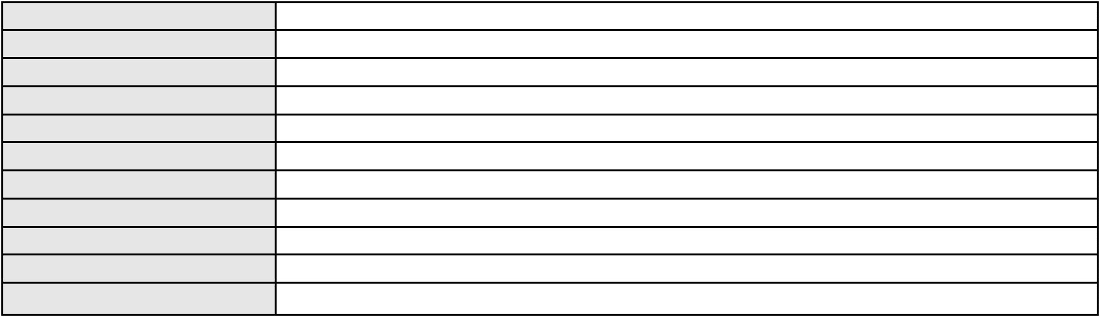

Processo
Terceiros
3023513-30.2025.8.06.0000
Não informado
Voto proferido pelo relator Voto não liberado
Processo
0209995-42.2022.8.06.0001
Número de ordem
Órgão julgador
Órgão julgador colegiado
Relator
296
4º Gabinete da 3ª Câmara de Direito Privado
3ª Câmara de Direito Privado
PAULO DE TARSO PIRES NOGUEIRA
APELAÇÃO CÍVEL
Classe judicial
Assunto principal
Polo ativo
Tutela de Urgência
DIOGENES CRUZ ROLIM ESMERALDO
Advogado(s) - Polo ativo
ALINE SANTIAGO BORGES HENN - (CE28768-A)
LAERTE MEYER DE CASTRO ALVES - (CE16119-A)
AMANDA ARRAES DE ALENCAR PONTES - (CE32111-A)
MANUEL LUIS DA ROCHA NETO - (CE7479-A)
CELSO MARINS TORRES FILHO - (CE24044-A)
MATHEUS TEODORO RAMSEY SANTOS - (CE30114-A)
Polo passivo
ANTONIO VIRGILIO DIAS HENRIQUES
HUGO MANUEL CAPELA RODRIGUES
Advogado(s) - Polo passivo EDUARDO PIMENTEL GOMES VIDAL PATROCINIO - (CE53487-A)
ROBSON HALLEY COSTA RODRIGUES - (CE27422-A)
PAULO NOGUEIRA PIZZO - (SP104549)
JOAO VICENTE LAVIERI - (SP113174)
FRANCISCO MAURO FERREIRA LIBERATO FILHO - (CE49542-A)
Terceiros
Não informado
Voto proferido pelo relator Voto não liberado
Processo
3009654-44.2025.8.06.0000
Número de ordem
Órgão julgador
Órgão julgador colegiado
Relator
297
4º Gabinete da 3ª Câmara de Direito Privado
3ª Câmara de Direito Privado
PAULO DE TARSO PIRES NOGUEIRA
AGRAVO DE INSTRUMENTO
Compra e Venda
Classe judicial
Assunto principal
Polo ativo
TARISA LOPES DE CARVALHO ARAUJO
RODRIGO PINHEIRO FERNANDES - (CE22403-A)
LUIS CARLOS CAMURCA DE OLIVEIRA
Advogado(s) - Polo ativo
Polo passivo
Advogado(s) - Polo passivo GUSTAVO RIBEIRO PINTO - (CE25594-A)
Terceiros
Não informado
Voto proferido pelo relator Voto não liberado
Processo
0626641-60.2025.8.06.0000
Número de ordem
Órgão julgador
Órgão julgador colegiado
Relator
298
4º Gabinete da 3ª Câmara de Direito Privado
3ª Câmara de Direito Privado
PAULO DE TARSO PIRES NOGUEIRA
AGRAVO DE INSTRUMENTO
Inventário e Partilha
Classe judicial
Assunto principal
Polo ativo
ANTONIA LOPES DE PAULA FERREIRA
ERIMAR LOPES DE PAULA FARIAS
ANTONIO DE PAULA RODRIGUES NETO
FRANCISCO LOPES DE PAULA
Advogado(s) - Polo ativo
Polo passivo
Não informado
MINISTERIO PUBLICO DO ESTADO DO CEARA
Advogado(s) - Polo passivo Não informado
86
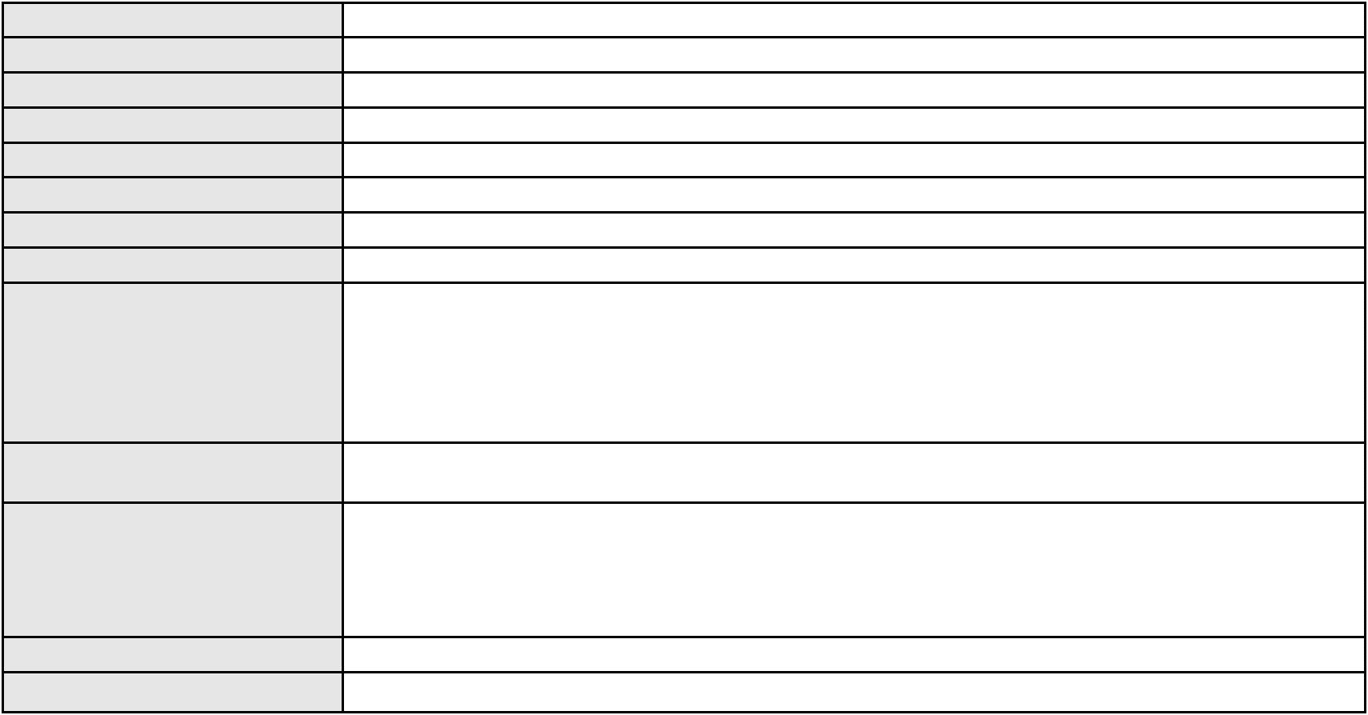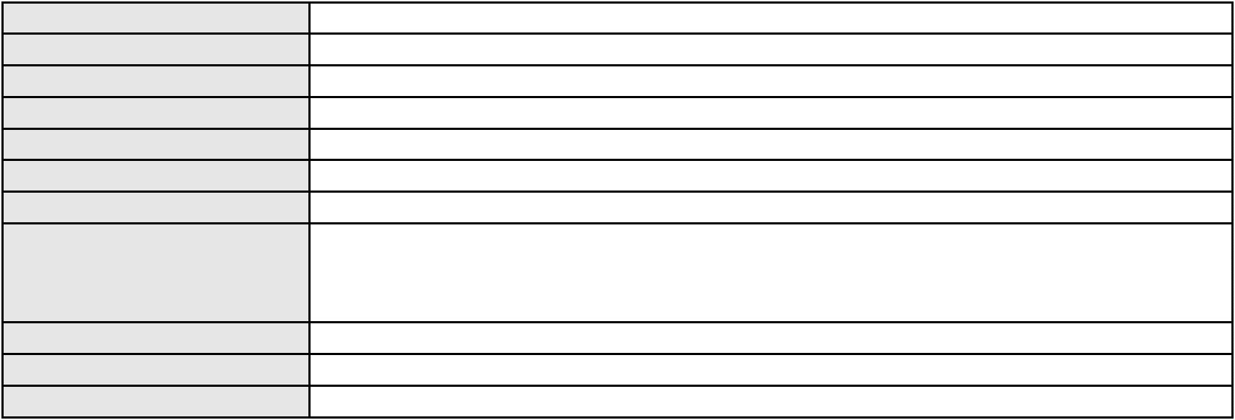

Processo
Terceiros
0626641-60.2025.8.06.0000
MINISTERIO PUBLICO DO ESTADO DO CEARA
Voto proferido pelo relator Voto não liberado
Processo
0621901-93.2024.8.06.0000
Número de ordem
Órgão julgador
Órgão julgador colegiado
Relator
299
4º Gabinete da 3ª Câmara de Direito Privado
3ª Câmara de Direito Privado
PAULO DE TARSO PIRES NOGUEIRA
AGRAVO DE INSTRUMENTO
Classe judicial
Assunto principal
Polo ativo
Partilha
ROBERTA DE LAVOR RIOS
Advogado(s) - Polo ativo
Polo passivo
REBECCA AYRES DE MOURA CHAVES DE ALBUQUERQUE - (CE10500-A)
PAULO BRUNO RODRIGUES DE SOUZA
Advogado(s) - Polo passivo ANDERSON DA SILVEIRA SERAFIM - (CE33386-A)
Terceiros
MINISTERIO PUBLICO DO ESTADO DO CEARA
Voto proferido pelo relator Voto não liberado
Processo
3011972-97.2025.8.06.0000
Número de ordem
Órgão julgador
Órgão julgador colegiado
Relator
300
4º Gabinete da 3ª Câmara de Direito Privado
3ª Câmara de Direito Privado
PAULO DE TARSO PIRES NOGUEIRA
AGRAVO DE INSTRUMENTO
Classe judicial
Assunto principal
Polo ativo
Atraso na Entrega do Imóvel
DANIEL MARTINS MAIA
Advogado(s) - Polo ativo
Polo passivo
SUYANNE MACHADO MELO - (CE23675-A)
AM/NEJU EMPREENDIMENTOS IMOBILIARIOS LTDA
Advogado(s) - Polo passivo Não informado
Terceiros
MINISTERIO PUBLICO DO ESTADO DO CEARA
Voto proferido pelo relator Voto não liberado
Processo
3008543-25.2025.8.06.0000
Número de ordem
Órgão julgador
Órgão julgador colegiado
Relator
301
4º Gabinete da 3ª Câmara de Direito Privado
3ª Câmara de Direito Privado
PAULO DE TARSO PIRES NOGUEIRA
AGRAVO DE INSTRUMENTO
Serviços de Saúde
Classe judicial
Assunto principal
Polo ativo
SANTA CASA DE MISERICORDIA DE SOBRAL
Advogado(s) - Polo ativo
ALINE ANGELIM MORAIS DIAS - (CE20317-A)
SAVIA DA SILVA ANGELIM - (CE27330-A)
Polo passivo
VANESSA PEREIRA SALES
Advogado(s) - Polo passivo HOZANAN LINHARES GOMES - (CE18981-A)
Terceiros
MINISTERIO PUBLICO DO ESTADO DO CEARA
Voto proferido pelo relator Voto não liberado
Processo
3013719-82.2025.8.06.0000
Número de ordem
Órgão julgador
Órgão julgador colegiado
Relator
302
4º Gabinete da 3ª Câmara de Direito Privado
3ª Câmara de Direito Privado
PAULO DE TARSO PIRES NOGUEIRA
AGRAVO DE INSTRUMENTO
Contratos Bancários
Classe judicial
Assunto principal
87

Processo
3013719-82.2025.8.06.0000
Polo ativo
CHINA CONSTRUCTION BANK (BRASIL) BANCO MULTIPLO S/A
JULIANO RICARDO SCHMITT - (SC20875-A)
Advogado(s) - Polo ativo
Polo passivo
INDUSTRIA DE BENEFICIAMENTO SAO FRANCISCO LTDA
JOSE ALVES MARINHO
MARIA DE FATIMA MORAIS MARINHO
Advogado(s) - Polo passivo Não informado
Terceiros
MINISTERIO PUBLICO DO ESTADO DO CEARA
Voto proferido pelo relator Voto não liberado
Processo
3003667-90.2026.8.06.0000
Número de ordem
Órgão julgador
Órgão julgador colegiado
Relator
303
4º Gabinete da 3ª Câmara de Direito Privado
3ª Câmara de Direito Privado
PAULO DE TARSO PIRES NOGUEIRA
AGRAVO DE INSTRUMENTO
Atraso de vôo
Classe judicial
Assunto principal
Polo ativo
REGINA PAULA SOARES DIEGO
RAQUEL DE FREITAS SIMEN - (RJ144034-A)
AZUL LINHAS AEREAS BRASILEIRAS S.A.
Advogado(s) - Polo ativo
Polo passivo
Advogado(s) - Polo passivo FLAVIO IGEL - (SP306018-A)
Terceiros
Não informado
Voto proferido pelo relator Voto não liberado
Processo
0202115-46.2023.8.06.0071
Número de ordem
Órgão julgador
Órgão julgador colegiado
Relator
304
4º Gabinete da 3ª Câmara de Direito Privado
3ª Câmara de Direito Privado
PAULO DE TARSO PIRES NOGUEIRA
APELAÇÃO CÍVEL
Classe judicial
Assunto principal
Polo ativo
Defeito, nulidade ou anulação
JOSE ALVES LOBO
BANCO DO NORDESTE DO BRASIL SA
Advogado(s) - Polo ativo
JORGE EMICLES PINHEIRO PAES BARRETO - (CE11730-A)
MARIA ANGELA LIMA DA SILVA - (CE46356-A)
JORGE EMICLES PINHEIRO PAES BARRETO - (CE11730-A)
MARIA ANGELA LIMA DA SILVA - (CE46356-A)
Polo passivo
BANCO DO NORDESTE DO BRASIL SA
BANCO DO NORDESTE DO BRASIL S.A.
JOSE ALVES LOBO
Advogado(s) - Polo passivo PAULO FRANCISCO DE ANDRADE JUNIOR - (CE21658-A)
PAULO FRANCISCO DE ANDRADE JUNIOR - (CE21658-A)
FRANCISCO JOSE SANTOS AQUINO - (CE55762-A)
Terceiros
Não informado
Voto proferido pelo relator Voto não liberado
Processo
3020054-20.2025.8.06.0000
Número de ordem
Órgão julgador
Órgão julgador colegiado
Relator
305
4º Gabinete da 3ª Câmara de Direito Privado
3ª Câmara de Direito Privado
PAULO DE TARSO PIRES NOGUEIRA
AGRAVO DE INSTRUMENTO
Classe judicial
Assunto principal
Polo ativo
Ação Anulatória
PANORAMA COMERCIO DE PRODUTOS MEDICOS E FARMACEUTICOS LTDA
TERESA CRISTINA PITTA PINHEIRO FABRICIO - (CE14694-A)
Advogado(s) - Polo ativo
88
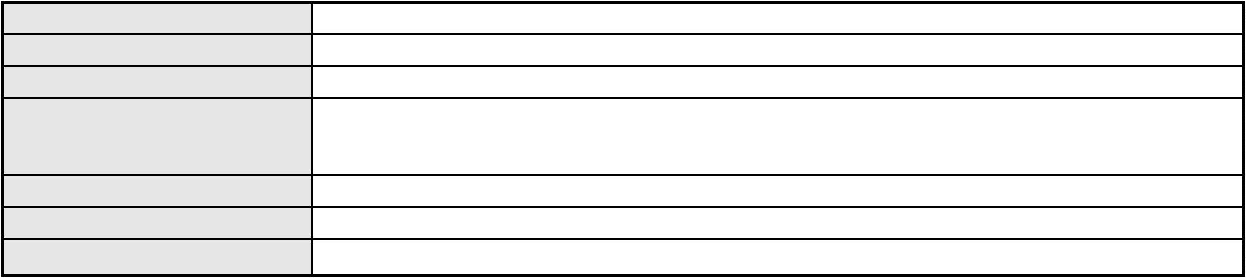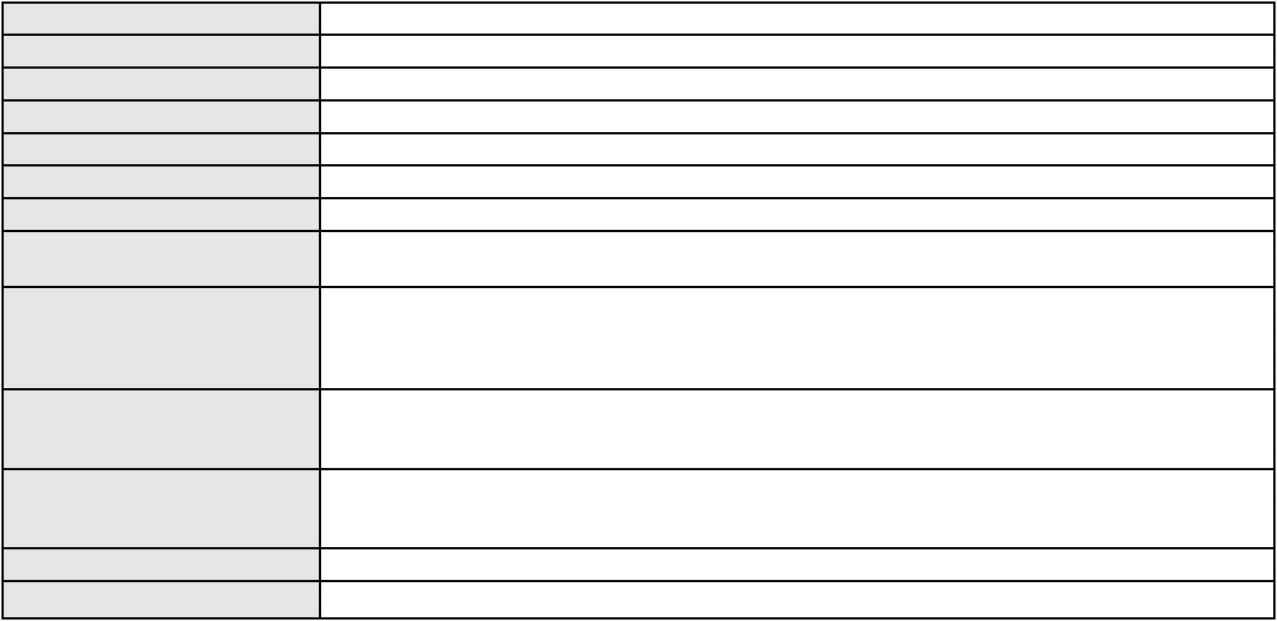

Processo
3020054-20.2025.8.06.0000
Polo passivo
MEDCATA COM.ATACADISTA DE MEDICAMENTO LTDA
FINAN FACTORING FOMENTO MERCANTIL LTDA - EPP
Advogado(s) - Polo passivo Não informado
Terceiros
Não informado
Voto proferido pelo relator Voto não liberado
Processo
3004383-20.2026.8.06.0000
Número de ordem
Órgão julgador
Órgão julgador colegiado
Relator
306
4º Gabinete da 3ª Câmara de Direito Privado
3ª Câmara de Direito Privado
PAULO DE TARSO PIRES NOGUEIRA
AGRAVO DE INSTRUMENTO
Classe judicial
Assunto principal
Polo ativo
Inventário e Partilha
JORGE RAFAEL MACEDO BEZERRA OLIVEIRA
JOYCE CANDIDA MARINHEIRO CAVALCANTE SANTOS - (CE43691-A)
MERCIA MARIA BEZERRA GONCALVES LIMA
Advogado(s) - Polo ativo
Polo passivo
Advogado(s) - Polo passivo MARCELO SILVA POMPEU - (RJ86455)
Terceiros
Não informado
Voto proferido pelo relator Voto não liberado
Processo
3020344-35.2025.8.06.0000
Número de ordem
Órgão julgador
Órgão julgador colegiado
Relator
307
4º Gabinete da 3ª Câmara de Direito Privado
3ª Câmara de Direito Privado
PAULO DE TARSO PIRES NOGUEIRA
AGRAVO DE INSTRUMENTO
Honorários Periciais
Classe judicial
Assunto principal
Polo ativo
LABORATORIO MORALES LTDA
LABORATORIO CLINICO REGIS JUCA LTDA - ME
Advogado(s) - Polo ativo
Polo passivo
VIVIANE VIANA SAMPAIO - (SP319108-A)
ARNALDO CRISTINO DA SILVA
Advogado(s) - Polo passivo TAYLLINE DA SILVA MAIA - (CE20938-A)
Terceiros
MINISTERIO PUBLICO DO ESTADO DO CEARA
Voto proferido pelo relator Voto não liberado
Processo
0200976-82.2023.8.06.0128
Número de ordem
Órgão julgador
Órgão julgador colegiado
Relator
308
4º Gabinete da 3ª Câmara de Direito Privado
3ª Câmara de Direito Privado
PAULO DE TARSO PIRES NOGUEIRA
PETIÇÃO CÍVEL
Classe judicial
Assunto principal
Polo ativo
Competência da Justiça Estadual
RAIMUNDA PEREIRA DA SILVA
JOSE IDEMBERG NOBRE DE SENA - (CE14260-A)
BANCO PAULISTA S.A.
Advogado(s) - Polo ativo
Polo passivo
Advogado(s) - Polo passivo PAULO SERGIO UCHOA FAGUNDES FERRAZ DE CAMARGO - (SP180623-A)
Terceiros
Não informado
Voto proferido pelo relator Voto não liberado
Processo
0636305-86.2023.8.06.0000
Número de ordem
Órgão julgador
309
2º Gabinete da 3ª Câmara de Direito Privado
3ª Câmara de Direito Privado
Órgão julgador colegiado
89

Processo
0636305-86.2023.8.06.0000
Relator
CLEIDE ALVES DE AGUIAR
Classe judicial
Assunto principal
Polo ativo
AGRAVO DE INSTRUMENTO
Desconsideração da Personalidade Jurídica
JOSE ALBERTO PINON GONZALEZ
VIRGINIA MARIA COUTO GARRIDO
Advogado(s) - Polo ativo
Polo passivo
WALTER MELO NASCIMENTO JUNIOR - (BA9676)
B. P. TRANSPORTES LTDA.
FRANCISCO BAIMA BARBOSA FILHO
CAIBALION HOLDING DE INSTITUICAO NAO FINANCEIRA LTDA
FAL IMOVEIS LTDA
NEXUS GESTORA FINANCEIRA E ADMINISTRATIVA LTDA
FRANCISCO BAIMA BARBOSA
LUCIANA SILVA BARBOSA
FLA - SOCIEDADE GESTORA DE PARTICIPACOES SOCIETARIAS LTDA
FBPAR PARTICIPACOES LTDA
POSEIDON HOLDING DE INSTITUICAO NAO FINANCEIRA LTDA
ZEUS HOLDING DE INSTITUICAO NAO FINANCEIRA LTDA
ANDRE SILVA BARBOSA
ORION HOLDING DE INSTITUICAO NAO FINANCEIRA LTDA
Advogado(s) - Polo passivo Não informado
Terceiros
MINISTERIO PUBLICO DO ESTADO DO CEARA
Voto proferido pelo relator Não informado
90
